Инструкция по настройке системы LEAD WMS
LEAD WMS FX
Релиз 5.8
S-WMS-003
Версия 2.6 от 28.04.2025г.

Содержание
Глоссарий и список сокращений 5
Общие положения 6
1. Заполнение основных справочников 10
1.1. Склад и его оснащение 11
1.2. Группировка материалов 18
1.3. Качественные состояния материалов 22
1.4. Контрагенты и производители 28
1.5. Бренды 32
1.6. Зонирование склада 32
1.6.1. Настройка зонирования для управления товародвижением 34
1.6.2. Настройка зонирования для управления размещением 38
1.6.3. Настройка зонирования под складские процессы 41
1.7. Доки 42
1.8. Печать и принтеры 43
1.9. Настройка весового оборудования 44
1.10. Настройка шаблонов печатных форм 45
1.11. Группировка производственных ресурсов и права доступа 46
1.12. Управление доступом к терминальным режимам 48
1.13. Группировка пользователей и права доступа 50
2. Создание топологии склада 54
3. Настройка связи принтеров и доков с ячейками 62
4. Настройка процесса работы с транспортом 65
5. Настройка процесса «Приёмка» 67
6. Настройка процесса «Товародвижение» (КТД) 71
6.1. Основные настройки товародвижения 71
6.1.1. Модуль «Редактор условий» 71
6.1.2. Правила товародвижения 74
6.2. Дополнительные настройки товародвижения 79
6.2.1. Настройка ABC-анализа материалов 81
6.3. Особенности настройки штабелирования 86
6.4. Настройка размещения в пулы ячеек по зонам доставки 88
6.5. Настройка уплотнения 89
7. Настройка процесса «Резервирование» 90
7.1. Настройка резервирования верхнего уровня 90
7.2. Настройка резервирования нижнего уровня 92
8. Настройка процесса «Управление остатками» 97
9. Настройка процесса «Отбор» 99
9.1. Предварительные настройки 100
9.2. Вывоз целых палет 101
9.3. Отбор из ячеек 103
9.4. Настройка «бумажного» отбора 109
9.5. Настройка раскладки методом Pick-by-Line (PBL) 110
9.5.1. Предварительные настройки 111
9.5.2. Настройка раскладки PBL с приёмки 112
9.5.3. Настройка раскладки PBL при отборе 115
9.6. Настройка анализа форм-факторов единиц измерения при выдаче заданий на отбор 119
10. Настройка процесса «Пополнение» 120
10.1. Горячее пополнение – общие настройки 122
10.2. Горячее пополнение – целыми палетами, челночное 124
10.3. Горячее пополнение – с предварительным пикингом 125
10.4. Холодное пополнение (дополнительно к горячему) 126
11. Настройка процесса «Вымещение» 130
12. Настройка процесса «Контроль» 132
12.1. Настройка контроля на АРМ 132
12.2. Настройка контроля на РТ 135
13. Настройка процесса «Консолидация» 136
14. Настройка процесса «Отгрузка» 138
15. Настройка для 3PL (Биллинг) 141
15.1. Настройка договоров с владельцами запаса 141
15.2. Настройка перечня услуг, биллинг которых учитывается в Системе 142
15.3. Настройка прайс-листа для владельцев запаса 143
15.4. Настройка ценообразования для услуг, оказанных в нерабочее время 146
16. Настройка материалов 151
16.1. Заливка данных по материалам 151
16.1.1. Учёт материалов, подлежащих прослеживаемости 153
16.1.2. Настройка способа учёта и обработки материалов 155
16.2. Настройка характеристик материалов 155
16.3. Настройка материалов производителей 157
16.4. Настройка автозамены материала 157
16.5. Настройка закрепления материалов за местами хранения 158
17. Настройка пользователей и производственных ресурсов 159
17.1. Добавление нового пользователя 159
17.2. Смена пароля 163
18. Настройка комплектов и складского производства 165
18.1. Настройка комплектов 165
18.2. Настройка входящего и исходящего буфера для выполнения складского производства 167
18.3. Настройка волны отбора для складского производства 167
18.4. Настройка правила КТД для складского производства 168
19. Настройка сортировки 169
20. Настройка сервисных операций 171
20.1. Настройка списания материалов 171
20.2. Настройка списания для ручного отбора 171
20.3. Настройка палетирования 172
20.4. Настройка параметров сохранения изображений 172
21. Настройка мультиязычности 174
22. Настройка метрик 179
23. Настройка показателей качества поставки (QIP-параметров) 183
24. Настройка статусов и событий 186
25. Настройка правил автообработки заявок 190
26. Настройка мотивации сотрудников 193
27. Настройка работы с маркетплейсами 196
27.1. Настройка консолидированных складских заказов 196
27.2. Настройка автоформирования волн заказов 197
Приложения 200
Прил. 2 – Правила формирования SSCC-кода 200
Прил. 3 – Пример диаграммы товародвижения, для настройки зонирования склада 201
Прил. 4 – Характеристика основных стратегий расчета тары 202
Прил. 5 – Правила расшифровки названий основных стратегий комбинирования 204
Прил. 6 – Характеристика основных стратегий комбинирования 205
Прил. 7 – Настройка материалов с различными типами обработки и учёта 207
Прил. 8 – Условия выдачи заданий в различных РТ-режимах 209
Прил. 9 – Варианты выполнения операций 210

Глоссарий и список сокращений
Сокращение | Пояснение
LEAD APP | Сервер приложений, при помощи которого обеспечивается функционирование web-интерфейса Системы и радиотерминалов
OLAP-объекты | Параметр (элемент) технологического запроса
АРМ | Автоматизированное рабочее место
БД | База данных
Бизнес-роль | Роль пользователя в Системе
ГПР | Группа производственных ресурсов
ГМ | Группа материалов
ГХ | Группа хранения
ДТД | Диаграмма товародвижения
ЗО | Зона отбора
ЗХ | Зона хранения
КИС (син. ERP) | Корпоративная информационная система Заказчика
КТД | Контур товародвижения
ОС | Объект складирования
Пользователь | Лицо, которое использует Систему и имеет учётную запись
Производственный ресурс | Сотрудник, работающий на РТ
РВУ | Резерв верхнего уровня
РнО | Разрешение на отгрузку
РнП | Разрешение на приёмку
РНУ | Резерв нижнего уровня
РТ (ТСД) | Радиотерминал (терминал сбора данных)
ТС | Транспортное средство
СУС (син. WMS, Система) | Система управления складом «LEAD WMS (FX)»
ФОС | Фиксированный объект складирования - полка
ШК | Штрихкод

Общие положения
Настройка системы LEAD WMS (FX) осуществляется в три этапа:
- Заливка настроек одним из способов:
- с помощью шаблонов загрузки в формате Excel (см. документ «S-WMS-010 – Инструкция по загрузке настроек и справочных данных»);
- с помощью интеграционных структур (см. документ «E-WMS-001 – Описание интеграционных структур»).
- Донастройка справочников, отсутствующих в шаблонах/структурах интеграции.
- Редактирование справочников.
В данной инструкции описан процесс донастройки справочников Системы LEAD WMS (FX), последовательность шагов представлена в Табл. 1.
Табл. 1 – Последовательность шагов настройки LEAD WMS (FX)
№ | Описание шага | Типовой?
 | Заполнение основных справочников | Да
 | Создание топологии склада | Да
 | Настройка связи принтеров и доков с ячейками | Да
 | Настройка процесса работы с транспортом | Да
 | Настройка процесса «Приёмка» | Да
 | Настройка процесса «Товародвижение» | Да
 | Настройка процесса «Резервирование» | Да
 | Настройка процесса «Управление остатками» | Да
 | Настройка процесса «Отбор материалов» | Да
 | Настройка процесса «Пополнение» | Нет
 | Настройка процесса «Вымещение» | Нет
 | Настройка процесса «Контроль материалов» | Нет
 | Настройка процесса «Консолидация» | Нет
 | Настройка процесса «Отгрузка материалов» | Да
 | Настройка для 3PL (биллинг) | Нет
 | Настройка материалов | Нет
 | Настройка пользователей и производственных ресурсов | Да
 | Настройка комплектов и складского производства | Нет
 | Настройка сортировки | Нет
 | Настройка сервисных операций | Нет
 | Настройка мультиязычности | Нет
 | Настройка метрик | Нет
 | Настройка промышленных показателей качества | Нет
 | Настройка статусов и событий | Нет
 | Настройка правил автообработки заявок | Нет
 | Настройка мотивации сотрудников | Нет
 | Настройка работы с маркетплейсами | Нет
Для настройки Системы обычно используется следующая информация из Технического Решения.
- Диаграмма товародвижения (ДТД):
- Состав технологических зон
- Маршруты товародвижения между технозонами
- Выполняемые операции по перемещению и товаропереработке
- Группы ресурсов, выполняющие операции товаропереработки.
- Описание правил контура товародвижения (КТД):
- Настроечные параметры каждого правила
- Настроечные параметры запроса каждого правила.
- Описание волн отбора:
- Настроечные параметры каждой волны
- Настроечные параметры запроса каждой волны.
Все справочники Системы расположены в модуле «Данные» и поделены на два блока:
- Папка «НАСТРОЙКИ» – содержит справочники, используемые для настройки;
- Папка «СПРАВОЧНИКИ» – содержит справочники, которые используются для наполнения данными Системы.
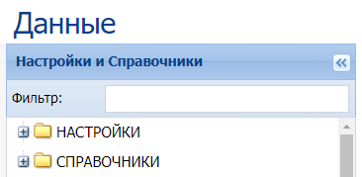
Для того, чтобы отнести справочник к блоку настроек, необходимо отнести его к группе настроек и разместить в соответствующую папку. Это делается с помощью следующих справочников:
- «Справочники» (настроен по умолчанию, не требует заполнение)
- «Поля справочников» (настроен по умолчанию, не требует заполнение)
- «Группы справочников»
- «Справочники для настройки»
Например, необходимо в блок «Настройки» добавить папку со справочниками, позволяющими настроить складского производство.
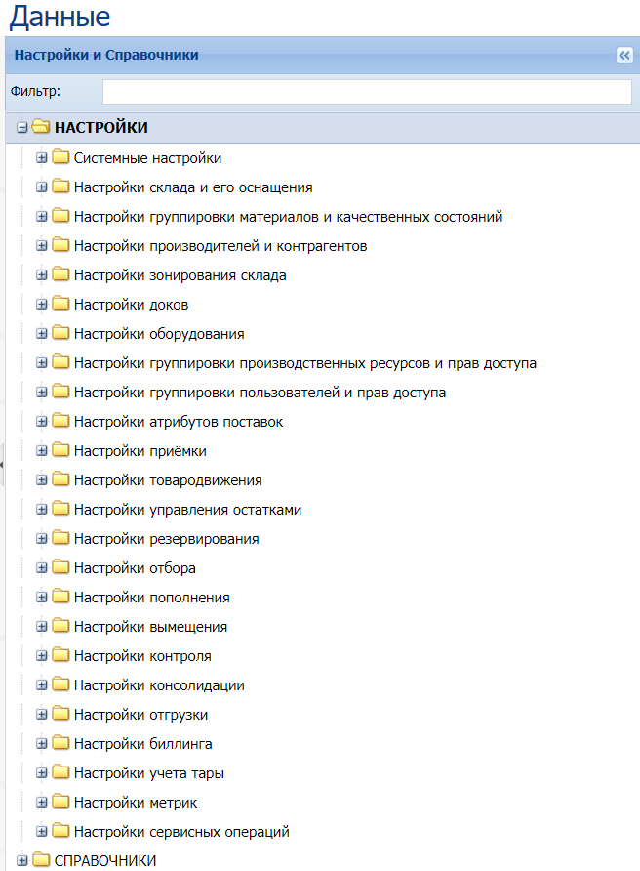
- В справочнике «Группы справочников» добавляем новую запись «Настройки складского производства» со следующими настройками:
- Параметр «Группа настроек?» = 1, поскольку данная группа настроек будет использоваться в качестве групповой папки;
- «Порядок отображения» = 1200, т.к. мы хотим, чтобы папка отразилась после настроек сервисных операций.
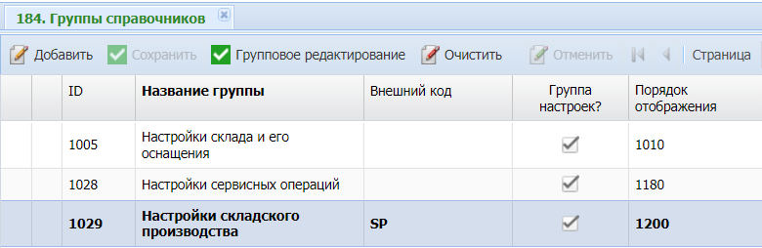
- В справочнике «Справочники для настройки» для ранее созданной группы добавляем справочники, которые используются для настройки складского производства.
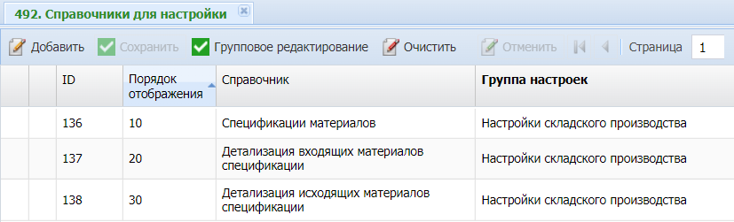
Справочники будут отражены в папке в порядке возрастания значения поля «Порядок отображения».
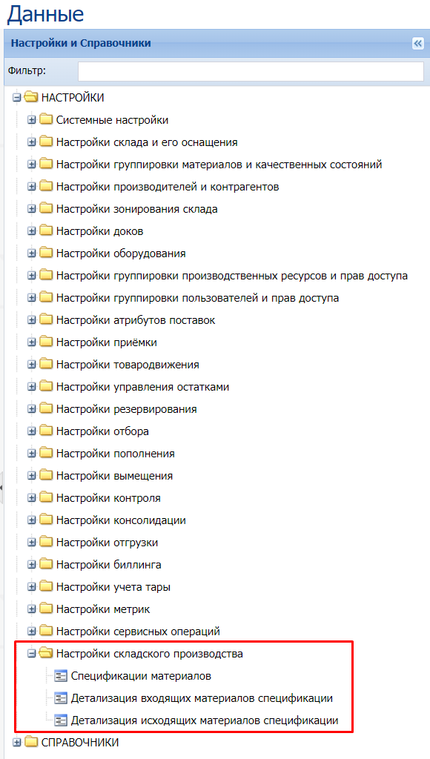

Заполнение основных справочников
Основная информация по Системе задаётся в справочниках, перечисленных в Табл. 2.
Табл. 2 – Основные справочники для настройки склада
Раздел | Название справочника | Рекомендуемый способ заполнения
Склад и его оснащение | «Склады»  «Виды мест хранения»  «Единицы складирования» | Шаблон загрузки справочников
Группировка материалов и качественные состояния | «Группы материалов»  «Группы хранения»  «Группы пополнения (для материалов)»  «Группы пикинга»  «Виды запаса»  «Категории запаса»  «Категории партии»  «Распределение Категорий запаса по Видам запаса»  «Распределение Категорий партии по Видам и Категориям запаса» | Шаблон загрузки справочников
Производители и контрагенты | «Производители»  «Группы контрагентов»  «Контрагенты»  «Договоры» | Шаблон загрузки справочников
Зонирование склада | «Технологические зоны»  «Зоны складского комплекса»  «Зоны производителей»  «Зоны владельцев»  «Зоны хранения»  «Транзитные зоны»  «Ограничение по количеству ресурсов»  «Зоны экспедиции»  «Зоны консолидации»  «Зоны контроля» | Шаблон загрузки справочников
 | «Скорость доступа к местам хранения» | Модуль «Данные»
Доки | «Доки склада»  «Стоянки транспортных средств» | Шаблон загрузки справочников
Печать и принтеры | «Системные константы»  «Сервис печати»  «Принтеры печати этикеток»  «Принтеры печати документов» | Шаблон загрузки справочников
Настройка весового оборудования | «Весы» | Модуль «Данные»
Настройка шаблонов печатных форм | «Нумераторы»  «Шаблоны этикеток»  «Параметры шаблонов этикеток»  «Шаблоны документов» | Модуль «Данные»
Группировка производственных ресурсов и права доступа | «Группы производственных ресурсов»  «Доступ групп производственных ресурсов к технологическим зонам»  «Доступ групп производственных ресурсов к группам ТСД»  «Доступ групп производственных ресурсов к режимам ТСД» | Шаблон загрузки производственных ресурсов
Управление доступом к терминальным режимам | Вкладка «Назначение на работу – По умолчанию»  Вкладка «Назначение на работу – Оперативная» | Модуль «Назначение работ»
 | «Виды работ»  «Режимы работы терминалов сбора данных» | Модуль «Данные»
Группировка пользователей и права доступа | «Доступ бизнес-роли к модулям интерфейса»  «Доступ бизнес-роли к отчётам»  «Доступ бизнес-роли к параметрам обновления в интерфейсе топологии»  «Доступ бизнес-роли к справочникам»  «Процедуры бизнес-роли» (использовать в крайнем случае) | Модуль «Данные»
 | «Бизнес-роли» | Модуль «Отчёты»

Склад и его оснащение
Для того, чтобы настроить склад и его оснащение необходимо выполнить следующие шаги.
            - В справочнике «Склады» добавить склад, с которым предстоит работать.
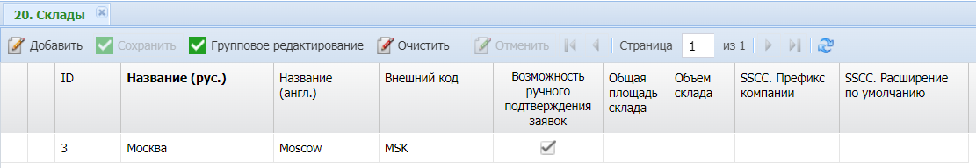
После создания склада необходимо выбрать установить созданный склад в качестве активного в выпадающем списке в верхней части web-интерфейса.
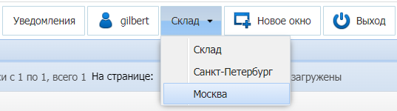
Система автоматически произведёт перезапуск web-интерфейса. Если этого не произошло, необходимо обновить страницу в браузере, после чего убедиться, что отображается наименование нужного склада.
Если объект автоматизации включает в себя несколько физических складов, то существует несколько вариантов решений по автоматизации, поскольку не всегда отдельный физический склад целесообразно выделять в отдельный логический (Рис. 1).
Рис. 1 – Схема принятия решений по настройке нескольких складов в рамках одного объекта автоматизации
В Системе не предусмотрена логика перемещения товаров между складами, поскольку все объекты складирования и производственные ресурсы строго связаны со «своим» складом.
Поэтому, если на объекте имеются несколько физических складов, необходимо определить есть ли между складами товаропотоки, то есть может ли между ними перемещаться товар.
Если товар между складами перемещаться не может, тогда логичнее завести в Системе отдельные логические склады. Каждый склад будет управляться одним Оператором и иметь собственные производственные ресурсы.
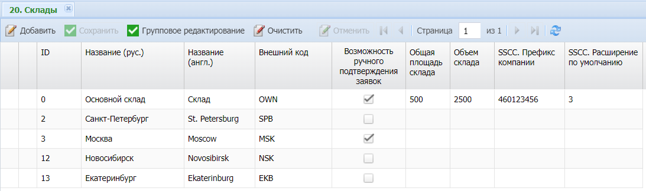
Так же отдельные логические склады целесообразно заводить, если характер товаропотоков между складами носит нерегулярный характер или если между складами требуется осуществлять межскладское перемещение товаров.
Если же между складами существуют регулярные товаропотоки и межскладское перемещение не требуется, то правильнее создать один логический склад, а перемещение между физическими помещениями обеспечить настройками правил товародвижения (Табл. 3).
Табл. 3 – Примеры принятия решений по автоматизации
нескольких складов одного объекта автоматизации
№ | Вариант | Пример | Решение
 | Есть товаропотоки между складами, характер регулярный, межскладское перемещение не требуется | У завода производственных удобрений есть 5 ангаров, в каждом из которых хранятся химикаты своей группы. Если требуется что-то отгрузить, палеты перемещаются штабелёром в центральный ангар, откуда производится отгрузка. | В этом случае правильнее настроить одну технозону хранения для этих 5 ангаров, поделённую для размещения разных групп материалов на зоны склада или зоны групп хранения. Все процессы перемещения между складскими помещениями будут обеспечиваться настройками правил товародвижения (размещение с приёмки в зону хранения и вывоз целых палет).
 | Есть товаропотоки между складами, характер регулярный, межскладское перемещение требуется | Один склад является складом производства, а второй – складом хранения готовой продукции. В этом случае перемещение товара с одного склада на другой производится с помощью отгрузки со склада производства и приёмки на склад ГП. | Так как в данном примере грузоотправителем является «Склад производства», а грузополучателем «Склад ГП», то перемещение товара будет осуществляться с помощью документов приёмки и отгрузки. Поэтому логичнее завести отдельные логические склады.
 | Есть товаропотоки между складами, но характер нерегулярный (эпизодические перемещения, если не хватает места; переезд) | У Клиента есть склад в Подмосковье, он построил новый склад в Москве и решил постепенно переехать, продолжая работать на старом складе | Склады настраиваются как логически отдельные. В таком случае в Системе можно формировать входящие поставки на основе исходящей с помощью отчётной процедуры «Создание приемки по заказу», эти материалы можно будет принять на те же самые палеты (Система меняет ID склада для всех отгруженных ОС).
Поля «SSCC. Префикс компании» и «SSCC. Расширение по умолчанию» справочника «Склады» заполняются при необходимости генерации SSCC как штрихкода ОС (см. Прил. 2).
Если для склада заполнить атрибут «SSCC. Префикс компании», то при создании новых ОС в качестве ШК будет формироваться код SSCC.
Расширение для кода SSCC берётся из поля «SSCC. Расширение по умолчанию» справочника «Единицы складирования», если оно заполнено, если же оно не заполнено, то из аналогичного поля справочника «Склады». В отсутствии данных по расширению в обоих справочниках устанавливается значение «0».
В нашем случае для склада «Основной склад», если для единицы складирования не указано расширение, будет сформирован код SSCC следующим образом.
            - После создания склада в справочнике «Виды мест хранения» необходимо настроить типоразмеры мест хранения для данного склада.
Основными местами хранения являются:
- Пол – место напольного хранения (размер определяется стандартом тары или товара, чаще размером поддонов);
- Палетоместо – место в ячейке стеллажа палетного хранения, рассчитанное на одну палету (высота от 0,5 до 1,8 м);
- Полка – место в ячейке полочной зоны хранения для создания полок (полка является фиксированным ОС (ФОС), а не местом хранения);
- Виртуальное место – системное место, используются для производственных ресурсов и ячеек LOST.
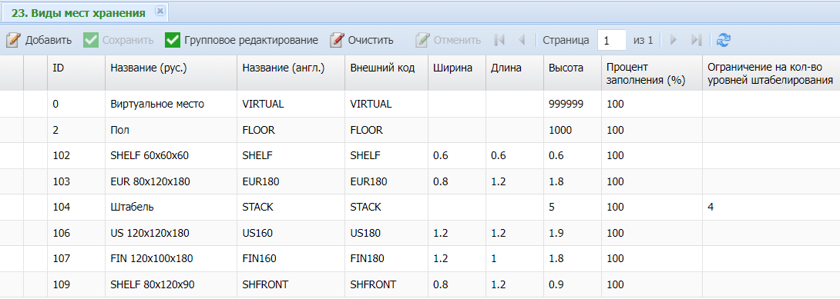
Основным параметром данного справочника является «Высота», поскольку при размещении учитываются не габариты и объём палеты, а вычисленная высота, которая сравнивается с высотой ячейки. Если высота палеты при размещении окажется больше высоты ячейки, то Система не позволит разместить палету в эту ячейку.
            - В Справочнике «Единицы складирования» завести типоразмеры используемых на складе объектов складирования (в т.ч. фиксированных ОС – полок).
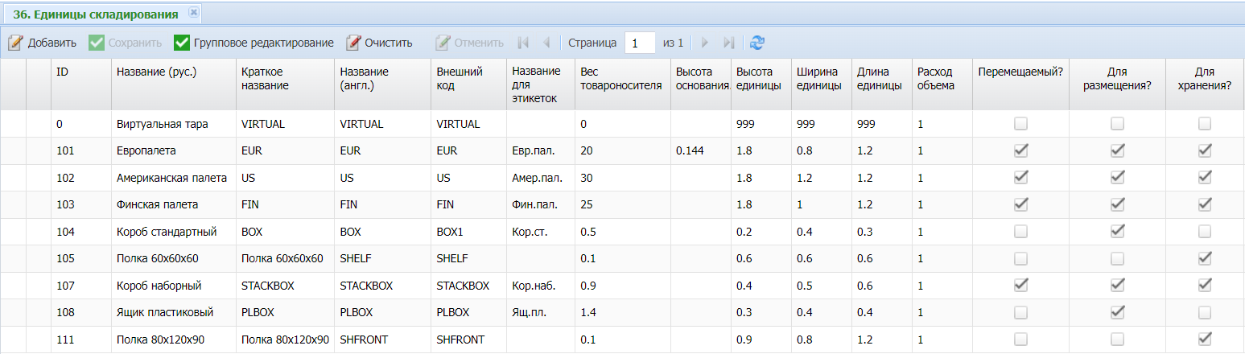
Товароносители, используемые на складах, можно условно разделить на три группы: тара перемещения, тара хранения, тара отгрузки.
Один и тот же вид тары может быть задействован как во всех процессах, так и только в одном из них. Система определяет предназначение единицы складирования по признакам, представленным в Табл. 4.
Табл. 4 – Признаки определения предназначения основных единиц складирования
Вид единицы складирования | Перемещаемый? | Для размещения? | Для хранения?
Палета (поддон) | Да | Да | Да
Короб | – | Да | –
Полка | – | – | Да
Виртуальная тара | – | – | –
Признак «Для отгрузки?» используется для определения возможного типоразмера рекомендуемой целевой тары при 100%-ном Контроле.
Признак «Учет тары?» указывает, что данная единица складирования относится к многооборотной возвратной таре и по ней в Системе ведётся учёт (оприходование и списание).
Признак «Фиксированная высота?» используется для определения высоты ОС (поддон + товар), при включенном флаге Система не рассчитывает высоту материала и значение высоты ОС берёт из поля «Высота единицы».
Например, для стоечных и ящичных поддонов высота не зависит от количества установленных на ней единиц материала, а равна высоте самой конструкции поддона.
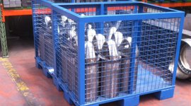 | 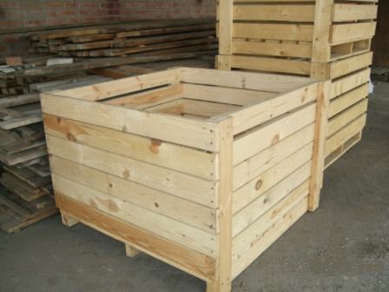
Если признак фиксированной высоты не установлен, то расчёт высоты палеты производится по следующему алгоритму:
            - Определяется количество заводских упаковок на палете делением количества базовых единиц на кратность заводской упаковки.
            - Определяется суммарный объём заводских упаковок произведением количества упаковок на объем упаковки.
            - Определяется объём палеты по формуле:
Volume = ([Объём заводской упаковки типа 1] * [Количество заводских упаковок типа 1]) + ([Объём заводской упаковки типа 2] * [Количество заводских упаковок типа 2]) +…+ ([Объём заводской упаковки типа N] * [Количество заводских упаковок типа N]) + 0,01
            - Определяется высота палеты по формуле:
Height = [Объём палеты] / ([Длина палеты] *[Ширина палеты] *(100 / [Процент заполнения])) + 0,1%
Расчёт веса палеты в WMS производится по следующему алгоритму: для каждой единицы материала, зарегистрированной на палете, определяется суммарный вес:
Количество единиц материала * вес (брутто) единицы материала.
Типоразмеры основных поддонов, используемых на складе представлены в Табл. 5.
Табл. 5 – Типоразмеры распространённых поддонов
Вид поддона | ДхШхВ, мм | Рекомендуемая нагрузка | Вес | Клеймо | Вместимость в станд. фуру, шт
Европоддон | 1200х800х145 | до 600 кг | 15-30 кг | EPAL / EUR | 33
Финские поддоны | 1200х1000х145 | до 750 кг | 15-35 кг | FIN | 26
Американские поддоны | 1200х1200х145 | до 1000 кг | 15-40 кг | – | 22
Для разного типа палет необходимо задать маску и литеру для стратегии «Евро-Фин».
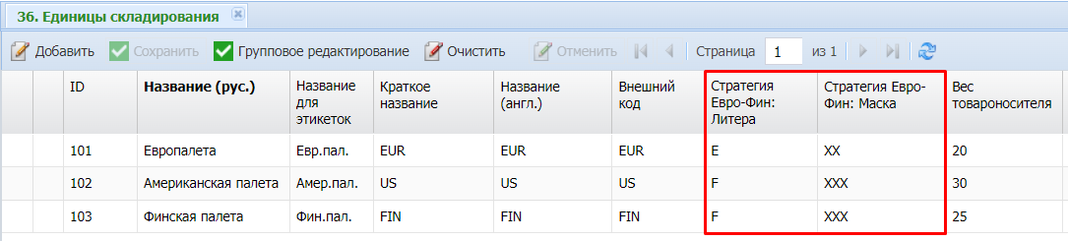
Данная настройка обеспечивает корректность размещения палет в секцию, если на складе используются несколько типов палет. Настройка подходит для стеллажей со стандартными балками длинной 2700 мм, когда в секцию помещается 3 европалеты или 2 любых других (Рис. 2). С другим размером балок данные настройки корректно работать не будут.
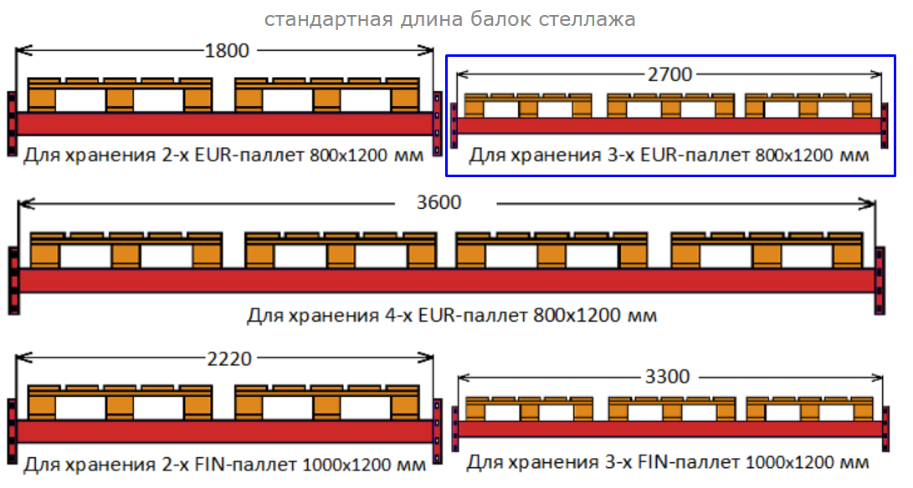
Рис. 2 – Стандартная длина балок стеллажа
Если единица складирования используется для отбора с оклейкой (для волны установлен признак «Пикинг с маркировкой»), то необходимо в поле «Внешний код» указать значение «BOX1», поскольку в процессе отбора создаются новые ОС того вида, для которого указан этот внешний код.
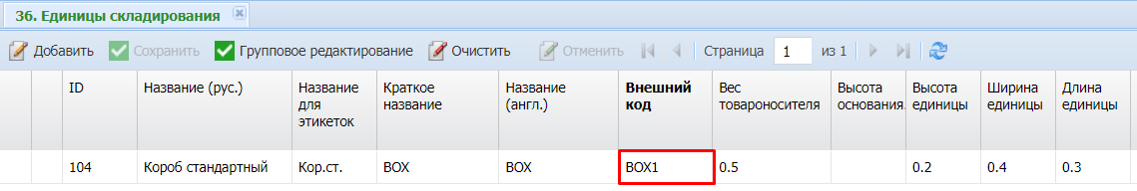
Если палеты (короба) поступают на склад, промаркированные уникальными SSCC кодами, то для них необходимо заполнить поле «SSCC. Расширение по умолчанию». Если поле не заполнить, то значение расширения будет браться из справочника «Склады». В отсутствии значений расширения в обоих справочниках, ему присвоится значение «0».
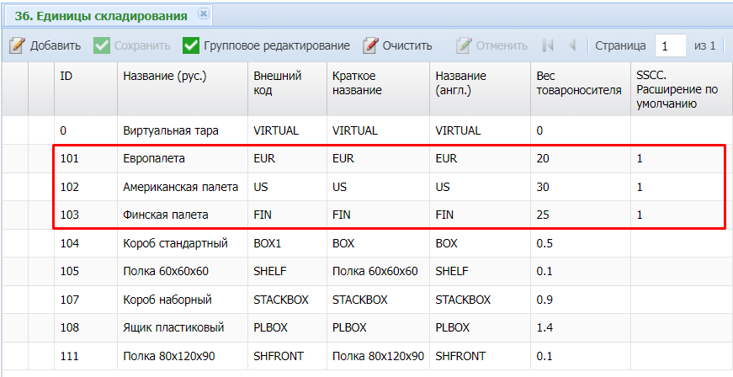
В нашем случае для склада «Основной склад» для SSCC кода палет будет браться значение «1» из справочника «Единицы складирования», а для коробов будет установлено значение «3» в соответствии со справочником «Склады».

Группировка материалов
При проведении анализа складской деятельности необходимо выполнить распределение материалов по товарным группам
Этапы постепенного дробления списка материалов по группам приведены на Рис. 3.
Рис. 3 – Алгоритм разделения материалов на товарные группы
Наименования материалов можно разделить по группам на основании условий хранения – требований к температуре хранения (заморозка, охлаждение, температура окружающей среды), огнеопасности и/или опасности хранения. Эти группы определят необходимость специальных требований к зданию и стеллажам и выделения особых зон товарообработки.
Внутри групп, сформированных по условиям хранения, определяются наименования товара для зон комплектации, основываясь на анализе частоты вхождения позиций товара в заказы и корреляции со спросом в анализе складской деятельности. Эти зоны комплектации создадут склады внутри склада с высокоэффективным отбором заказов.
Внутри каждых условий хранения, внутри каждой зоны комплектации заказов товары можно разделить по активности, создавая товарные группы на основе объёма отгрузки, популярности отбора заказов. Эти группы помогут распределить наименования материала по режимам хранения (типам стеллажей), определить требуемый объём и выбрать конкретные места хранения внутри режимов (на стеллажах).
Полученные товарные группы в дальнейшем сопоставляются с режимами хранения, основываясь на производительности, плотности хранения и стоимости ошибок отбора.
Для группировки материалов и настройки логики их товарообработки в Системе используются следующие справочники:
            - Для возможности настройки различной логики товарообработки разных видов материалов заполняется справочник «Группы материалов».
            - Для возможности настройки различной логики размещения групп материалов заполняется справочник «Группы хранения».
            - Для возможности настройки различной логики пополнения для отдельных групп материалов заполняется справочник «Группы пополнения» (для материалов).
            - Для возможности настройки различной логики отбора для отдельных групп материалов заполняется справочник «Группы пикинга».
Пример настроек группировки материалов
В соответствии с алгоритмом, представленным на Рис. 3, группы материалов можно разделить на три группы в соответствии с требованиями климатических условий.
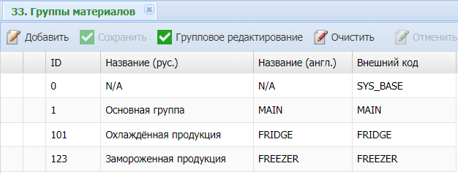
Основанная группа не требует особых условий товарообработки, для охлаждённой и замороженной продукции потребуется ввод данных о температуре при приёмке и отгрузке.
Основная группа будет размещаться в Основной зоне хранения, но в ней нужно будет выделить отдельные подзоны для хранения бытовой химии, бытовых товаров, сыпучих товаров, овощей и фруктов, соков и алкогольной продукции (требуется сертификация складского помещения).
Охлаждённая продукция размещается в Зоне охлаждённой продукции, но нужно учесть, что сыры, цыплята охлажденные, пресервы и остальной ассортимент хранятся и обрабатываются раздельно по требованию нормативных документов.
Замороженная продукция размещается в Зоне замороженной продукции, деление на подзоны не требуется.
Таким образом, с помощью групп хранения мы можем настроить различную логику размещения для отдельных групп материалов.
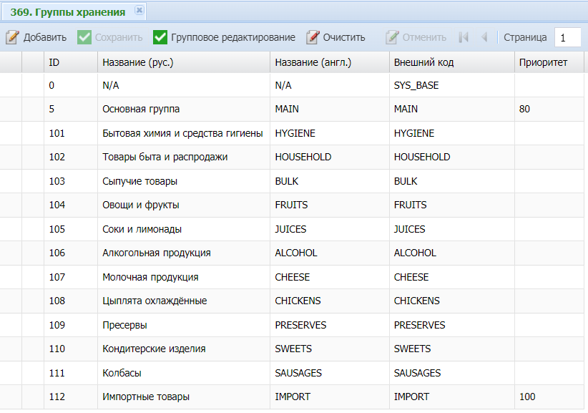
Так же нужно учесть, что в основной зоне хранения будет выделена подзона для хранения импортных товаров. Импортные товары будут приоритетно размещаться в зону импортных товаров, а в случае нехватки мест, в основной (устанавливаем соответствующий приоритет для этих зон).
Помимо вопроса о размещении материалов, необходимо установить каким образом будет поддерживаться требуемое количества товара в ячейках отбора.
При использовании разных методов пополнения зон отбора можно распределить материалы по группам пополнения, тем самым обеспечить возможность гибкой настройки логики пополнения.
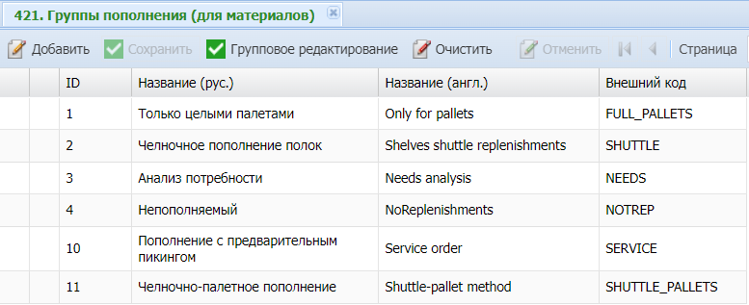
Например, материалы с группой пополнения «Только целыми палетами» будут пополняться целыми палетами, с группой пополнения «Челночное пополнение полок» будут пополняться челночным способом, а для материалов с группой пополнения «Анализ потребности» можно настроить условия, при котором Система будет анализировать каким способом требуется пополнить зону отбора: штучки будут пополняться челночным способом, а упаковки – целыми палетами.
Для настройки различной логики отбора разных групп материала можно разделить материалы по группам пикинга, например, по типу обработки и учёта материала.
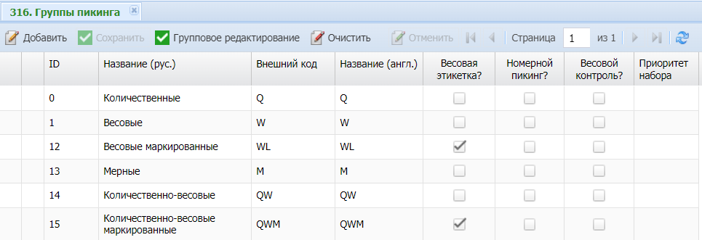
В дальнейшем при формировании волн отбора можно будет формировать условия, которые будут разделять волны по группам пикинга.
Поля «Весовой контроль?», «Номерной пикинг?» и «Приоритет набора» в текущей версии Системы не используются. Предназначены для «тонкой» настойки в будущем.

Качественные состояния материалов
Вид запаса (статус состояния качества товара) позволяет обозначить качественные свойства материала для всех потенциальных пользователей и отделить места хранения для материалов, обладающих разными статусами.
Основными видами запаса в складской деятельности являются «Годен», «Не годен» и «Карантин» (Табл. 6).
Табл. 6 – Основные виды запаса (статусы товара)
Вид запаса | Описание | Визуальное обозначение
Проверка качества (Карантин, Новый) | Принятая на склад и ещё не проверенная (не допущенная к использованию/отгрузке) партия продукции (сырья) | Обозначается обычно желтой этикеткой на каждой упаковке и отметкой о статусе принятой партии в журнале учета
Годен (Свободный запас, Свободное обращение) | Продукция, прошедшая контроль отделом контроля качества | Обычно используются этикетки зелёного цвета, наклеиваемые на каждую единицу упаковки
Не годен (Брак, Некондиция) | Продукция, не соответствующая требованиям к использованию | Обычно каждая упаковка такой продукции обозначается красной этикеткой
Для снижения вероятности ошибок вся продукция в статусе «Карантин» хранится в карантине в отдельно выделенном месте или складе. Требования к хранению и допуску в производство продукции уже негодной намного жестче, чем еще не проверенной и не имеющей статуса (Рис. 4).
Рис. 4 – Пример организации зон брака и карантина с использованием виза запаса
Организации могут устанавливать дополнительные статусы, например «Экспериментальный» для сырья и продукции в процессах производства экспериментальной продукции (требования к таким материалам отличаются от требований к обычным материалам) или «Отбор проб (образцов)» для продукции, которая должна проходить лабораторный контроль.
Основанием отнесения товара к категории «Не годен» («Брак») является договор, заключённый владельцем товара, или документ (Положение, Инструкция), определяющий состояние товара, когда склад является структурным подразделением компании. В этих документах указывается, при каких признаках товар должен быть отнесён к категории «Брак», и порядок работы с такими товарами.
Для возможности настройки логики работы с определённым видом запаса в LEAD WMS (FX) необходимо заполнить справочник «Виды запаса».
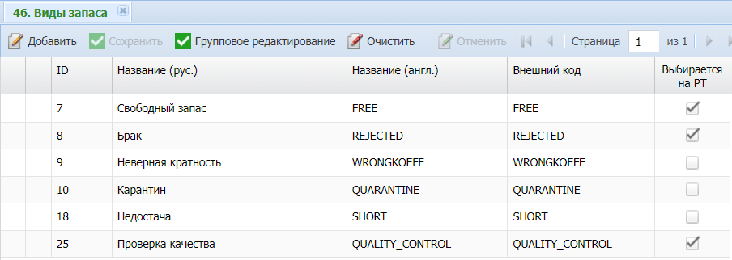
В Системе помимо основных видов запаса, предусмотрен ряд других статусов товара, обеспечивающих выполнение разных операций на складе, такие как «Недостача» или «Неверная кратность» (Табл. 7).
Табл. 7 – Описание основных видов запаса в LEAD WMS (FX)
Вид запаса | Описание
Свободный запас | Материал, признаваемый владельцем качественным и годным к использованию без ограничений
Брак | Материал, по совокупности установленных признаков признанный владельцем не соответствующий статусу «Свободный запас»
Недостача | Материалу присваивается вид запаса «Недостача» при недоборе во время Отбора или нехватке материала для Раскладки на полки (указана причина «Нет материала» / «Нет товара» при возникновении форс-мажора)
Проверка качества | Используется для проведения проверки партии материала (отбор лабораторных проб, принятие решение о годности товара)
Карантин | Используется для приёмки маркированный материалов при переходном периоде, когда требуется принять материалы без сканирования кодов маркировки
Неверная кратность | Материалу присваивается вид запаса «Неверная кратность», если при отборе материалов при выборе причины недобора указывается «Неверная кратность» (актуально для единиц материалов, имеющих вложенную единицу («Единицу материала нижнего уровня»)
У каждого вида запаса могут быть свои подкатегории, например, у брака можно выделить следующие подвиды запаса:
- Некомплект
- Товар с поврежденной упаковкой
- Ремонтопригодный.
А после проведения процедуры уценки следующие признаки:
- Ограниченно годный
- Утиль.
Для возможности добавления подкатегории для вида запаса используются следующие атрибуты:
- Категории запаса – задаётся на уровне строки запаса вместе с видом запаса (по умолчанию виду запаса устанавливается «Стандартная категория»). Категория запаса участвует в резервировании по строгому (!!!) равенству.
- Категория партии – задаётся для конкретной партии материала.
Категории запаса добавляются в справочнике «Категории запаса» и соотносятся с видами запаса в справочнике «Распределение Категорий запаса по Видам запаса».
Категория партии настраиваются в справочнике «Категории партии» и распределяются по категориям запаса в справочнике «Распределение Категорий партии по Видам и Категориям запаса».

Пример 1
При приёмке товару, у которого есть изъяны или повреждения, назначается вид запаса «Брак». Кладовщик по браку проводит экспертизу и выясняет, что делать с таким товаром: отправить в ремонт, дособрать комплект, заменить упаковку или провести уценку.
- Добавляем соответствующие категории запаса.
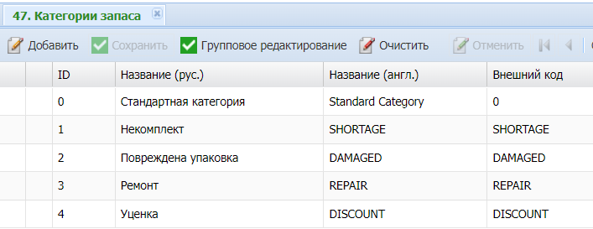
- Созданные категории запаса соотносим с видом запаса «Брак».
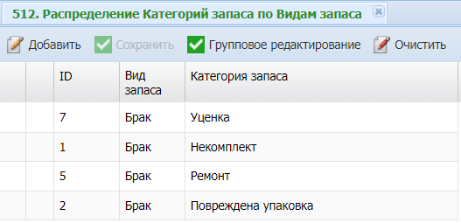
При повреждении товара кладовщик качества совместно со специалистом владельца товара принимается решение о статусе товара и величине уценки. Если суммарный процент уценки составляет не более 50%, то такой товар относят к категории «Ограничено годный», если более – к категории «Утиль».
Для вида запаса «Брак», категории запаса «Уценка» добавляем еще две подкатегории «Ограниченно годный» и «Утиль».
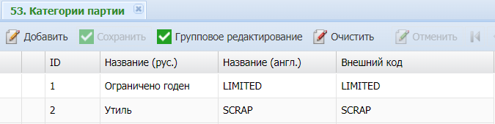
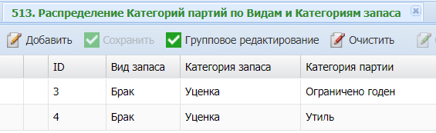
Таким образом, на приёмке можно будет задать материалу вид запаса, категорию запаса и при необходимости категорию партии (указание категории партии можно пропустить).
Возможность установки запрета на смешивание разных видов и категорий регулируется справочником «Параметры совместимости».
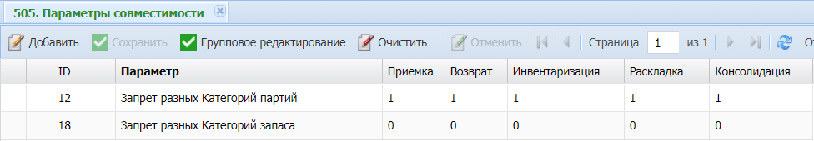
Пример 2
На складе имеется потребность в резервировании определённого запаса для конкретного Контрагента. Объекты складирования, предназначенные для конкретного Контрагента, не должны быть доступны для заказов других Контрагентов.
Эту потребность можно обеспечить с помощью категорий запаса, поскольку категория запаса участвует в резервировании по строгому равенству.
- Для вида запаса «Свободный запас» добавляем нужные категории запаса, например «Категория 1», «Категория 2» и т.д.
- Для ОС, предназначенного для конкретного Контрагента, устанавливаем нужную категорию запаса (с помощью РТ режима или отчётной процедуры «Смена вида запаса»).
- В строке заявки указываем установленную для ОС категорию запаса. Данный ОС сможет отгрузиться только, если в строке заявки указать эту категорию запаса.
Дополнительные параметры партии
При необходимости учёта дополнительных характеристик партии материала используются дополнительные параметры, которые задаются в справочнике «Дополнительные параметры партии».
Дополнительные параметры партии учитываются при резервировании материалов по исходящей заявке (РВУ, РНУ). Параметры в резервировании не анализируются по отдельности, анализируется поле, в котором задаются параметры. То есть значение поля «сравнивается» целиком сразу по всем заданными значениям (например, «ГОЗ: 100500; Код РНПТ: 789456»).
В процессе инвентаризации, если у материала на остатке были указаны дополнительные параметры партии, то после завершения процесса они наследуются автоматически.
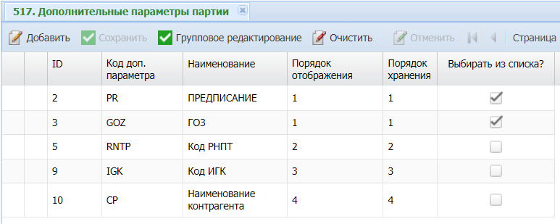
При необходимости задать фиксированные значения дополнительным параметрам партии, которые нужно выбирать из списка, указывается флаг «Выбирать из списка?». Для возможности ввода произвольного значения параметра устанавливать данный флаг не требуется.
Значения параметров задаются в справочнике «Значения дополнительных параметров партии».
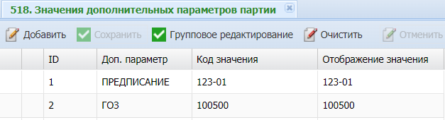
Дополнительные параметры партии задаются для группы материала в справочнике «Дополнительные параметры партии групп материалов». Можно также указать владельца материала, по которому анализируется данный параметр.
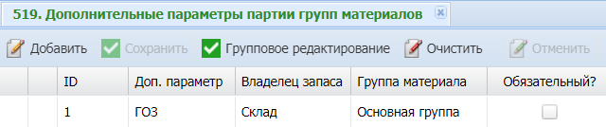
Если требуется задать дополнительный параметр партии для конкретного артикула, то настраивается справочник «Дополнительные параметры партии материалов».
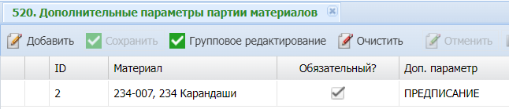
При указании флага «Обязательный?» при добавлении соответствующего материала или материала соответствующей группы материала Система производит проверку на обязательность ввода дополнительного параметра партии.

Контрагенты и производители
Контрагенты – юридические или физические лица, являющиеся деловыми партнёрами организации. В общем случае под контрагентами организации понимаются её деловые партнеры: как юридические, так и физические лица.
С точки зрения гражданско-правовых отношений контрагентом считается противоположная сторона договора. Так, например, в зависимости от договорных отношений контрагентами являются:
- поставщики и покупатели (договор поставки);
- перевозчики и отправители (договор перевозки);
- экспедитор и клиент (договор транспортной экспедиции);
- хранитель и поклажедатель (договор хранения).
Рис. 5 – Типовая схема взаимодействия склада с контрагентами
В справочнике «Группы контрагентов» можно разделить контрагентов по категориям. В большинстве случаев достаточно добавить три основные группы контрагентов: владельцы, грузоперевозчики и остальные контрагенты.
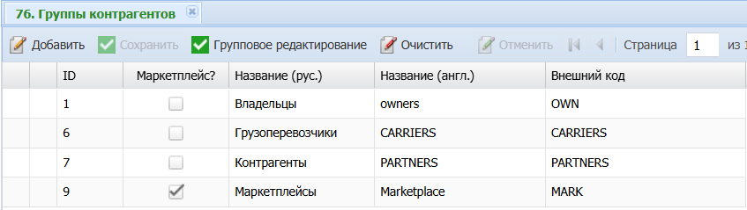
Владельцы – группа владельцев запаса (поклажедателей), обязательно должна иметь внешний код «OWN». На складе может храниться продукция одного поклажедателя или нескольких, например, клиентов 3PL.
По данной группе формируется список владельцев запаса, например, при создании заявки на поставку или при выборе владельца запаса (с актуальным сроком действия договора) при выполнении инвентаризации на РТ.
Грузоперевозчики – группа грузоперевозчиков, по ней формируется список грузополучателей при создании документа ТС. Код данной группы должен быть указан в значении константы «ТС. Код группы грузоперевзчиков» справочника «Системные настройки».
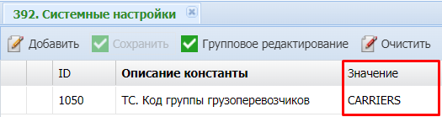
Контрагенты – поставщики, грузополучатели и другие деловые партнёры, которые не являются владельцами запаса и грузоперевозчиками.
При создании заявки указывается «Партнер дебитора» (Поставщик или Грузополучатель поступающих на склад и отпускаемых со склада товаров), в качестве которого можно указать контрагента любой группы.
Контрагентов при необходимости можно сгруппировать по иным признакам, исходя из потребностей и особенностей деятельности конкретной компании, например:
- по функциям или по договорным отношениям (Покупатели, Поставщики, Банки, Государственные органы, Учредители и т.д.);
- по географическому признаку (Московский регион, Астраханская область);
- по рейтингу (Крупнейшие, Крупные, Средние, Малые и т. д.).
Сведения обо всех контрагентах, с которыми сотрудничает предприятие, хранятся в справочнике «Контрагенты».
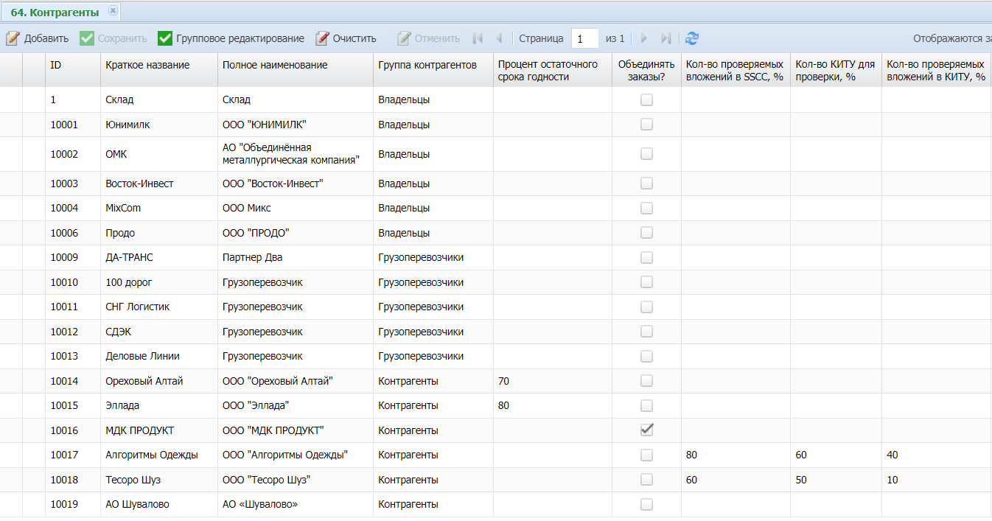
Следующие поля заполняются для контрагентов, по которым необходимо организовать выборочную приёмку маркированной продукции:
- Кол-во проверяемых вложений в SSCC, % – определяет количество проверяемых вложений в SSCC (коробов, блоков или штук в зависимости от заданной агрегации);
- Кол-во КИТУ для проверки, % – определяет количество транспортных упаковок (коробов) для проверки их вложений;
- Кол-во проверяемых вложений в КИТУ, % – определяет количество проверяемых вложений в транспортную упаковку.
В соответствии с указанными значением параметров Система при приёмке товаров от данного Контрагента какое количество кодов маркировки нужно будет отсканировать (с округлением в большую сторону). Если не указать значение данным атрибутам, будет производиться 100%-я проверка.
Например, поступила палета от поставщика «Алгоритмы одежды», на ней 50 коробов по 10 блоков в каждом. На приёмке необходимо будет отсканировать SSCC палеты, 40 кодов коробов (50*80%), взять 30 коробов (50*60%) и в них отсканировать по 4 блока (10*40%).
Значение данным атрибутам можно указать при создании заявки через механизм интеграции, в таком случае справочные данные учитываться не будут.
Атрибут «Процент остаточного срока годности» определяет минимальный процент остаточного срока годности материалов, которые могут быть зарезервированы по заявкам для данного контрагента. Если значение не заполнено, то материалы резервируются без учёта данного ограничения.
Атрибут «Объединять заказы?» используется для возможности объединения заказов конкретного контрагента, если при волновом запуске заказов из ожидающих у них совпадает дата и адрес доставки. В данном случае в справочнике «Системные настройки» для параметра «Отгрузка. Объединять заказы по Контрагент, Адрес, Дата (0=нет / 1=да / 2=выборочно)» нужно задать значение «2=выборочно».
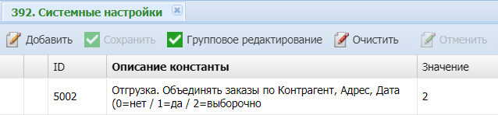
Значения атрибутов «Доп. атрибут 1», «Доп. атрибут 2» и «Доп. атрибут 3» могут использоваться в условиях правил настройки Системы.
Применяются следующие OLAP-объекты (см. п. 6.1.1):
- Влад_запаса.Доп_арт_1
- Влад_запаса.Доп_арт_1
- Влад_запаса.Доп_арт_3
Атрибут «ExtraData» может использоваться для «кастомных» печатных форм и отчётов.
Если на складе хранится запас материалов, принадлежащий разным владельцам (в нашем случае это «Склад», «Юнгимилк», «ОМК», «Восток-Инвест», «MixCom» и «Продо»), то для каждого контрагента должен быть настроен справочник «Договоры».
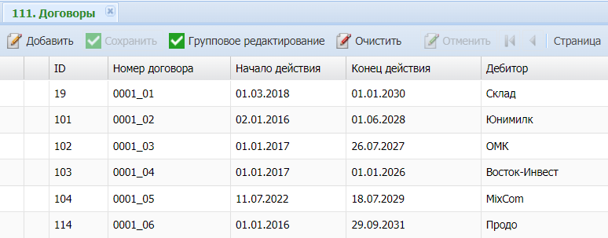
С истечением срока действия договора владелец запаса не будет доступен для выбора на РТ. Для продолжения работы с данным контрагентом необходимо указать новый договор с действующим сроком.
Если один и тот же материал с одинаковым артикулом и штрихкодом поступает на склад от разных производителей, имеет смысл учитывать информацию о производителях этого материала.
Например, у предприятия, производящего молоко и молочную продукцию, АО «Шувалово» имеется несколько площадок, которые производят одну и ту же номенклатуру:
- АО «Шувалово» (г. Москва)
- Вологодский филиал АО «Шувалово» (Вологодская обл.)
- ЗАО «Шувалово» (Костромская обл.)
В таком случае АО «Шувалово» выступает в качестве хозяйствующего субъекта (владельца продукции), у которого есть несколько предприятий-производителей. Наименование производителя может быть указано на потребительской или торговой упаковке.
Либо у предприятия, выпускающего алкогольную продукцию, может быть несколько ликёроводочных заводов, поэтому у одного наименования может быть несколько разных производителей.
Для хранения информации о производителях материалов используется справочник «Производители».
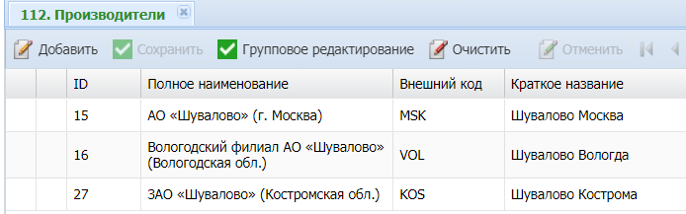
Чтобы избежать пересортицу по производителям продукцию разных производителей предпочтительно размещать раздельно (см. п. 1.6).
Материалы распределяются по производителям в справочнике «Материалы и Производители» (см. п. 16.3).

Бренды
В большинстве случаев бренд (товарная марка) указывается в наименование материала, например:
- Бытовой пылесос Samsung SC-4520S36, синий
- Коньки хоккейные СК (Спортивная Коллекция) PROFY NEXT X, 46
- Наполнитель для кошачьего туалета Catsan впитывающий, 10 литров
- Платье Bossa Nova.
Но бывают случаи, когда в КИС материалы заведены без указания бренда, и он используется как дополнительный признак материала, по которому настраивается особая логика работы с товаром.
В таком случае заполняется справочник «Бренды».
Например, на складе хранятся подшипники разных брендов: «SKF», «FAG», «INA» и «SNR». Необходимо иметь возможность размещать и отбирать разные бренды раздельно по заданным технологией склада условиям.
- Добавляем перечень брендов.
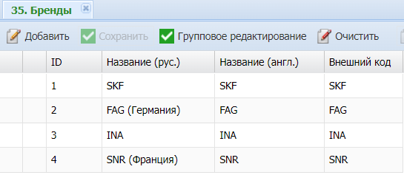
- Для материалов этих брендов заполняем поле «Бренд» в справочнике «Материалы».
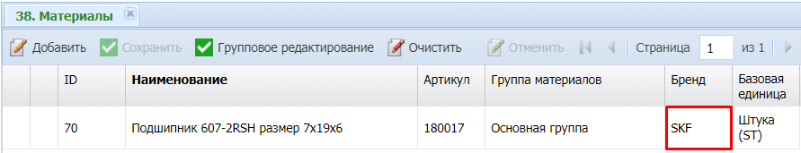
- Логика перемещения и отбора в соответствии с брендом товара настраивается с помощью OLAP-объекта «Материал.Бренд» (п. 6.1.1).

Зонирование склада
Структура площадей складского комплекса представлена тремя основными группами площадей: площадь застройки, площадь дорог и стоянок для автомобилей, площадь озеленения. В соответствии с нормами технологического проектирования площадь застройки включает в себя: складскую, подсобную и вспомогательную (административную) площади (Рис. 6).
Рис. 6 – Зонирование складских помещений
В Системе территория склада разбивается на технологические зоны по видам операций в целях автоматизации процедур товародвижения. Для более точной настройки логики обработки материалов предусматриваются дополнительные типы (подтипы) зон и зональных ограничений (Рис. 7).
Рис. 7 – Типы зон, используемых в настройке Системы
Зонирование по технозонам является обязательным, поскольку по системной архитектуре товар движется из одной зоны в другую.
Для дополнительной тонкой настройки размещения можно использовать подзоны.
Например, на фронтальном стеллаже справа хранятся креветки, слева – раки, а посередине – рыба. Чтобы удовлетворить такое требование необязательно разделять склад на лишние технозоны. Можно разделить материалы по группам и размещать их соответствующие зоны складского комплекса (креветки в зону креветок, раков в зону раков, рыбу в зону рыбы). При этом объекты с этими группами материалов будут размещаться в одной технозоне – хранения товаров.
В Системе так же выделяются зоны, которые предназначены не для перемещения и размещения объектов (материалов), а используются для выполнения складских операций (например, для выполнения консолидации грузов на РТ).

Настройка зонирования для управления товародвижением
Основным принципом деления складской площади на технологические зоны является выделение складского пространства для последовательного осуществления логистических операций грузопереработки с учётом особенностей поступления номенклатуры товара, характеристик складской техники, специфики комплектации заказа и партий отправки, обслуживающего транспорта и т.д.
В общем виде на складах выделяют следующие основные технологические зоны, представленные в Табл. 8.
Табл. 8 – Основные технологические зоны склада
Наименование | Функции, выполняемые в технологической зоне
Зона разгрузки | - подача необходимых погрузо-разгрузочных средств;  - разгрузка внешнего транспорта прибытия;  - приёмка грузов по числу грузовых мест;  - сверка и оформление сопроводительных документов;  - транспортировка грузов в зону приёмки.
Зона приёмки | - контроль по количеству и качеству;  - подготовка к складированию (например, перегрузка на погрузочные средства, переупаковка и др.)  - перевозка из зоны приёмки в зону основного хранения и/или в зону комплектации.
Зона основного хранения | - размещение товара на хранение при получении его из зоны поступления товара;  - хранение товара;  - изъятие товара из зоны хранения;  - перевозка товара в зону выдачи товара  и/или  - перевозка товара в зону комиссионирования.
Зона комплектования | Набор функций зависит от принятой формы комплектации и сбора заказа:  - перевозка товара на место его обработки;  - обработка товара;  - перемещения комплектовщика;  - передача отобранной единицы;  - перевозка укомплектованных в общий заказ единиц в зону передачи товара;  - передача укомплектованных в общий заказ единиц;  - возврат разукомплектованной единицы хранения на свое место.
Зона отгрузки | - получение товара из зоны комплектации;  - промежуточное хранение до тех пор, пока товар не будет передан заказчику;  - размещение транспортных средств, предназначенных для загрузки товара;  - погрузка на транспортные средства.
Зона экспедиции | Экспедиция приёмки необходима для приёма грузов в вечернее и ночное время суток, когда склад не функционирует, а транспортные средства необходимо разгружать.  Экспедиция отправки предназначена для комплектации партий отгрузки, особенно, если склад делится на несколько складских помещений или при осуществлении централизованной поставки в соответствии с оптимальным маршрутом доставки груза покупателям. Экспедиция отправки также выполняет роль определенного гаранта от рисков, связанных с хищениями.
Пример выделения функциональных и технологических зон
- Владелец объекта автоматизации выделяет следующие зоны склада:
- Зоны доков
- Напольная зона брака
- Мезонин (наверху полки, внизу транзитные ячейки под подъём и спуск палет), под ним расположена зона АРМ контроля
- Фронтальные стеллажи (4 аллеи): в двух аллеях расположены товары российского производителя, в двух других – импортная продукция
- Перед каждой аллеей расположен транзит, в которую палеты привозят с приёмки для размещения штабелёром в ячейку.
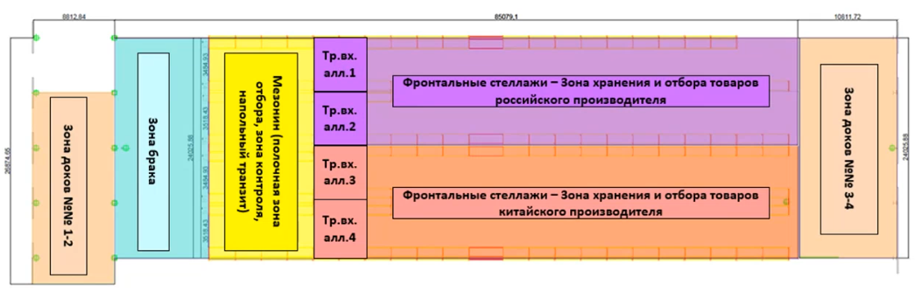
- По представленной схеме необходимо выделить функциональные зоны, т.е. участки, на которых используется одинаковое оборудование для хранения и товаропоререботки, и реализуется одинаковый технологический процесс.
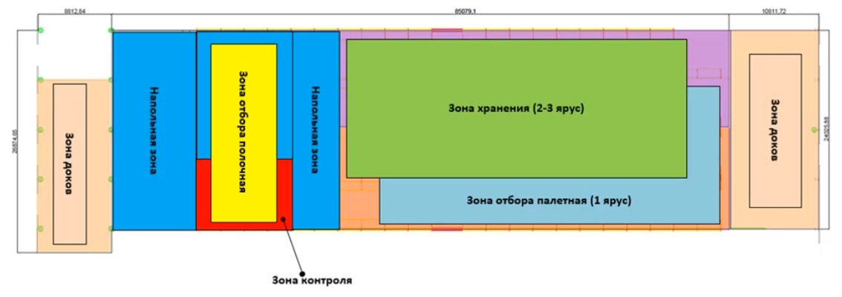
Функциональная зона | Оборудование в зоне | Выполняемые процессы
Зона доков | Отсутствует, палеты размещаются на полу | Выгрузка, приёмка, консолидация, контроль на РТ, отгрузка
Напольная зона | Отсутствует, палеты размещаются на полу | Перемещение палет
Зона отбора (полочная) | Полочные стеллажи | Раскладка на полки, отбор
Зона контроля | Столы контроля, АРМ  контроля | Перемещение палет, контроль на АРМ
Зона отбора (палетная) | Фронтальные стеллажи | Перемещение палет, отбор
Зона хранения | Фронтальные стеллажи | Перемещение палет
- Исходя из выделенных функциональных зон необходимо выделить технологические зоны для настройки топологии и товародвижения в Системе.

Функциональная зона | => | Вариант зонирования по технозонам
Зона доков |  | Зона доков
Напольная зона |  | Зона брака
 |  | Транзит вход зоны хранения
 |  | Напольный транзит мезонина
Зона отбора (полочная) |  | Транзит вход на мезонин
 |  | Зона штучного отбора
 |  | Транзит выход с мезонина
Зона контроля |  | Транзит входа на контроль
 |  | Зона контроля
 |  | Транзит выхода с контроля
Зона отбора (палетная) |  | Зона коробочного отбора
Зона хранения |  | Зона хранения
Необходимо избегать излишнего зонирования в Системе, это может привести к множеству ошибок. Приведём пример.
На фронтальных стеллажах хранится разная продукция: «Шоколад», «Пиво» и «Кондитерские изделия». Если под них в Системе выделить три зоны хранения и три зоны отбора в соответствии с видом продукции, то для них придётся создать лишние правила КТД и потратить много времени на настройку и тестирование. Впоследствии такое излишнее зонирование приведёт к неудобству в эксплуатации Системы конечными пользователями.
Для настройки технологических зон в LEAD WMS (FX) используется справочник «Технологические зоны», который заполняется на основании актуальной диаграммы товародвижения.
Например, в соответствии с диаграммой товародвижения, представленной в Прил. 2, территорию склада по Системе можно разделить на следующие технологические зоны.
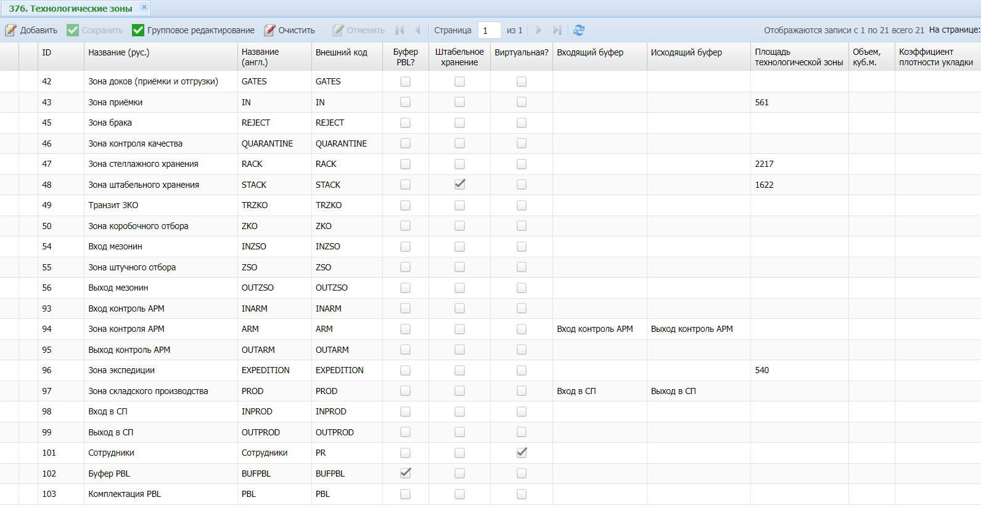
Флаг «Штабельное хранение» проставляется для зоны, в которой организовано штабельное хранение. Данная настройка устанавливает возможность «подмены» палеты при перемещении из штабельной ячейки (т.е. при выполнении перемещения палеты из ячейки Система позволит взять не только ту палету, которая зарезервирована, но и любую аналогичную из этой же ячейки).
Флаг «Буфер PBL» устанавливается для зоны, в которую размещается товар для раскладки PBL.
Флаг «Виртуальная?» устанавливается для зон, которые являются системными, например, для зоны «Сотрудники». Он используется для того, чтобы исключить данные зоны из отображения в модуле «Топология «2D».
Атрибуты «Входящий буфер» и «Исходящий буфер» используются для указания входящей и исходящей зоны для Стола контроля и рабочего места складского производства.
Значения полей «Площадь технологической зоны», «Объем, куб. м.» и «Коэффициент плотности укладки» используются для расчёта KPI.

Настройка зонирования для управления размещением
Зоны производителей, контрагентов, хранения и складские зоны задаются на уровне стратегий поиска мест при размещении палет и раскладке на полки.
Складские зоны (группа ячеек, предназначенные для размещения/раскладки определённой группы материалов) заполняются в справочнике «Зоны складского комплекса».
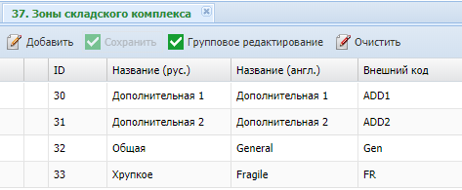
Затем в справочнике «Распределение групп материалов по зонам склада» необходимо будет настроить связь группы материалов и складской зоны (см. п. 6.2).
Зоны производителя (группа ячеек, предназначенная для размещения/раскладки материалов определённого производителя) заполняются в справочнике «Зоны производителей».
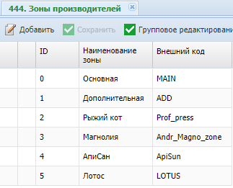
Зоны производителя в дальнейшем необходимо будет связать с производителем в справочнике «Связь зон производителей с производителями» (см. п. 6.2).
Зона владельцев/дебиторов (группа ячеек, предназначенная для размещения / раскладки материалов определённого владельца запаса) заполняются в справочнике «Зоны владельцев».
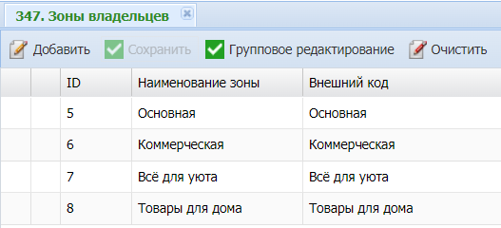
Зоны владельцев в дальнейшем необходимо будет связать с контрагентом в справочнике «Связь зон владельцев с контрагентами» (см. п. 6.2).
Транзитная зона (атрибут ячеек, используемый для настройки транзитных перемещений материалов) может использоваться для сокращения количества настроек КТД и для дополнительной настройки внутрискладских перемещений ОС, заполняется в справочнике «Транзитные зоны».
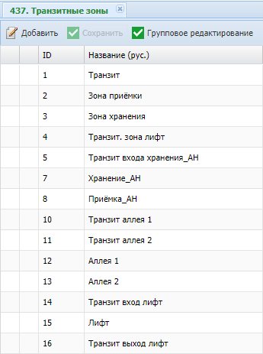
В последствии необходимо будет в справочнике «Настройки транзитных размещений» указать сочетание исходной, промежуточной и целевой транзитных зон (см. п. 6.2).
В качестве примера можно привести необходимость настройки товаропотока в узкопроходной зоне: из зоны приёмки палеты должны перемещаться в транзит возле соответствующей аллеи, далее размещаться внутри аллеи узкопроходным штабелером. В случае использования для настройки исключительно правил товародвижения это увеличило бы их количество.
При использовании транзитных зон достаточно одного правила, предусматривающего перемещение палет из зоны приёмки в зону хранения, с дополнительной настройкой.
Ограничение по количеству ресурсов – ограничение, накладываемое на участок технозоны, характеризуется ёмкостью зоны (максимальной суммой значений расхода ёмкости ресурсов).
Для настройки максимального количества ресурсов, которые могут одновременно получать задания на определенной площади склада, используется справочник «Ограничение по количеству ресурсов».
В данном справочнике необходимо создать запись для ограничения, указав доступную ёмкость в условных единицах ёмкости производственных ресурсов (расход ёмкости для ресурсов указывается в справочнике «Производственные ресурсы»).
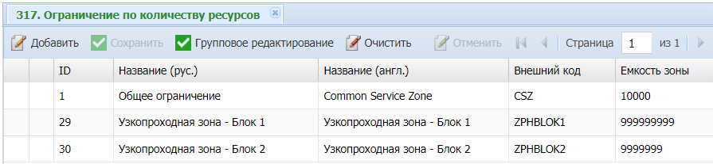
Примером использования ограничения по количеству ресурсов является настройки, выполняемые при узкопроходной технологии работы, когда, например, каждый узкопроходный штабелер должен работать только в своей аллее, при этом, если в аллее работает штабелер, пешие сотрудники не должны получать заданий, связанных с работой в данной аллее, и наоборот.

Настройка зонирования под складские процессы
Для назначения технологической зоны в качестве зоны консолидации используется справочник «Зоны консолидации». Объекты, подлежащие консолидации на РТ, должны быть зарегистрированы в данной зоне.
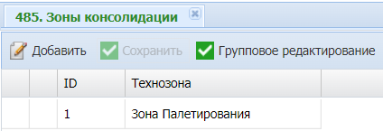
Для настройки размещения материалов в соответствии с оборачиваемостью необходимо выполнить убедиться, что в справочнике «Скорость доступа к местам хранения» заполнены корректные значения групп скорости доступа ABC.
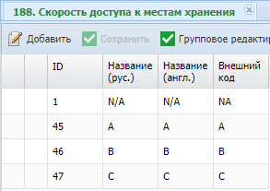
По заполненной скорости доступа необходимо впоследствии задать для ячеек категории скорости ABC в модуле «Топология» и выполнить настройку поиска мест для размещения/раскладки материалов в справочнике «Распределение материалов в соответствии с оборачиваемостью» (см. п. 6.2).
Зоны хранения (группа ячеек, предназначенная для размещения / раскладки материалов определённой ГХ) настраиваются в справочнике «Зоны хранения».
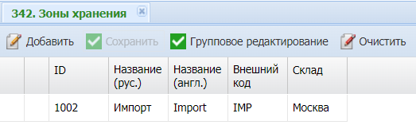
Зоны хранения обычно дополняют Зоны складского комплекса, например, товары после приёмки распределяются на два потока (1 и 2 этаж) в соответствии с группой материала, а затем один поток (на 2-м этаже) может делиться ещё на несколько потоков на размещение в соответствии с группами хранения (холодильник и нет).
В справочнике «Зоны хранения» указывается наименование зоны, в справочнике «Распределение групп хранения по зонам хранения» (см. п. 6.2) настраивается связь группы хранения и зоны хранения.
Для возможности проведения инвентаризации по бумажному листу отбора с последующим внесением данных в web-интерфейс Системы заполняется справочник «Зоны инвентаризации по описи».
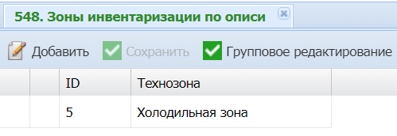
При создании документа инвентаризации (через интерфейс модуля «Инвентаризация» или по форс-мажору) для ячеек, из технозон данного справочника, сразу формируется результат инвентаризации, который можно будет сразу подтвердить или скорректировать.

Доки
Для настройки доков необходимо работать со следующими справочниками:
- «Доки склада»;
- «Стоянки транспортных средств»;
- «Места хранения» (заполняется после настройки Топологии склада).
В справочнике «Доки склада» содержится информация о доках, в справочнике «Стоянки транспортных средств» – о связи доков со стоянками, а в справочнике «Места хранения» – о связи доков с ячейками склада.
В первую очередь необходимо выполнить настройку справочника «Доки склада».
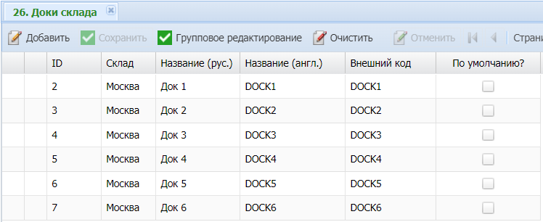
Флаг «По умолчанию» можно установить только с помощью справочника, через шаблон он не заливается.
В системе есть несколько настроек, связанных с доками:
- Настройка определения занятости дока (Табл. 13, параметр 8010);
- Автозаврешение ПРР при приёмке материалов (Табл. 13, параметр 8008);
- Автозавершение ПРР при отгрузке материалов (Табл. 13, параметр 8009).
Затем необходимо указать созданные доки в справочнике «Стоянки транспортных средств».
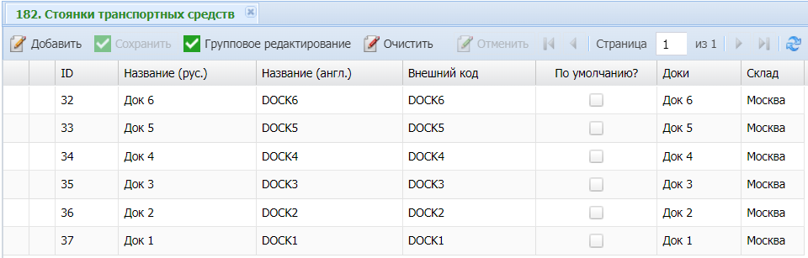
После создания ячеек необходимо будет связать с доком ячейку, в которой будет происходить обработка объектов в режимах «Приёмка» и «Отгрузка» (п. 2).

Печать и принтеры
Для добавления принтера, когда на сервере приложений уже установлена служба печати (LEAD REPORT – устанавливается разработчиками при развертывании базы), необходимо произвести следующие действия.
- Выполнить настройку параметров в справочнике «Системные константы».
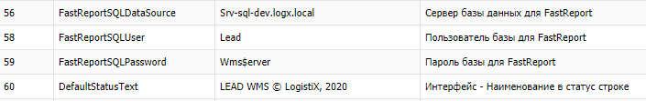
«FastReportSQLDataSource» – значение, передаваемое службе печати (LEAD REPORT). Необходимо указать имя сервера БД (значение по умолчанию – 127.0.0.1).
«FastReportSQLUser» – логин пользователя БД для FastReport (по умолчанию при развертывании базы создается запись с логином leadwms, не рекомендуется изменять данное значение).
«FastReportSQLPassword» - пароль пользователя БД для FastReport (по умолчанию при развертывании базы создается запись с паролем leadwms, не рекомендуется изменять данное значение).
- Настроить сервис печати в справочнике «Сервис печати» (на каждую рабочую машину, к которой подключен принтер, создаётся свой сервис печати, например Сервис печати «Принтеры Сервера 1». Сервис печати «Принтеры ПК Оператора»).
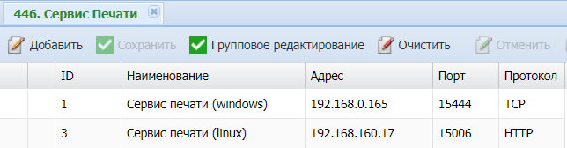
- Добавить принтеры этикеток (если используются) в справочнике «Принтеры печати этикеток»
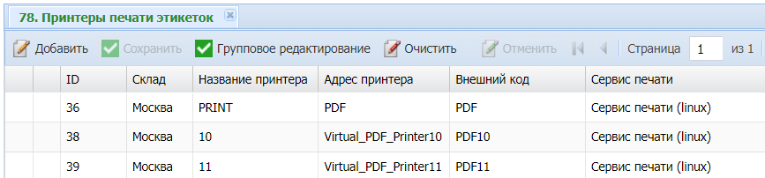
- Добавить принтер документов (если используется) в справочнике «Принтеры печати документов».
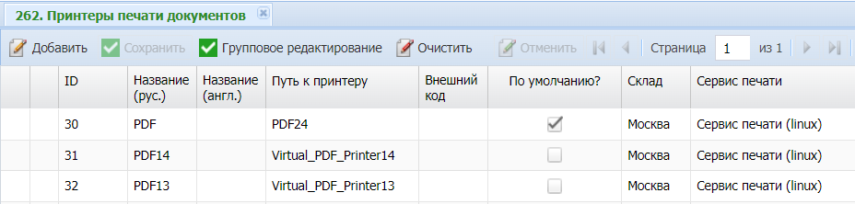
Одновременно можно завести несколько сервисов печати, на данные сервисы завести несколько принтеров.
Затем необходимо будет создать и распечатать ШК для принтера (п.2).

Настройка весового оборудования
При необходимости использования весового оборудования на складе необходимо заполнить справочник «Весы».
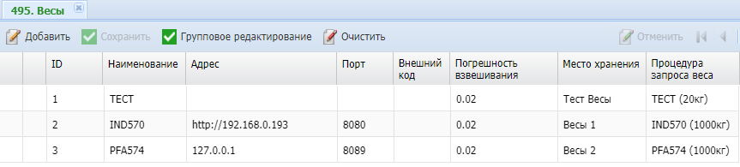
Указывается наименование весов, адрес для подключения и порт, внешний код (необязателен), погрешность весов в килограммах и ячейка, с которой они связаны. Для весов также выбирается соответствующая процедура запроса веса.

Настройка шаблонов печатных форм
В Системе имеется возможность настройки шаблоны печатных форм.
- В справочнике «Шаблоны этикеток» указываются активные шаблоны и их расположение.
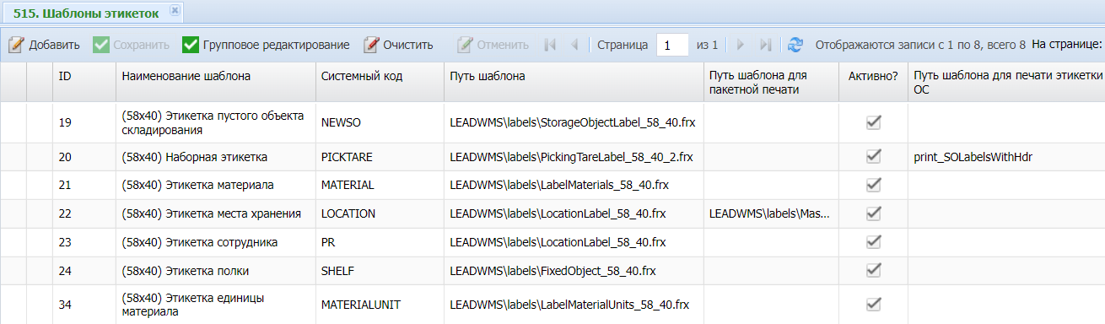
- В справочнике «Параметры шаблонов этикеток» назначаются параметры, которые используются в шаблонах печатных форм.
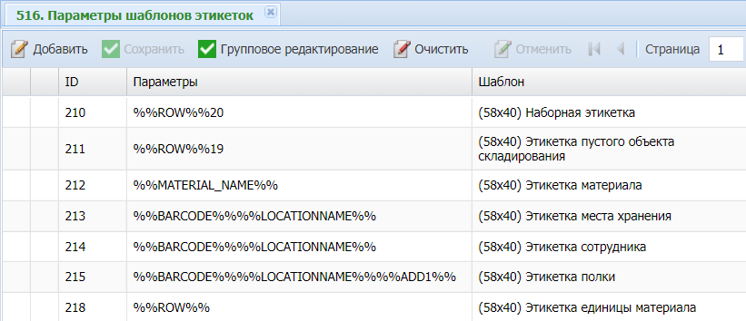
- В справочник «Шаблоны документов» задаются шаблоны документов и их расположение.
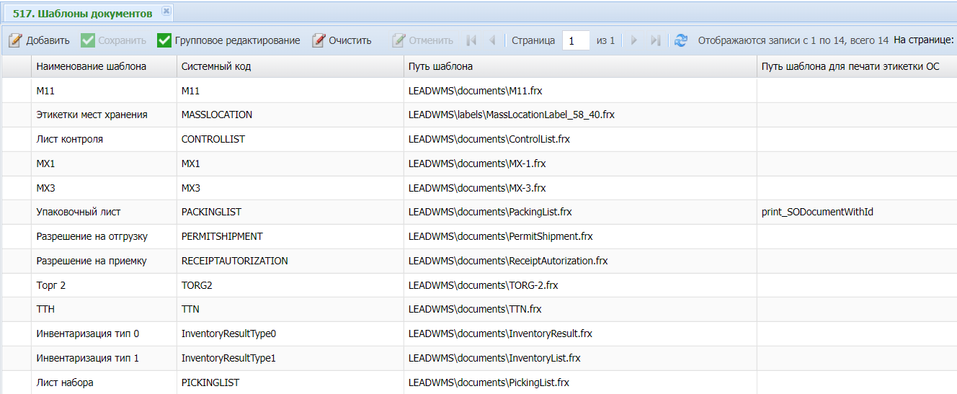
- Для настройки форматов нумераторов для автоматически создаваемых номеров используется справочник «Нумераторы».
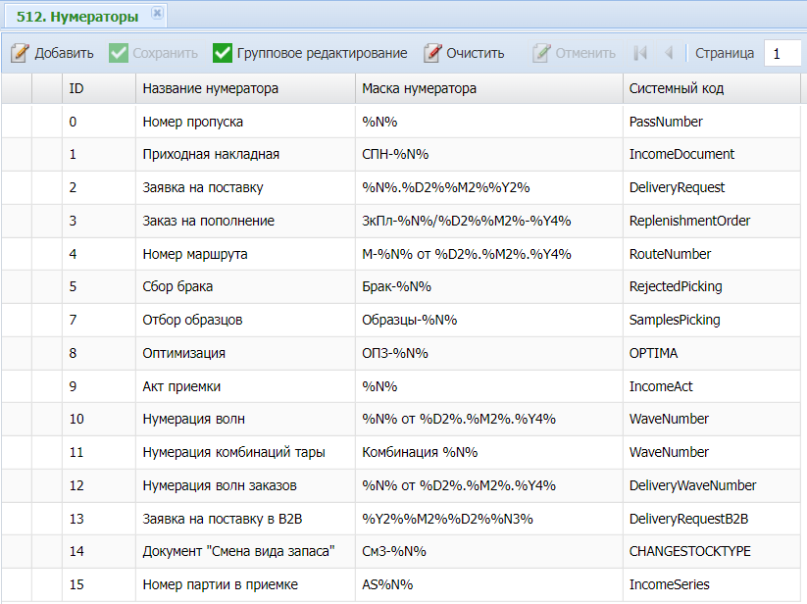
С помощью значения поля «Маска нумератора» можно задать необходимый шаблон. Например «AS%N%», сочетание %N% означает автогенерируемое число, пример кода по данному шаблону – «AS7».

Группировка производственных ресурсов и права доступа
После установки нового склада в качестве активного можно создать учётные записи пользователей и производственных ресурсов для данного склада.
Для настройки производственных ресурсов используются справочники:
            - «Группы производственных ресурсов» – содержит перечень групп производственных ресурсов. Группы производственных ресурсов используются в логике WMS для управления возможностью выполнения тех или иных операций, доступа к технозонам, выдачей заданий.
            - «Производственные ресурсы» (п.17).
Функционал групп производственных ресурсов используется в системе для управления доступом сотрудников к технологическим зонам, управления возможностью получения заданий на отбор по тем или иным волнам операций, доступа к режимам РТ. Настройки доступа к технологическим зонам, в свою очередь, определяют возможность получения заданий на перемещение, раскладку на полки, инвентаризацию.
При добавлении нового склада можно создать новую группу (группы) производственных ресурсов либо использовать уже существующую группу (группы).
Настройка групп производственных ресурсов производится в справочнике «Группы производственных ресурсов».
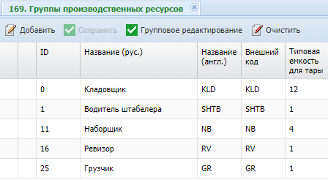
При создании новой группы необходимо настроить доступ группы производственных ресурсов к технологическим зонам, группам ТСД и режимам ТСД.
Для выполнения перемещений и раскладки материалов на полки для группы производственных ресурсов, к которой принадлежит сотрудник, должен быть настроен доступ к исходной и целевой технологической зоне, для выполнения инвентаризации по заданию – к технологической зоне, в которой находится ячейка, для которой создано задание на инвентаризацию.
Данные права задаются на уровне технологических зон, для настройки используется справочник «Доступ групп производственных ресурсов к технологическим зонам».
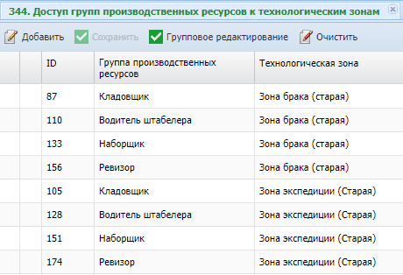
Для разрешения доступа группы производственных ресурсов к технологической зоне необходимо создать соответствующую запись в данном справочнике, указав сочетание «Группа производственных ресурсов – Технологическая зона». Для запрета доступа необходимо удалить соответствующую запись из справочника.
Настройки доступа к режимам и группам режимов РТ для групп производственных ресурсов и отдельных ресурсов являются инструментом, позволяющим ограничивать права ресурсов на совершение тех или иных операций.
Например, охраннику склада (ГПР «Охрана») может быть настроен доступ только к режимам «Информация по ОС» и «Информация по ячейке», наборщику (ГПР «Наборщики») – только к режиму «Набор», кладовщику (ГПР «Кладовщики») – к режимам «Приёмка», «Отгрузка», «Инвентаризация по заданию», «Оперативная инвентаризация».
Для выполнения указанных настроек используются справочники:
- «Доступ групп производственных ресурсов к группам ТСД» (содержит настройки доступа группы производственных ресурсов к режимам (рабочим папкам) РТ – например, «доп. Операции», «Приёмка».
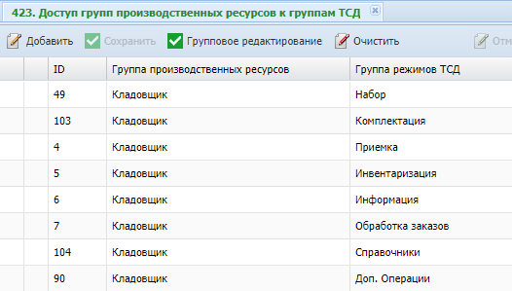
Каждая запись является разрешением для группы ресурсов на доступ к рабочей папке.
- «Доступ групп производственных ресурсов к режимам ТСД» (содержит настройки доступа групп производственных ресурсов к отдельным режимам РТ, например, “Приёмка”, “Печать этикеток”).
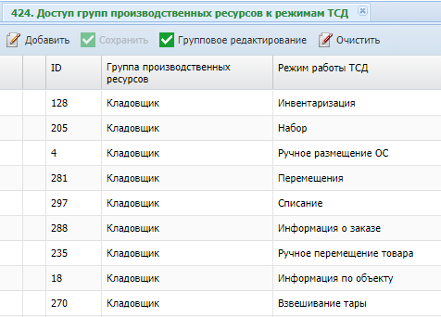
Каждая запись является разрешением для группы ресурсов на доступ к режиму.
 | Если для группы производственных ресурсов не разрешён доступ к соответствующей рабочей папке, то ресурсы, входящие в данную группу, не смогут получить доступ к входящим в неё режимам, независимо от настроек справочника.

Управление доступом к терминальным режимам
В Системе предусмотрена дополнительная настройка разрешений на выполнение различных видов складских операций для производственных ресурсов. Данные настройки задаются в модуле «Назначение работ».
Изначально при создании нового сотрудника через отчётную процедуру «Добавление нового сотрудника» ему автоматически проставляются флаги по всем операциям модуля «Назначение работ». При необходимости можно регулировать доступ производственного ресурса к тому или иному виду работ путём снятия или установки флага в столбцах соответствующих складских операций.
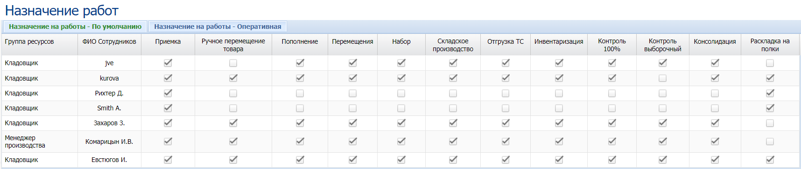
Отсутствие флага в строке сотрудника означает отсутствие доступа к выполнению соответствующей складской операции. Производственному ресурсу будет не доступен данный РТ режим при авторизации на терминале.
Когда сотрудник регистрируется в терминальном режиме, строка с его именем появляется в интерфейсе вкладки «Назначение на работу – Оперативная».
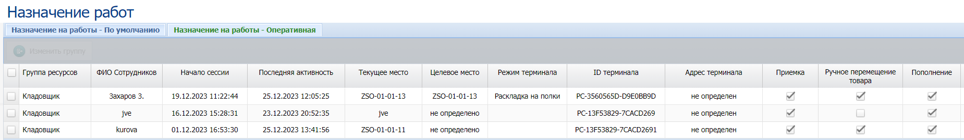
В таблице «Оперативная» можно внести изменения доступа сотрудника к выполнению операций, которые сразу станут актуальны для него в терминальном режиме. Данные изменения носят временный характер и не сохраняются после выхода сотрудника из терминального режима.
Для создания нового вида работ и корректировки имеющихся используется справочник «Виды работ».
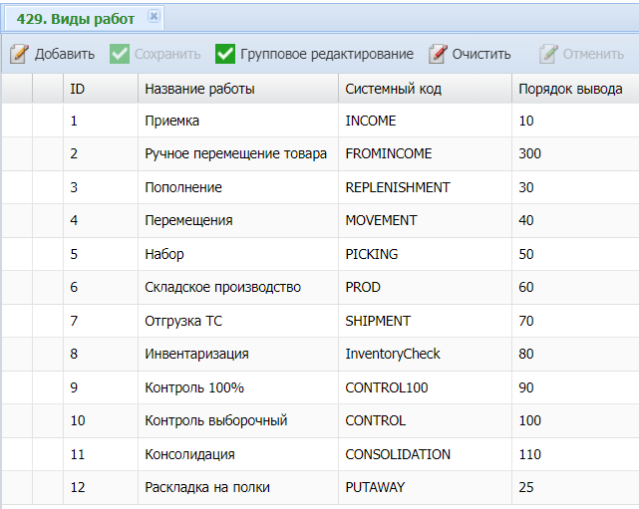
В справочнике указывается название вида работы, которое будет отражено в модуле «Назначение работ». Затем необходимо соотнести вид работы и терминальный режим, которым он обеспечивается, в справочнике «Режимы работы терминалов сбора данных».
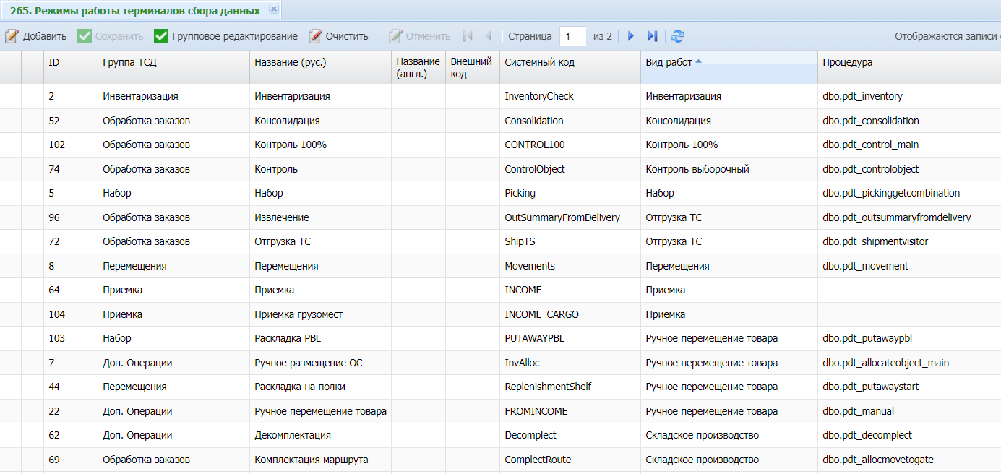
В модуле «Назначение работ» новый столбец добавляется автоматом при обновлении интерфейса. Если в столбце «Вид работ» не указано значение, то режим доступен всем сотрудникам, если указан, то только сотрудникам, для которых установлен данный вид работ.

Группировка пользователей и права доступа
Управление доступом сотрудников к функционалу интерфейса осуществляется при помощи задания для каждого пользователя бизнес-роли.
Бизнес-роль – роль пользователя, которую он выполняет в Системе (например, системный администратор, оператор склада). Является атрибутом, с которым связываются настройки, разрешающие доступ к тем или иным элементам интерфейса и/или выполнение тех или иных операций.
Справочник «Бизнес-роли» уже заполнен и в большинстве случаев добавление новой роли не требуется.
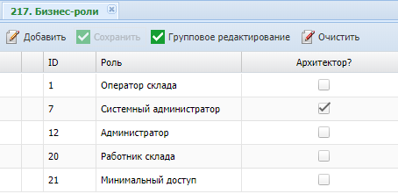
Если же имеющихся в справочнике ролей недостаточно, можно создать новую роль при помощи специальной процедуры «Создание бизнес-роли на основе исходной бизнес-роли» в модуле интерфейса «Отчёты»:
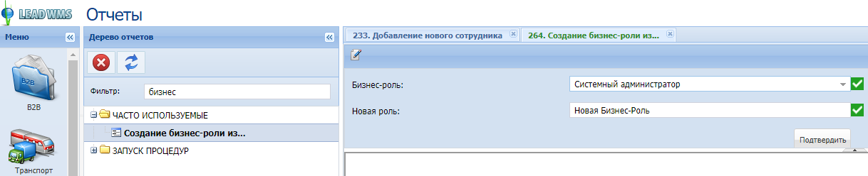
Для создания новой бизнес-роли необходимо выбрать «Родительскую» бизнес-роль и ввести название вновь создаваемой роли, далее нажать «Подтвердить». Будет создана новая бизнес-роль, которая унаследует от родительской все созданные для нее права доступа. В дальнейшем права для новой бизнес-роли могут быть настроены путём ограничения относительно родительской роли.
Возможны два варианта создания бизнес-роли:
- «От максимальных настроек» (рекомендуемый) – в качестве родительской используется роль «Системный администратор» с максимальными правами.
- «От минимальных настроек» – в качестве родительской используется роль «Минимальный доступ», т.к. для неё разрешения отсутствуют. Не рекомендуется донастраивать данную роль, т.к. она является «эталонными» для других.
Все существующие в Системе бизнес-роли доступны в справочнике «Бизнес-роли».
Для организации доступа бизнес-роли к модулям интерфейса необходимо добавить новую запись в справочнике «Доступ бизнес-роли к модулям интерфейса».
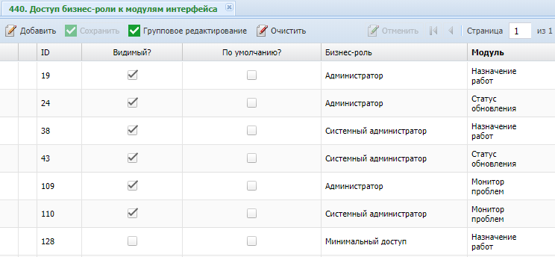
Установка флага «Видимый» разрешает доступ для пользователей, относящихся к данной бизнес-роли, к данному модулю, флага «По умолчанию» задает данный модуль как отображаемый при входе в интерфейс для данной роли.
Для организации доступа бизнес-роли к отчётам и отчётным процедурам необходимо добавить новую запись в справочнике «Доступ бизнес-роли к отчетам».
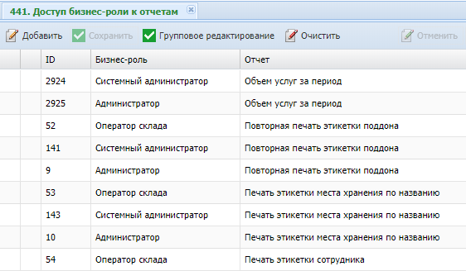
Если присутствует запись, связывающая справочник и бизнес-роль, то доступ к справочнику разрешён, если запись отсутствует, то доступ запрещён.
Для управления правами на обновление атрибутов ячеек используется справочник «Доступ бизнес-роли к параметрам обновления в интерфейсе топологии».
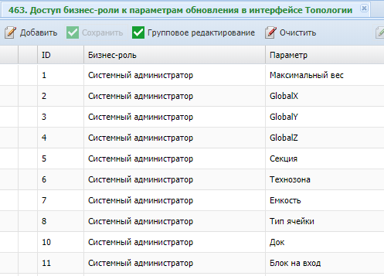
Если присутствует запись, связывающая атрибут и бизнес-роль, то редактирование атрибута разрешено, если запись отсутствует, то редактирование запрещено.
Для управления правами на просмотр и корректировку информации в справочниках используется справочник «Доступ бизнес-роли к справочникам».
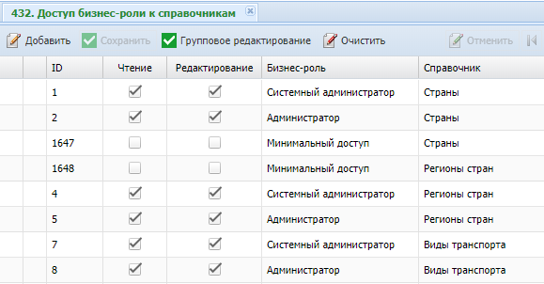
Флаг «Чтение» предоставляет доступ к просмотру справочника, «Редактирование» – к возможности корректировки.
Для управления правами на совершение различных действий в интерфейсе заполняется справочник «Процедуры бизнес-роли». Использовать данный справочник настоятельно рекомендуется только при крайней необходимости.
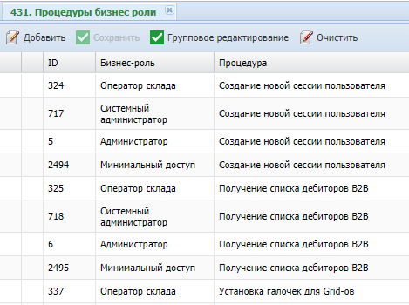

Создание топологии склада
После того, как был создан склад и его оснащение, настроено его зонирование и заведены доки, необходимо создать ячейки и настроить их атрибуты (Табл. 9).
Табл. 9 – Справочники для создания топологии склада
Раздел | Название справочника / Модуля | Рекомендуемый способ заполнения
Создание топологии | «Места хранения»  Модуль «Топология» | Шаблон топологии

Фактически данные о ячейках хранятся в справочнике «Места хранения», но корректировать их можно тремя способами:
- Загрузкой шаблона топологии – первоначальная настройка.
- Через модуль «Топология» – изменение данных.
- Через справочник «Места хранения» – настройка кастомных полей проекта.
Создание ячеек с использованием модуля «Топология»
Если после загрузки информации о топологии из файла необходимо изменить отдельные атрибуты ячеек вручную, нужно воспользоваться модулем «Топология».
Для создания ячеек необходимо перейти на вкладку «Создание ячеек» и выполнить следующие действия:
- Указать диапазон рядов, ярусов и мест, для которого будет выполняться создание ячеек, а также и шаг создания ячеек для каждого атрибута.
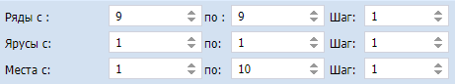
Компоненты адреса ячейки выглядят следующим образом:
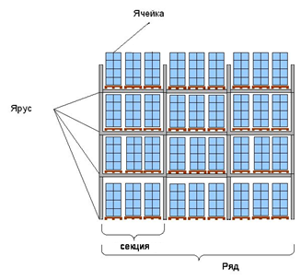
Шаг задается по рядам, ярусам и местам. Если шаг равен 1, то будут созданы все численные значения в указанных промежутках. Если шаг отличается от единицы, то при создании будут пропущены значения между шагами. Например, если шаг равен 2, будут созданы только нечетные значения по рядам, ярусам или местам в указанных промежутках.
- Указать префикс, маску формирования имен ячеек и количество мест в секции.
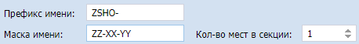
Префикс имени создаваемых ячеек рекомендуется указывать с дефисом для удобного визуального восприятия наименований ячеек, например, с префиксом «ZP-» название ячейки будет выглядеть следующим образом «ZP-10-10-01».
Маска должна быть представлена в виде Z-Y-X, где Z-номер ряда, Y-номер яруса, X-номер места. Если требуется формирование имен, включающих двузначные значения атрибутов в порядке «Ряд – место – ярус», маска будет выглядеть так «ZZ-XX-YY». Дополнительно в конце маски может быть указан атрибут «-S» – номер секции.
Количество мест (ячеек) в секции указывается в соответствии с физическими характеристиками секций, некорректное указание приведёт к ошибкам при размещении палет.
- Выбрать из списка технологическую зону, которой будут принадлежать созданные ячейки.
- Выбрать из списка тип ячейки (были заполнены ранее в справочнике «Виды мест хранения»).
- Нажать кнопку «Создать».
- При успешном создании ячеек появится информационное сообщение с количеством созданных ячеек и произойдёт создание соответствующих записей в модуле «Топология» и справочнике «Места хранения».
- Если при создании ячеек произойдет ошибка, то на экран будет выведено соответствующее информационное сообщение и создание ячеек не произойдёт. Оператор может исправить причину возникновении ошибки и повторно нажать кнопку «Создать».
Редактирование ячеек с помощью модуля «Топология»
Корректировку значений атрибутов ячеек лучше производить в модуле «Топология», хотя она также доступна через справочник «Места хранения».
Необходимо на вкладке «Просмотр» при помощи настроек области фильтров (в верхней части экрана модуля) добиться отображения в списке ячеек (в нижней части экрана) перечня ячеек, для которых потребуется скорректировать значения атрибутов.
Для этого указать параметры, по которым необходимо отфильтровать ячейки и нажать кнопку «Применить фильтр». В нижней части экрана отобразится список ячеек, соответствующих заданным настройкам фильтров. К данным ячейкам будут применяться последующие изменения.
 | Если не использовать фильтр, все дальнейшие обновления будут применены ко всему пулу ячеек в области «Ячейки по запросу».
После выбора ячеек для редактирования необходимо нажать кнопку «Обновить» в верхней части модуля.
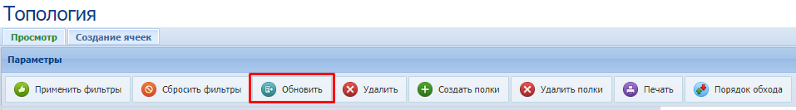
Откроется окно с перечнем редактируемых атрибутов:
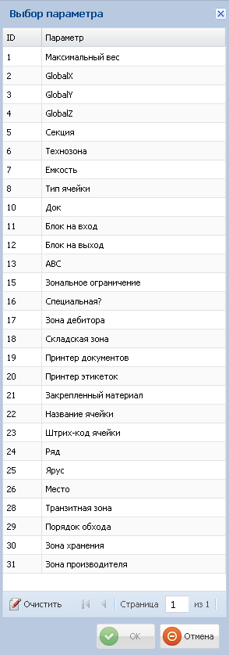
После выбора атрибута для редактирования необходимо нажать кнопку «ОК». Откроется окно установки значения редактируемого атрибута:
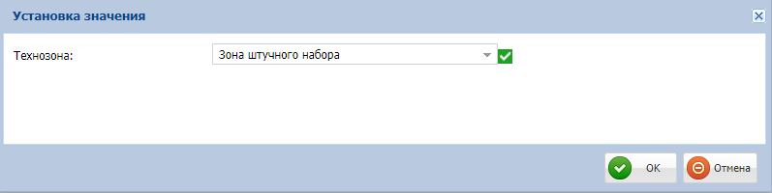
В данном окне необходимо установить требуемое значение и подтвердить изменение нажатием на «ОК».
Настройка маршрута обхода для ячеек
С помощью модуля «Топология» можно задать различные типы маршрута обхода, например, «Последовательный» или «Ёлочкой»:
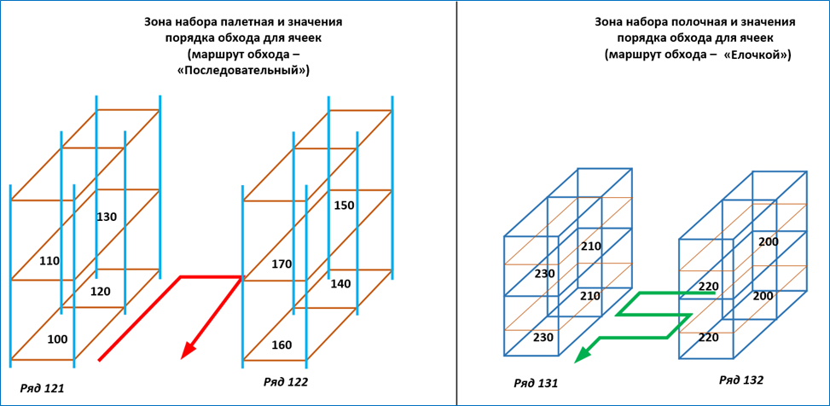
Для этого необходимо, используя настройки фильтров, добиться отображения в нижней части экрана списка ячеек, к которым необходимо применить изменения.
Затем нажать кнопку «Порядок обхода» на панели управления.
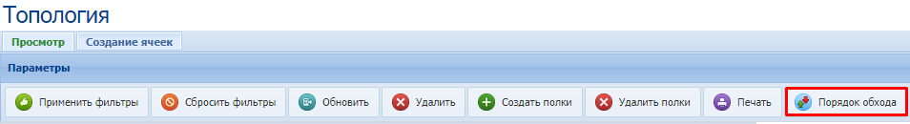
Откроется окно настройки порядка обхода:
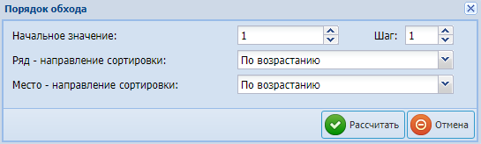
В нём необходимо задать начальное значение (выбирается с таким расчётом, чтобы значения порядка обхода, которые планируется рассчитать, были уникальны на уровне склада или как минимум технологической зоны или их совокупности, из которой возможен отбор по одной волне операций), шаг (не рекомендуется использовать шаг, равный 1, т.к. лучше иметь резерв промежуточных значений при перенастройке топологии в случае необходимости), направление сортировки по ряду (по возрастанию либо по убыванию), направление сортировки по месту (по возрастанию, по убыванию).
После задания всех значений необходимо нажать кнопку «Рассчитать».
На экран будет выдано сообщение об успешном расчёте порядка обхода:
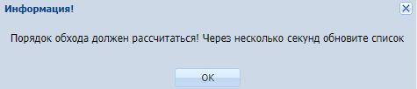
Значения порядка обхода для ячеек, созданные в соответствии с заданными параметрами, отобразятся в списке ячеек, после обновления списка по нажатию кнопки, расположенной в нижней части экрана.
Например, если установить начальное значение 100, а шаг 50, то система задаст первой ячейке порядок обхода 150 (начальное значение + шаг).
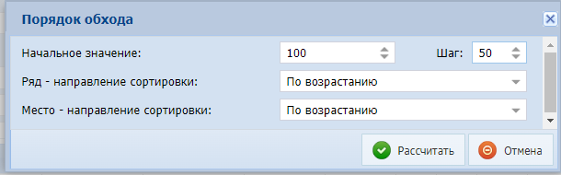
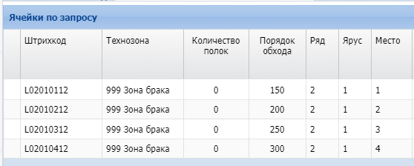

Создание полок
При необходимости (если требуется согласно предусматриваемой технологии хранения и грузообработки), в ранее созданных ячейках могут быть дополнительно созданы полки (фиксированные объекты складирования).
Для создания полок необходимо:
- Пользуясь фильтрами, предусмотренными на вкладке «Просмотр» модуля интерфейса «Топология», добиться отображения в области «Ячейки по запросу» только тех ячеек, для которых планируется создание полок.
- Нажать кнопку «Создать полки», расположенную на вкладке «Просмотр» модуля интерфейса «Топология», над областью фильтров.
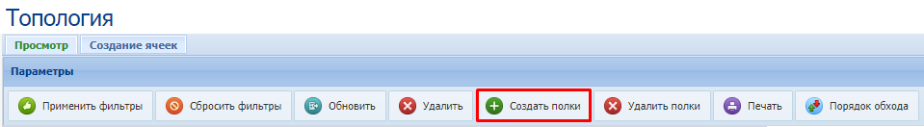
- Подтвердить создание полки нажатием на «Да».
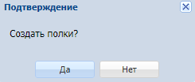
Откроется окно, в котором необходимо указать количество полок, создаваемых в каждой выбранной ячейке, а также тип создаваемой полки, после чего нажать «кнопку» «ОК».
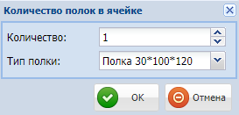
На экран будет выведено сообщение о создании полок.
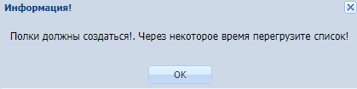
Количество созданных полок отразится в поле «Количество полок» области «Ячейки по запросу» вкладки «Просмотр» модуля интерфейса «Топология».
При необходимости индивидуального редактирования полок (изменение ШК, типоразмера и т.д.) для нижней таблицы перечня ячеек есть подчинённая таблица «Шаги полки».
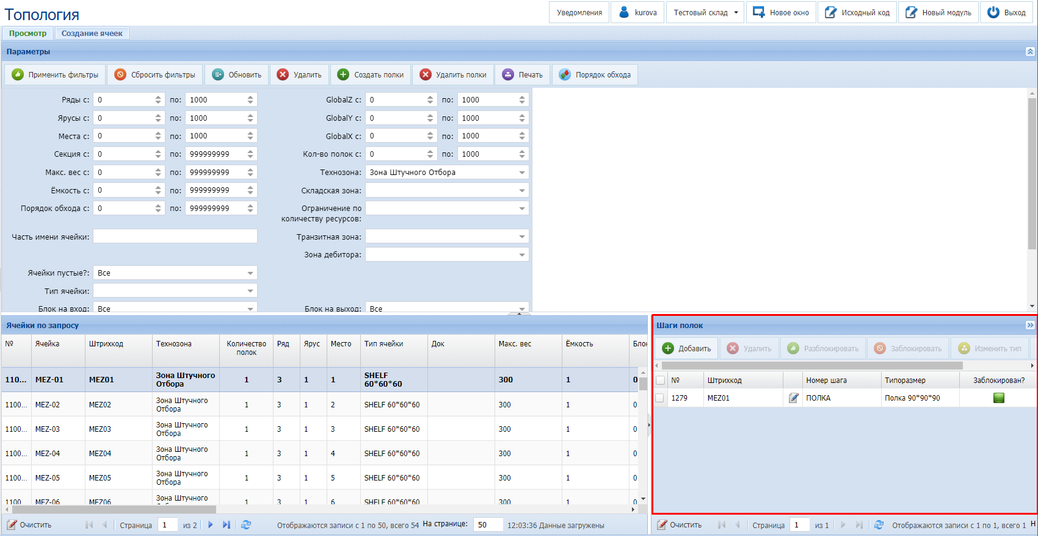
В отчёте «Подробная информация о складском запасе» имеется возможность фильтрации по конкретному шагу в поле «Объект складирования».
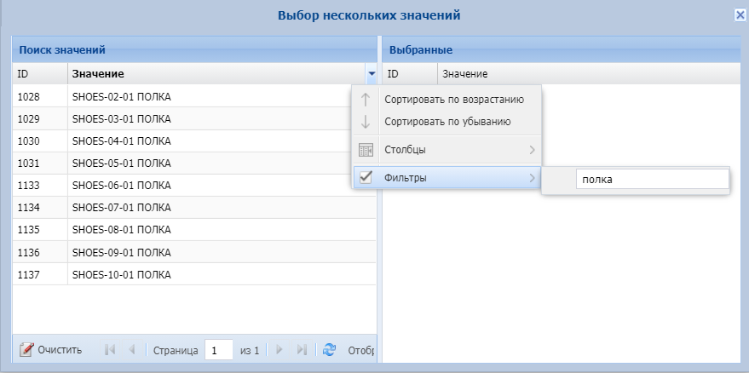
В открывающемся списке поле «Значение» для шагов полок выводится не ШК ОС, а наименование полки.

Настройка связи принтеров и доков с ячейками
Для возможности работы с принтером и доком после создания соответствующих ячеек необходимо их привязать к ним (Табл. 10).
Табл. 10 – Справочники для настройки связи принтеров и доков с ячейками
Раздел | Название справочника / Модуля | Рекомендуемый способ заполнения
Создание топологии | «Места хранения»  Модуль «Топологии» | Модуль «Топологии»
Ячейки и доки должны быть заранее созданы
Привязка доков приёмки и отгрузки
После создания доков справочнике «Доки склада» и создания ячеек в модуле «Топология», необходимо связать док с ячейкой, в которой будет происходить обработка объектов в режимах «Приемка» и «Отгрузка».
Присвоить док ячейке можно двумя способами:
- Через модуль «Топология» по кнопке «Обновить» параметру «Док» присвоить нужное значение. Оно отразится в поле «Док» вкладки «Ячейка по запросу».
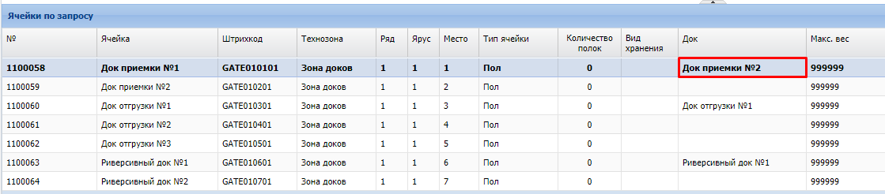
- Через справочник «Места хранения» при редактировании ячейки в поле «Док» выбрать нужный док из выпадающего списка.
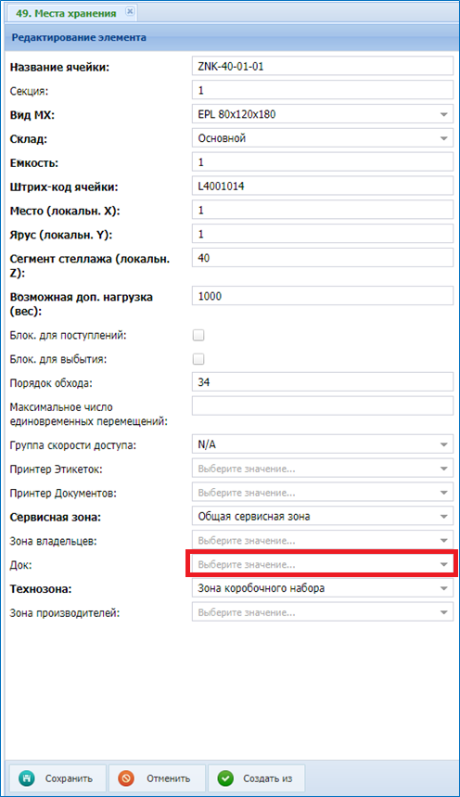
 | Ячейки доков должны относиться к Технозоне, внешний код которой в справочнике «Технологические зоны» начинается с «GATES»
Привязка принтера к ячейке
Для создания ШК на принтер и возможности его сканировать, необходимо:
  - Создать ячейку в справочнике «Места хранения» либо использовать уже существующую ячейку.
  - В поле «Принтер этикеток» / «Принтер документов» справочника «Места хранения» указать соответствующий принтер. Данное действие требуется для присвоения принтеру ШК. Во всех случаях, где согласно логике работы системы, необходимо сканировать ШК принтера, требуется отсканировать ШК ячейки, с которой связан данный принтер.
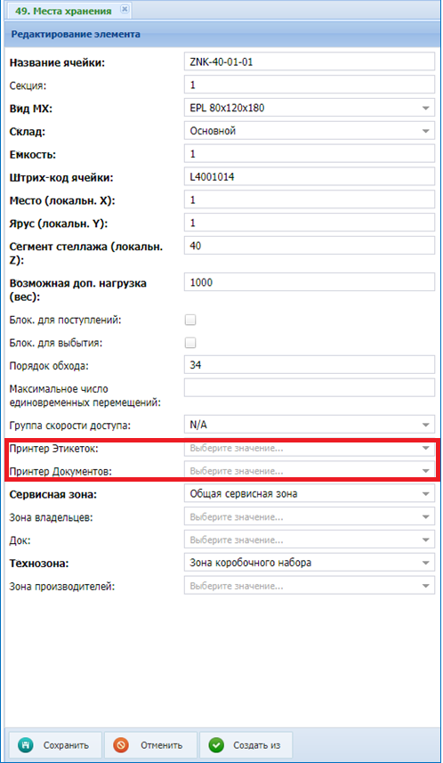
  - Распечатать этикетку ячейки, с которой связан принтер, и нанести на принтер.

Настройка процесса работы с транспортом
Табл. 11 – Справочники для настройки работы с транспортом
Раздел | Название справочника | Способ заполнения
Настройка транспорта | «Системные настройки» | Модуль «Данные»
В зависимости от настроек Системы, возможны два варианта работы с транспортом (Табл. 12):
- Без взаимодействия WMS с YMS;
- При взаимодействии WMS с YMS.
Настройка взаимодействия систем производится в справочнике «Системные настройки».
Табл. 12 – Параметры для настройки взаимодействия WMS с YMS
ID | Константа | Описание
8000 | YMS. Наличие системы YMS | Определяет взаимодействие систем WMS с YMS. При «1=да» включена интеграция с системой YMS:  - документ ТС и его связь с заявками формируется в КИС или в YMS;  - прибытие и убытие ТС регистрируется на стороне YMS.  При «0=нет» взаимодействие с системой YMS отключено, процесс работы с транспортом происходит в WMS.
Для настройки процесса работы с транспортом в WMS настраиваются соответствующие параметры в справочнике «Системные настройки».
Табл. 13 – Параметры для настройки процесса работы с транспортом
ID | Константа | Описание
8001 | Транспорт. Приоритет ТС по умолчанию | Устанавливает значение приоритета транспорта при формировании очереди на склад, в случае его своевременного прибытия на склад (по умолчанию значение = «100»)
8002 | Транспорт. Приоритет ТС при опоздании | Учитывается только при взаимодействии WMS и YMS.  Устанавливает значение приоритета транспорта при формировании очереди на склад, в случае его опоздания (по умолчанию значение = «10»)  Опозданием считается прибытие позже интервала, заявленного в справочнике «Интервалы въезда-выезда ТС» в YMS
8003 | Транспорт. Приоритет ТС при возвращении в очередь) | Устанавливает значение приоритета транспорта при формировании очереди на склад, в случае его возвращения ТС в очередь по кнопке "Вернуть в очередь» (по умолчанию значение = «50»)
8004 | Транспорт. Код местоположения “ТС УБЫЛО” | Определяет фактическое местоположение транспорта со статусом «ТС УБЫЛО» на стоянке (по умолчанию значение = «OUTSIDE»)
8005 | Транспорт. Код местоположения “ТС ПРИБЫЛО" | Определяет фактическое местоположение транспорта со статусом «ТС ПРИБЫЛО» на стоянке (по умолчанию значение = «ENTRY»)
8006 | Транспорт. Код местоположения “ВЫЕЗД" | Определяет фактическое местоположение транспорта со статусом «ТС ПРИБЫЛО» на стоянке (по умолчанию значение = «EXIT»)
8007 | Транспорт. Местоположение при автозавершении ПРР | Определяет фактическое местоположение транспорта на стоянке после автоматического завершения ПРР (по умолчанию значение = «OUTSIDE»)
8008 | Транспорт. Автозавершение ПРР – приемка (0=нет / 1=после выгрузки / 2=после подтверждения) | Определяет событие, по которому будет происходить автоматические открепление ТС от дока после приёмки:  – При «0» завершение ПРР будет возможно только оператором по кнопке «ТС убыло»  – При «1» автозавершение будет происходить при завершении приемки грузомест  – При «2» автозавершение будет происходить после подтверждения приёмки
8009 | Транспорт. Автозавершение ПРР – отгрузка (0=нет / 1=после подтверждения) | Определяет событие, по которому будет происходить автоматические открепление ТС от дока:  – При «0» будет возможно только открепление ТС оператором по кнопке «ТС убыло»  – При «1» автозавершение будет происходить после подтверждения отгрузки
8010 | Транспорт. Учитывать запас в ячейках дока для определения занятости (0=нет / 1=да) | В Системе имеется автообработчик, который с установленным интервалом просматривает доки в статусе «Занят», но без ТС. Данная настройка определяет переводить ли такие доки в статус «Свободен» или нет.

Настройка процесса «Приёмка»
Для корректной работы приёмки необходимо выполнить следующие настройки.
- Настроить зоны, в которых возможно её выполнение (Табл. 14).
Табл. 14 – Справочники для настройки Приёмки
Раздел | Название справочника | Рекомендуемый способ заполнения
Приёмка | «Выход с приемки» | Шаблон загрузки справочников
 | «Склады», поле «Возможность ручного подтверждения заявок»  «Системные настройки»  «Параметры совместимости» | Модуль «Данные»
Для этого необходимо после создания зоны приёмки в справочнике «Технологические зоны» создать для неё соответствующую запись справочнике «Выход с приемки», выбрав соответствующую зону из списка.
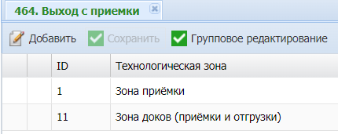
Данная настройка позволит регистрировать ОС с материалами в процессе приёмки в указанной зоне.
- Настроить способы подтверждения входящей заявки. В Системе имеются следующие возможности подтверждения заявки в модуле «Журнал заявок».
  - Вручную оператором в модуле «Журнал заявок», для этого необходимо в справочнике «Склады» для нужного склада установить соответствующий флаг.
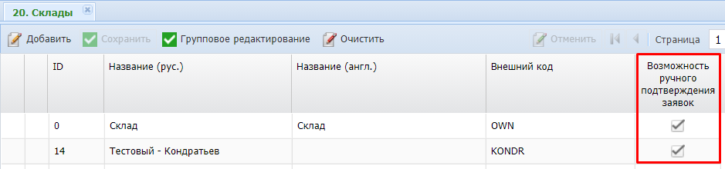
  - Через печать РнП в модуле «Транспорт».
  - Автоподтверждение, которое настраивается в справочнике «Правила автообработки заявок» (см. п. 25).
- Выполнить настройку параметров, определяющих технологию процесса «Приёмка», в справочнике «Системные настройки» (Табл. 15).
Табл. 15 – Параметры для настройки процесса «Приёмка»
ID (FX) | Константа | Описание
2001 | Приемка. Автогенерация партий строго учета (0=нет / 1=да,разблокированные / 2=да,заблокированные) | Данная опция позволяет генерировать номер партии при отсутствии данных о партии в документе на поставку по материалу (при необходимости с блокировкой партии для дальнейшей проверки отделом контроля качества)
2002 | Приемка. Код нумератора для автогенерации партий строго учета | Системный код нумератора, шаблон которого будет использоваться для формирования партии (справочник «Нумераторы»)
2003 | Приемка. Печатать этикетки партий (0=нет / 1=да,только_для_новых / 2=да,для_всех) | Определяет необходимость печати этикетки партии при строгом партионном учёте (для всех партий или только для тех, которые были автоматически созданы на приёмке)
2004 | Приемка. Код этикетки партии | Код шаблона этикетки партии (справочник «Шаблоны этикеток»)
2050 | Приёмка. Взвешивать ОС (0=нет / 1=да) | Определяет необходимость взвешивания пустого ОС при приёмке на РТ
2055 | Приёмка. Выбор типа разгрузки (0=нет/1=да) | Определяет необходимость выбора типа разгрузки при приёмке на РТ (механизированная или ручная) для расчёта показателей биллинга
2060 | Приёмка. Запрос палетирования (0=нет/1=да) | Определяет необходимость проведения палетирования при закрытии ОС в приёмке на РТ для расчёта показателей биллинга
2100 | Приёмка. Разрешить излишки (0=нет/ 1=да) | Определяет возможность принятия излишек при приёмке
2201 | Приёмка. Ввод ВГХ на РТ? (0=нет/ 1=да) | Определяет необходимость указания данных по весогабаритным характеристикам единицы материала при приёмке на РТ в отсутствии таковых в справочнике «Материалы»
2202 | Приёмка. Запрашивать ввод ВГХ при заданном объеме (0=нет/ 1=да) | Определяет необходимость указания данных по ВГХ единицы материала при приёмке на РТ, если по ней задан объём в справочнике «Материалы», но не заданы ДШВ
2203 | Приёмка. Описание ВГХ ЕИМ. Единица ввода линейных размеров (0=см / 1=мм) | Определяет необходимость указания единицы измерения линейных размеров материала при вводе ВГХ с РТ при приёмке
2204 | Приёмка. Описание ВГХ ЕИМ. Единица ввода Веса (0=г / 1=кг) | Определяет необходимость указания единицы измерения веса материала для ввода ВГХ с РТ при приёмке
2205 | Приёмка. Накопительная/Сквозная (0=выбирать / 1=сквозная / 3=накопительная) | Определяет необходимость указания способа размещения товара при приёмке (накопительная – размещение материала после завершения приёмки, сквозная – размещать при приёмке, 0=выбирать – выбирать способ размещения материала на РТ)
2206 | Приёмка. Блокировать партию при приемке (0=нет/ 1=да) | Определяет необходимость блокировки партии при приёмке (например, для проверки качества пришедшего материала, в таком случае материал будет доступен для резервирования только после разблокировки партии)
2207 | Приёмка. Предлагать выбор Товаропотока (0=нет/ 1=да) | Определяет необходимость указания товаропотока при приёмке на РТ (приёмка материалов, приёмка на полки и т.п., по умолчанию накопительная приёмка с товаропотоком «Приёмка материалов»)
2208 | Приёмка. Добавлять в справочник ШК материала при приемке (0=нет/ 1=да) | Устанавливает доступность функции 7 – «СБОР ШК материала» на РТ при идентификации материала
2209 | Приёмка. Создавать единицы материала на РТ (0=нет / 1=да) | Устанавливает возможность создания единицы материала на РТ, если единица не была указана в справочнике единиц материалов
2210 | Приёмка. Ввод ВГХ для БЕ обязателен? (0=нет/ 1=да) | Определяет необходимость указания данных по ВГХ для базовой единицы материала в отсутствии таковых в справочнике «Материалы»
2211 | Приёмка. Разрешить подтверждение на РТ (0=нет/ 1=да) | Определяет возможность подтверждения документа приёмки на РТ в отсутствии расхождений
2213 | Приемка. Установить статус для выгрузки данных по закрытию ОС (0=нет/ 1=да) | По этой настройке документу приёмки устанавливается статус «PART_UPLOADED» по закрытию ОС. Для выгрузки данного статуса в интеграцию необходимо настроить подписку на данное событие и установить способ агрегации итога (с накопительным итогом или без, см. п. 24)
2220 | Приемка. Код материала грузоместа | Код материала при приёмке по грузоместам (РТ режим «Приемка грузомест») – «CARGO» (ExternalCode из Materials)
2221 | Приемка. (МТ) Код вида запаса Карантин | Настройка возможности принять товар с маркировкой с видом запаса «Карантин» без идентификации кодов маркировки (актуально в переходный период)
2222 | Приемка. (МТ) Код вида запаса Возврат | Используется при приёмке на РТ при оценке правил товарного соседства (отличаются при приёмке и возврате) и определении кода маркировки по ШК (для возвратов анализируются отгруженные КМ)
2240 | Приемка. Макс. кол-во печатаемых этикеток за один раз | Устанавливает лимит на печать этикеток (материала, партии материалов) при приёмке на РТ
2251 | Приемка. Весовой контроль при закрытии ОС (0=нет / 1=да) | Определяет необходимости весового контроля при приёмке на закрытии ОС
2252 | Приемка. Норма отклонения при весовом контроле, не более % | Устанавливает норму отклонения при проведении весового контроля при приёмке на закрытии ОС
2302 | Приёмка. Проверять соответствие принимаемого серийного номера ожидаемому в поставке (0=нет / 1=да) | Определяет необходимость сверки серийных номеров, которые были заблаговременно переданы из КИС с теми, что пришли во входящей поставке
2303 | Приемка. Использовать внешние SSCC для ОС (0=нет / 1=да) | Устанавливает возможность автоматически создавать ОС в Системе по ШК SSCC на приёмке.  При «1=да» на шаге сканирования ШК ОС проверяется есть ли такой ШК в Системе. Если такого ШК нет, то производится анализ является ли данный ШК кодом SSCC (20 знаков и первые два нуля), и если является, то в Системе автоматически создаётся такой ОС.
2304  (2305) | Приемка. Проверять ОСГ (0=нет / 1=да,проверка по дате документа / 2=да,по текущей дате) | Устанавливает необходимость и способ проверки остаточного срока годности при приёмке: при «1=да» ОСГ сравнивается с датой создания документа, при «2=да» ОСГ сравнивается с текущей датой
6005 | Приемка. Код этикетки материала | Определяет шаблон этикетки материала (MATERIAL)
6006 | Приемка. Код этикетки единицы материала | Определяет шаблон этикетки единицы материала (MATERIALUNIT)
7010 | Бумажная приемка. Код этикетки ОС | Указывается код этикетки для формирования ШК по способам «Сгенерировать для каждой единицы» и «Сгенерировать на всё количество» при добавлении материала при выполнении приёмки по «бумажной» технологии
- Настроить параметры совместимости (товарного соседства) в справочнике «Параметры совместимости» для процессов «Приемка» и «Возврат».
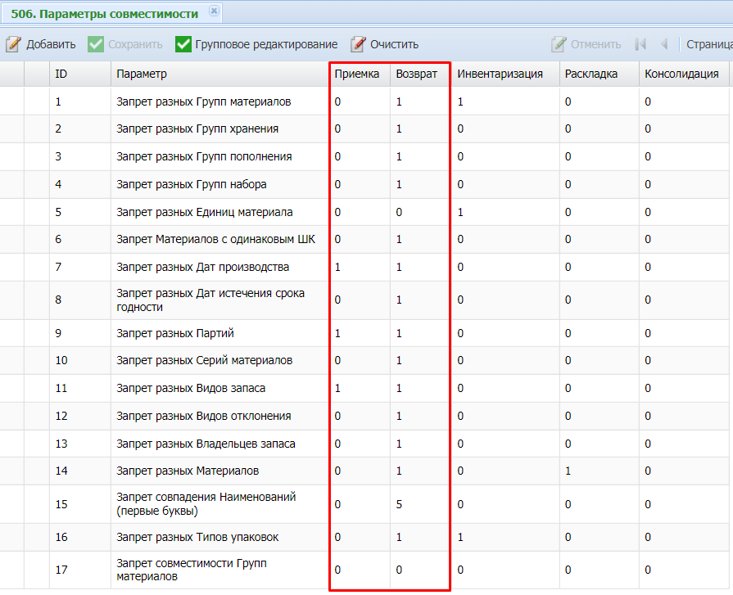

Настройка процесса «Товародвижение» (КТД)
При настройке контура товародвижения нет необходимости производить действия по изменению кода, написанию и изменению SQL-запросов. Этот контур основывается на правилах товародвижения. Они определяют, какие действия должны быть произведены с объектом при обработке его контуром товародвижения в соответствии с настройками (Табл. 16).
Табл. 16 – Справочники для настройки Товародвижения
Раздел | Название справочника | Рекомендуемый способ заполнения
Основные настройки товародвижения | Запросы группы «Условия правил КТД» | Модуль «Редактор условий»
 | «Правила товародвижения»  «Параметры правил товародвижения» | Шаблон загрузки справочников
Дополнительные настройки товародвижения | «Распределение групп материалов по зонам склада  «Связь зон производителей с производителями  «Связь зон владельцев с контрагентами»  «Распределение групп хранения по зонам хранения»  «Группы оборачиваемости материалов»  «Распределение материалов в соответствии с оборачиваемостью»  «Настройка транзитных размещений» | Шаблон загрузки справочников
 | «Параметры совместимости»  «Системные настройки» | Модуль «Данные»
Особенности настройки штабелирования | «Схемы штабелирования»  «Уровни штабелирования»  «Виды мест хранения»  «Методы укладки товара на единицы складирования» | Модуль «Данные»
Настройка размещения в пулы ячеек по зонам доставки | «Направления доставки»  «Распределение направлений доставки по зонам склада» | Модуль «Данные»
Настройка уплотнения | «Правила товародвижения» | Модуль «Данные»

Основные настройки товародвижения

Модуль «Редактор условий»
Перед тем, как настроить правила товародвижения, необходимо задать условия, по которым они будут выполняться. Для этого нужно перейти в модуль «Редактор условий», выделить папку «Условия правил КТД» и нажать на кнопку «Добавить».
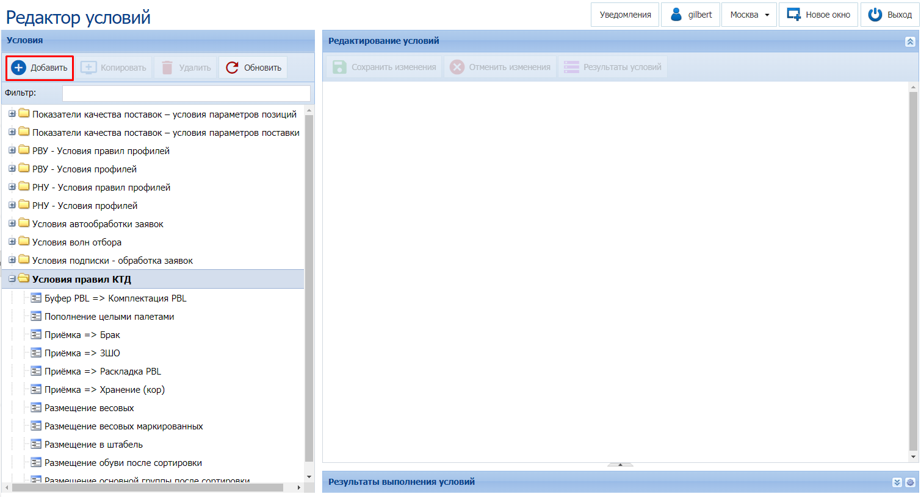
В указанной папке будет создан запрос с названием «Новый запрос», необходимо дважды кликнуть по названию и указать нужное, например, «Вывоз целых палет», «Размещение с приёмки в зону штучного отбора» и т.п.
Можно создать новый запрос на основании существующего. Для этого нужно выделить необходимый запрос и нажать на кнопку «Копировать» на панели управления. Создастся копия запроса, у которого будет аналогичное наименование с указанием, что это копия.
При необходимости выделенный запрос можно удалить, нажав на кнопку «Удалить» на панели управления.
Заполнение условий запроса производится на вкладке «Редактирования запроса».
Запрос может состоять из одного и нескольких условий.
Структура условия выглядит следующим образом:
Параметр | Операторы сравнения (=, <>, >, <, >=, <=) | Значение
 | Логические операторы (LIKE, NOT LIKE, IN, NOT IN) | Значение
 | Предикаты (IS NULL, IS NOT NULL) | –
Параметр и Оператор/Предикат выбираются из выпадающего списка, Значение может быть выбрано из списка или указано (не указано) пользователем.

Пример
Необходимо осуществлять работу с запасом определённого склада. Для этого указываем, что запас склада равен (принадлежит) нашему складу.
Вторым условием работы является «свободный» вид запаса. Необходимо добавить второе условие. Для этого нажатием на плюс, пишем условие и связываем его с предыдущим с помощью оператора AND. Если должно было выполняться одно из условий, то связать их нужно было с помощью оператора OR.
Если вид запаса может быть не только «свободным», но и «излишками», необходимо выбрать оператор IN и с помощью мультимодального окна выбрать оба варианта:
При необходимости условия можно объединить в скобки, для этого нужно щёлкнуть по условию правой кнопкой мыши и указать значение 1 для левой или правой скобки.
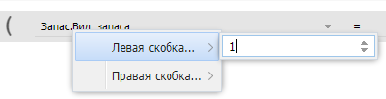
Допустим, нам необходимо чтобы помимо указанных условий выполнялось следующее: тип упаковки должен быть «Штука» или не должно быть дочерних ОС. Запрос будет выглядеть следующим образом:
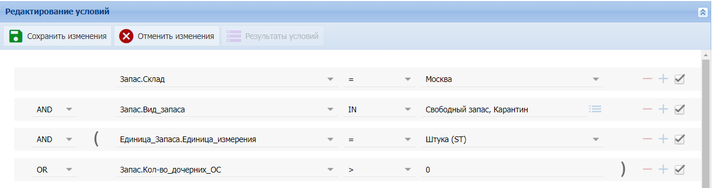
Условие запроса можно скорректировать, удалить или сделать неактивным, убрав флаг с чек-бокса.
С помощью кнопок на панели управления Редактора условий можно сохранить, отменить изменения или посмотреть результат запроса. Запуск запроса используется для тестирования, чтобы определить корректно ли будут обработаны условия запроса.
Результат запуска запроса будет выведен на вкладке «Результаты выполнения запроса» под запросом:
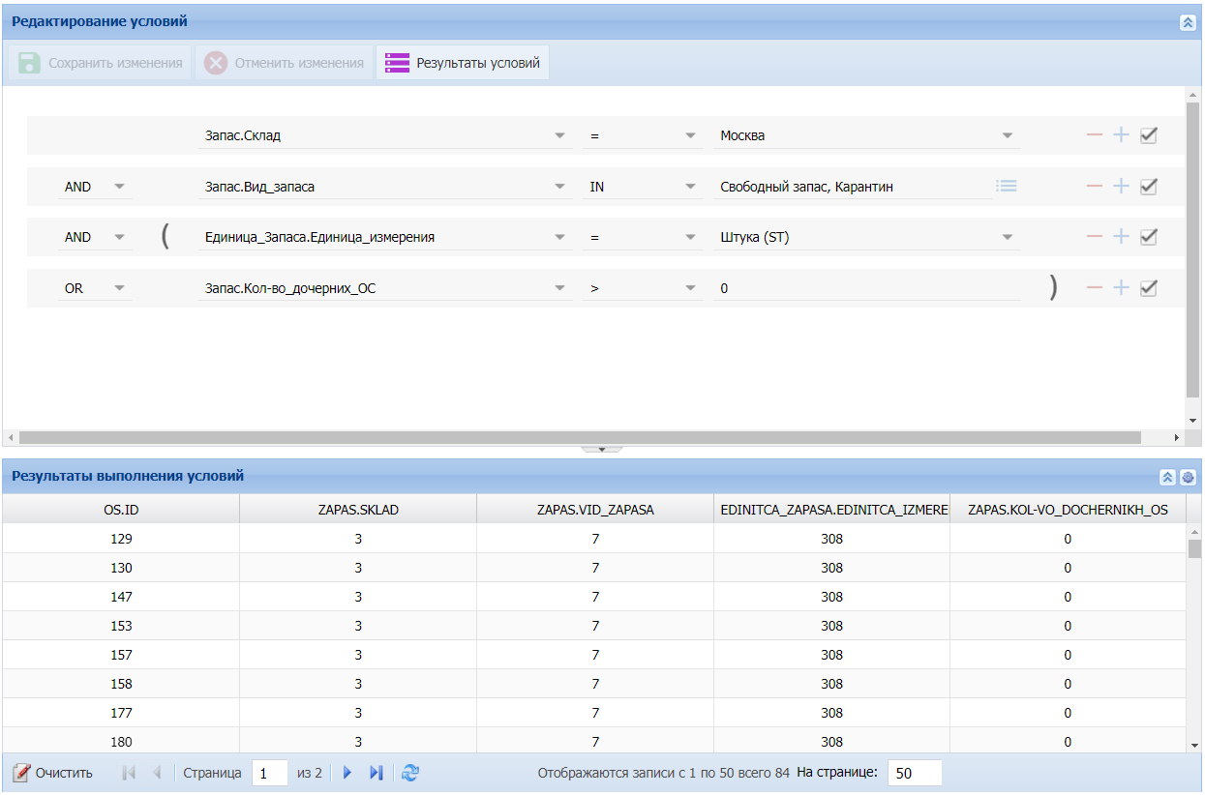

Правила товародвижения
Суть работы контура состоит в том, что он определяет, в какую ячейку целевой технологической зоны будет перемещен указанный объект, и создает задание на его перемещение в определенную ячейку, которое, в свою очередь, выполняется производственным ресурсом с использованием радиотерминала.
Итак, мы определили для каждой ячейки технозону. Теперь рассмотрим сами перемещения. Объект перемещается из ячейки в ячейку. На более укрупненном уровне — объект перемещается из одной технозоны в другую технозону. Для данного уровня и необходимо создать правило товародвижения.
Настройка правил товародвижения производится в справочнике «Правила товародвижения».
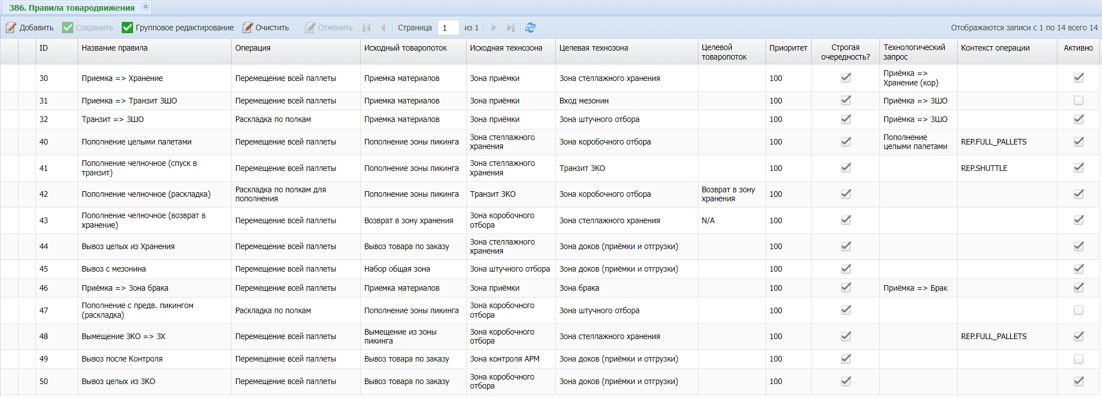
В поле «Технологический запрос» указывается соответствующий запрос, созданный ранее в модуле «Редактор условий».
В поле «Исходный товаропоток» указывается товаропоток, настроенный в справочнике «Товаропотоки», который соответствует данному правилу (Табл. 17).
Табл. 17 – Описание базовых товаропотоков контура товародвижения
№ п/п | Товаропоток | Описание
 | N/A | Товаропоток для ОС не задан
 | Приёмка материалов | Используется для ОС, размещаемых на складе после выполнения приёмки
 | Пополнение зоны пикинга | Используется для ОС с материалами, предназначенными для пополнения Зон отбора
 | Вымещение из зоны пикинга | Используется для ОС, вымещаемых из Зоны отбора
 | Вывоз товара по заказу | Используется для ОС, вывозимых целиком по исходящей заявке
 | Набор общая зона | Используется для тары, в которую производится отбор
 | Возврат в Зону хранения | Используется для ОС, возвращаемых в Зону хранения после выполнения раскладки материалов в рамках челночного пополнения
 | Привязка к месту | Данный товаропоток присваивается ОС после размещения в РТ режиме «Ручное размещение ОС»
В поле «Операция» указывается соответствующее значение, настроенной в справочнике «Складские операции» (Табл. 15).
Табл. 18 – Описание базовых операций контура товародвижения
№ п/п | Операция | Описание
 | Перемещение всей палеты | Перемещение палеты из исходной в целевую ячейку. При поиске целевой ячейки стратегия «Евро-Фин» не используется.
 | Размещение палеты в секцию | Перемещение палеты из исходной в целевую ячейку. При поиске целевой ячейки используется стратегия «Евро-Фин», что дает возможность учитывать особенности совместного размещения европейских, финских и американских палет.
 | Раскладка по полкам | Раскладка материалов из исходного ОС в полки.
 | Раскладка по полкам для пополнения | Раскладка материалов по полкам при челночном пополнении.
 | Перемещение на док | Перемещение палеты в ячейку, связанную с доком, который:  а) назначен для транспорта, в который включен данный заказ;  б) если заказ не связан с транспортом – в док, который был назначен для заказа;  в) если заказ не связан с транспортом и для заказа не был указан док – то операция не будет выполнена.
 | Телепортация ОС | Перемещение (перерегистрация) ОС в ячейку целевой технозоны без выполнения перемещения производственным ресурсом на РТ.
 | Смена товаропотока | Смена товаропотока для ОС
 | Открепление ОС от заказа | Отвязка ОС от заказа. Если ОС был связан с заказом, то данная связь удаляется.
 | Перемещение в штабель | Перемещение ОС в штабельную ячейку или ячейку гравитационного стеллажа. В этом случае в каждую ячейку может размещаться только один материал одной партии.
 | Перемещение палеты в экспедицию | Аналогична операции «Перемещение всей паллеты», только целевая ячейка выбирается в зоне Экспедиции (ячейки подбираются таким образом, чтобы ОС одного заказа были размещены рядом или в одной ячейке, далее по грузополучателю и маршруту и по маршруту).
 | Создание раскладки PBL для волны заказов PBL | Набранный по сервисному консолидированному заказу запас размещается в специальной технозоне «Буфер PBL». После этого запускается данная операция КТД, производится распределение запаса по первоначальным заказам и формируется задание на раскладку.
 | Раскладка коробов | Аналогична «Раскладке по полкам», только используется для коробов. При раскладке коробов предлагаются приоритетные ячейки, где уже лежат короба такого же заказа или пустые.
Порядок обработки системой правил товародвижения:
            - По наступлении события, инициирующего работу контура товародвижения для ОС (указывается в коде), Система анализирует товаропоток, заданный для ОС, и технозону, где ОС зарегистрирован. Далее Система производит попытку определения правила товародвижения: в соответствии с приоритетами правил (от большего к меньшему) проводится анализ соответствия запаса на объекте тому или иному технологическому запросу (модуль «Редактор условий», папка «Условия правил КТД»). Как только запрос найден, производится переход к п.2. Если походящий запрос так и не был определен, то информация об ОС отображается на вкладке «Стоп-объекты» модуля интерфейса «Перемещения» с комментарием «Нет правила товародвижения».
            - К ОС применяется правило товародвижения, связанное с данным технологическим запросом, и определяется операция, которую необходимо выполнить с ОС (указана в настройках правила).
            - Если необходимо выполнить перемещение ОС или раскладку материалов на полки, производится попытка создания задания на перемещение или раскладку материалов. Если задания созданы успешно, информация о них отображается на вкладках «Перемещения» и «Раскладка на полки» модуля интерфейса «Перемещения». Если задание не создано по причине отсутствия свободных мест в целевой зоне, то информация об ОС отображается на вкладке «Стоп-объекты» модуля интерфейса «Перемещения» с комментарием «Свободных мест нет».
Поиск ячеек для размещения и раскладки материалов
Перечень параметров, анализируемых Системой при выполнении поиска ячеек для размещения ОС и раскладки материалов внутри целевой технологической зоны, описан в таблице ниже.
Табл. 19 – Приоритеты, учитываемые при поиске ячеек
для размещения и раскладки материалов
 | Размещение ОС |  | Раскладка материалов
Приоритет | Параметр | Комментарий | Параметр | Комментарий
 | По соответствию зоны владельца | Анализируется, если настроены зоны владельцев (п. 1.5) | «Аналогичный материал» | Производится поиск ячеек, в которых уже имеется аналогичный материал
 | По соответствию зоны производителя | Анализируется, если настроены зоны производителей (п. 1.5) | «Свободная ячейка» | Если ячейки с аналогичным материалом отсутствуют, производится поиск свободной (пустой) ячейки, в отсутствии свободных – микс-ячейки
 | По соответствию зоны хранения | Анализируется, если настроены зоны хранения (п. 1.5) | По соответствию зоны владельца | Анализируется, если выполнены настройки зон владельца (п. 1.5)
 | По соответствию складской зоны | Анализируется, если настроены зоны складского комплекса (п. 1.5) | По соответствию зоны производителя | Анализируется, если выполнены настройки зоны производителя (п. 1.5)
 | По соответствию ABC материала и ячейки | Настройки размещения по ABC описаны в п. 6.2 | По соответствию зоны хранения | Анализируется, если выполнены настройки зон хранения (п. 1.5)
 | По соответствию высоты ячейки | Настройка высоты вида места хранения и габаритных размеров для единиц складирования (полок) в справочнике «Виды мест хранения» (см. п. 1.1)* | По соответствию складской зоны | Анализируется, если выполнены настройки складских зон (п. 1.5)
 | – | – | По соответствию ABC материала и ячейки | Настройки размещения по ABC описаны в п. 6.2
 | – | – | По соответствию объёма полки | Настройка высоты вида места хранения и габаритных размеров для единиц складирования (полок) в справочнике «Виды мест хранения» (см. п. 1.1)*
* Расчёт высоты палеты в WMS производится по следующему алгоритму:
- Определяется количество заводских упаковок на палете, делением количества базовых единиц на кратность заводской упаковки.
- Определяется суммарный объём заводских упаковок, произведением количества упаковок на объем упаковки.
- Определяется объём палеты по формуле: Volume = ([Объём заводской упаковки типа 1]*[Количество заводских упаковок типа 1])+([Объём заводской упаковки типа 2]*[Количество заводских упаковок типа 2])+…+([Объём заводской упаковки типа N]*[Количество заводских упаковок типа N])+ 0,01.
- Определяется высота палеты по формуле: Height = [Объём палеты]/([Длина палеты]*[Ширина палеты]*(100/[Процент заполнения ])) + 0,1.
При этом если используются дополнительные типы зон (Зоны производителя, Складские зоны, Зоны хранения и Зоны владельцев (дебиторов)), логика размещения должна соблюдаться либо для используемого типа зоны (если используется только один тип), либо для всех типов одновременно (если одновременно используется несколько типов).
Логика размещения ОС в дополнительных зонах представлена в таблице Табл. 20.
Табл. 20 – Логика размещения ОС в дополнительных типах зон
 | Настройка зоны для материала / владельца / производителя выполнена | Настройка зоны для материала / владельца / производителя НЕ выполнена
Зона для ячейки установлена | Размещается в соответствии с настроенными в справочниках приоритетами | Не размещается
Зона для ячейки НЕ установлена | Размещается, если отсутствуют подходящие ячейки в зонах, указанных в настроечных справочниках | Размещается
Дополнительно при перемещении палет Система учитывает также весовые ограничения для ячеек, задаваемые в справочнике «Места хранения»: если вес палеты (см. описание справочника «Виды мест хранения») превышает максимальное значение, заданное для ячейки в справочнике «Места хранения», то палета не может быть размещена в данную ячейку.
Если в настройках правила товародвижения, согласно которому производится перемещение палет, в качестве операции указана «Размещение палеты в секцию», то поиск целевой ячейки производится в соответствии со стратегией «Евро-Фин» (учитывается дополнительно к параметрам). Настройки единиц складирования в рамках данной стратегии осуществляется в справочнике «Единицы складирования»
В справочнике «Параметры правил товародвижения», если имеется такая потребность, можно назначить приоритет выполнения заданий на перемещение.
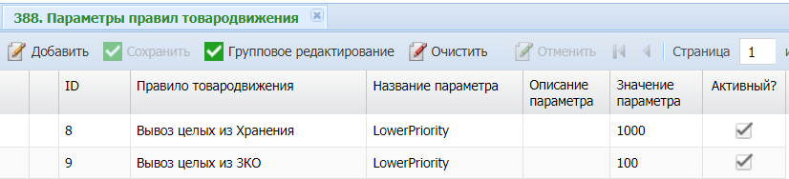
Например, вывоз целых палет может иметь самый высокий приоритет, поскольку обеспечивает отгрузку, наравне с ним – перемещение между этажами. На втором месте вымещение, поскольку оно обеспечивает места для пополнения. Следом идут Пополнение, которое обеспечивает отбор, затем Размещение, Приёмка и остальное. В названии параметра необходимо указать «LowerPriority».

Дополнительные настройки товародвижения
После того, как были настроены складские зоны (подзоны технозон) в справочнике «Зоны складского комплекса» (п. 1.5) и группы материалов в справочнике «Группы материалов» (п. 1.2), можно закрепить выбранную группу материалов за определённой зоной склада в справочнике «Распределение групп материалов по зонам склада».
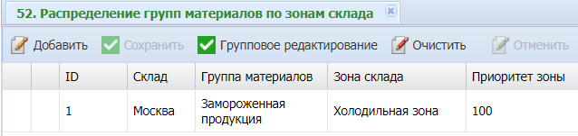
Можно указать значение приоритета, с которым материалы той или иной группы должны размещаться в ту или иную зону.
Затем необходимо включить ячейки, в которые должен размещаться материал, в Складскую зону с помощью редактирования ячеек в модуле Топология (п. 2).
После того, как был заполнен справочник «Производители» (п. 3) и справочник «Зоны производителей» (п. 1.5) необходимо настроить связь производителя и созданной зоны в справочнике «Связь зон производителей с производителями».
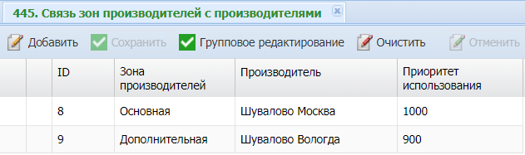
Можно указать приоритет, с которым материал данного производителя должен размещаться в ячейках той или иной зоны производителя.
Затем необходимо включить ячейки, в которые должен размещаться материал, в Зону производителя с помощью редактирования ячеек в модуле Топология (п. 2).
После того, как был заполнен справочник «Контрагенты» (п. 3) и справочник «Зоны владельцев» (п. 1.5), необходимо настроить связь контрагента и созданной зоны в справочнике «Связь зон владельцев с контрагентами».
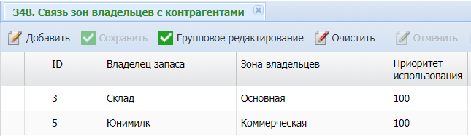
Можно указать приоритет, с которым материал данного контрагента должен размещаться в ячейках той или иной зоны владельца.
После выполнения указанных настроек необходимо включить ячейки, в которые должен размещаться материал, в Зону владельца с помощью редактирования ячеек в модуле Топология (п. 2).
После настройки транзитных зон в справочнике «Транзитные зоны» (п. 1.5) в справочнике «Настройки транзитных размещений» необходимо указать сочетание исходной, промежуточной и целевой транзитной зоны, а также установить приоритет применения данного сочетания в рамках правила товародвижения.
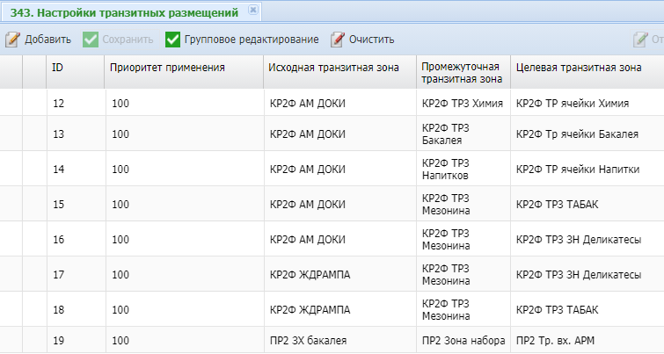
Затем в модуле «Топология» настроить транзитные зоны для соответствующих ячеек (см. п. 2). Например: для ячеек зон приёмки – транзитная зона «Приёмка», для транзита – «Транзит», для ячеек Зоны хранения – «Хранение»).
После того, как был заполнен справочник «Группы хранения» (п. 1.2) и справочник «Зоны хранения» (п. 1.5) необходимо настроить связь группы хранения и зоны хранения в справочнике «Распределение групп хранения по зонам хранения».
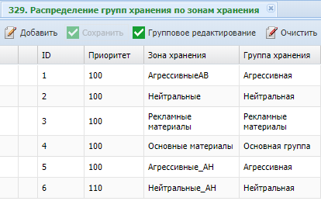
Можно указать значение приоритета, с которым материалы той или иной ГХ должны размещаться в ту или иную зону.
После выполнения указанных настроек необходимо включить ячейки, в которые должен размещаться материал, в Зону хранения с помощью редактирования ячеек в модуле Топология (п. 2).
Для всех материалов, для которых требуется данная настройка, в справочнике «Материалы» должна быть указана группа хранения (п. 16).
Помимо вышеперечисленных дополнительных настроек, в Системе имеется настройка, которая позволяет выполнять инвентаризацию «через ноль» при раскладке на полки на РТ (Табл. 21).
Табл. 21 – Параметры для настройки процесса «Раскладка на полки»
ID (FX) | Константа | Описание
7029  (7024) | Раскладка. Подтверждение пустого целевого места (0=нет/ 1=да)? | При данной настройке при выполнении раскладки на полки на РТ при сканировании пустого целевого ОС производится подтверждение того, что объект пустой. Если при подтверждении пользовать укажет, что на объекте есть остатки, по нему создастся документ инвентаризации для проверки.

Настройка ABC-анализа материалов
В Системе предусмотрен специальный обработчик, обеспечивающий автоматический расчёт категории ABC материалов в зависимости от частоты обращения к ним. В свою очередь, каждая ячейка также имеет специальный атрибут «Группа скорости доступа», используемый для настройки размещения групп материалов А, В, С в те или иные ячейки. Для настройки размещения материалов согласно группам ABC необходимо выполнить настройку ABC-анализа материалов, затем – настройку ABC ячеек и размещения материалов.
Для настройки ABC-анализа материалов в соответствии с оборачиваемостью необходимо выполнить следующие действия:
            - Заполнить справочник «Группы оборачиваемости материалов» корректными значениями групп оборачиваемости материалов ABC.
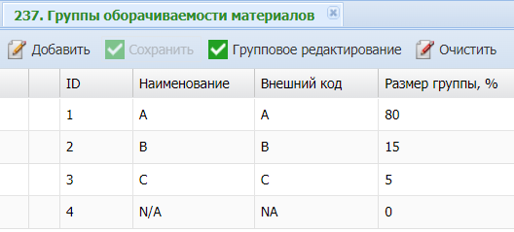
Размер группы – значение максимальной доли обращения нарастающим итогом к материалу для категории («А», «B», «C»).
Границы групп АВС определяются эмпирически на основе усреднённых результатов ранее проведённых исследований (вне Системы).
Пример расчёта верхнего предела нарастающего итога обращений для А, В, С
Группа | Установлено пользователем | Расчет предела | Нижний предел нарастающего итога | Верхний предел нарастающего итога
А | 80 | = 0+80 | 0 | 80
В | 15 | = 80+15 | 80 | 95
С | 5 | = 95+5 | 95 | 100
На основе накопительного итога процента обращений для каждого материала устанавливается его группа:
  - Материалы, значение накопительного итога у которых не превышает (меньше) установленный верхний предел для группы А, приобретают признак группы А.
  - Материалы, значение накопительного итога у которых больше или равно нижнему пределу, установленному для B, но не превышает и не равно установленного верхнего предела для группы В, приобретают признак группы В.
  - Материалы, значение накопительного итога у которых больше или равно нижнему пределу, установленному для С, приобретают признак группы С.
            - Выполнить настройки справочника «Системные настройки», относящиеся к ABC (Табл. 22).
Табл. 22 – Параметры для настройки ABC-анализа
ID | Константа | Описание
8 | ABC. Параметр анализа (1=по объёму выбытия / 2=по частоте обращения) | Определяет по какому параметру будет производиться АВС-анализ:  - 1 – анализируется объём выбытия со склада (в кубометрах);  - 2 – анализируется количество упоминаний материала в заказах на отгрузку.
9 | ABC. Глубина анализа для расчета, дни | Определяет за какой период (в днях) будет производиться анализ ABC
10 | ABC. Период обновления расчета, дни | Определяет как часто запускается анализ АВС (по умолчанию значение = «1»)
11 | ABC. Время обновления, ЧЧ:ММ | Определяет в какое время производится расчёт АВС (указываются часы и минуты), по умолчанию значение – «00:00»
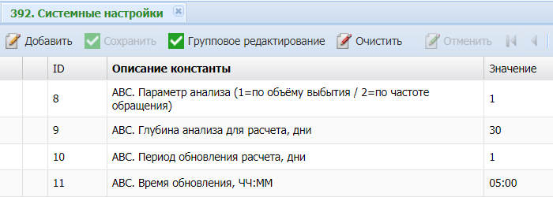
            - Если требуется, выполнить настройки справочника «Системные константы», относящиеся к ABC (Табл. 23).
Табл. 23 – Константы для настройки ABC-анализа
ID | Константа | Описание
77 | ABC_LatestAnalysisDate  ABC. Дата последнего обновления | Значение параметра в формате «ГГГГ-ММ-ДД» обновляется Системой автоматически при запуске анализа ABC (можно указать вручную)  Если изначально данная запись в справочнике отсутствует, Система создаст данную константу со значением текущей даты (проверка условий, описанные ниже, пропускается)
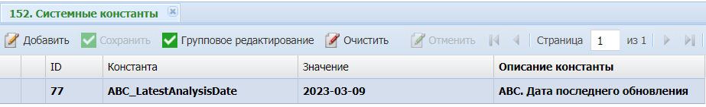
При запуске автообработчика АВС-анализа Система смотрит на разницу в минутах:
[Текущая дата] – ([ABC. Дата последнего обновления] + [ABC. Время обновления, ЧЧ:ММ]) | >= | [ABC. Период обновления расчета, дни]
и
[ABC. Дата последнего обновления] + [ABC. Время обновления, ЧЧ:ММ]) | < | [Текущая дата]
Если условие совпадает, то в [ABC. Дата последнего обновления] устанавливается текущая дата и происходит запуск анализа АВС, если нет – запуск ABC не осуществляется, дата остаётся прежней.
Например, «Текущая дата» = 15.03.2023, «ABC. Период обновления расчета, дни» = 12.03.2023, «ABC. Время обновления, ЧЧ:ММ» = 15:00. «ABC. Период обновления расчета, дни» = 4, что составляет 5760 мин.
Автообработчик в заданное время сравнит значение 15.03.2023 15:00 – 12.03.2023 15:00 = 4320 мин. со значением, заданном в настройке «ABC. Период обновления расчета, дни» = 5760 мин. Исходя из примера, анализ АВС запущен не будет и значение даты последнего обновления останется прежним.
            - Указать материалы, участвующие в ABC анализе в справочнике «Материалы»
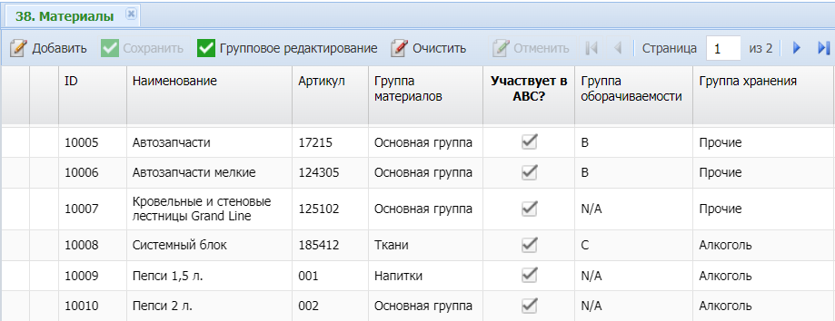
- Флаг «Участвует в ABC?» устанавливает участие материала в автоматическом расчёте АВС
- Группа оборачиваемости – Система автоматически устанавливает Группу оборачиваемости материалу после выполнения расчётов. Однако при необходимости Группу оборачиваемости можно установить вручную, но в этом случае лучше не указывать признак участия материала в АВС, иначе Система «заменит» указанную группу на ту, которая будет определена в ходе следующего расчёта.
Настройка размещения материалов в соответствии с категориями ABC
Для настройки размещения материалов в соответствии с оборачиваемостью необходимо выполнить следующие действия:
            - Убедиться, что в справочнике «Скорость доступа к местам хранения» заполнены корректные значения групп скорости доступа ABC (п. 1.5).
            - Убедиться, что для ячеек заданы категории скорости ABC в модуле интерфейса «Топология» либо в справочнике «Места хранения». При необходимости, значение ABC для ячеек можно с помощью редактирования ячеек в модуле «Топология» (п. 2).
            - Выполнить настройку поиска мест для размещения/раскладки материалов. Для настройки поиска мест для размещения материалов в соответствии с категорией оборачиваемости материала и категорией скорости доступа места хранения используется справочник «Распределение материалов в соответствии с оборачиваемостью».
Каждая запись представляет собой настройку правила на одном из складов для сочетания категории ABC товара и скорости доступа ABC ячейки, с указанием приоритета применения данного правила.
Например, на складе «Склад» материалы категорий «А», «В», «С» размещаются в первую очередь в ячейки соответствующей категории (приоритет 1000), материалы, для которых значение категории ABC не задано (N/A), приоритетно размещаются в ячейки, также не имеющие категории, затем, по убыванию приоритета, в ячейки категорий «С», «В», «А»:
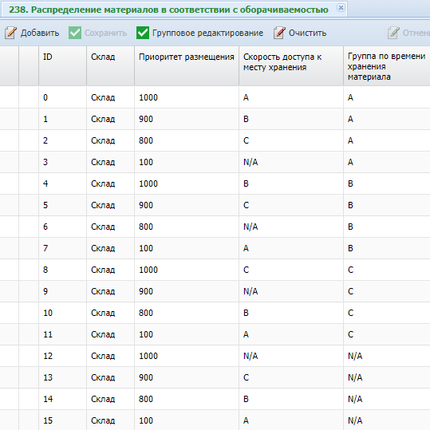
            - Настроить параметры совместимости (товарного соседства) в справочнике «Параметры совместимости» для процесса «Раскладка материалов».
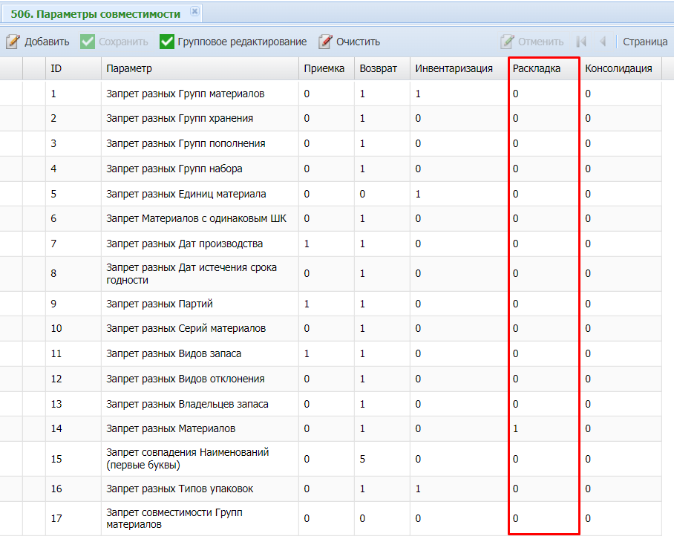

Особенности настройки штабелирования
Для настройки размещения в штабель первым делом необходимо добавить наименование схемы штабелирования в справочник «Схемы штабелирования».
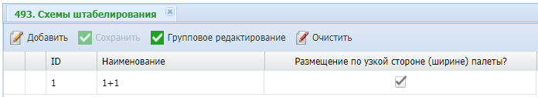
Установка флага «Размещение по узкой стороне (ширине) палеты?» приводит к расчёту палет по длине ячейки через деление длины ячейки на ширину палеты, иначе через деление длины ячейки на длину (глубину) палеты.
Затем нужно настроить уровни штабелирования в справочнике «Уровни штабелирования». Для созданной ранее схемы указывается номер уровня и потеря палет (на уровне относительно 0-го «напольного» уровня).
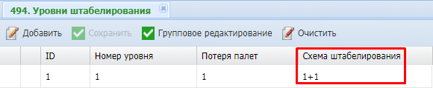
Под 0-вым уровнем подразумевается уровень палет по полу. Для данного уровня потеря палет не заполняется.
Пример схем штабелирования:
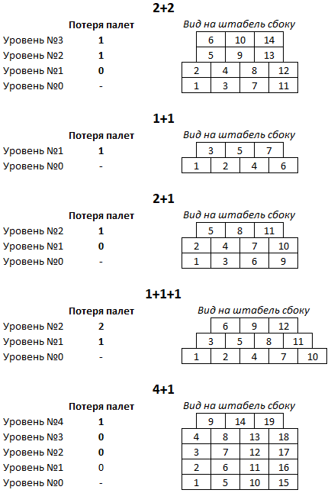
Для приведенной выше схемы «2+2», алгоритм будет выглядеть следующим образом:
- Уровень 1: потеря палет = 0;
- Уровень 2: потеря палет = 1 (от нулевого уровня);
- Уровень 3: потеря палет = 1 (от нулевого уровня).
Таким образом, расчет для схемы «2+2» при условии использования ячейки с длиной по полу 14 метров (габариты задаются для ячейки в топологии) и размещением палеты по узкой стороне, при ее ширине 0,8 м, даст следующий результат:
- Для уровня 0 = 14 / 0,8 = 17 палет (округление до целого в нижнюю сторону);
- Для уровня 1 = 17 палет (потеря составляет 0 палет от 0 уровня);
- Для уровня 2 = 16 палет (потеря составляет 1 палету от 0 уровня);
- Для уровня 3 = 16 палет (потеря составляет 1 палет от 0 уровня).
Итого: 66 палет.
Задать максимально возможное количество уровней штабеля в ячейках с данным видом (типом) можно в поле «Ограничение на кол-во уровней штабелирования» в справочнике «Виды мест хранения».
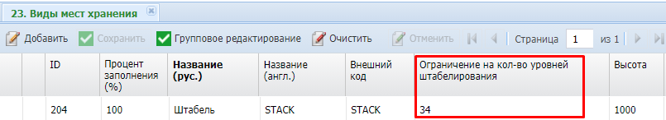
Если поле не заполнено, то ограничений нет.
Связать единицу материала со схемами штабелирования можно через справочник «Методы укладки товара на единицы складирования», указав в поле «Схема штабелирования» подходящую схему.
Дополнительно в данном справочнике можно настроить поля «Коэффициент свеса по широкой стороне (длине)» и «Коэффициент свеса по узкой стороне (ширине)». Коэффициенты используются для расчета фактической ёмкости ячейки «по полу».
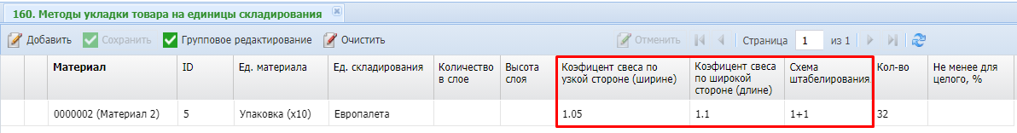
Для размещения в штабель необходимо в справочнике «Правила товародвижения» в поле «Операция» указать «Перемещение в штабель». Если для материала заданы схемы укладки со схемами штабелирования, то стратегия из данной операции использует эти данные для расчёта вместимости палет. Если схем нет, то просто по ёмкости ячейки.

Настройка размещения в пулы ячеек по зонам доставки
Для настройки размещения запаса в пул ячеек по зонам доставки необходимо заполнить справочник «Направления доставки».
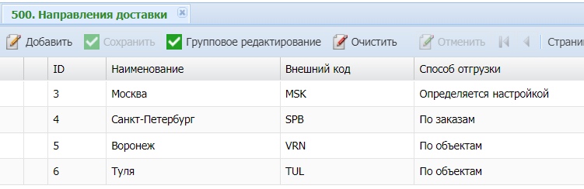
Настройка поля «Способ отгрузки» устанавливает режим работы модуля «Транспорт»:
- 0 – Определяется настройкой (значение по умолчанию)
- 1 – По заказам
- 2 – По объектам
Значение «Определяется настройкой» ссылается на значение константы «Отгрузка. Привязка к ТС (1=заказов / 2=Объектов)» справочника «Системные настройки».
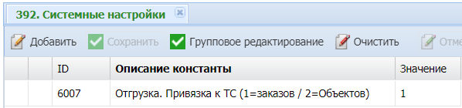
Затем созданные направления доставки нужно связать со складскими зонами в справочнике «Распределение направлений доставки по зонам склада».
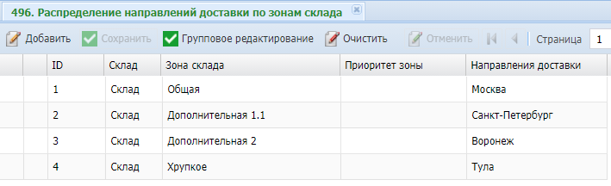
Для размещения запаса в зоны в соответствии с направлением доставки нужно в справочнике «Правила товародвижения» в поле «Операция» указать «Вывоз по направлениям доставки».

Настройка уплотнения
Уплотнение представляет собой задание на вывоз части грузов из некоторой зоны с размещением их в других зонах склада.
По Системе возможны следующие варианты уплотнения:
- Оптимизация зоны палетного хранения (ЗХ) – перемещение «маленьких» по объёму и высоте палет из «больших» ячеек в «маленькие» ячейки
Оптимизация зоны палетного хранения
Для настройки уплотнения ЗХ необходимо создать правило товародвижения в справочнике «Правила товародвижения» и в качестве товаропотока указать «Оптимизация», а операции – «Оптимизация зоны хранения».
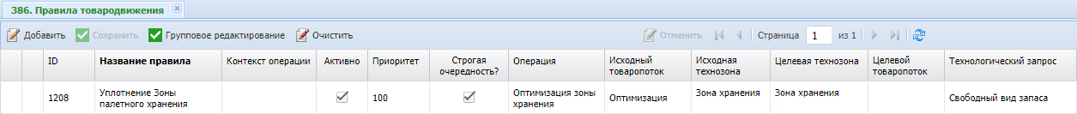Особенностью операции «Оптимизация зоны хранения» является поиск ячейки только меньшей высоты, чем текущая, причём максимально близкая к высоте палеты. Если таких ячеек нет, ОС, в отличие от операции «Перемещения палеты», не попадает в стоп-объекты.

Настройка процесса «Резервирование»
Резервирование материалов по исходящим заявкам в Системе осуществляется сначала на верхнем (в модуле «Журнал заявок»), затем на нижнем (в модуле «Отгрузка») уровне:
            - Резервирование верхнего уровня подразумевает резервирование материалов без учёта их местонахождения на складе. Успешное наложение резерва верхнего уровня (РВУ) по строке заявки означает, что запрошенный материал в необходимом количестве с необходимыми атрибутами (вид запаса, владелец запаса, партия, срок годности), не зарезервированный по другим заявкам, имеется на остатках WMS.
            - Резервирование нижнего уровня подразумевает резервирование материалов из ячеек зон отбора с созданием пикингов. Успешное наложение резерва нижнего уровня (РНУ) по строке заявки означает, что требуемые к отгрузке материалы находятся в зонах отбора и по ним созданы пикинги.
Основные справочники для настройки резервирования представлены в таблице ниже.
Табл. 24 – Справочники для настройки Резервирования
Раздел | Название справочника | Способ заполнения
Настройки РВУ | Запросы группы «Условия правил профилей РВУ», «Условия профилей РВУ» | Модуль «Редактор условий»
 | «Процедуры РВУ»  «Перечень правил профилей РВУ»  «Профили РВУ» | Модуль «Данные»
Настройки РНУ | Запросы группы «Условия правил профилей РНУ», «Условия профилей РНУ» | Модуль «Редактор условий»
 | «Профили РНУ»  «Перечень правил профилей РНУ»  «Методы укладки товара на единицы складирования» | Модуль «Данные»
 | «Параметры процедур РНУ» | Модуль «Данные» (планируется загрузка через excel)

Настройка резервирования верхнего уровня
Для настройки РВУ необходимо выполнить следующие действия:
- Определить, какие процедуры РВУ должны использоваться в проекте (справочник «Процедуры РВУ).
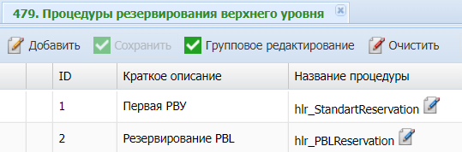
В настоящее время в Системе используются две процедуры резервирования:
- «Первая РВУ» – Система подбирает доступное под резерв количество материала в указанных единицах на всём складе.
- «Резервирование PBL» – данная процедура при резервировании не смотрит на остатки, а создаёт резерв на запрошенное количество за минусом зарезервированного на нижнем уровне и фактически набранного количества (актуальна для кросс-докинга).
- Выполнить настройку запросов группы «Условия профилей РВУ» и «Условия правил профилей РВУ» в модуле «Редактор условий» (см. п. 6.1.1).
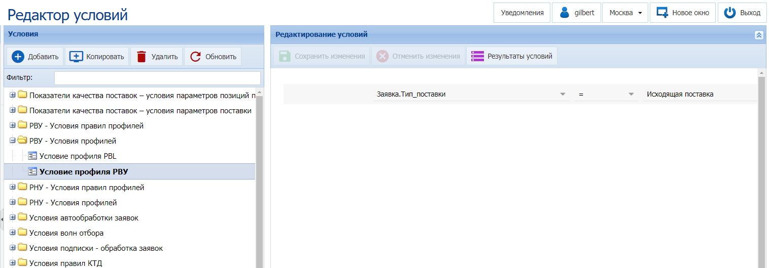
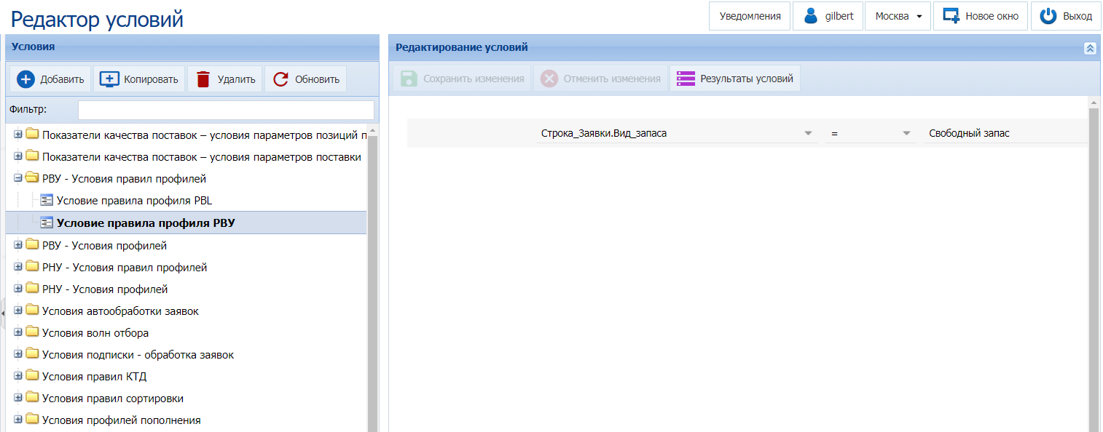
- Выполнить настройку профилей резервирования верхнего уровня в справочнике «Профили РВУ», определив условия применения того или иного профиля к той или иной заявке.
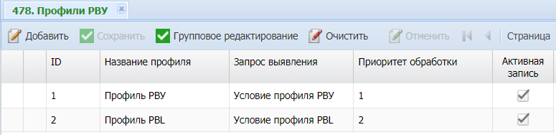
- Выполнить настройку правил профилей РВУ в справочнике «Перечень правил профилей РВУ», определив последовательность шагов каждого профиля (очередность применения той или иной процедуры РВУ к строкам заявки).
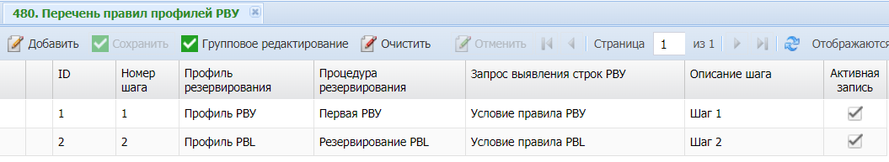

Настройка резервирования нижнего уровня
Для настройки резервирования нижнего уровня необходимо выполнить следующие действия:
- Определить, какие процедуры РНУ необходимо использовать в проекте (справочник «Процедуры РНУ»).
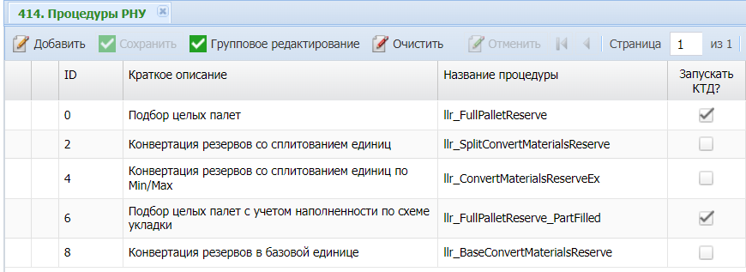
- Выполнить настройку запросов группы «Условия профилей РНУ» и «Условия правил профилей РНУ» в модуле «Редактор условий» (аналогично п. 6.1.1).
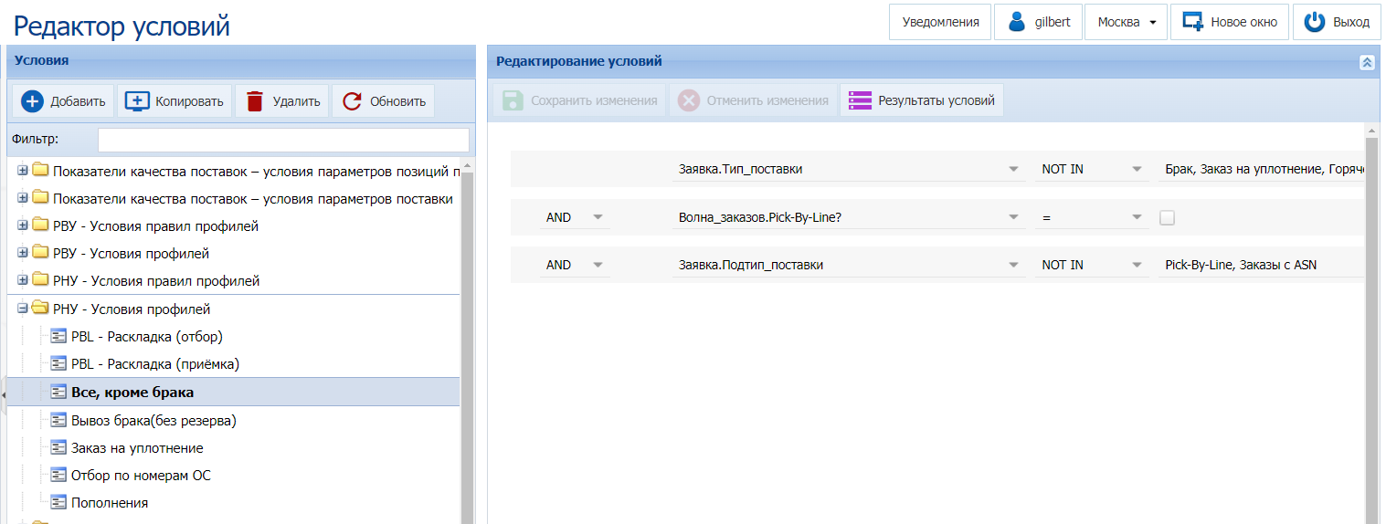
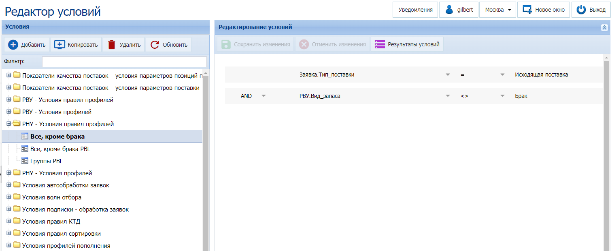
- Выполнить настройку профилей резервирования нижнего уровня в справочнике «Профили РНУ». Профиль определяет, каким образом будет производиться резервирование материалов по той или иной строке резерва верхнего уровня (РВУ).
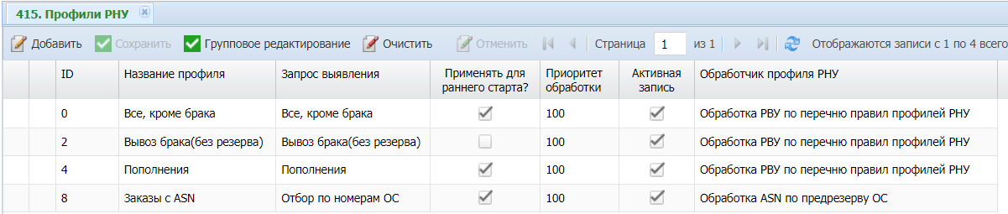
- После настройки профилей резервирования нижнего уровня необходимо для каждого профиля настроить порядок применения шагов и используемые для каждого шага процедуры резервирования. Данные настройки выполняются в справочнике «Перечень правил профилей РНУ».

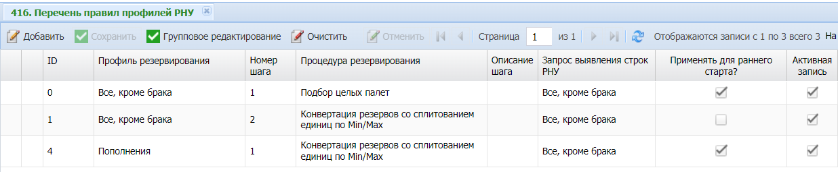
Флаг «Применять для раннего старта?» используется для подбора целых палет. Если флаг установлен, анализ на возможность удовлетворения потребности в запасе целыми палетами производится перед анализом на необходимость выполнения пополнения.
- Выполнить настройку параметров процедур резервирования нижнего уровня в справочнике «Параметры процедур РНУ».
Для каждой процедуры необходимо указать технологическую зону (зоны), для которой она будет применяться, и тип (типы) технологической упаковки, который будет резервироваться, затем для каждого сочетания технозоны и типа упаковки настроить ряд параметров, определяющих особенности выполнения резервирования в данной зоне.
Значение коэффициента выбытия определяет порядок резервирования:
- 1 – от меньшего остатка в ячейке,
- -1 – от большего остатка в ячейке.
Как правило, для подбора целых палет = -1, для отбора = 1.
Поле «Максимальный вес одного задания на отбор» определяет максимальный вес одной комбинации. При указании данного значения все пикинги по заданию будут сформированы с весом, не превышающем указанное значение. Для процедур подбора целых палет значение не указывается.
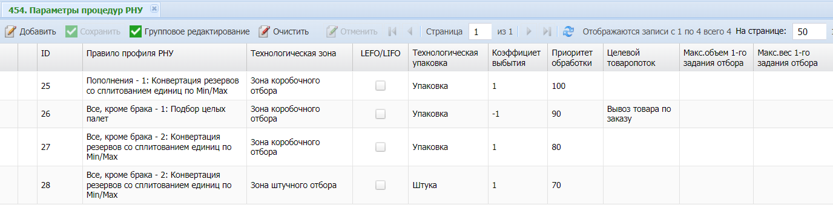
- Выполнить настройку укладки материала на палете (требуется, если необходимо использовать процедуру РНУ «Подбор целых палет с учётом наполненности по схеме укладки», Табл. 25) в справочнике «Методы укладки товара на единицы складирования».
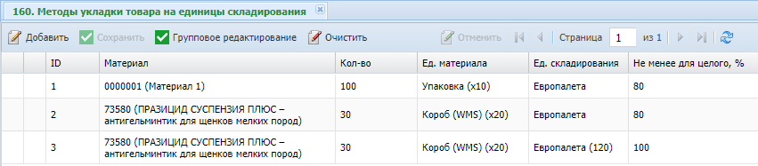
С помощью данной настройки Система определяет, при каком количестве материала палета может считаться целой и резервироваться как целая.
Табл. 25 – Наиболее часто используемые процедуры
резервирования нижнего уровня
№ п/п | Процедура | Описание процедуры
 | Подбор целых палет | Используется для подбора целых палет.
 | Подбор целых палет с учётом наполненности по схеме укладки | Используется для подбора целых палет, но с дополнительным условием: в Системе имеется возможность определить, какое количество материала находится на целой палете (справочник «Методы укладки товара на единицы складирования) и допустимое отклонение от данного количества, в пределах которого Система может считать палету «целой». Если количество материала на палете меньше заданного с учётом погрешности в меньшую сторону, то такая палета не может считаться «целой» и не будет резервироваться как целая.
 | Конвертация резервов со сплитованием единиц пo Min/Max | Основная используемая процедура для резервирования штук и заводских упаковок на нижнем уровне, применяемая «по умолчанию». В процессе резервирования производит деление на штуки и упаковки согласно информации о фактических остатках (ID единицы материала из данных складской партии).  Если имеется несколько кратностей заводских упаковок и имеются выделенные зоны штучного и коробочного отбора, для резервирования и отбора штук и упаковок может использоваться только она.  Если имеется смешанная зона отбора, при этом данные об остатках могут быть некорректны (в данных складской партии указана некорректная единица материала), следует использовать процедуру «Конвертация резервов со сплитованием единиц».  (!) Система по данной процедуре находит минимальную и максимальную кратность на всём складе. Соответственно, если в зоне отбора лежат штуки, а в любой зоне хранения на складе есть материал с нужным количеством в коробках, то Система попытается зарезервировать материал в коробках, а если не сможет, то должно сработать пополнение из этой зоны.
 | Конвертация резервов со сплитованием единиц | Производит выделение штук и заводских упаковок на базе справочных данных о кратности единиц материала, без учёта данных о фактических остатках. На практике, данную процедуру имеет смысл использовать только в ситуации, когда проектом предусматривается смешанная зона отбора и присутствуют некорректные данные об остатках (в данных складской партии указана некорректная единица материала).
 | Подбор целых палет для материалов со строгим серийным учётом | Используется для подбора целых палет с материалом, для которого ведется строгий учёт серийных номеров.

Настройка процесса «Управление остатками»
Табл. 26 – Справочники для настройки процесса «Управление остатками»
Раздел | Название справочника | Рекомендуемый способ заполнения
Настройка открытой инвентаризации | «Системные настройки» | Модуль «Данные»
Настройка параметров совместимости | «Параметры совместимости» | Модуль «Данные»
Если технология склада предусматривает возможность «Открытой» инвентаризации, т.е. инвентаризации, которая не проводится «вслепую», её необходимо настроить в справочнике «Системные настройки» соответствующей константой.
Табл. 27 – Параметры для настройки процесса «Управление остатками»
ID | Константа | Описание
4001 | Инвентаризация. Открытый режим в оперативной (0=нет/ 1=да)? | Определяет возможность «Открытой» инвентаризации в оперативной
4002 | Инвентаризация. Открытый режим по документу (0=нет/ 1=да)? | Определяет возможность «Открытой» инвентаризации в инвентаризации по документу
4003 | Инвентаризация. (МТ) Код вида запаса Карантин | Установка кода маркированного товара с видом запаса «Карантин»
4005 | Инвентаризация. Разрешен режим приемки новых КМ (0=нет/ 1=да)? | Разрешение приёмки новых кодов маркировки с помощью инвентаризации (актуально для переходного периода)
4010 | Инвентаризация. Взвешивать штучно-весовые не маркированные ед-цы (0=нет / 1=да / 2=спросить) | Если указанное на РТ количество штучно-весовых материалов без весовой этикетки не совпало с данными по Системе, при том описывается Моно-ОС, материал и ЕИМ совпадают, анализируется данный показатель:  - 2=спросить – на РТ выводится запрос «Подтвердить средний вес по партии материала или перейти к взвешиванию»;  - 1=да – переход к взвешиванию материала;  - 0=нет – рассчитывается средний вес по партии материала без взвешивания.
4011 | Инвентаризация. Использовать внешние SSCC для ОС (0=нет / 1=да) | Устанавливает возможность автоматически создавать ОС в Системе по ШК SSCC при инвентаризации.  При «1=да» на шаге сканирования ШК ОС проверяется есть ли такой ШК в Системе. Если такого ШК нет, то производится анализ является ли данный ШК кодом SSCC (20 знаков и первые два нуля), и если является, то в Системе автоматически создаётся такой ОС.
При необходимости настройки товарного соседства нужно заполнить справочник «Параметры совместимости» для процесса «Инвентаризация».
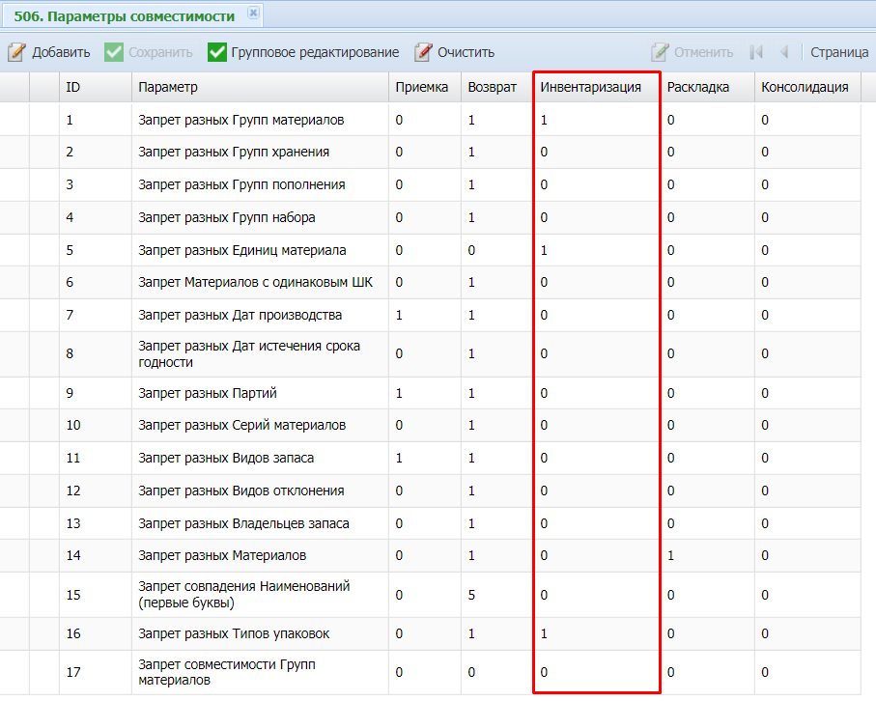

Настройка процесса «Отбор»
После Запуска заказов в работу в первую очередь производится поиск и выбор запаса из объёма заказа материалов, которые можно переместить целыми палетами из Зон хранения. Если палета содержит один артикул, и запас на палете равен или меньше, чем требуется количество в заказе, тогда выполняется резервирование целой палетой из ячейки Зоны хранения. Таким образом уменьшается общая потребность наличия запаса в Зоне отбора.
Для оставшейся части материалов (за вычетом вывоза целыми палетами) по заказу, весь запас резервируется в зоне отбора. Позиции, для которых запас полностью или частично отсутствует в зоне отбора, но имеется в Зоне хранения считаются «Ожидающими позициями», для таких позиций формируются задания на пополнение в Зону отбора.
Настройка справочников процесса «Отбор» представлена в таблице ниже.
Табл. 28 – Справочники для настройки Отбора
Раздел | Название справочника | Рекомендуемый способ заполнения
Предварительные настройки | «Системные настройки» | Модуль «Данные»
Вывоз целых палет | Запросы группы «Условия правил КТД» | Модуль «Редактор условий»
 | «Правила товародвижения» (в КТД)  «Параметры правил товародвижения» (в КТД) | Шаблон загрузки справочников
Отбор из ячеек | Запросы группы «Условия волн отбора» в модуле «Редактор условий» | Модуль «Редактор условий»
 | «Стратегии вывоза отобранных товаров»  «Параметры стратегий вывоза»  «Значения параметров стратегий вывоза»  «Настройки стратегии вывоза после отбора» | Шаблон загрузки справочников, Модуль «Данные»
«Типы волн отбора»
«Параметры группировки волн отбора»
«Связь типов поставки с типами волн отбора»
«Связь типоразмеров тары и типов волн отбора»
«Совместимость единиц складирования с видами упаковок»
«Приоритет выдачи заданий групп ресурсов»
«Выбор целевых зон при отправке заказов в работу»
Настройка «бумажного» отбора | «Типы волн отбора» | Модуль «Данные»
Раскладка PBL | Запросы группы «РНУ – Условия профилей» в модуле «Редактор условий»  Запросы группы «Условия правил КТД» в модуле «Редактор условий» | Модуль «Редактор условий»
 | «Системные настройки»  «Типы волн отбора»  «Профили резервирования нижнего уровня»  «Перечень правил профилей РНУ»  «Правила товародвижения» (в КТД)  «Связь типов поставки с типами волн отбора»  «Связь типоразмеров тары и типов волн отбора»  «Параметры процедуры резервирования нижнего уровня» | Шаблон загрузки справочников

Предварительные настройки
Для выполнения отбора на РТ при необходимости настраиваются соответствующие параметры в справочнике «Системные настройки».
Табл. 29 – Параметры для настройки процесса «Отбор материалов»
ID (FX) | Константа | Описание
3001 | Отбор. Порог опустошения ячейки для весовых материалов, кг | Если остаточный вес в ячейке меньше указанной константы, ячейка считается пустой
3002 | Отбор. Разрешить менять целевую тары одного заказа (0=нет / 1=да) | Устанавливает возможность сканирования другой целевой тары при выполнении задания на отбор (если в работе более одной тары)
3011 | Отбор. Учитывать дату отгрузки при выдаче заданий? (0=нет / 1=да) | Определяет приоритет выдачи заданий на отбор. При "1=да" при выдаче заданий приоритет будет следующий:  - назначенный на заказ сотрудник  - приоритет заказа  - дата отгрузки  - ...  Т.е. если никто не назначен на заказы и все заказы имеют равные приоритеты, будет происходить сортировка по датам отгрузки.
5002 | Отгрузка. Объединять заказы по Контрагент, Адрес, Дата (0=нет / 1=да / 2=выборочно) | При «1=да» при запуске волны после запуска заказов из ожидающих заказов при выборе типа обработки "Волновой" будет происходить объединение заказов одного контрагента, если у них совпадает дата и адрес доставки. Заказы будут объединяться в новый складской заказ (идентичные строки не объединяются!). В комментарии будет указан перечень номеров входящих заказов. Т.о. создаётся консолидированная заявка, для транспорта создается консолидированный документ из заявок, объединённые заказы переходят на вкладку «Завершенные заказы».  При «2=выборочно» объединяются заказы только для Контрагентов с признаком «Объединять заказы?» (справочник «Контрагенты»)  Заказы для объединения должны быть одного типа поставки (подтипа) и иметь одну дату доставки и адрес доставки (если будет задаваться).  После объединения в Системе во всех процессах обрабатывается новый складской заказ и только в интеграции при формировании ответа в КИС происходит разъединение на составные заказы.
7009  (7020) | Вывоз целых. Код отгрузочной этикетки | «Внешний код» справочника «Шаблоны этикеток» соответствующей этикетки, например, «PICKTARE»
7031  (7011) | Отбор. Пропускать шаг сканирования ОС (0=нет / 1=да, когда один / 2=да, всегда) | Используется для установки необходимости сканирования исходного ОС при выполнении отбора на РТ
8012  (7026) | Отгрузка. Запретить вывоз целыми при нестрогом учёте SN (1=да / 0=нет) | Данная опция определяет возможность вывоза целых палет с материалом, у которого ведется нестрогий учет SN.  - При «1=да» резервирование и вывоз целых палет с нестрогим учётом серийных номеров запрещено. Данная опция актуальна, когда 100% контроль на складе не используется.  - При «0=нет» будет доступно резервирование целыми палетами. Используется только при проведении 100% контроля.

Вывоз целых палет
Если резервирование целых палет предусмотрено настройками резервирования, то необходимо настроить соответствующее правило (правила) товародвижения, обеспечивающие перемещение палеты в Зону экспедиции. Настройка правила товародвижения осуществляется в соответствии с описанием, приведённым в п. 6.1.2:
            - Создание запроса для вывоза целых палет в модуле «Редактор условий».
            - Создание правила для вывоза целых палет в справочнике «Правила товародвижения» (в КТД).
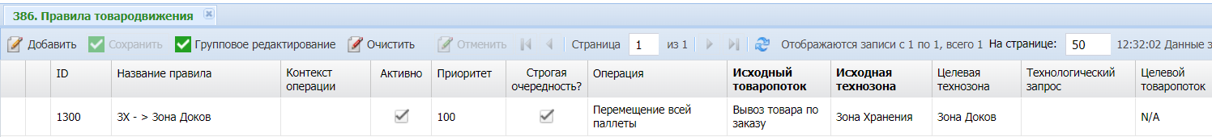
Особенностями настройки являются:
- Указание товаропотока: для правила должен быть указан товаропоток, предусмотренный настройками справочника «Параметры процедуры резервирования нижнего уровня» для процедуры, обеспечивающей резервирование целых палет из данной технозоны.
- Указание операции: если для правила указать операцию «Перемещение всей палеты», то задания на перемещение будут создаваться сразу после того, как Системой будет осуществлен подбор палеты по заказу; если указать операцию «Перемещение на док», то задания на перемещение будут создаваться после того, как в режиме РТ «Отгрузка» будет отсканирован ШК дока, в ячейку, связанную с данным доком. В этом случае правило КТД создавать не нужно – палеты на док и без него поедут по скану ШК дока.
            - Заполнение справочника «Параметры правил товародвижения» (при необходимости).
- При необходимости обеспечения загрузки ОС в ТС с учётом порядка загрузки, необходимо настроить выдачу заданий на перемещение с учётом порядка загрузки.
Для этого для правила товародвижения с операцией «Перемещение на док» нужно указать значение параметра «HigherPriority».
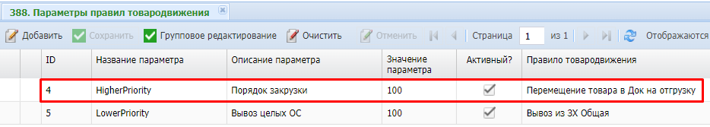
В таком случае в стратегии операции «Перемещение на док» будет назначаться приоритет для перемещения по формуле:
[HigherPriority] – [Порядок загрузки],
где
- HigherPriority – значение поля «Значение параметра» для параметра «HigherPriority»;
- Порядок загрузки – значение поля «Priority» в интеграционной структуре «tbl_Transport» (передаётся из КИС в СУС).
Таким образом, если у заказа установлен порядок загрузки 1, то задание на перемещение получит приоритет 100-1=99, если указано 2, то приоритет будет равен 98 и т.д.
Параметр «Priority» в интеграционной структуре tbl_Transport может интерпретироваться также как «Приоритет загрузки» со значениями от большего к меньшему.
Для этого для операции «Перемещение на док» задаётся параметр «LowerPriority», тогда приоритет перемещения будет определяться по формуле:
[LowerPriority] + [Приоритет загрузки]
В этом случае, если у заказа стоит приоритет загрузки 1, то задание на перемещение получит приоритет 100+1=101, если стоит 2, то 102 и т.д.
 | Для операции «Перемещение всей палеты» задействуется только параметр «LowerPriority» и для всех заданий, которые создаются по этому правилу, приоритет будет определяться по значению, указанному в поле «Значение параметра».
- Консолидация палет, вывезенных целиком с прочими отобранными тарами (с маркировкой) настраивается параметром «CargoLabelPrintingZone».
Если для правила КТД будет задан данный параметр, а операция правила создаёт задание на перемещение, то при выполнении перемещения перед сканированием целевой ячейки будет выдан запрос на сканирование принтера. Ячейки принтера должна находиться технологической зоне, заданной параметром «CargoLabelPrintingZone». Значение поля «Внешний код» в справочнике «Технологические зоны» должно совпадать со значение поля «Значение параметра» в справочнике «Параметры правил товародвижения».
При сканировании принтера печатается этикетка, после сканирования которой запас по Системе привязывается к данной этикетке (помещается в виртуальную тару).
Дополнительно справочнике «Системные настройки» настраивается константа, определяющая шаблон печати отгрузочной этикетки.
ID | Константа | Описание
7009 | Вывоз целых. Код отгрузочной этикетки | «Внешний код» справочника «Шаблоны этикеток» соответствующей этикетки, например, «PICKTARE»

Отбор из ячеек
В рамках настройки отбора из ячеек необходимо выполнить настройку операционных волн (волн отбора):
            - Создать технологический запрос, которому должны соответствовать пикинги, которые необходимо включить в данную волну в запросах группы «Условия волн отбора» в модуле «Редактор условий» (аналогично п. 6.1.1).
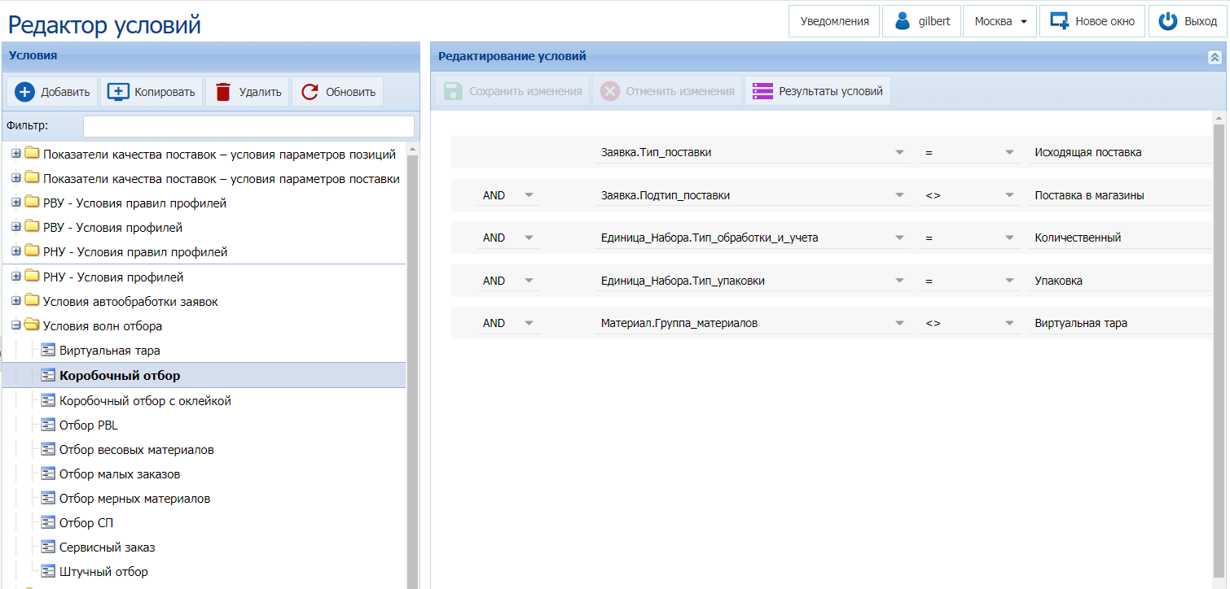
            - Настроить параметры самой волны в справочнике «Типы волн отбора».
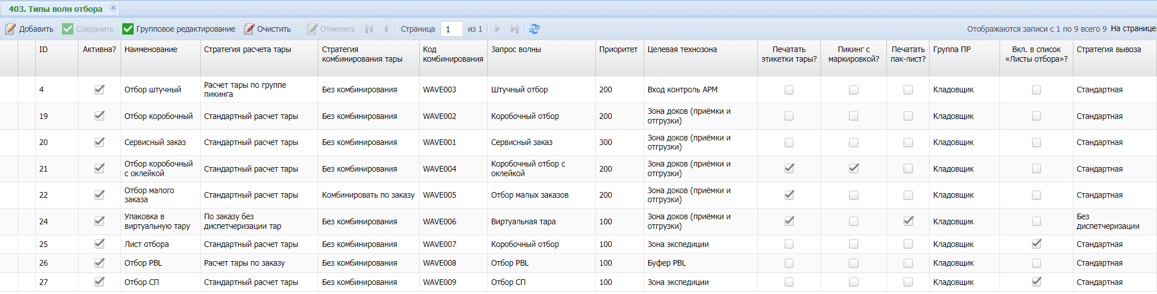
Для этого изначально должны быть преднастроены справочники:
  - «Стратегии картонизации» (Табл. 30).
  - «Стратегия комбинирования тары» (
  - Табл. 31).
Табл. 30 – Наиболее часто используемые стратегии расчёта тары (упаковки)
№ п/п | Название | Описание
 | Стандартный расчёт тары | Расчёт тары выполняется по волне операций. В расчёте участвуют все пикинги, вошедшие в данную волну.
 | Расчёт тары по группе пикинга | Расчёт тары выполняется по волне операций. В расчёте участвуют все пикинги, вошедшие в данную волну. При этом материалы, имеющие разные группы отбора, упаковываются в разные тары
 | Расчёт тары Материал-к-Материалу | Расчёт тары выполняется по волне операций. В расчёте участвуют все пикинги, вошедшие в данную волну. Заполнение тар производится с учётом приоритетной упаковки всех пикингов одного материала в одну наборную тару.
 | По заказу без диспетчеризации тар | Любой пикинг всегда упаковывается в виртуальную тару и строго закрепляется за заказом.

Табл. 31 – Наиболее часто используемые стратегии комбинирования тар
№ п/п | Название | Описание
 | Без комбинирования | Комбинирование не выполняется (используется, например, при выполнении отбора на палету)
 | От большой к малой (место) на поддон | Комбинирование выполняется по максимальному пересечению мест отбора, наборная тара устанавливается на поддон
 | От большой к малой (заказ) на поддон | Комбинирование выполняется по максимальному пересечению мест отбора, наборная тара устанавливается на поддон. При этом приоритетно WMS пытается скомбинировать на 1 поддон тару по 1 заказу
            - Настроить стратегии вывоза материалов после отбора.
В Системе реализованы две возможные стратегии вывоза материалов после отбора, которые заведены в справочнике «Стратегии вывоза отобранных товаров».
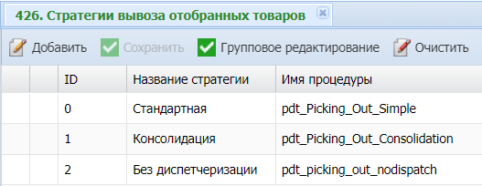
- Стандартная стратегия используется, если для мастер-ОС имеется ячейка в технозоне, заданной для волны.
- Консолидация предусматривает консолидацию после отбора (по заказу, рейсу или грузополучателю).
Параметры стратегии вывоза настраиваются в справочнике «Параметры стратегий вывоза».
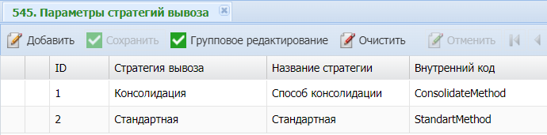
Значения для параметров задаются в справочнике «Значения параметров стратегий вывоза».
Для параметра «Способ консолидации» можно настроить следующие варианты значений:
- 0 – По Заказу
- 1 – По Грузополучателю
- 2 – По Рейсу
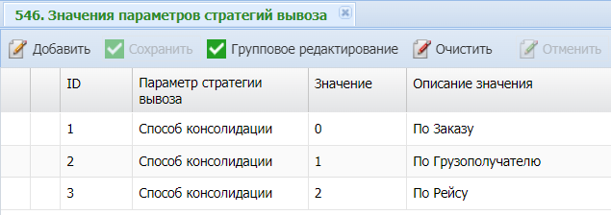
По умолчанию (если не задать значения) для стратегии «Консолидация» используется способ консолидации «По Заказу».
Указать параметр и его значение для стратегии можно в справочнике «Настройки стратегии вывоза после отбора».
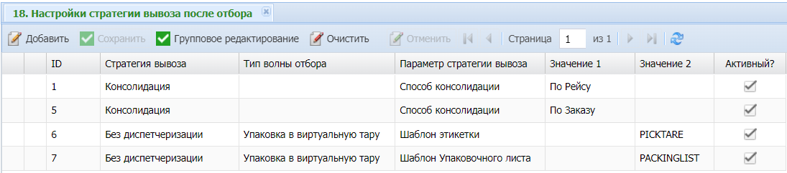
Например, если для стратегии «Консолидация» указать способ консолидации со значением «2 – По Рейсу», то при выполнении консолидации после отбора будут использоваться целевые ОС, на которых содержатся дочерние объекты, принадлежащие тому же рейсу, что и исходный ОС.
- «Значение 1» – выбор из списка значений справочника «Значения параметров стратегий вывоза»
- «Значение 2» – ввод произвольного значения (не из списка)
            - Настроить параметры группировки для волны в справочнике «Параметры группировки волн отбора».
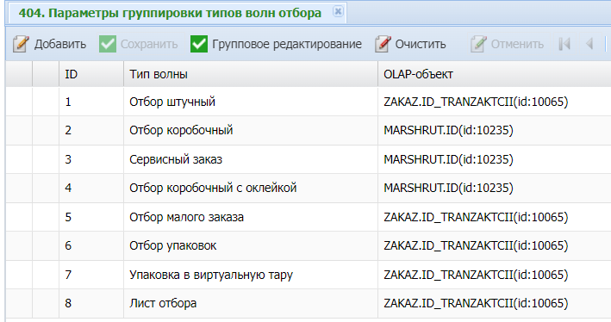
В данном справочнике для каждой волны в поле «OLAP-объект» указывается наименование OLAP-объекта, определяющего порядок включения пикингов в экземпляры волны.
Основные используемые OLAP-объекты:
  - Заказ.ID_транзакции – определяет идентификатор транзакции исходящей заявки, значение соответствует ID транзакции (группировка по заказу).
  - Маршрут.ID – Определяет идентификатор маршрута из внутреннего справочника Системы, значение соответствует ID маршрута (группировка по маршруту).
            - Настроить связь волны с типом исходящей заявки в справочнике «Связь типов поставки с типами волн отбора».
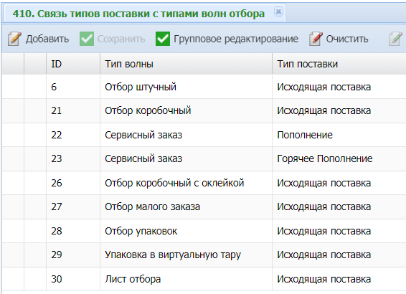
            - Настроить перечень типоразмеров тар, в которые может производиться отбор материалов по волне операций, используя справочник «Связь типоразмеров тары и типов волн отбора».
В поле «Лимит по весу» указывается ограничение по весу для наборной тары в комбинации. В случае, если вес пикинга превышает установленное ограничение, упаковка и комбинирование производиться не будут.
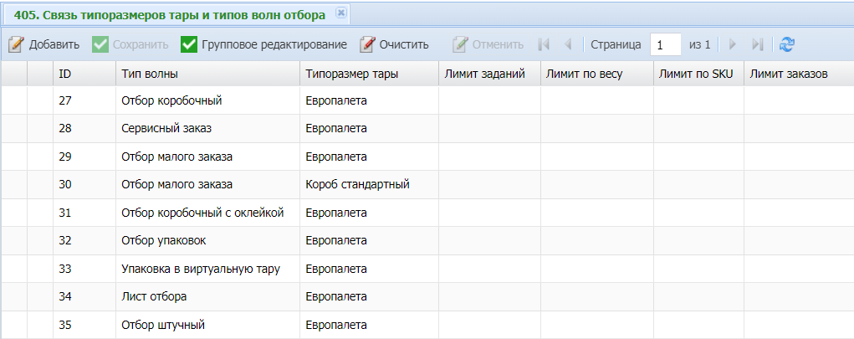
            - Настроить справочник «Совместимость единиц складирования с видами упаковок». Данная настройка определяет, какие виды упаковки могут помещаться в единицу складирования того или иного вида при выполнении отбора. Каждая строка является «разрешением» упаковывать единицу материала с тем или иным видом упаковки в единицу складирования данного вида.
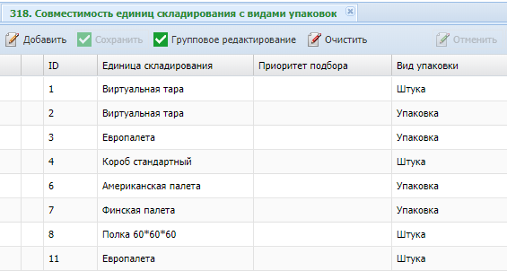
Порядок подбора тар следующий.
- Система выполняет анализ приоритетов, заданных для связки «Единица складирования» – «Вид упаковки», и определяет тару с наибольшим приоритетом.
- Если значение приоритета для двух или более тар одинаково, то для упаковки выбирается тара из числа тар, имеющих минимальное превышение объёма над объёмом упаковываемых материалов.
            - Настроить перечень групп производственных ресурсов, для которых доступно получение заданий на отбор по данной волне в справочнике «Приоритет выдачи заданий групп ресурсов». Для каждой волны указывается допустимая группа производственных ресурсов и приоритет выдачи заданий данной группе.
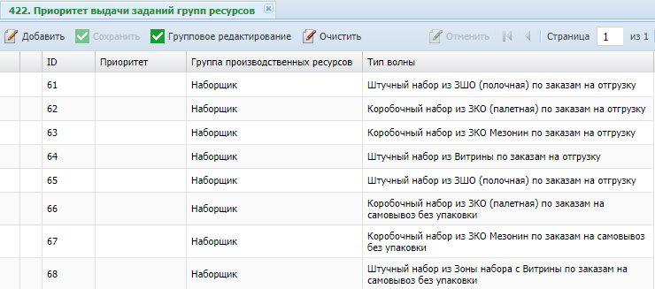
Первой задания в рамках данной волны получает группа с наивысшим приоритетом, далее – группы по убыванию приоритета.
            - При необходимости, в справочнике «Выбор целевых зон при отправке заказов в работу» можно настроить зоны или доки, в которые заказы будут размещаться административно после отбора. Указанные зоны станут доступны для выбора в качестве целевых зон на вкладке «Ожидающие заказы».
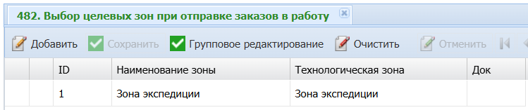
Для этого, в справочнике «Типы волн отбора» в качестве целевой зоны для волны должна быть указана зона с признаком «Виртуальная?».
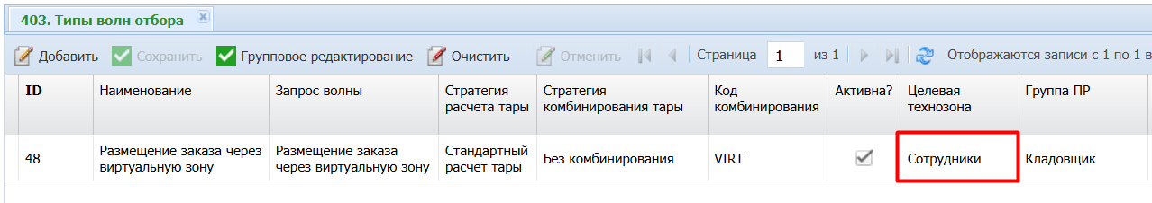
Данный признак устанавливается в справочнике «Технологические зоны».
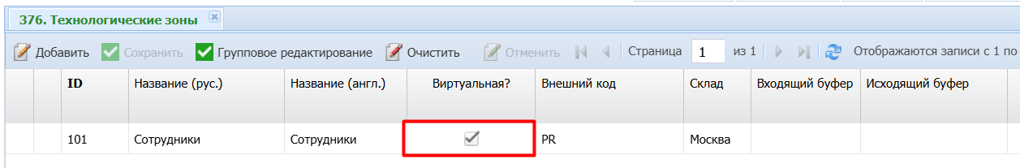
При отправке заказов в работу на вкладке «Ожидающие заказы», в открывшемся окне необходимо указать целевую зону, в которую будет размещен материал после отбора.
При попадании заказа в волну с виртуальной целевой зоной, Система позволит разместить ОС в указанную при отправке в работу технологическую зону.

Настройка «бумажного» отбора
Для осуществления отбора по бумажной технологии предполагается настройка отдельной волны с указанием определённой группы ресурсов в качестве исполнителей, чтобы задания не выдавались на РТ.
В справочнике «Типы волн отбора» для нужной волны необходимо проставить флаг для признака «Вкл. в список «Листы отбора»?».
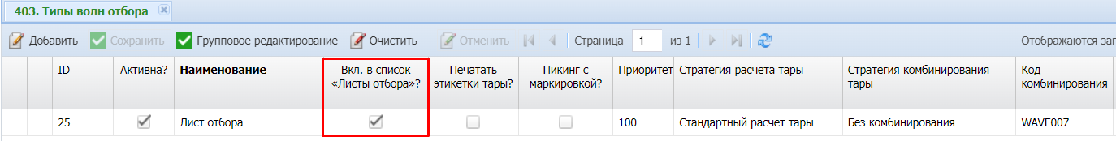
Все невыполненные задания на отбор (в данном случае под «заданием» понимается «комбинация тар», а не «пикинги»), у которых тип волны имеет установленный флаг «Вкл. в список «Листы отбора»?», будут отображаться в под-вкладке «Листы отбора» вкладки «Волны операций» модуля «Отгрузка».

Настройка раскладки методом Pick-by-Line (PBL)
Технология Pick-by-Line («подбор по линии») – уникальная схема комплектации товара, подходит для высоко-оборачиваемых товаров и товаров с небольшими сроками годности.
Она характеризуется тем, что товар, принятый на склад, распределяется по точкам отгрузки, для которых подготовлены места консолидации. Как правило, эти места выстраиваются в линию и на них выставляются поддоны, на которые сразу же укладывается товар. После формирования палеты обычно её транспортируют в зону отгрузки, а на его место устанавливается новый поддон.
Таким образом, количество мест в зоне комплектации (или в волне комплектации) должно соответствовать количеству точек доставки.
Работа происходит следующим образом.
- готовится зона: устанавливаются поддоны под точки доставки;
- комплектовщики берут палету с товаром, проходя по линии, они распределяют товар с палеты на поддоны для доставки.
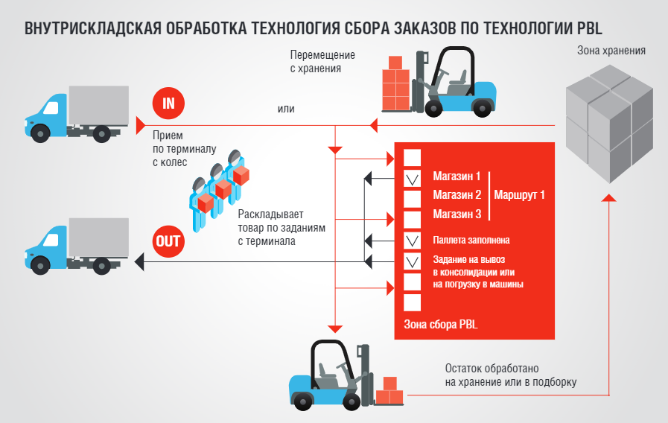
Исходя из площадей склада, Pick-by-Line можно обрабатывать по-разному: с использованием стеллажей и без них.
Возможны два варианта Раскладки PBL в LEAD WMS (FX):
      - Раскладка PBL после приёмки – материал попадает в буфер PBL с приёмки при помощи КТД, а заказы запускаются в работу, когда товар уже в буфере.
      - Раскладка PBL при отборе – материал для раскладки отбирается из Зоны хранения в Зону буфера PBL в рамках процесса «Отбор материалов».

Предварительные настройки
Для выполнения раскладки PBL необходимо выполнить следующие предварительные настройки.
- Настроить параметр «Выбор типоразмера целевой тары» в справочнике «Системные настройки».
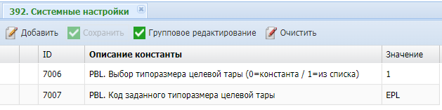
Параметр анализируется при выборе пустого ОС в качестве целевого.
Константа | Описание
PBL. Выбор типоразмера целевой тары (0=константа / 1=из списка) | При "0=константа" типоразмер определяется по значению параметра "PBL. Код заданного типоразмера целевой тары".  При "1=из списка" – на экране РТ сотруднику будет выведено меню с выбором типоразмера.
PBL. Код заданного типоразмера целевой тары
- Создать зоны буфера и комплектации PBL.
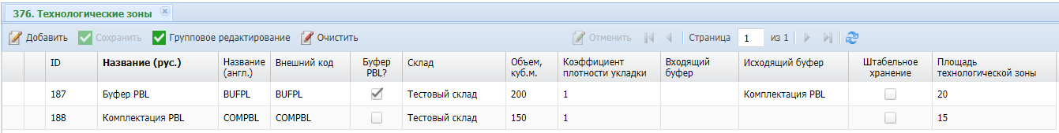
Зона буфера PBL предназначена для:
- Размещения поступивших ОС с приёмки с последующей раскладкой PBL в зоне комплектации PBL.
- Размещения наборной тары по сервисному консолидированному заказу при отборе методом Pick-by-Line.
Флаг «Буфер PBL» устанавливает отмеченную технозону в качестве буферной зоны для раскладки PBL.
В зоне «Комплектация BPL» происходит раскладка по целевой таре, связанной с исходными заказами.
- Настроить ячейки для созданных технологических зон в модуле Топология».
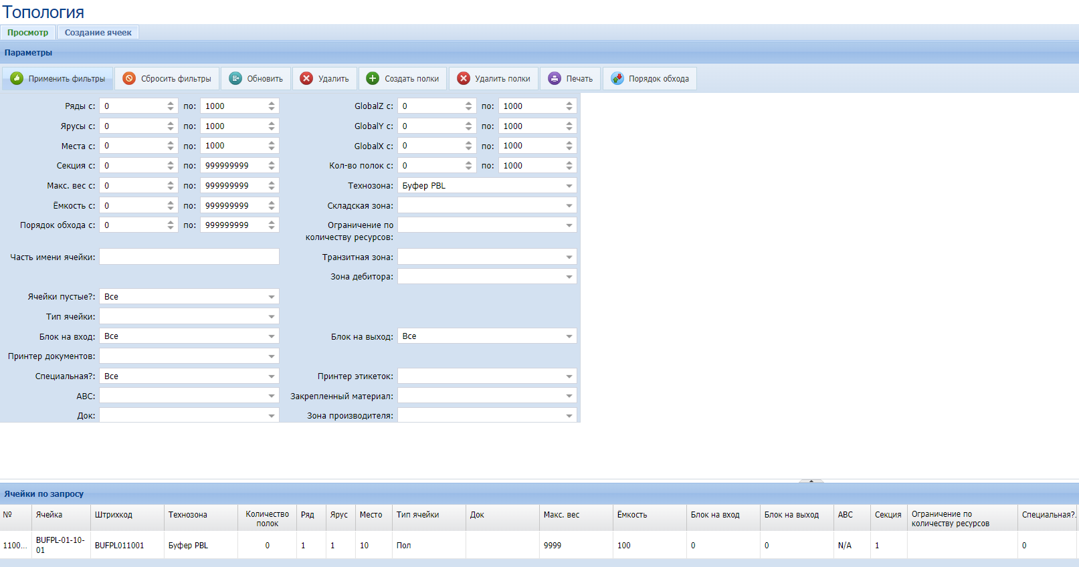
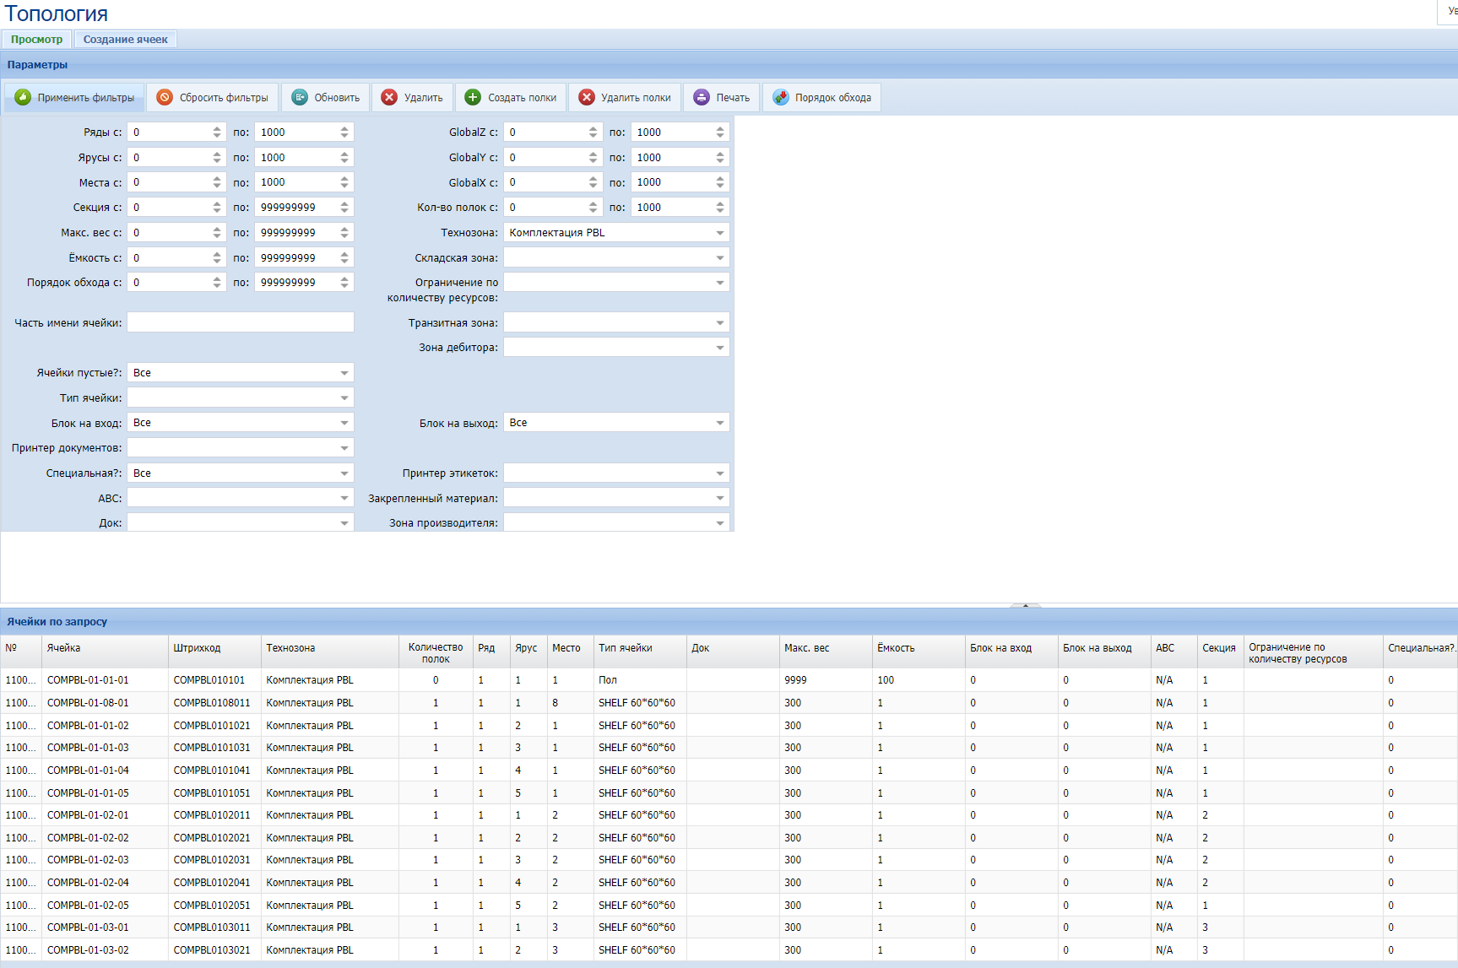

Настройка раскладки PBL с приёмки
Алгоритм работы по данному сценарию:
            - Поступившие ОС с приёмки размещаются в зоне буфера PBL.
            - При отправке в отбор исходящих заказов по данному материалу с типом обработки «По заказу» Система в Буфере PBL производит подбор запаса по заказам и формирует задания на раскладку, которая выполняется в РТ режиме «Раскладка BPL».
Для этого необходимо выполнить следующие настройки.
            - Необходимо обеспечить (административно или с помощью настроек), чтобы материалы, подлежащие раскладке PBL, принимались на отдельные ОС.
Например, можно использовать «Группы хранения» для деления материалов на товары, подлежащие раскладке PBL, и остальные.
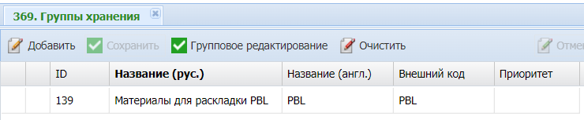
Для них можно настроить «Параметры совместимости» и Система не позволит на приёмке миксовать материалы PBL с не PBL.
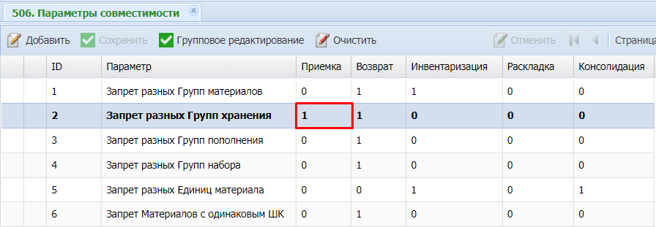
            - Для размещения принятых ОС в зону буфера PBL необходимо создать соответствующее правило КТД и условие для него в модуле «Редактор условий».
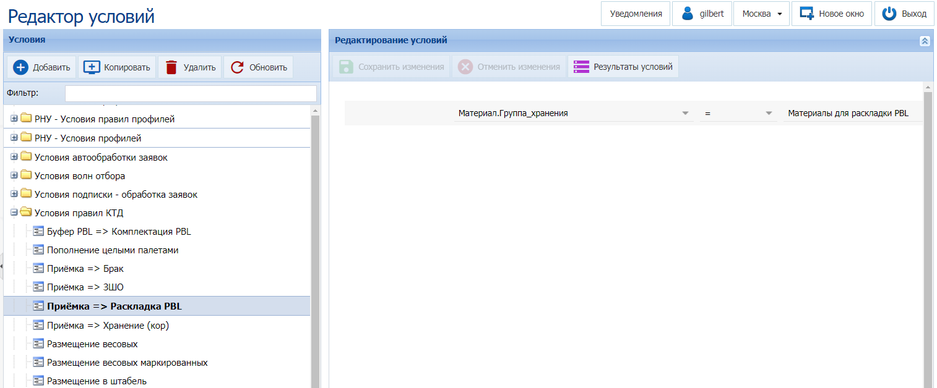
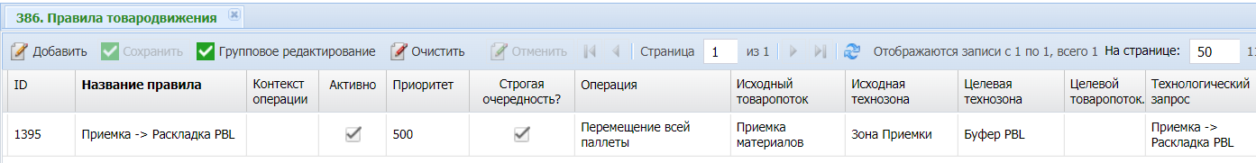
В таком случае поступившие с приёмки ОС размещаются в зоне буфера PBL.
Если совместимость материалов регулируется административно, можно в условии задать «Подтип заявки = Pick-By-Line», по нему Система будет определять, что материалы будут размещаться в Буфер.
            - Настроить профиль РНУ и условие профиля для резервирования PBL.
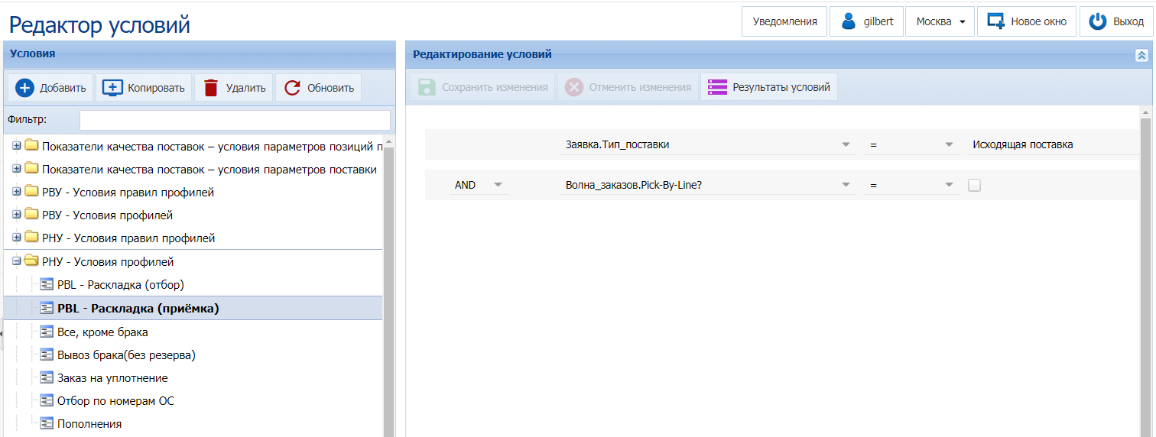
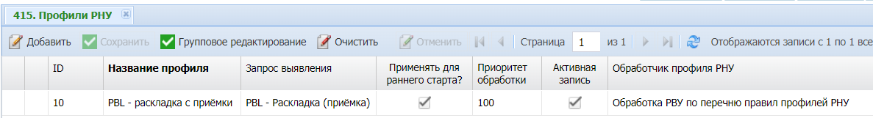
Если это необходимо, требуется настроить так же условие для правил профилей.
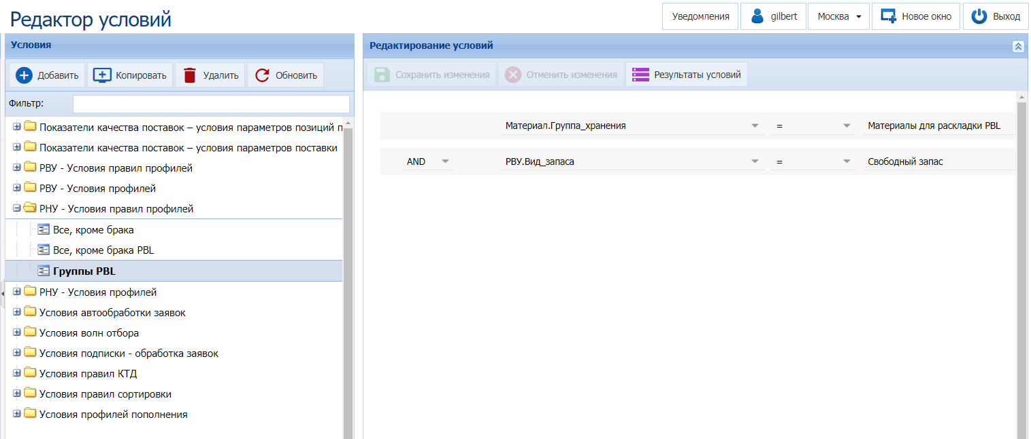
Рекомендуется в условиях профилей пополнения исключить материалы группы PBL, чтобы Система не предпринимала попытки ненужного пополнения, товары в Буфер будут поступать только с приёмки.
            - Настроить правила для созданного профиля РНУ.
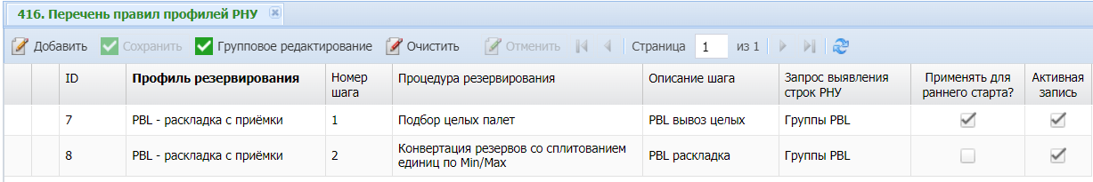
            - Для шага(-ов) PBL необходимо задать зону резервирования «Буфер PBL».
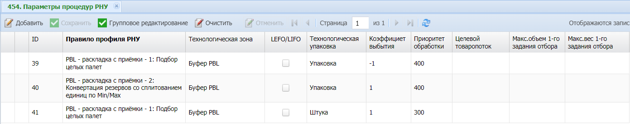
Так как волны отбора в своих запросах имеют параметры, ссылающиеся на зоны склада, то пикинги под раскладку PBL в зоне Буфера PBL не будут попадать под волну и смогут раскладываться через режим «Раскладка PBL».
            - Если требуется дальнейшее перемещение целевых (скомплектованных) палет по складу, необходимо так же создать правило на их перемещение из зоны «Комплектация BPL».

Настройка раскладки PBL при отборе
При отправке в отбор исходящих заказов с типом поставки «Pick-Bi-Line» по типу обработки «PBL» происходит следующее.
- Система пытается подобрать целые палеты по каждому заказу.
- Не вывезенное целыми объединяется в сервисный консолидированный заказ, который запускается в обработку автоматически. По нему формируются задания на отбор, рассчитывается тара и выдаются задания сотрудникам.
- Отобранный по сервисному консолидированному заказу запас размещается в специальной технозоне «Буфер PBL». После этого производится распределение данного запаса по первоначальным заказам и формируется задание на раскладку.
- Раскладка запаса, отобранного по сервисному консолидированному заказу, выполняется в специальном РТ режиме «Раскладка BPL».
Для реализации данного сценария PBL необходимо выполнить следующие настройки.
- Настроить условия и профили РНУ, по которым резервирование будет происходить только из зоны «Буфер PBL».
- «PBL - Раскладка» – условия для создания заданий на раскладку;
- «PBL - Сервисный» заказ – условия обработки консолидированного заказа PBL.
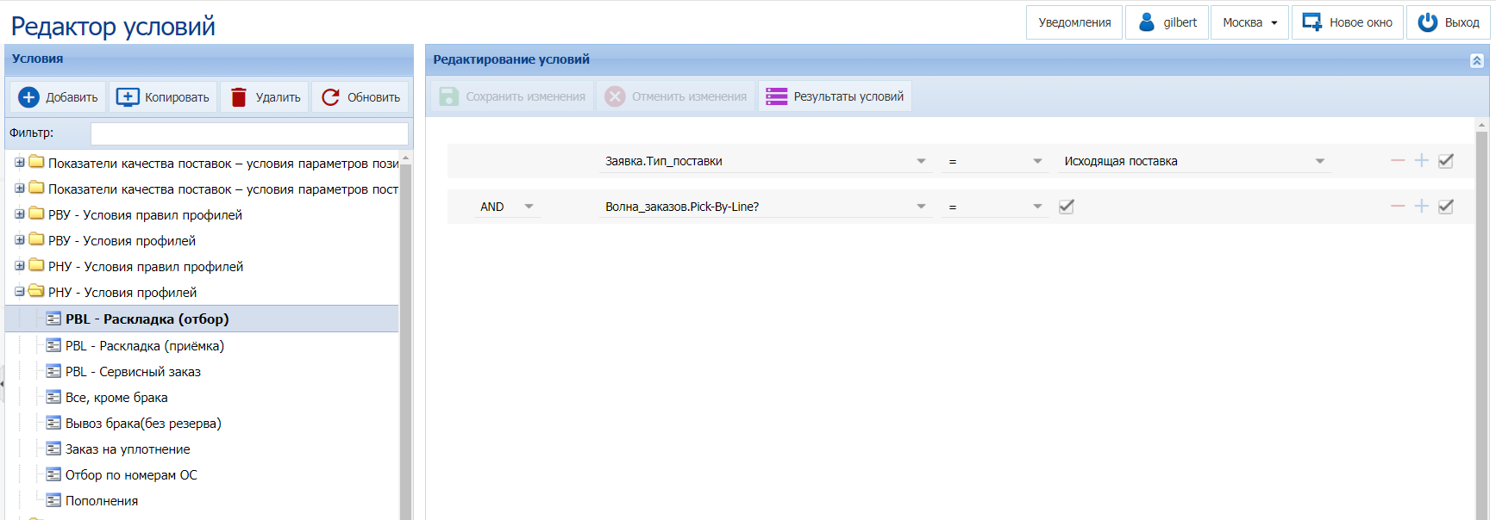
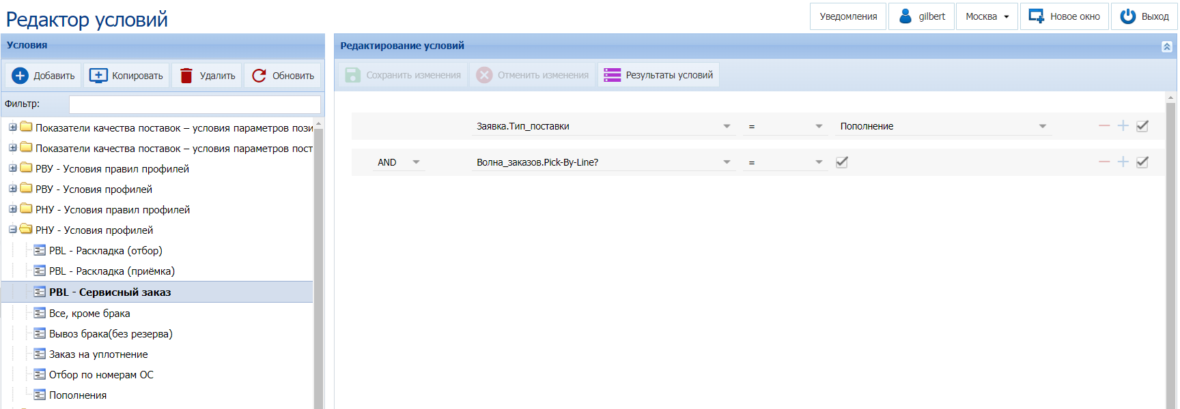
Рекомендуется в техзапросы остальных профилей добавить условие, не позволяющее попадать в них строкам PBL-заявок (например, «Тип поставки <> «Pick-by-Line» или «Волна_заказов.Pick-By-Line = 0»). Иначе при невозможности резервирования запаса из буфера PBL система будет резервировать его из Зон отбора.
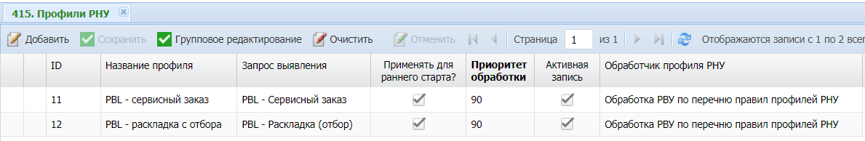
- Для сервисного консолидированного заказа необходимо настроить условие для правила профиля.
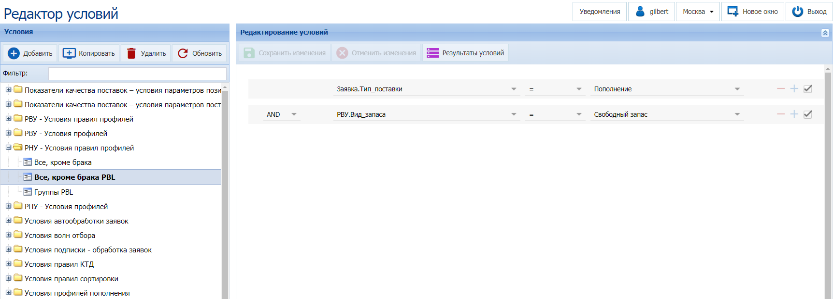
- Настроить правила для профилей резервирования.
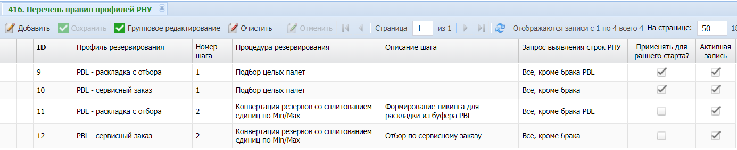
- Для каждого правила настроить процедуры РНУ и указать соответствующие зоны.
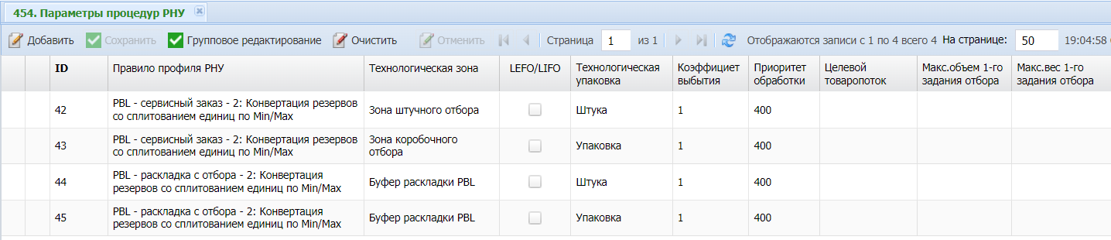
- Настроить условие и волну отбора для PBL.
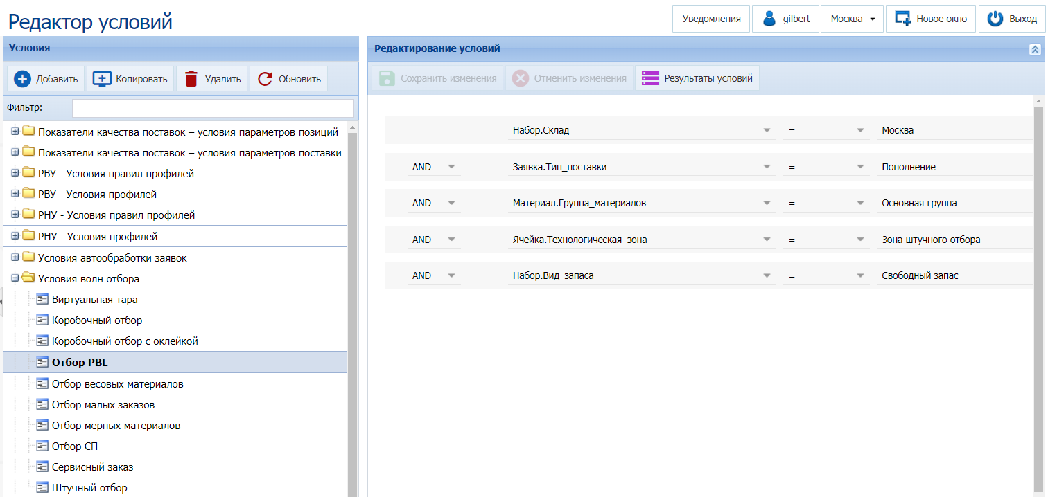
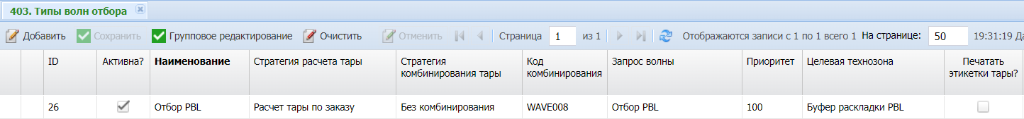
- Настроить связь видов поставки с типами волн, а также связь типоразмеров тары и типов волн в соответствующих справочниках.
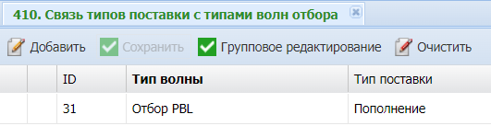
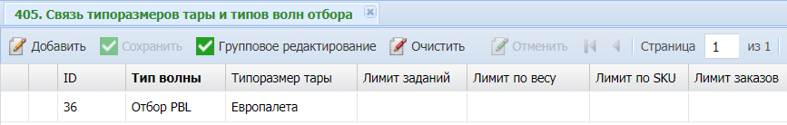
- Настроить правило КТД «Раскладка PBL», указать товаропоток «Пополнение зоны пикинга». Аналогично в запросе «Буфер PBL –> Комплектация PBL».
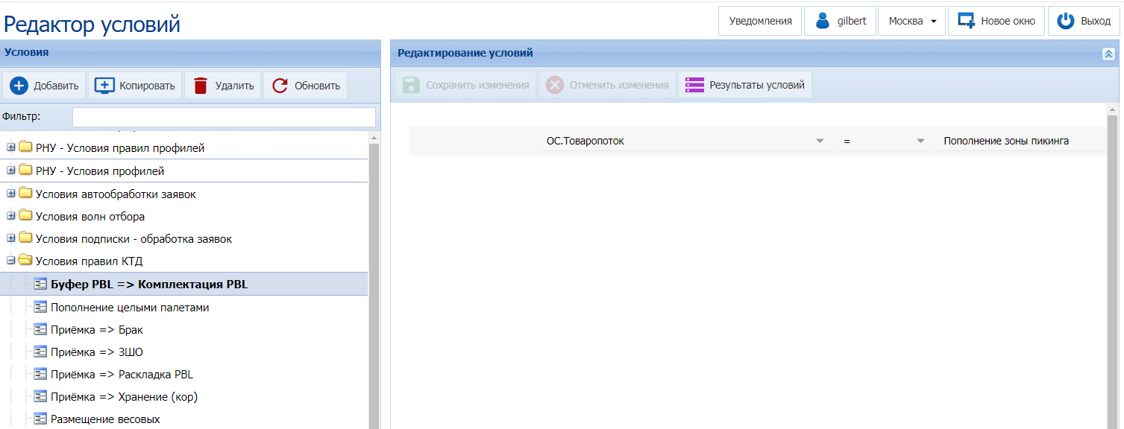
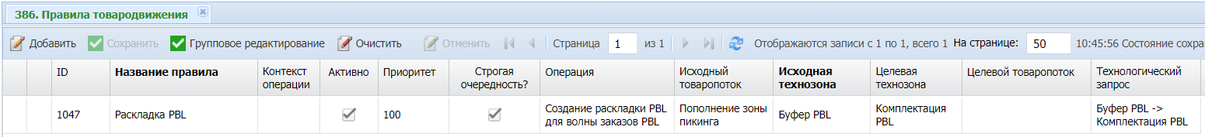
- Если требуется дальнейшее перемещение целевых (скомплектованных) палет по складу, необходимо так же создать правило на их перемещение из зоны «Комплектация BPL».

Настройка анализа форм-факторов единиц измерения при выдаче заданий на отбор
Форм-фактор – это фактор, задающий габаритные размеры материала и описывающий дополнительные параметры, такие как вес, типы дополнительных элементов, их положение и ориентация на ОС. Форм-фактор носит рекомендательный характер и определяет дополнительные характеристики, которые анализируются при выдаче заданий на отбор.
- Для настройки в справочнике «Форм-факторы единиц измерения» необходимо указать факторы, установив для него приоритет отбора. Первыми выдаются задания на отбор для материала с наивысшим приоритетом форм-фактора, далее – по убыванию приоритета.
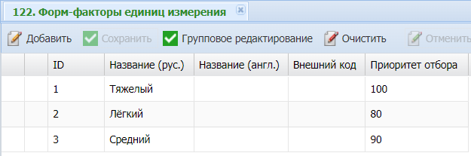
- В справочнике «Единицы материалов» установить для материала форм-фактор ЕИМ.
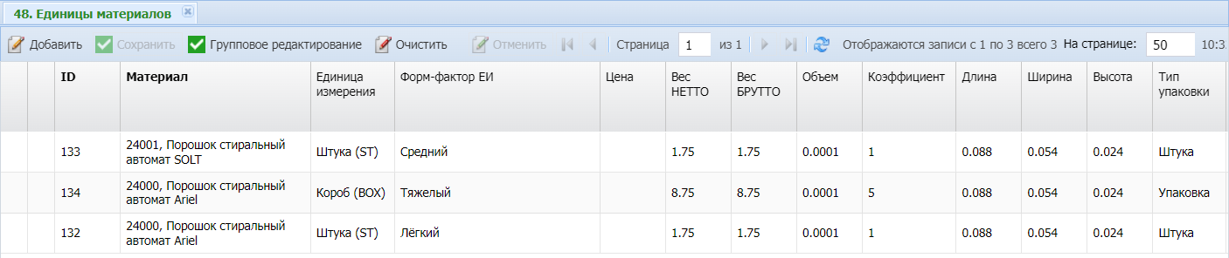

Настройка процесса «Пополнение»
В LEAD WMS (FX) в зависимости от технологии работы склада могут использоваться следующие методы пополнения:
- Целыми палетами – пополняется процедурой размещения целого объекта в зону отбора из зоны хранения.
[Пополнение целой палетой = Резервирование + Перемещение палет]
- Челночное (полочное) – пополняется процедурой перекладки материалов в полочные ячейки. Палета сначала перемещается ПТО в транзитную ячейку для пополнения полок, затем сотрудник в терминальном режиме «Раскладка на полки» производит перекладку требуемых материалов в полки. Палета с остатком от пополнения (при наличии остатка) устанавливается раскладчиком в транзитную ячейку для размещения ПТО в зону хранения отдельным заданием.
[Челночное пополнение = Резервирование + Отбор + Перемещение палет + Раскладка на полки]
- С предварительным пикингом (через сервисный заказ) – сначала выполняется отбор (как правило коробочный), потом наборная палета либо размещается в Зону отбора, либо раскладывается в Зоне отбора на полки.
[Пополнение с предварительным пикингом = Резервирование + Перемещение палет + Раскладка на полки]
- Челночно-палетное – резервируется палета, а метод пополнения (раскладка или перемещение целой палеты) определяется настройками КТД, исходя из свойств подобранной палеты.
Так же, в зависимости от порядка инициирования, пополнение в Системе подразделяется на:
- «Горячее» (по потребности), инициируемое Системой при недостатке запаса в зоне отбора для обслуживания запущенных в работу заявок.
- «Холодное» (упреждающее), инициируемое пользователем (оператором) для создания запаса в зоне отбора перед запуском заявок в работу (заранее).
Механизм пополнения в Системе реализован следующим образом:
- Если в ходе обработки заказа (на этапе конвертации РВУ – РНУ) возникает потребность в пополнении, либо пополнение инициируется оператором, Система автоматически создает документ пополнения (документы и входящие в них строки отображаются в модуле интерфейса «Управление пополнением» на вкладке «Управление»).
- Каждая строка пополнения анализируется Системой на соответствие параметрам технологического запроса, связанного с тем или иным профилем пополнения, по убыванию приоритетов профилей. Для строки подбирается профиль, связанный с технологическим запросом, условия которого будут выполнены первыми.
Подобранный профиль пополнения содержит ссылку на метод пополнения.
- В соответствии с параметрами метода пополнения определяются:
- Калькулятор пополнения – используется для расчёта Системой пополняемого количества (анализирует количество материала в целевой зоне и количество материала, которое должно быть перемещено в данную зону по существующим в данный момент заданиям). После того, как при помощи калькулятора пополняемое количество определено, Система задействует стратегию пополнения.
- Стратегия пополнения – используется для поиска ОС, который будет перемещен в целевую зону (если для пополнения необходимо перемещение ОС; определение целевой зоны производится по контексту операции), либо для создания сервисного заказа;
- Контекст операции – дополнительный атрибут для фильтрации правил товародвижения.
Для настройки пополнения в системе используются справочники, представленные в таблице ниже.
Табл. 32 – Справочники для настройки Пополнения
Раздел | Название справочника | Рекомендуемый способ заполнения
Преднастройки | «Методы пополнения»  «Стратегии пополнения»  «Калькуляторы пополнения» | Модуль «Данные» (уже настроены)
Горячее пополнение – общие настройки | Запросы группы «Условия профилей пополнения» в модуле «Редактор условий» | Модуль «Редактор условий»
 | «Профили пополнения»  «Технозоны калькулятора пополнения» (для всех методов пополнения) | Шаблон загрузки справочников
 | Технозоны стратегии пополнения (только для челночного пополнения) | Модуль «Данные»
Горячее пополнение – целыми палетами, челночное | Запросы группы «Условия правил КТД» в модуле «Редактор условий» | Модуль «Редактор условий»
 | «Правила товародвижения» (КТД)  «Параметры правил товародвижения» (КТД) | Шаблон загрузки справочников
Горячее пополнение – с предварительным пикингом | Аналогично отбору из ячеек и перемещению | Шаблон загрузки справочников
Холодное пополнение (дополнительно к горячему) | «Зоны предварительного пополнения»  «Связь зон предварительного пополнения с технологическим зонами» | Шаблон загрузки справочников
В процессе настройки используется информация из справочников, редактирование которых при настройке пополнения не требуется:
«Методы пополнения» – содержит наименования используемых в Системе методов пополнения и их параметры (контекст операции, используемые в рамках каждого метода калькулятор пополнения и стратегию пополнения).
«Стратегии пополнения» – содержит наименования используемых в Системе стратегий пополнения и системных процедур, реализующих ту или иную стратегию.
«Калькуляторы пополнения» – содержит наименования используемых в Системе калькуляторов пополнения и системных процедур, реализующих тот или иной калькулятор.
Далее необходимо выполнить настройки для каждого метода пополнения.

Горячее пополнение – общие настройки
Если планируется, что в логике пополнения будут так или иначе использоваться группы пополнения (не обязательно использовать), необходимо убедиться, что присутствующих в справочнике «Группы пополнения (для материалов)» записей (наименований групп) достаточно для выполнения настроек (п. 1.2).
Если преднастроенных групп недостаточно – создать новую группу (группы).
 | В целях стандартизации логики выполнения настроек группу «Анализ потребности» стоит использовать, когда согласно выполняемым настройкам один и тот же материал может пополняться разными методами в зависимости от объёма потребности, и порядок пополнения не последовательный (например, сначала пополнение целыми палетами, а затем пополнение через сервисный заказ с отбором с перемещенных в Зону отбора палет), а параллельный (например, ЛИБО пополнение целыми палетами, ЛИБО пополнение через сервисный заказ).
Созданную группу пополнения необходимо указать для материалов, которые в неё входят (справочник «Материалы», п. 16).
Последующая настройка «горячего пополнения» производится в следующей последовательности:
            - Создание запросов группы «Условия профилей пополнения» в модуле «Редактор условий» (аналогично п. 6.1.1).
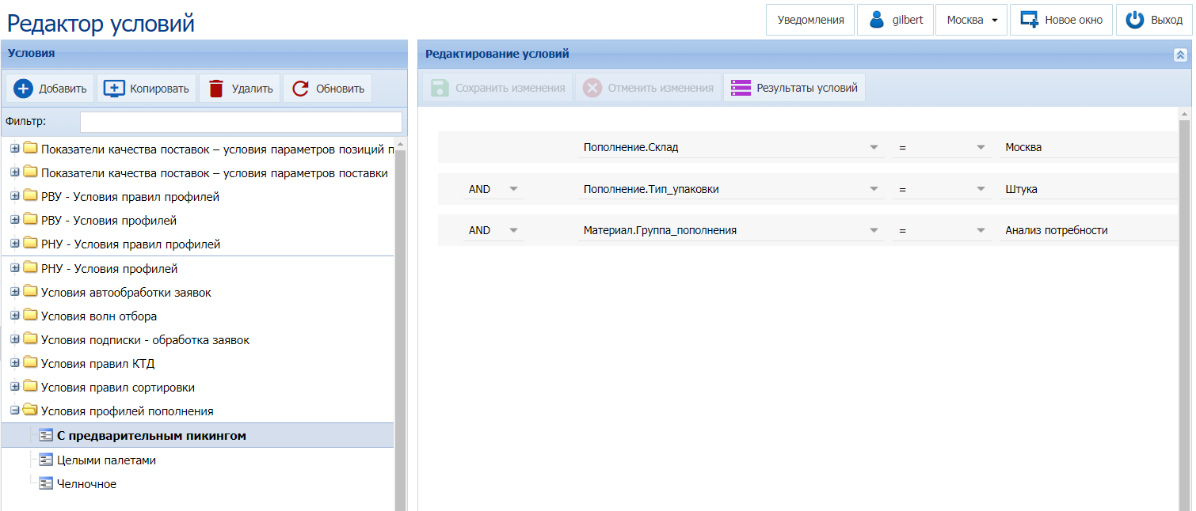
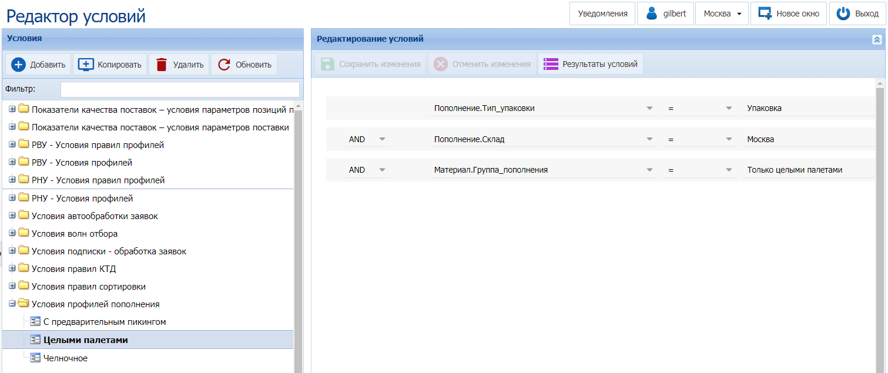
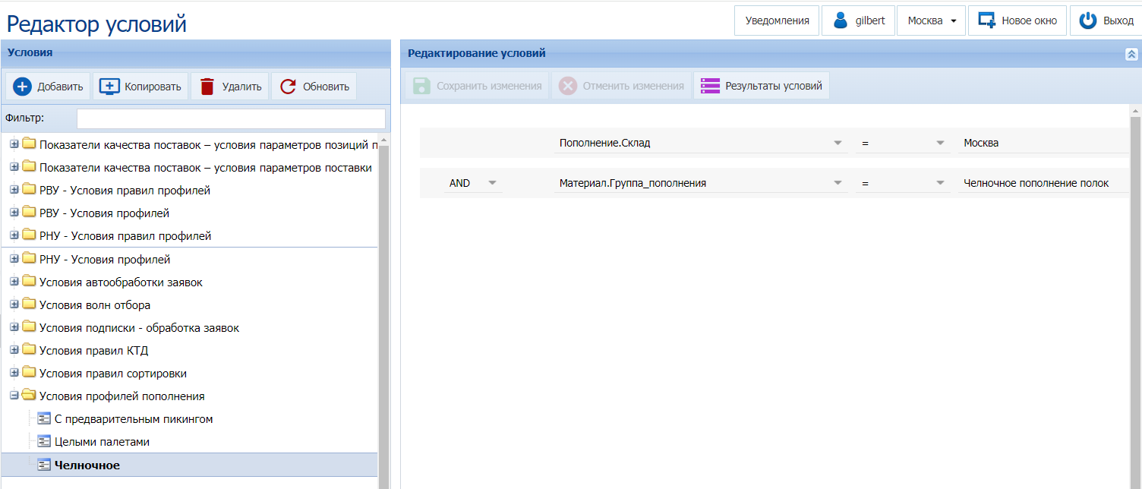
            - Настройка параметров профиля пополнения (справочник «Профили пополнения»).
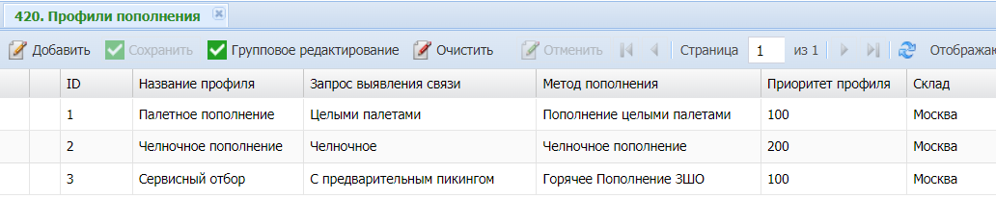
            - Задание целевой зоны для калькулятора пополнения (справочник «Технозоны калькулятора пополнения»).
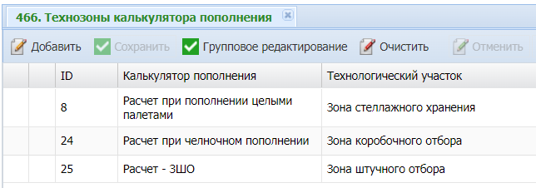
В данном справочнике указываются технозоны, запас в которой предполагается пополнять, с указанием калькулятора, который будет использоваться для расчёта количества пополняемых материалов для данной зоны.
            - Задание зон, в которых разрешён поиск палет для челночного пополнения (справочник «Технозоны стратегии пополнения»).
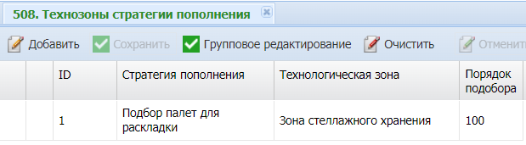
В данном справочнике указываются технозоны, из которых может производиться пополнение, и стратегии для челночного пополнения.

Горячее пополнение – целыми палетами, челночное
Для настройки правил товародвижения, связанных с перемещениями материалов в рамках «горячего» пополнения необходимо выполнить следующие настройки:
            - Создать запросы группы «Условия правил КТД» в модуле «Редактор условий», если ранее не было создано для пополнения (аналогично п. 6.1.1).
            - Необходимо создать соответствующее правило в справочнике «Правила товародвижения» (при отсутствии) и в поле «Контекст операции» указать значение, указанное в справочнике «Методы пополнения» для метода, согласно которому выполняется перемещение ОС для данного правила:
- Для пополнения целыми палетами – REP.FULL_PALLETS
- Для челночного пополнения – REP.SHUTTLE
- Для челночно-палетного пополнения – REP.SHUTTLE_PALLETS.
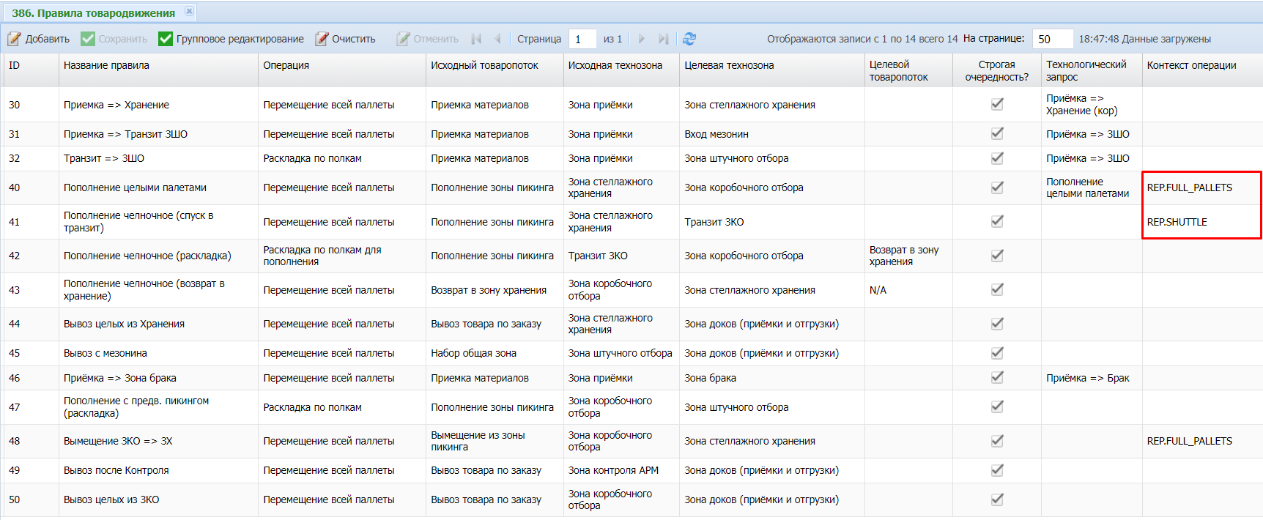
При настройке правил следует помнить, что Система автоматически присваивает товаропоток:
- «Пополнение зоны пикинга» – для палет, перемещаемых в рамках пополнения (независимо от используемого способа) из Зоны хранения в Зону отбора.
- «Вымещение из Зоны пикинга» – для палет, перемещаемых в рамках вымещения из Зоны отбора в Зону хранения;
- «Возврат в Зону хранения» – для палет, перемещаемых в рамках челночного пополнения из ячейки выполнения раскладки в Зону хранения.
Соответственно, эти же значение нужно указывать в поле «Исходный товаропоток» в зависимости от того, какое перемещение реализует данное правило.
            - При необходимости нужно заполнить справочник «Параметры правил товародвижения» (п. 6.1.2).

Горячее пополнение – с предварительным пикингом
Процесс настройки пополнения с предварительным пикингом состоит из настройки:
  - волн отбора для сервисного заказа (настройка правил КТД, обеспечивающего перемещение, если необходимо);
  - раскладки материалов в целевой зоне отбора.
Процесс настройки волн отбора в целом аналогичен описанию, представленному в п. 8, но имеется ряд отличий.
            - Необходимо настроить параметры процедур РНУ (справочник «Параметры профиля РНУ»).
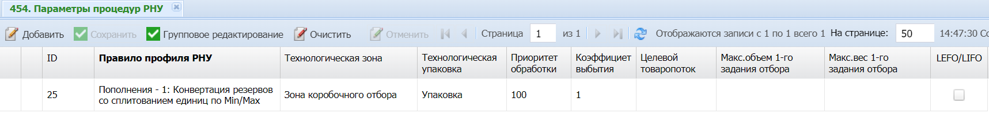
            - В справочнике «Связь типов поставки с типами волн отбора» необходимо для типа волны, связываемого с сервисным заказом, указать тип поставки «Горячее пополнение».
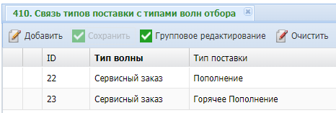
Допускается связывать один и тот же тип волны с «Горячим» и «Холодным» пополнением, если, согласно технологии работы склада, нет отличий в порядке отбора материалов для выполнения «горячего» или «холодного» пополнения.
            - При необходимости одному и тому же сотруднику, который выполнял отбор, сразу выполнять раскладку, не помещая палету в транзит, можно выполнить следующие настройки:
      - В справочнике «Правила товародвижения» создать правило раскладки с исходящей зоны «Сотрудники» в целевую зону.
      - В справочнике «Типы волн отбора» необходимо в поле «Целевая технозона» указать значение «Сотрудники».

Холодное пополнение (дополнительно к горячему)
Инициирование оператором упреждающего («холодного») пополнения производится при помощи вкладки «Запуск упреждающего пополнения» модуля интерфейса «Управление пополнением».
 | Функционал упреждающего пополнения допускает генерацию строк пополнения исключительно со штучной потребностью (ID типа упаковки в строке пополнения = 3). Поэтому данный функционал не должен настраиваться и использоваться в случаях, когда для одного и того же материала необходимо выполнять упреждающее пополнение различными способами.
Инициирование производится в разрезе Зон предварительного пополнения, список которых доступен оператору на указанной выше вкладке.
Для обеспечения возможности управления «холодным» пополнением необходимо выполнить следующие настройки.
            - Создать зоны предварительного пополнения в справочнике «Зоны предварительного пополнения». Для каждой создаваемой Зоны необходимо указать наименование, внешний код и склад расположения.
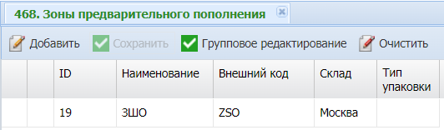
            - Настроить связь зон предварительного пополнения с технологическими зонами в справочнике «Связь зон предварительного пополнения с технологическими зонами».
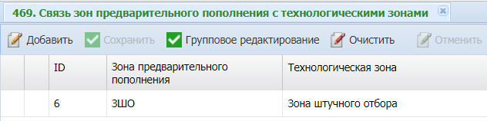
 | Логика Системы допускает связь одной Зоны предварительного пополнения с несколькими технологическими зонами, но в этом случае иными настройками должна быть определена логика распределения материалов, участвующих в пополнении, между технозонами, и исключена вероятность попадания на один ОС материалов, предназначенных для разных технозон.
Для возможности обработки Системой документов пополнения необходимо выполнить настройки справочника «Системные настройки» (Табл. 33).
Табл. 33 – Параметры для настройки процесса «Холодное пополнение»
ID | Константа | Описание
31 | ХП. Глубина анализа в днях, для расчета нормативного запаса | Определяет за какой период (в днях) собирается статистика для расчёта нормативного запаса (необходимого минимума запаса, который требуется иметь на складе постоянно)
32 | ХП. Количество дней нормативного запаса | Определяет количество дней, на которое необходимо обеспечить запас в зоне отбора
33 | ХП. Период обновления нормативного запаса, дни | Определяет как часто запускается расчёт нормативного запаса (по умолчанию значение = «1»)
34 | ХП. Время обновления нормативного запаса, ЧЧ:ММ | Определяет в какое время производится расчёт нормативного запаса (указываются часы и минуты), по умолчанию значение – «00:00»
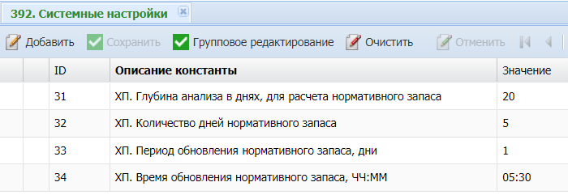
            - Если это требуется, выполнить настройки справочника «Системные константы», относящиеся к холодному пополнению (Табл. 34).
Табл. 34 – Константы для настройки процесса «Холодное пополнение»
ID | Константа | Описание
77 | StockNorms_LatestAnalysisDate  ХП. Дата последнего обновления | Значение параметра в формате «ГГГГ-ММ-ДД» обновляется Системой автоматически при запуске расчёта нормативного запаса (можно указать вручную)  Если изначально данная запись в справочнике отсутствует, Система создаст данную константу со значением текущей даты (проверка условий, описанные ниже, пропускается)
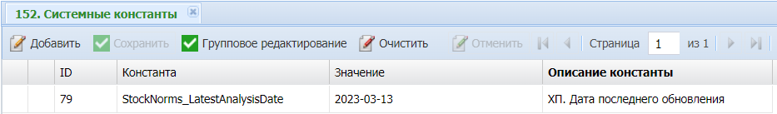
При запуске автообработчика Система смотрит на разницу в минутах:
[Текущая дата] – ([ХП. Дата последнего обновления] + [ХП. Время обновления нормативного запаса, ЧЧ:ММ]) | >= | [ХП. Период обновления нормативного запаса, дни]
и
[ХП. Дата последнего обновления] + [ХП. Время обновления нормативного запаса, ЧЧ:ММ]) | < | [Текущая дата]
Если условие совпадает, то в [ХП. Дата последнего обновления] устанавливается текущая дата и происходит запуск расчёта нормативного запаса, если нет – запуск не осуществляется, дата остаётся прежней.
Например, «Текущая дата» = 15.03.2023, «ХП. Дата последнего обновления» = 12.03.2023, «ХП. Время обновления нормативного запаса, ЧЧ:ММ» = 15:00. «ХП. Период обновления нормативного запаса, дни» = 4, что составляет 5760 мин.
Автообработчик в заданное время сравнит значение 15.03.2023 15:00 – 12.03.2023 15:00 = 4320 мин. со значением, заданном в настройке «ХП. Период обновления нормативного запаса, дни» = 5760 мин. Исходя из примера, расчёт нормативного запаса запущен не будет и значение даты последнего обновления останется прежним.
Формула расчёта нормативного запаса (анализ ведётся в каждой зоне для каждого владельца запаса):
[Нормативный запас] = [Кол-во материала в заданиях на отбор в Б.Е.] * [Кол-во дней НЗ] / [Глубина анализа в днях].

Настройка процесса «Вымещение»
Как правило, настройка вымещения требуется в случаях, когда используется метод пополнения «Целыми палетами» в рамках «горячего» пополнения. Операция вымещения требуется, если для палет, перемещаемых в технологическую зону в рамках пополнения, отсутствуют свободные места и их необходимо освободить.
В рамках вымещения Система в соответствии с настроенными правилами (Табл. 35) производит поиск палет в Зоне отбора и создание заданий на их перемещение в Зону хранения.
Табл. 35 – Справочники для настройки Вымещения
Раздел | Название справочника | Рекомендуемый способ заполнения
Вымещение | Запросы группы «Условия правил КТД» в модуле «Редактор условий» | Модуль «Редактор условий»
 | «Правила вымещения»  «Приоритеты групп оборачиваемости материалов при вымещении»  «Правила товародвижения» (КТД)  «Параметры правил товародвижения» (КТД) | Шаблон загрузки справочников
Для настройки вымещения необходимо выполнить следующие действия:
            - Создать запрос группы «Условия профилей пополнения» в модуле «Редактор условий», если ранее не было создано для вымещения (аналогично п. 6.1.1).
            - Заполнить справочник «Правила вымещения» (содержит настраиваемые правила вымещения, устанавливающие сочетания «Метод пополнения – Товаропоток – Технозона вымещения – Технологический запрос»).
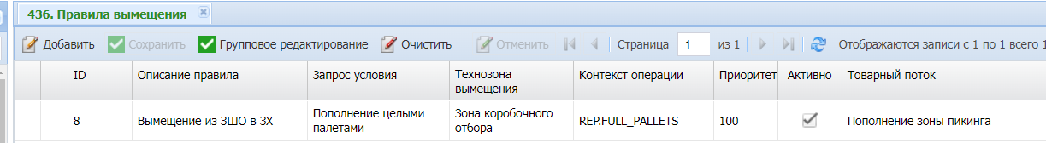
            - Заполнить справочник «Приоритеты групп оборачиваемости материалов при вымещении». В справочнике устанавливаются приоритеты поиска палет для вымещения в зависимости от группы ABC пополняемого материала. Приоритеты зависят от ABC ячейки, в которой может находиться вымещаемая палета, и ABC материала на ней.
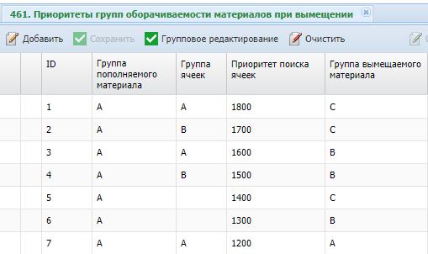
Например, если пополняемый материал имеет группу оборачиваемости «А», то приоритетно производим поиск в ячейках группы «А» палет с материалами группы «С», затем с материалами группы «В», затем – в ячейках группы «В» с материалами группы «С», и т.д.
            - Добавить для вымещения правило в справочнике «Правила товародвижения» (п. 6.1.2).
            - При необходимости заполнить справочник «Параметры правил товародвижения» (п. 6.1.2).

Настройка процесса «Контроль»
В Системе реализовано два способа контроля:
- Выборочный (регистрация расхождений) – сотрудник самостоятельно принимает решение какие ОС контролирует и производит указание фактических остатков на терминале только в случае выявления недостач (обеспечивается режимом РТ).
- 100% Контроль – сотрудник контролирует все материалы с извещением из ОС и полным пересчётом (обеспечивается режимом РТ и АРМ).
Настройка контроля на РТ не требуется, для работы с АРМ необходимо настроить ячейку стола контроля и конфигурационный файл (Табл. 36).
Табл. 36 – Справочники для настройки Контроля
Раздел | Название справочника | Рекомендуемый способ заполнения
Настройка АРМ | «Технологические зоны» | Шаблон загрузки справочников
 | «Системные настройки» | Модуль «Данные»
 | Модуль Топология («Места хранения») | Шаблон загрузки топологии
 | Настройка конфигурационного файла AWPClient.config
Настройка 100% Контроля на РТ | «Системные настройки» | Модуль «Данные»
 | «Технологические зоны» | Шаблон загрузки топологии
 | Модуль Топология («Места хранения») | Шаблон загрузки топологии

Настройка контроля на АРМ
Для настройки контроля на АРМ требуется:
            - В справочнике «Системные настройки» необходимо настроить параметры печати этикеток целевой тары и пак-листа (Табл. 37).
Табл. 37 – Параметры для настройки процесса «Контроль 100%»
ID | Константа | Описание
7001 | Контроль. Печатать этикетку целевой тары при закрытии? (0=нет / 1=да / 2=спросить) | Настройка необходимости печати этикетки целевой тары на этапе закрытия целевого ОС
7002 | Контроль. Код этикетки целевой тары | Настройка шаблона при печати этикетки целевой тары
7003 | Контроль. Печатать упаковочный лист? (0=нет / 1=да / 2=спросить) | Настройка необходимости печати пак-листа на этапе закрытия целевого ОС
            - В справочнике «Технологические зоны» необходимо настроить соответствующие контролю зоны (п. 1.5).
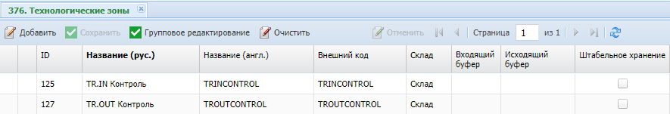
            - В модуле «Топология» для каждой зоны контроля добавить соответствующую ячейку (п. 2).
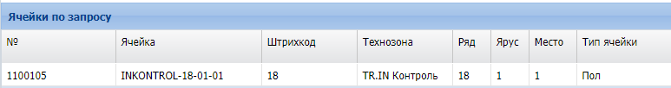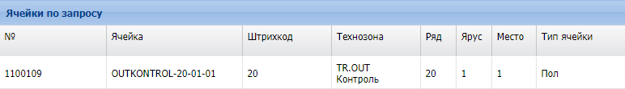
            - Для зоны контроля на АРМ прописать входящий и исходящий буфер в справочнике «Технологические зоны»:
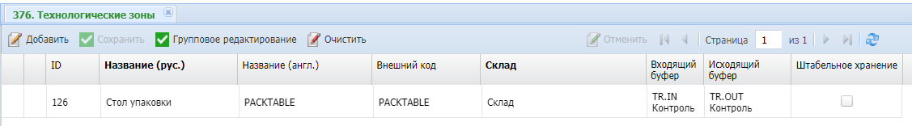
            - Выполнить настройку конфигурационного файла.
Для этого необходимо в папке «AWPClient» открыть папку config файл setting с помощью тестового редактора, например, с помощью «Блокнота».
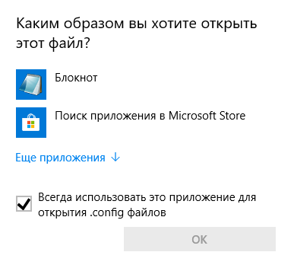
Содержимое файла представлено в формате JSON, в нём необходимо настроить данные в двух узлах (блоках):
            - В первом узле необходимо указать URL подключения к интерфейсу, имя проекта и среду разработки.
Например, для подключения к http://192.168.160.23:8080/leadwms/test/index.html необходимо указать:
"bridge": {
"url": "http://192.168.160.23:8080/",
"project": "leadwms",
"environment": "test",
"timeout": 30
},
            - Во втором узле требуется прописать подключение к ячейке контроля и принтерам для печати документа и этикеток:
"vars": [
{
"name": "LocationBarcode",
"value": "L70020134"
},
{
"name": "DocumentPrinterCode",
"value": "PDF24"
},
{
"name": "WarehousePrinterCode",
"value": "PDF24"
}
],
LocationBarcode – ШК ячейки контроля, обычно это стол контроля, т.е. рабочее место контролера.
Ячейка для стола контроля настраивается в модуле «Топология»:
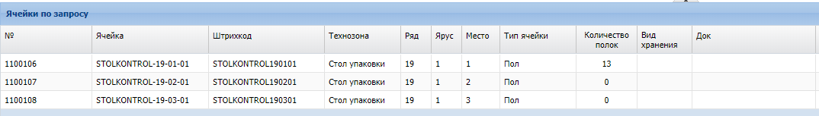
WarehousePrinterCode – код принтера этикеток, на который будет идти печать этикеток с данного места контроля (поле "Внешний код" в справочнике "Принтеры печати этикеток").
DocumentPrinterCode – код принтера документов, на который будет идти печать документов, с данного места контроля (поле "Внешний код" в справочнике "Принтеры для печати документов").
            - Третий узел не требует заполнения, в нем указаны характеристики клиента: возможность переноса текста на другую строку, открытие на весь экран, ширина и высота открываемого окна:
"client": {
"TextWrapDataGrid": false,
"FullScreen": false,
"Width": 1500,
"Height": 800
}

Настройка контроля на РТ
Для настройки контроля на РТ требуется:
            - В справочнике «Системные настройки» необходимо настроить параметры печати этикеток целевой тары и пак-листа (Табл. 37).
            - В справочнике «Технологические зоны» настроить соответствующие контролю зоны и указать входящий и исходящий буфер для зоны контроля (п. 1.5).
            - В модуле «Топология» в ячейке места контроля прописать принтеры для печати паклиста и этикеток (п. 2).

Настройка процесса «Консолидация»
Предусмотрено несколько вариантов консолидации в зависимости от условий набора консолидируемой тары:
- По заказу
- По грузополучателю
- По грузополучателю и адресу доставки
- По рейсу
Для осуществления консолидации необходимо настроить соответствующие зоны (Табл. 38).
Табл. 38 – Справочники для настройки Консолидации
Раздел | Название справочника | Рекомендуемый способ заполнения
Консолидация | «Зоны консолидации»  «Параметры совместимости» | Модуль «Данные»
Зоны настраиваются в справочнике «Зоны консолидации»:
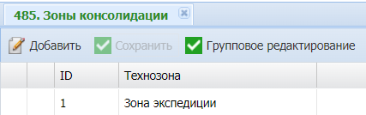
После данной настройки ОС могут консолидироваться в этих зонах в РТ режиме (доступные ОС ищутся по этим зонам).
Так же необходимо настроить параметры совместимости (товарного соседства) в справочнике «Параметры совместимости» для процесса «Консолидация».
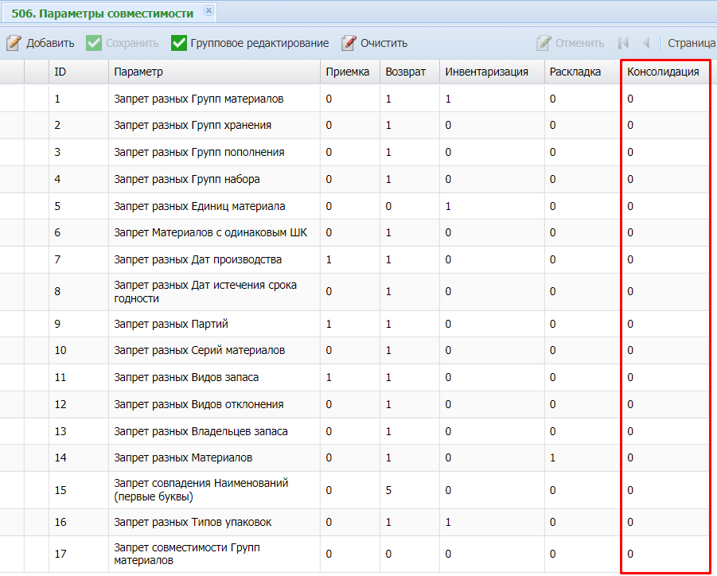

Настройка процесса «Отгрузка»
Для процесса отгрузки требуется выполнить предварительные настройки системных параметров (Табл. 39).
Табл. 39 – Справочники для настройки Отгрузки
Раздел | Название справочника | Рекомендуемый способ заполнения
Предварительные настройки | «Системные настройки» | Модуль «Данные»
Настройка вычерков | «Причины вычерков» | Модуль «Данные»
            - В справочнике «Системные настройки» необходимо настроить соответствующие процессу параметры (Табл. 40).
Табл. 40 – Параметры для настройки процесса «Отгрузка»
ID | Константа | Описание
15 | Отгрузка. Отгрузка заказов только через интерфейс (0=нет / 1=да, полная) | Используется при отгрузке всех ОС по заказу из Интерфейса по кнопке «Отгрузить» модуля «Отгрузка» (в этом случае отгрузка на РТ будет недоступна). Подробнее см. Табл. 41.
20 | Проверять наличие пломбы (1=да / 0=нет) | Выводить запрос на указания номера пломбы при печати РнО в модуле «Транспорт».
21 | Проверять наличие даты доставки (1=да / 0=нет) | Устанавливает проверку наличия даты доставки клиенту (помимо даты отгрузки) для того, чтобы максимально соблюсти сроки доставки.
5001 | Отгрузка. Формировать вывоз на док при начале отгрузки (0=нет / 1=да) | Устанавливает создание заданий на перемещение ОС к доку при отгрузке
5011 | Отгрузка. Указывать причину вычерков (0=нет / 1=да) | Если «Отгрузка. Разрешена частичная отгрузка (0=нет / 1=да)» = 0, а «Причина вычерков» = 1, то статус «Готовность к отгрузке» не проставится, пока не будет указана причина всех вычерков. РнО не печатается по ТС, который входит в заказ. На РТ данный рейс не будет включен в список выводимых в режиме "Отгрузка".
6007 | Отгрузка. Привязка к ТС (1=заказов / 2=Объектов) | Если к ТС (транспортному средству) привязываются заявки (заказы), при отгрузке отгружаются заказы в рамках ТС.  Если к ТС привязываются ОС по заказам, то к одному ТС привязываются не сами заказы, а явно ОС по заказам. Причем, к одному ТС можно привязывать часть ОС одного заказа и часть ОС по другим заказам, т.е. при отгрузке ТС будут отгружена только часть заказов(-а).
7008 | Отгрузка. Разрешена частичная отгрузка (0=нет / 1=да) | Данный признак позволяет отгрузить не все ОС, которые числятся за заказом, а лишь те ОС, которые отсканирует ПР в РТ режиме «Отгрузка». Заказ будет отвязан от рейса и дальше его можно будет привязать к другому рейсу и доотгрузить.  Стоит учитывать, если настройка " Отгрузка. Отгрузка заказов только через интерфейс (0=нет / 1=да, полная)" = 1 и будет нажата кнопка в интерфейсе, то отгрузятся все ОС по заказу (см. Табл. 41).  По факту отгрузки будет отправлен ответ в интеграцию со статусом «Отгружен» и табличной частью, соответствующей текущему отгруженному запасу, если при этом заказ будет полностью отгружен, то следом уйдет ответ со статусом «Завершен» без табличной части.
Табл. 41 – Матрица настроек отгрузки на РТ/Web (полная/частичная)
Параметр | Отгрузка заказов только через интерфейс
Разрешена частичная отгрузка | 0 = нет | 1 = полная
0 = нет | Вариант 1 | Вариант 2
1 = да | Вариант 3 | –
1 вариант – Отгрузка на РТ и Web только полностью собранного заказа
3 вариант – Отгрузка на РТ и Web полностью или частично собранного заказа
(!) Для 1 и 3 варианта
Отгружаются только те ОС, которые были отмеченными загруженными в ТС (в текущей реализации – отгружены на РТ).
Заказ закрывается (РВУ, РНУ зачищается), если:
- Нет неотгруженных ОС
- Нет несобранных строк, по которым нет вычерков
В противном случае:
- 3 вариант – Заявка отвязывается от транспорта, выдается сообщение «Заказ частично отгружен!», формируется «Упаковочный лист заказа»
- 1 вариант – Выдается сообщение «Заказ(ы) собран(ы) с расхождениями. Частичная отгрузка запрещена!»
Если нет загруженных ОС в ТС при отгрузке через интерфейс будет выведена ошибка «Объекты складирования для отгрузки отсутствуют!».
2 вариант – Отгрузка только через Web полностью собранного заказа (отгрузка на РТ запрещена)
Система проверяет, чтобы по заказу не было РВУ, нет РНУ, по всем ненабранным материалам указаны вычерки.
Если были обнаружены несоответствия, пользователю будут выведена соответствующая ошибка:
- Есть Резерв верхнего уровня!
- Есть Резервы!
- Есть Несобранные материалы – укажите вычерки!
- Есть Незакрытые пикинки!
Если нет ошибок, то отгружаются все ОС по данному заказу, заказ закрывается, формируется «Упаковочный лист заказа»
При попытке отгрузки на РТ будет выведена ошибка «Отгрузка на РТ запрещена».
- Если в «Системных настройках» было установлено значение «1=да» для параметра «Отгрузка. Указывать причину вычерков (0=нет / 1=да)», необходимо заполнить справочник «Причины вычерков».
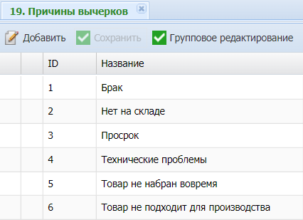
Причина вычерка указывается на вкладке «Заказы в работе» модуля «Отгрузка» в разделе «Заказано/Набрано» по заявке. Для строки можно указать только одну причину вычерка.

Настройка для 3PL (Биллинг)
Функционал биллинга используется для определения стоимости оказанных Заказчику услуг в зависимости от их количества и стоимости.
Перед выполнением настройки биллинга необходимо убедиться, что используется версия Системы, содержащая функционал 3PL.
Далее потребуется настройка справочников, описанных в таблице ниже.
Табл. 42 – Справочники для настройки Биллинга
Раздел | Название справочника | Рекомендуемый способ заполнения
Настройка договоров с владельцами запаса | «Договоры» | Шаблон загрузки справочников или Модуль «Договоры»
Настройка перечня услуг, биллинг которых учитывается в Системе | «Группы услуг»  «Услуги»  «Единицы услуг» | Модуль «Данные»
Настройка прайс-листа для владельцев запаса | «Группы грузопереработки»  «Единицы материалов» | Модуль «Данные»
 | «Стоимость услуг по контракту»  «Условия биллинга по объекту складирования»  «Объём услуг по контракту» | Модуль «Данные», модуль «Договоры»
Настройка ценообразования для услуг, оказанных в нерабочее время | «Праздники»  «Календарь праздников» | Модуль «Данные»
 | «Повышающий коэффициент праздничных дней» | Модуль «Данные», модуль «Договоры»
 | «Дни недели» | Модуль «Данные»
 | «Время обслуживания дебиторов»  «Повышающий коэффициент в нерабочее время» | Модуль «Данные», модуль «Договоры»

Настройка договоров с владельцами запаса
Для каждого владельца запаса (дебитора), по которому должен вестись расчёт стоимости услуг, должен быть заполнен справочник «Договоры» (см. п. 3). Для корректного расчёта стоимости обязательно должно быть заполнено поле «Валюта взаиморасчётов».
 | Одному владельцу запаса всегда должен соответствовать только один актуальный (действующий) договор!
Аналогичные действия можно выполнить в модуле интерфейса «Договоры», в таблице «Список договоров».
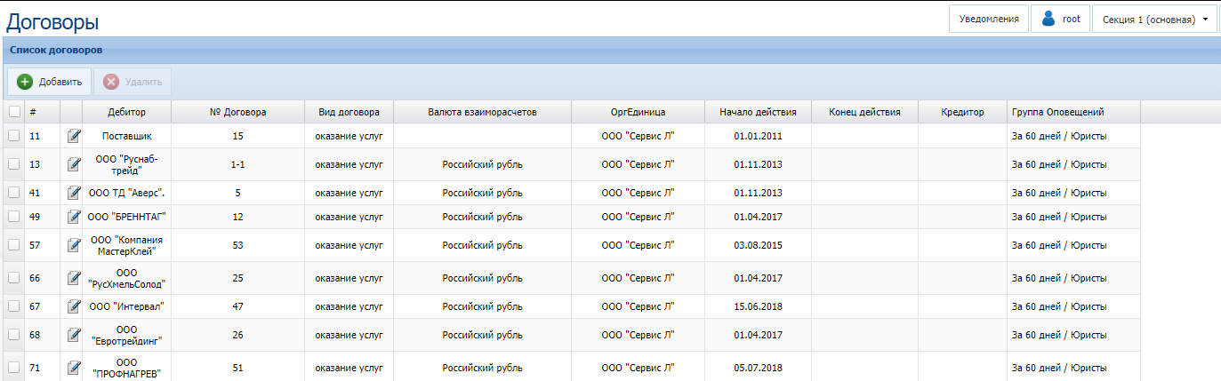

Настройка перечня услуг, биллинг которых учитывается в Системе
Перед настройкой прайс-листа необходимо настроить в Системе услуги, которые необходимо биллинговать, и единицы, в которых будет производиться учёт. Если услуга уже была настроена ранее, повторная настройка для нового владельца запаса не требуется.
Перед выполнением настройки услуг нужно убедиться, что справочник «Группы услуг» настроен корректно.
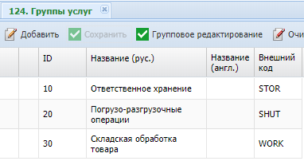
Значения из данного справочника в дальнейшем используются как справочные при настройке услуг. Изменять значения в данном справочнике не требуется, но можно добавлять новые, если необходимо настроить услуги, фиксируемые вручную, не относящиеся к какой-либо из указанных в справочнике групп.
Услуги, как регистрируемые автоматически, так и регистрируемые вручную, настраиваются в справочнике «Услуги».
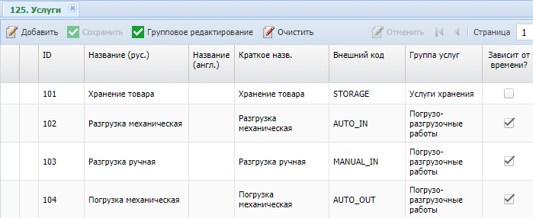
После настройки услуг необходимо указать единицы, в которых будет вестись учёт услуг в рамках биллинга. Данные настройки определяют, какой тип единицы (штучная, весовая, объёмная) используется при расчёте количества услуги, и какое наименование единицы измерения будет выводиться в отчеты по биллингу.
Перечень единиц, в которых может рассчитываться количество той или иной услуги, приводится в описании порядка расчёта количества и стоимости услуг.
Для услуги может быть настроено несколько различных единиц, для учёта в разных единицах по разным договорам. Если ранее для услуги уже была настроена нужная единица, то повторно настройку выполнять не нужно.
Настройка производится в справочнике «Единицы услуг».
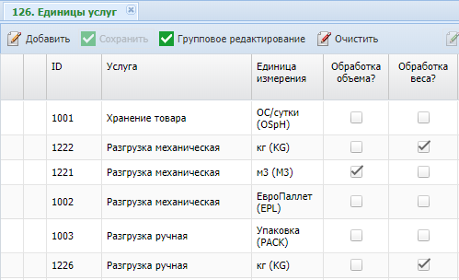
Справочник используется для задания единиц измерения биллингуемых услуг.

Настройка прайс-листа для владельцев запаса
Если требуется вести учёт для некоторых услуг в разрезе групп грузопереработки – необходимо внести данные группы в справочник «Группы грузопереработки».
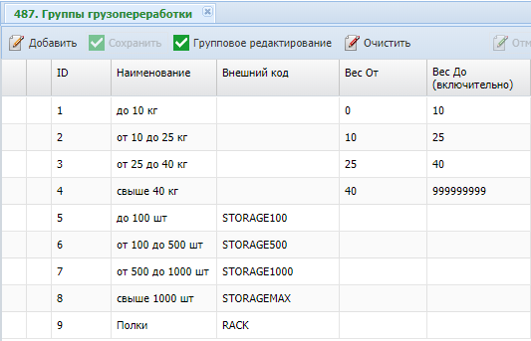
 | Для использования групп грузопереработки необходимо, чтобы для услуги поддерживался их расчёт, в справочнике «Стоимость услуг по контракту» имелась строка с ее указанием, и для единиц материалов, по которым необходимо учитывать данную группу, она была задана в справочнике «Единицы материалов». Перечень услуг, для которых поддерживается учёт групп грузопереработки, приводится в описании порядка расчёта количества и стоимости услуг.
Затем необходимо настроить базовое ценообразование на услуги в рамках конкретного договора владельца запаса. Основные настройки нужно выполнить в справочнике «Стоимость услуг по контракту».
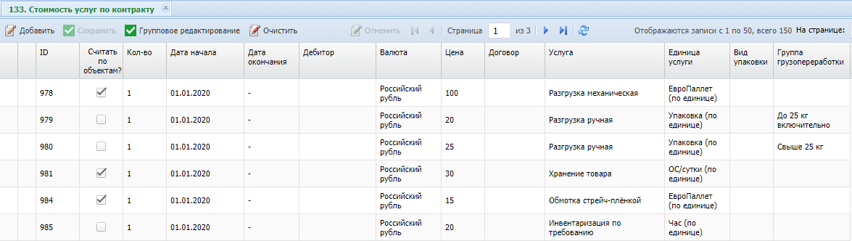
Те же настройки можно выполнить в подчиненной вкладке «Стоимость услуг» в модуле «Договоры».
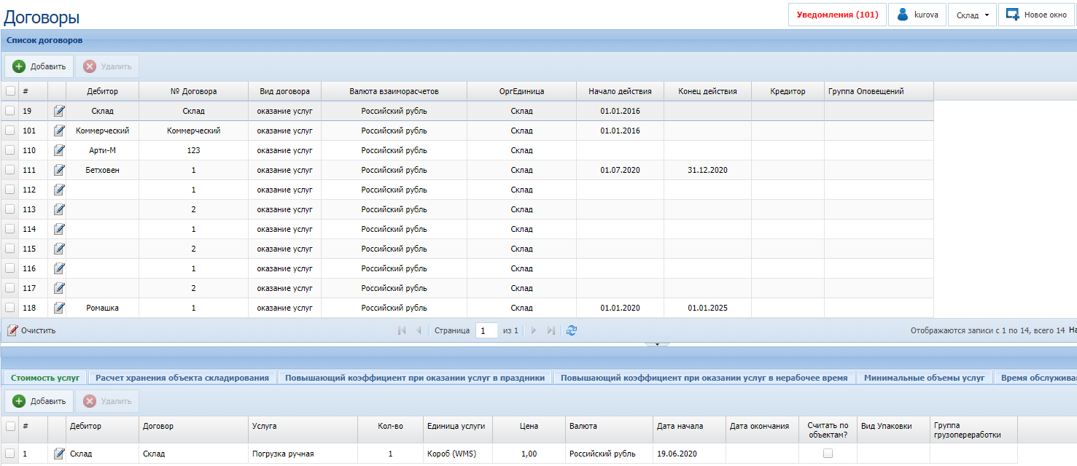
Если настраивается биллинг хранения, то после настройки справочника «Стоимость услуг по контракту» понадобится выполнить настройку стоимости хранения для различных видов единиц складирования в справочнике «Условия биллинга по объекту складирования».
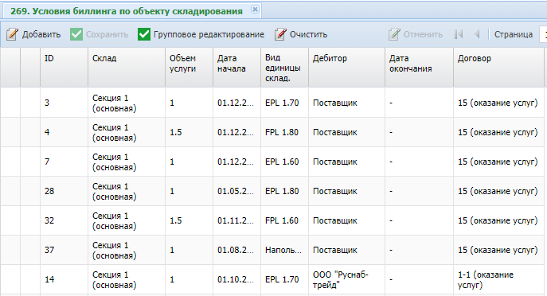
Данную настройку можно выполнить так же в подчиненной вкладке «Расчёт хранения объекта складирования» модуля «Договоры».
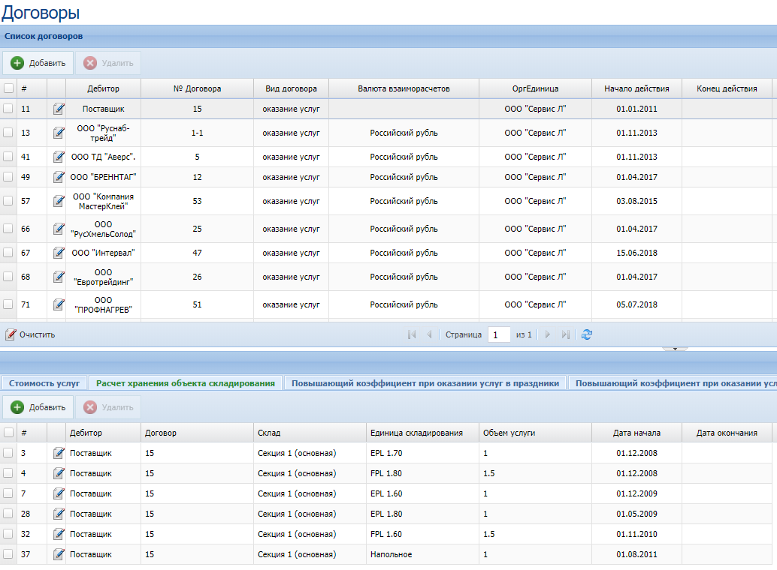
Затем, если договором предусмотрен учёт минимального фиксированного количества хранимых ОС в сутки, настроить минимальное количество услуги в справочнике «Объем услуг по контракту».
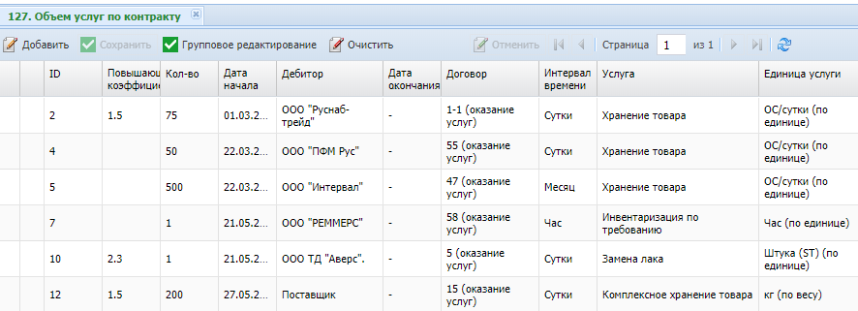
Аналогичные действия можно выполнить так же на подчиненной вкладке «Минимальные объемы услуг» модуля «Договоры».
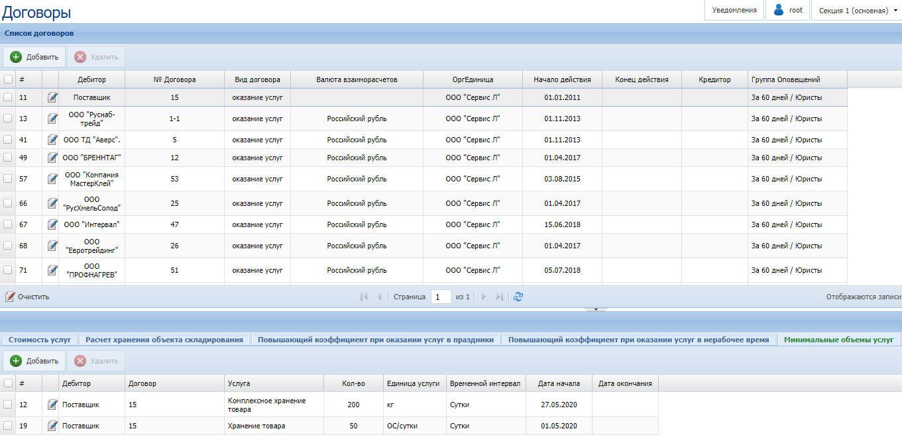
Порядок расчёта стоимости услуги при задании минимального количества представлен в описании порядка расчёта и стоимости услуг.

Настройка ценообразования для услуг, оказанных в нерабочее время
Настройки, описанные в данном разделе, применяются к услугам, для которых в справочнике «Услуги» установлен флаг «Зависит от времени?».
Порядок выполнения настроек:
- Настройка перечня праздничных дней в справочнике «Праздники».
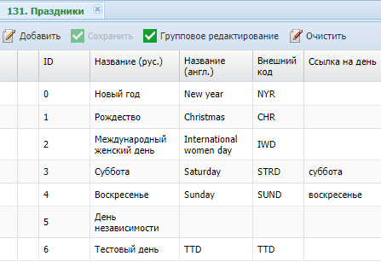
Настройка должна выполняться заблаговременно, не позднее 23:59 суток, предшествующих наступлению праздника.
- Настройка календаря праздничных дней в справочнике «Календарь праздников»
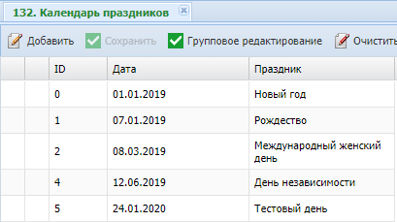
Настройка должна выполняться заблаговременно, не позднее 23:59 суток, предшествующих наступлению праздника.
- Настройка повышающего коэффициента для праздничных дней по договору в справочнике «Повышающий коэффициент праздничных дней.
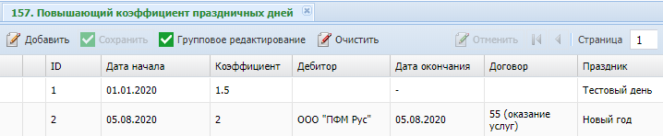
Аналогичные действия могут быть выполнены в подчиненной вкладке «Повышающий коэффициент при оказании услуг в праздники» модуля «Договоры».
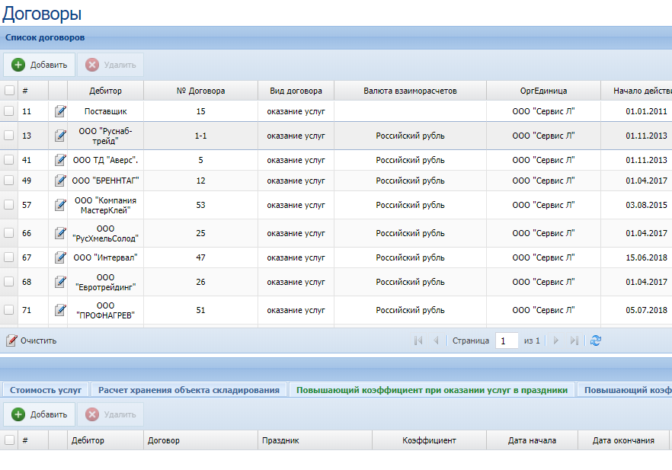
- Настройка выходных дней в справочнике «Дни недели»
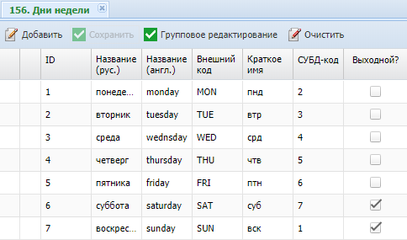
 | При выполнении настроек не рекомендуется изменять значения во всех полях, кроме поля «Выходной?».
- Настройка времени обслуживания для владельца запаса в справочнике «Время обслуживания дебиторов».
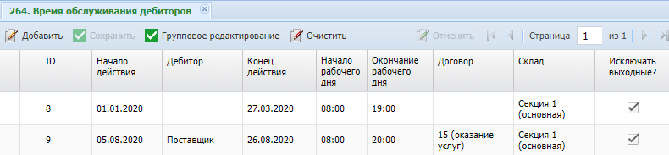
Аналогичные действия можно выполнить в подчиненной вкладке «Время обслуживания дебиторов» модуля «Договоры».
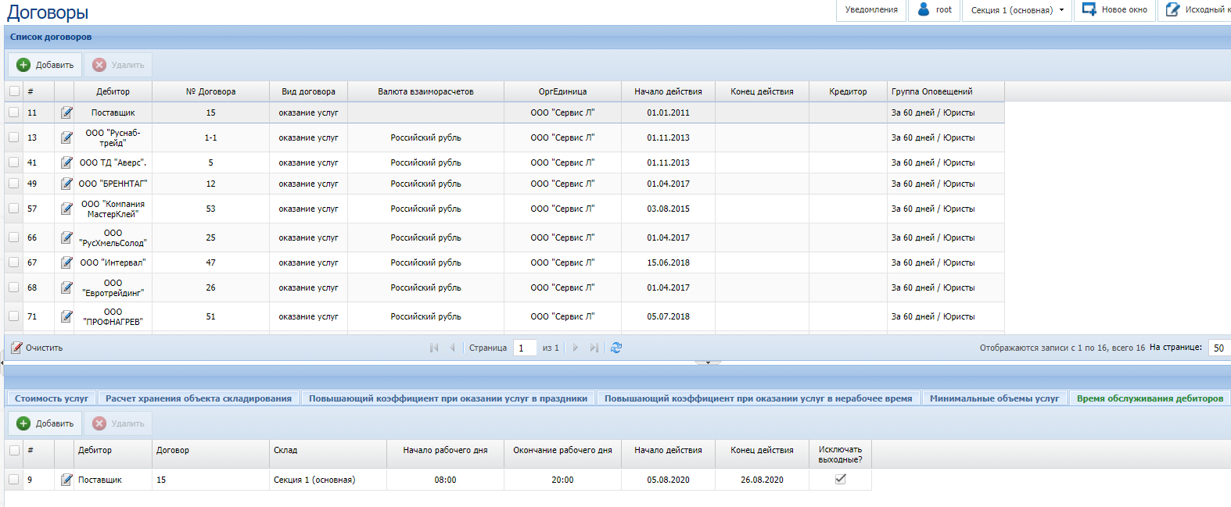
- Настройка повышающих коэффициентов для нерабочего времени по договору в справочнике «Повышающий коэффициент в нерабочее время».
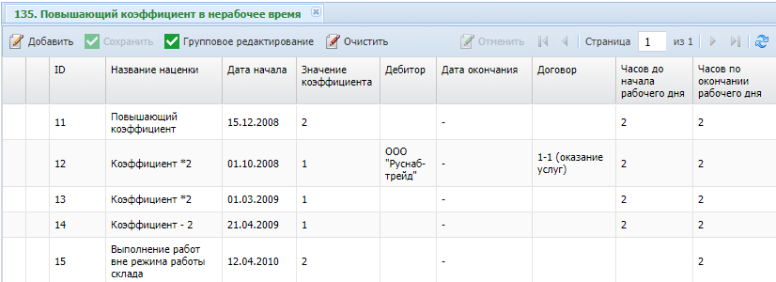
Аналогичные настройки можно выполнить также в подчиненной вкладке «Повышающий коэффициент при оказании услуг в нерабочее время» модуля интерфейса «Договоры». Обратите внимание, что количество часов до начала рабочего дня и после его окончания устанавливает интервал времени, в течение которого будет применяться наценка (например, если рабочий день заканчивается в 18:00 и установлено количество 6 часов после рабочего дня, то данная наценка будет применяться с 18:00 по 24:00).
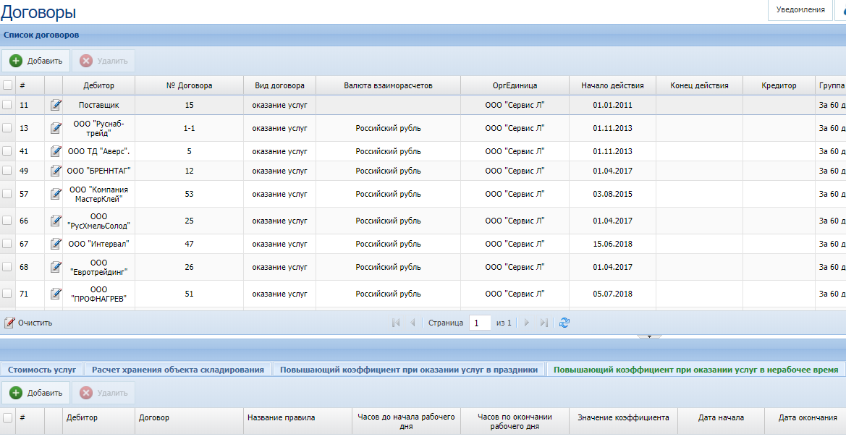

Настройка материалов
После того, как были заведены группы материалов (п. 1.2) необходимо заполнить информацию по материалам (Табл. 43).
Табл. 43 – Справочники для настройки Материалов
Раздел | Название справочника | Способ заполнения
Заливка данных по материалам | «Материалы»  «Единицы измерения»  «Единицы материалов»  «Штрихкоды единиц материалов»  «Методы укладки товара на единицы складирования» | Шаблон загрузки материалов
Настройка характеристик материалов | «Характеристики»  «Значения характеристик»  «Характеристики групп материалов»  «Характеристики материалов» | Модуль «Данные»
Настройка материалов производителей | «Материалы и производители» | Модуль «Данные»
Настройка автозамены материала | «Альтернативные материалы» | Модуль «Данные»
Настройка закрепления материалов за местами хранения | «Настройка закрепления материалов за ячейками» | Модуль «Данные»

Заливка данных по материалам
Информация о наименованиях, артикулах материалов и их атрибутах, определяющих логику складской товаропереработки для материалов или их групп, содержится в справочнике «Материалы».
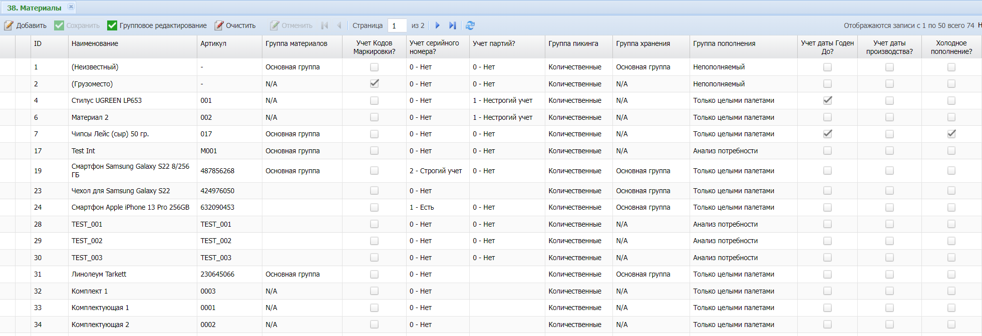
Базовые единицы и единицы обработки указываются на основании данных, заполненных в справочнике «Единицы материалов».
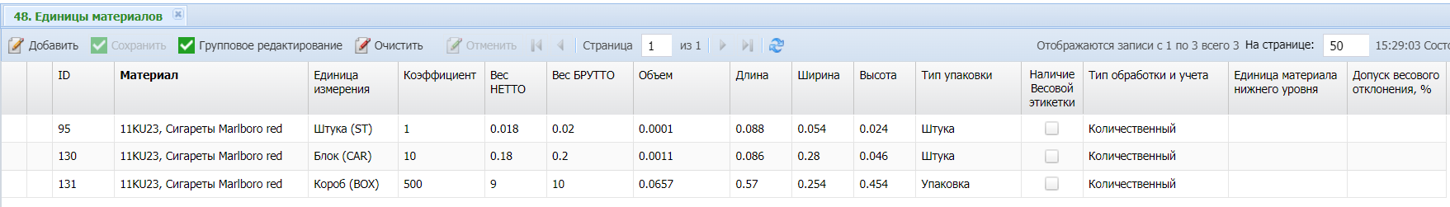
Базовые единицы – минимально возможная единица измерения или та, в которой будет вестись учет остатков в КИС.
Единицы материалов (обработки) – некоторое количество базовых единиц материала, объединенных в общую упаковку, имеющую такие дополнительные характеристики, как кратность (количество базовых единиц в составе единицы материала), объем, вес и линейные габариты.
Единица материала (ЕИМ) = Базовая единица измерения * Коэффициент
Например, базовая единица измерения установлена «штука», так же имеется еще две единицы измерения «упаковка» и «коробка». Для коробки установлен коэффициент пересчета равный 100 – это значит, что 1 коробка содержит 100 штук.
 | - Для материала должна обязательно быть задана базовая единица, при этом базовая единица для материала должна быть только одна!  - Необходимо задавать единицы материала с типом упаковки «Штука» или «Упаковка». Заводить ЕИМ с типом упаковки «Палета» не требуется, она не задействована в логике Системы и не будет доступная для выбора на РТ.  - Для маркированных материалов единицы, относящиеся к КИ и КИГУ, задаются с типом упаковки «Штука», КИТУ – «Упаковка».  - Если ЕИМ имеет вложенные единицы материала, заполняется поле «Единица материала нижнего уровня».
Единицы материалов заполняются на основании данных, заполненных в справочнике «Единицы измерения».
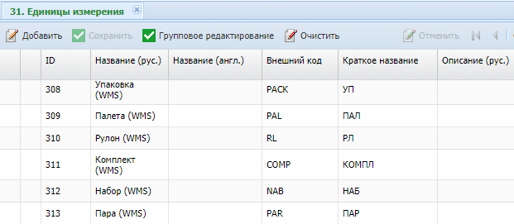
Штрихкоды для единиц материалов задаются в справочнике «Штрихкоды единиц материалов». Одной единице может соответствовать несколько штрихкодов, и один штрихкод может соответствовать нескольким единицам материала.
Данный справочник может заполняться как вводом данных вручную/из файла excel, так и посредством механизма интеграции.
 | При ручном заполнении справочника необходимо сперва указывать материал, а затем единицу материала, иначе будет выдано сообщение об ошибке.
Если необходимо указать сколько материала должно быть на палете, чтобы она резервировалась как целая палета, необходимо заполнить справочник «Методы укладки товара на единицы складирования» (п. 7.2).

Учёт материалов, подлежащих прослеживаемости
Прослеживаемость товаров – это информационный учёт некоторых видов товаров, который ведут поставщики и покупатели путем присвоения и контроля идентификационных данных на всем пути движения товара от первого поставщика до конечного потребителя.
Для учёта товаров, подлежащих прослеживаемости, могут применяться следующие виды учёта:
- Серийный учёт (для товаров, имеющих естественную маркировку серийными номерами);
- Партионный учёт (предполагает раздельное хранение или маркировку товаров из различных партий);
- Сортовой учёт (учёт товаров по каждой номенклатурной позиции в соответствии с каталогом товаров в учётной системе).
Помимо прослеживаемости существует Контроль маркировки товаров, который имеет свои особенности:
- Требует серьёзной подготовки и дополнительных затрат.
- Маркируется каждая единица, прослеживается каждая партия товара.
- Контроль ведётся через систему «Честный знак» (ЕГАИС, ВЕТИС), за прослеживаемостью следит ФНС.
Контролировать передвижение товара несколькими Системами НЕДОПУСТИМО, поэтому существует два перечня:
- Список прослеживаемых товаров;
- Список подлежащих маркировке товаров.
Атрибуты прослеживаемости материала настраиваются в справочнике «Материалы».

Табл. 44 – Настройка параметров прослеживаемости материалов
Вид учёта | Учет Кодов Маркировки? | Учет серийного номера? | Учет партий? | Комментарий
Контроль маркировки (для штучных и штучно-весовых материалов) | 1 – Да (установка флага) | 0 – Нет | 0 – Нет | В Системе реализован строгий учёт кодов маркировки, позволяющий получить информацию о местонахождении каждой маркированной единицы товара на складе
Серийный учёт (только для штучных материалов) | 0 – Нет | 1 – Есть /  2 – Строгий учет | 0 – Нет | Строгий учёт серийных номеров позволяет получить информацию о местонахождении каждого S/N на складе, при нестрогом S/N фиксируется только на приёмке и отгрузке
Партионный учёт (для штучных и мерных, кроме весовых) | 0 – Нет | 0 – Нет | 1 – Нестрогий учет / 2 – Строгий учет | Строгий учёт партий подразумевает выбор партии (серии) на РТ из справочника партий (фармацевтика), при нестрогом учёте партию можно ввести с клавиатуры
Ниже приводится описание настройки атрибутов, предназначенных для работы со сроками годности в режимах «Приёмка», «Инвентаризация по заданию», «Оперативная инвентаризация» (Табл. 45).
Табл. 45 – Справочные атрибуты, присваиваемые в СУС,
влияющие на работу со сроками годности материалов
Учет даты производства? | Учет даты Годен До? | Срок годности (в днях) | Действия на РТ  (MFD – дата производства; EXP – годен до)
1 | 1 | не анализируется | Явно вводятся MFD и EXP
1 | 0 | = 0 | Явно вводится MFD и указывается «срок жизни» (годности), EXP рассчитывается
1 | 0 | > 0 | Явно вводится MFD, EXP рассчитывается по справочному «сроку жизни»
0 | 1 | = 0 | Явно вводится EXP
0 | 1 | > 0 | Явно вводится EXP, MFD рассчитывается по справочному «сроку жизни»
0 | 0 | > 0 | Явно вводится MFD или EXP по выбору, другая дата рассчитывается по справочному сроку годности
0 | 0 | 0 | «Бессрочный» товар (по товару учет сроков годности не ведется)
Для настройки учёта даты производства используется также параметр «Учет по дате приемки?». Если для данного параметра установлен флаг, то при приёмке материала на склад на РТ пропускается шаг с вводом даты производства, она заполняется по дате приёмки.
Срок годности для запаса таких материалов рассчитывается как [Дата приёмки] + [Количество дней жизни].

Настройка способа учёта и обработки материалов
Количественная характеристика материалов относится к одной из основополагающих и определяет способ учета и обработки материала, который настраивается в справочнике «Единицы материала» (Табл. 46).
Табл. 46 – Настройка способов учёта и обработки материалов
Вид материалов | Примеры материалов | Параметр «Тип обработки и учета» | Параметр «Наличие весовой этикетки» | Параметр «Допуск весового отклонения, %» | Параметр «Базовая единица»
Штучные | Микроволновка, пара обуви, бутылка молока, банка с краской и т.п. | Штучные | 0 – Нет | Нет | Штучная единица (шт)
Весовые без этикетки | Картошка в навал | Весовой | 0 – Нет | Указывается, учитывается в отборе | Единица веса (кг)
Весовые (маркированные весовой этикеткой) | Курица, колбаса |  | 1 – Да | Указывается, учитывается в отборе | Единица веса (кг)
Штучно-весовые без этикетки | Картошка, фасованная по ящикам | Штучно-весовой | 0 – Нет | Нет | Единица веса (кг)
Штучно-весовые (маркированные весовой этикеткой) | Упаковка салата, головка сыра |  | 1 – Да | Указывается, используется для проверки отсканированного веса со средним весом ЕИМ | Единица веса (кг)
Мерные, кроме весового (учёт дробных единиц) | Линолеум, ткань, кабель | Мерный, кроме весового | 0 – Нет | Для мерных в качестве допустимости отбора используются параметры «Мин. / Макс. Кол-во» строки заявки | Мерная единица (метр)

Настройка характеристик материалов
В ситуации, когда на складе размещаются товары с одинаковым артикулом, но разными характеристиками, для исключения допуска ошибок при отборе, необходимо выводить эти характеристики на экран РТ при приёмке и инвентаризации.
Для этого в справочник «Характеристики» добавляются наименования характеристик. Флаг «Выбрать из списка?» дает возможность выбрать значение из списка. При его отсутствии значения характеристик вводятся вручную.
Например, «Цвет» или «Слойность».
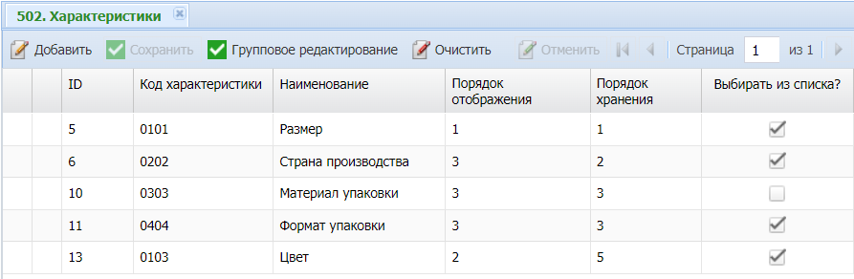
Затем добавленным характеристикам в справочнике «Значения характеристик» указываются возможные значения, которые будут выбираться на РТ.
Например, для характеристики «Цвет» указываются значения «Белый», «Синий» и «Красный».
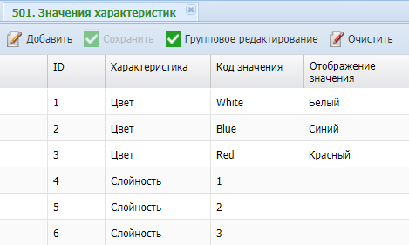
Если характеристику необходимо задать исключительно для группы материалов, заполняется справочник «Характеристики групп материалов».
Например, характеристики «Цвет» и «Слойность» уместны только для материалов группы «Основанная группа».
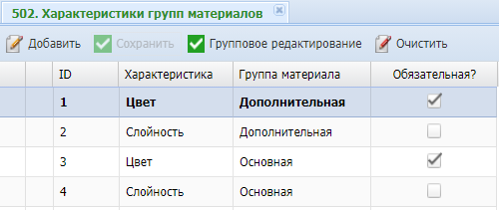
Если характеристику необходимо задать для конкретного наименования, заполняется справочник «Характеристики материалов».
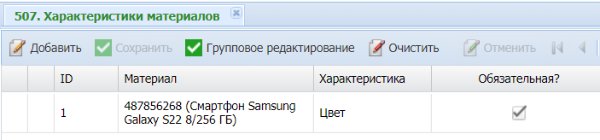
Характеристики учитываются при товарном соседстве, резервировании и пополнении.

Настройка материалов производителей
В приведённом ранее примере (см. п. 1.4) было сказано, что у контрагента ЗАО «Шувалово» есть несколько заводов. Все три завода производят одинаковую продукцию, например, «5414, Йогурт вишнёвый, 2,5%»
Данную информацию нужно отразить в справочнике «Материалы и производители».
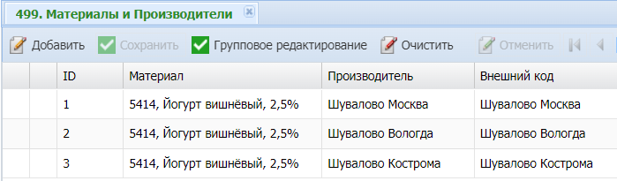
В таком случае при описании материала на РТ необходимо будет выбрать производителя этого материала из указанного списка.

Настройка автозамены материала
Если технология склада предусматривают возможность использования «альтернативных» материалов, т.е. позволяет в процессе резервирования произвести автозамену материала на его аналог, необходимо настроить справочник «Альтернативные материалы».
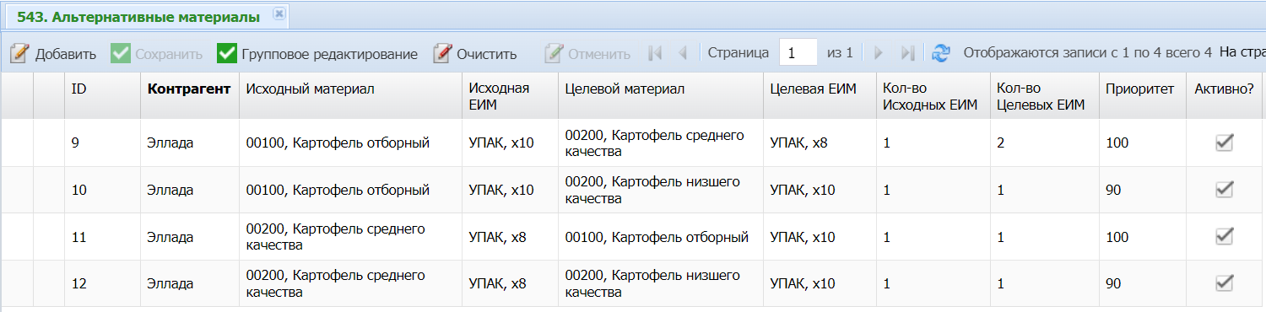
Исходя из примера выше, если закончился картофель высшего качества (при резервировании в случае дефицита или при форс-мажоре при отборе), производится автозамена сначала на картофель среднего качества, а после низшего (по заданному приоритету) с учетом коэффициента пересчета.
Замена материала производится на основании соответствия характеристик одного материала другому материалу(-ам), при этом учитывается необходимое количество запаса на складе для дальнейшего резервирования и отбора.
 | Логика Системы допускает использование различных исходных и целевых единиц материала, но в этом случае при заполнении справочника рекомендовано учитывать соответствие единиц измерения (например, ШТ=ШТ, КГ=КГ) и кратности их коэффициентов.
Таким образом, если для исходящей заявки наложение РВУ на материал будет неуспешным, Система самостоятельно предложит подменить материал альтернативным, количество которого будет пропорционально недостающему.

Настройка закрепления материалов за местами хранения
В Системе имеется возможность привязки материалов к ячейке с установкой приоритета размещения.
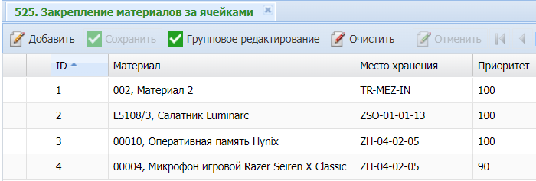
При выполнении перемещения или раскладки на полки на РТ материал приоритетно размещается в закреплённую за ним ячейку. Для другого материала размещение в данную ячейку будет недоступно.

Настройка пользователей и производственных ресурсов

Добавление нового пользователя
После того, как был создан склад и выбран активный (п. 1.1) необходимо добавить пользователей, которые будут работать на каждом складе, с указанием бизнес-роли, которую они будут выполнять в интерфейсе, и настроить производственные ресурсы (Табл. 47), а также предоставить им соответствующий доступ.
Табл. 47 – Справочники для настройки Пользователей и Производственных ресурсов
Раздел | Название справочника | Способ заполнения
Настройка пользователей и производственных ресурсов | «Сотрудники»  «Пользователи»  «Бизнес-роли пользователей»  «Производственные ресурсы»  «Соответствие сотрудников и производственных ресурсов»  «Места хранения»  «Время жизни сессии бизнес-роли» | Шаблон загрузки производственных ресурсов
Добавление новой учётной записи для пользователя через процедуру «Добавление нового сотрудника» (модуль «Отчёты»).
 | Учетные данные пользователей интерфейса WMS может вносить/корректировать только сотрудник с правами администратора системы (бизнес-роль – Системный администратор).
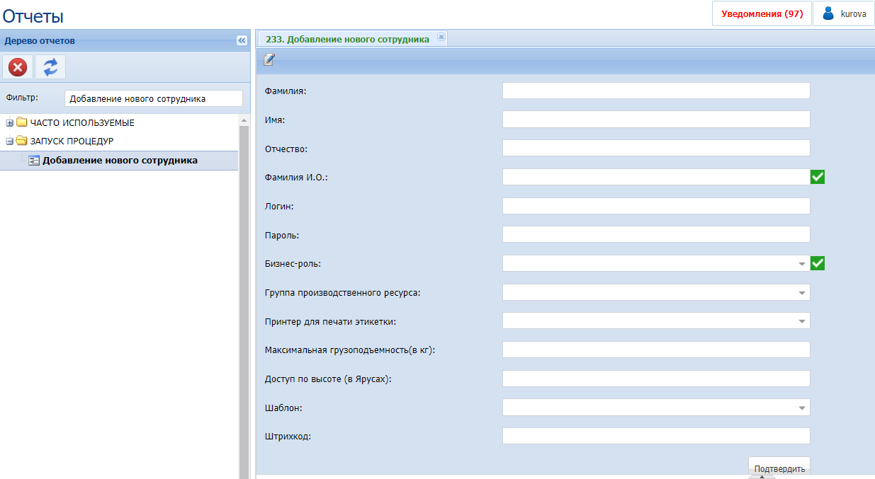
В открывшейся форме необходимо заполнить значения атрибутов. Строки, помеченные знаком , являются обязательными для заполнения.
Атрибут «бизнес-роль» используется для организации доступа к функционалу системы (п. 1.13).
Можно сразу указать группу производственного ресурса, если сотрудник работает с ТСД (п. 1.11).
Так же потребуется указать наименование принтера печати этикеток (из списка) и шаблон этикетки (в общем случае «Этикетка сотрудника») для вывода на печать личной карточки сотрудника, по которой в дальнейшем будет происходить идентификация сотрудника на РТ.
После завершения заполнения требуется нажать кнопку «Подтвердить».
Если добавление сотрудника невозможно, на экран будет выдано сообщение об ошибке:
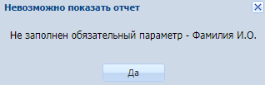
Если добавление сотрудника выполнено успешно, на экран будет выведено соответствующее сообщение:
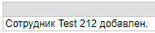
При успешном создании нового складского производственного ресурса создаются записи в справочниках:
- «Сотрудники» (содержит информацию о ФИО сотрудников склада);
- «Пользователи» (содержит логины и пароли пользователей интерфейса);
- «Бизнес-роли пользователей» (содержит наименование бизнес-роли для каждого пользователя);
- «Соответствие сотрудников и производственных ресурсов» (содержит информацию о том, какой производственный ресурс соответствует каждому сотруднику);
- «Производственные ресурсы» (содержит информацию о производственных ресурсах);
- «Места хранения» (содержит информацию о ячейках, в т.ч. ячейках, связанных с каждым производственным ресурсом).
Вновь созданным пользователям необходимо назначить склад, на котором они смогут работать. Если склад задан не будет, то пользователь сможет работать на всех заведённых в Системе складах.
Для этого нужно в справочнике «Пользователи» для созданного пользователя указать склад:
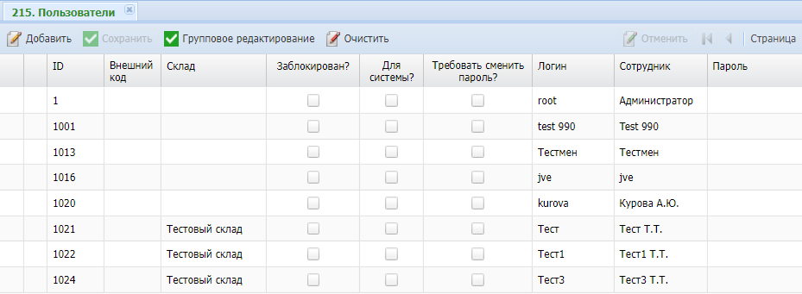
Для добавления учетных данных пользователя с помощью справочников (не используя отчётную процедуру «Добавление нового сотрудника») нужно:
- Заполнить справочник «Сотрудники». Как минимум поле «Краткое имя, которое служит идентификатором для последующего заполнения справочников.
- В справочнике «Пользователи» заполнить обязательные поля. В поле «Сотрудник» выбираем краткое имя вновь добавляемого пользователя (из справочника «Сотрудники», заполненного ранее). Обязательно заполнить поля «Логин» и «Пароль», т.к. эти данные послужат пользователю для идентификации в интерфейсе системы. Чек бокс «Для системы?» устанавливается ТОЛЬКО для администратора системы.
Если необходимо ограничить действие пользователя рамками конкретного склада необходимо указать его в поле «Склад», если этого не сделать пользователь сможет работать на каждом складе.
- В справочнике «Бизнес-роли пользователей» необходимо заполнить два обязательных к заполнению поля. В поле «Бизнес-роль» выбираем роль, присваиваемую пользователю. Различие бизнес-ролей заключается в уровне доступа к функционалу системы (полный доступ только у администратора).
Настройка доступа к элементам и процедурам интерфейса для пользователей описана в п. 1.13.
Настройка доступа к режимам и группам режимов РТ для производственных ресурсов описана в п. 1.11.
При необходимости предоставить доступ к отдельному режиму не группе, а конкретному производственному ресурсу нужно заполнить справочник «Доступ производственных ресурсов к режимам работы терминалов».
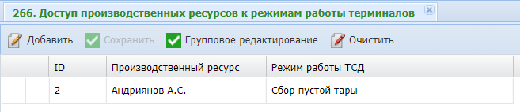
Настройка комбинированного производственного ресурса
Если у производственного ресурса есть права на технику, например, кладовщик может работать на штабелёре, то для организации её работы можно выполнить следующие настройки:
- По запросу кладовщика менять ему группу производственного ресурса.
- Создать несколько записей для кладовщика, после чего он будет сканировать нужную для выполнения операции карточку: «кладовщик-штабелёрщик», «кладовщик».
- Настроить технику как отдельный производственный ресурс в справочнике «Производственные ресурсы». Проставить ему флаг «Оборудование?» и отнести данный ресурс к специализированной группе производственный ресурсов, например «Техника», затем настроить для данной группы права на совершение операций аналогично как для любой другой группы ПР.
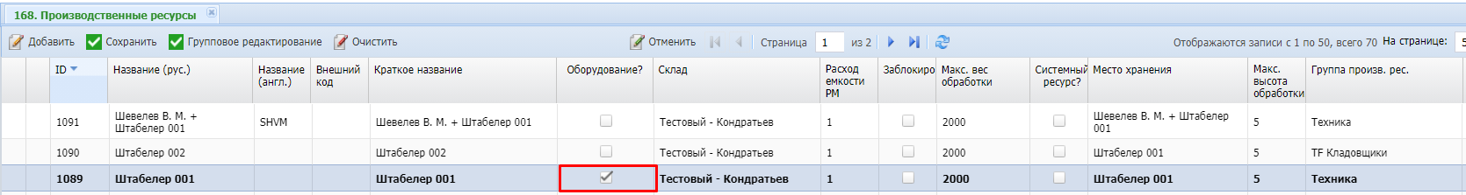
В этом случае сотрудник при входе в режим может использовать функцию «А - Оборудование» и сканировать ШК оборудования, на котором он собирается работать.
 | 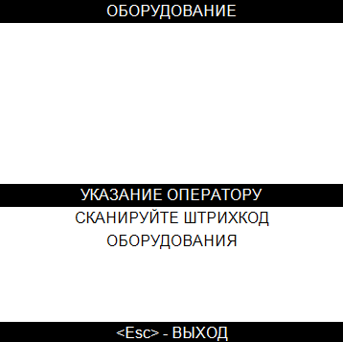 | 
Образуется комбинированный ресурс «Кладовщик + Штабелёр», в котором производственный ресурс наследует все права от техники (доступ к технозонам, доступ к режимам терминала).
В системе имеется справочник «Время жизни сессии бизнес-роли», в котором по умолчанию задано время, в течение которого сессия пользователя с определённой бизнес-ролью считается активной. Если требуется указать большее время, то необходимо изменить его для нужной бизнес-роли.
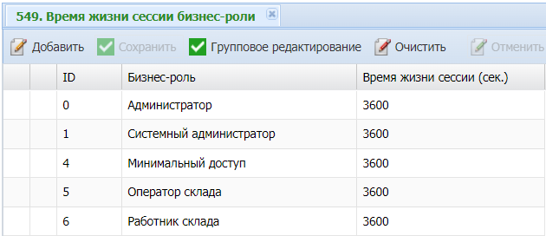

Смена пароля
Пароли пользователей (минимум 4 символа) задаются при добавлении нового пользователя. В справочнике «Пользователи» они недоступны для просмотра, но доступны для изменения.
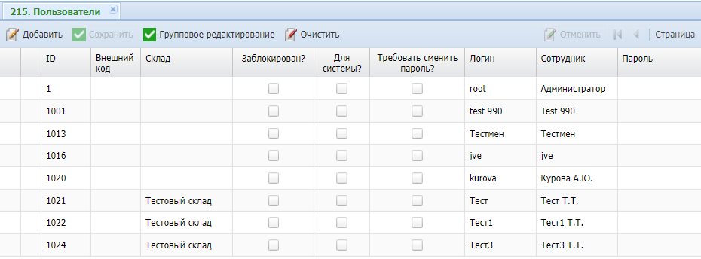
Администратор может поставить флаг «Требовать сменить пароль?».
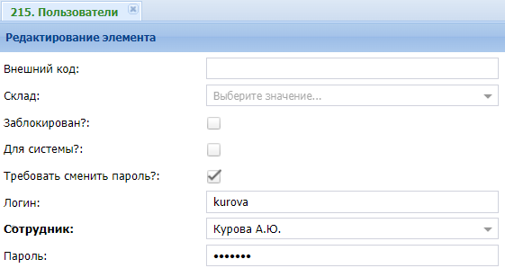
В таком случае при авторизации пользователю будет выдано сообщение, о том, что ему необходимо задать новый пароль, который будет доступен только ему.
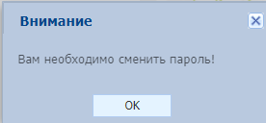
Для смены пароля пользователь должен изменить данные текущего пользователя, нажав на соответствующую иконку панели инструментов, расположенной в верхней части интерфейса.
По кнопке «Сменить пароль» открывается форма, где можно задать новый пароль, указав при этом тот, что предоставил администратор.
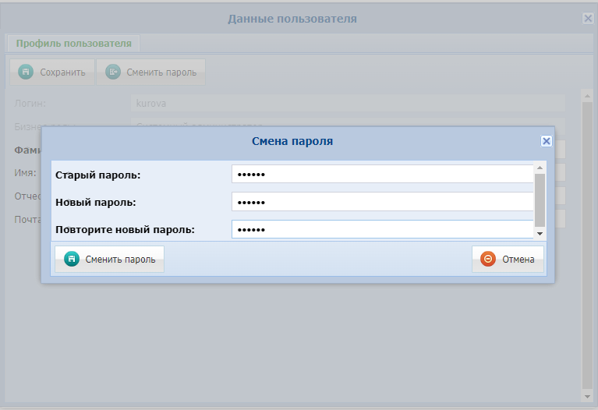
При подтверждении Система сообщит, что пароль был успешно изменён.

Настройка комплектов и складского производства
Если на складе предусмотрена комлектация (сборка, упаковка и т.п.) и/или декомплектация (разборка, фасовка), необходимо настроить возможности проведения складского производства (Табл. 48).
Табл. 48 – Справочники для настройки Комплектов и Складского производства
Раздел | Название справочника | Способ заполнения
Настройка комплектов | «Спецификации материалов»  «Детализация входящих материалов спецификации»  «Детализация исходящих материалов спецификации» | Модуль «Данные»
Настройка входящего и исходящего буфера для выполнения складского производства | «Технологические зоны» | Модуль «Данные»
Настройка волны отбора | Запросы группы «Условия волн отбора» в модуле «Редактор условий» | Модуль «Редактор условий»
 | «Типы волн отбора» и другие справочники настройки волны | Модуль «Данные»
Настройка КТД | «Правила товародвижения» | Модуль «Данные»

Настройка комплектов
Комплект – это набор материалов (комплектующих) одного назначения, образующих нечто целое. Основным документом, определяющим состав комплекта, является Спецификация.
Вид спецификации | Входящие материалы спецификации | Исходящие материалы спецификации
Спецификация на сборку | Комплектующее 1  Комплектующее …  Комплектующее N | Материал-комплект
Спецификация на разборку | Материал-комплект | Комплектующее 1  Комплектующее …  Комплектующее N
Комплект и комплектующие в Системе заводятся как отдельные материалы в справочнике «Материалы».
Спецификации указываются в справочнике «Спецификации материалов». Рекомендуется в наименовании спецификации указывать, какие работы по ней выполняются: сборка или разборка.
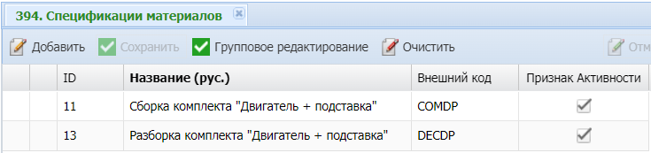
Входящие материалы спецификации указываются в справочнике «Детализация входящих материалов спецификации».
- Для сборки указываются комплектующие
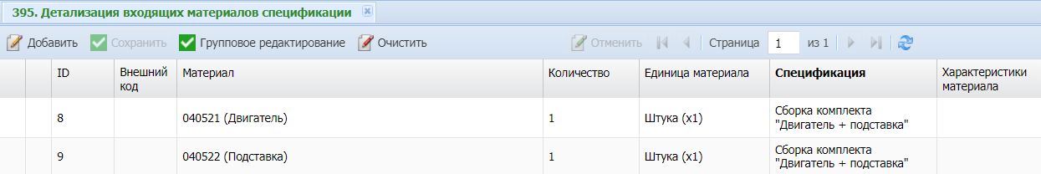
- Для разборки – материал-комплект
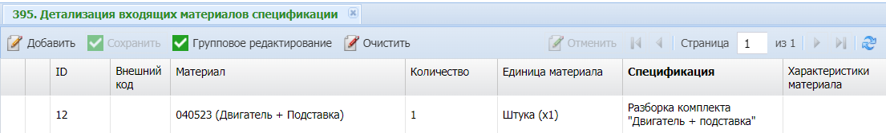
Исходящие материалы спецификации указываются в справочнике «Детализация исходящих материалов спецификации».
- Для сборки указывается материал-комплект
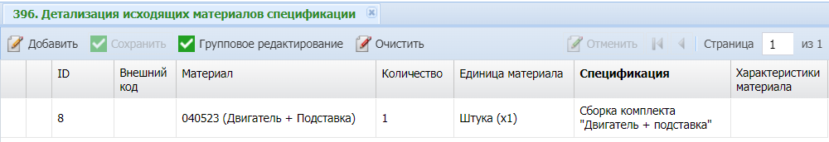
- Для разборки – комплектующие
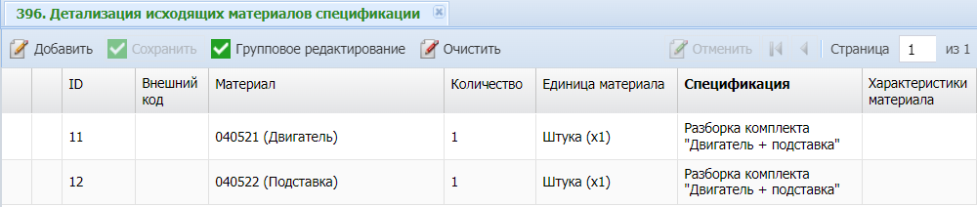
Таким образом, если для входящей заявки при добавлении материала указать спецификацию, Система определит к какому комплекту относится данный материал.
А если для исходящей заявки с видом «Складское производство» указать тип поставки «Комплектация» иди «Декомплектация», Система определит требуемое количество материала (комплектующих) для сборки/разборки.

Настройка входящего и исходящего буфера для выполнения складского производства
Для проведения складского производства необходимо настроить соответствующие технозоны:
- Входящая технозона, куда будут отбираться комплектующие/комплекты;
- Рабочее место, в котором будет осуществляться комплектация/декомплектация;
- Исходящая технозона, в которой будет регистрироваться собранный/разобранный комплект.
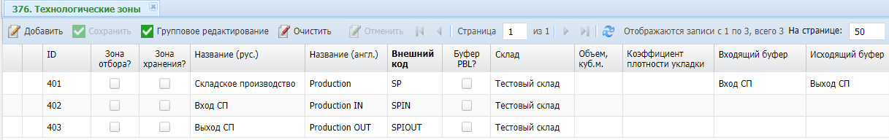
Соответственно, нужно настроить ячейки в модуле «Топология» для этих зон.

Настройка волны отбора для складского производства
Для настройки отбора под складское производство необходимо выполнить следующие действия.
            - Создать условие волны отбора в модуле «Редактор условий».
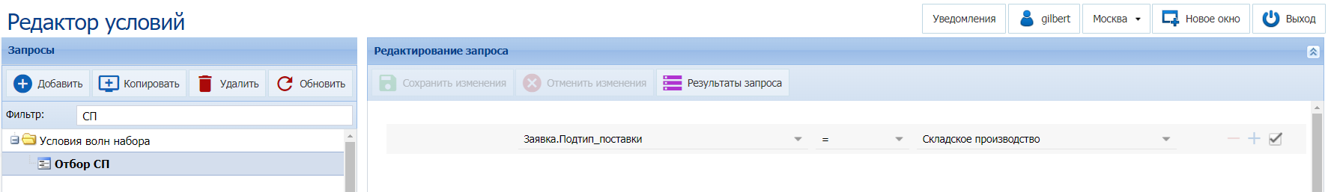
            - Создать волну отбора, указав ранее созданное условие в поле «Запрос волны».
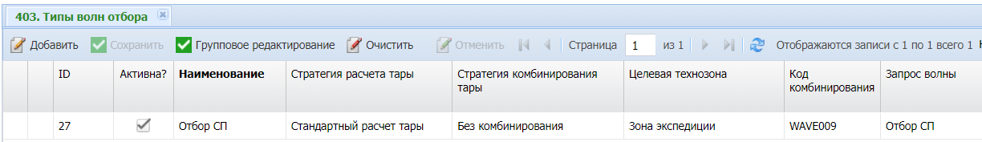
            - Связать тару с волной.
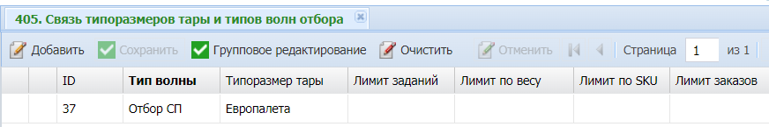
            - Связать тип поставки с новым типом волны (тип поставки – исходящая).
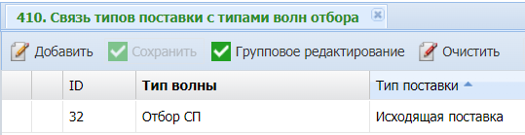
            - Указать OLAP-объект для новой волны.
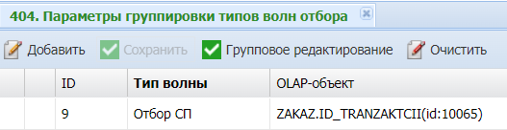

Настройка правила КТД для складского производства
При необходимости размещения собранного/разобранного комплекта после выполнения складского производства необходимо настроить соответствующее правило КТД.
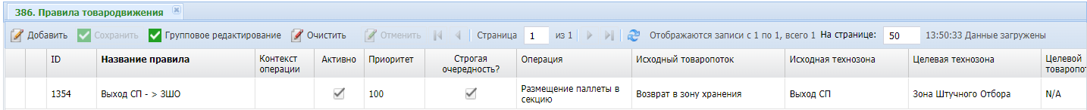

Настройка сортировки
Сортировка на РТ позволяет распределить материалы/грузоместа по нескольким категориям.
Грузы сортируют в тех случаях, когда необходимо:
- расформировать товары после приёмки по заказам для отправки по разным направлениям;
- отобрать товары для заказа по артикулу, сроку годности, качеству или внешним признакам;
- направить поступающие на склад товары к предназначенным для них местам хранения;
- распределить покидающие склад товары в соответствии с местом назначения;
- выполнить сортировку бракованной продукции и т.п.
Для возможности выполнения сортировки на РТ необходимо настроить правила и, при необходимости, параметры группировки этих правил (Табл. 49).
Табл. 49 – Справочники для настройки Сортировки
Раздел | Название справочника | Способ заполнения
Настройка правил сортировки | «Правила сортировки запаса»  «Параметры группировки правил сортировки» | Модуль «Данные»
Настройка условий сортировки | Запросы группы «Условия правил сортировки» | Модуль «Редактор условий»
Настройка КТД | «Правила товародвижения» | Модуль «Данные»
Например, нужно после приёмки рассортировать материалы по группам материалов, а после материалы основной группы разместить в зону отбора, а материалы группы «Обувь» – в зону хранения.
Для этого в модуле «Редактор условий» настраивается условие, при котором будут сортироваться исключительно материалы с видом запаса «Свободный запас».
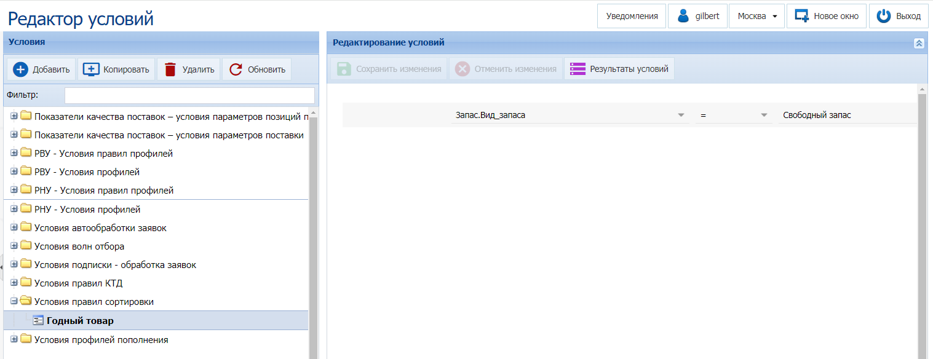
Затем в справочнике «Правила сортировки запаса» настраивается правило, по которому материалы будут сортироваться после приёмки.
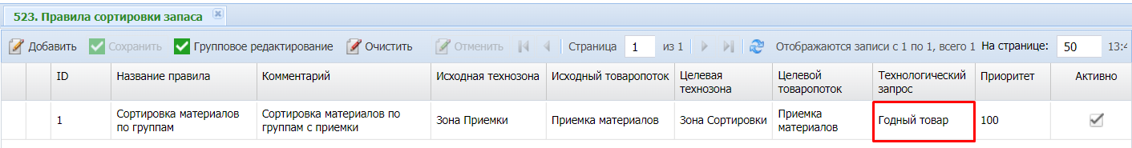
Т.к. необходимо годные материалы рассортировать по разным группам в справочнике «Параметры группировки правил сортировки» для созданного правила сортировки устанавливается соответствующий OLAP-объект.
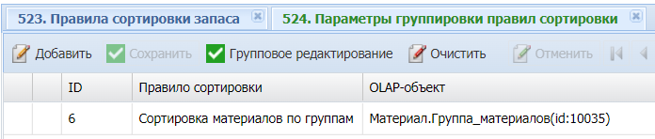
Теперь после приёмки годные материалы будут сортироваться по группам в зоне сортировки, а для дальнейшего перемещения собранных ОС в соответствующую группе материала зону необходимо установить соответствующие правила КТД.
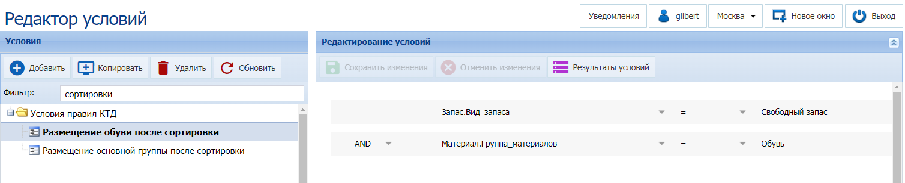
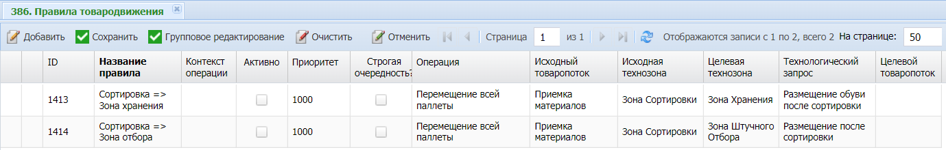
При таких настройках ОС с обувью с зоны сортировки поедут в зону хранения, а ОС с материалами основной группы – в зону отбора.

Настройка сервисных операций
Табл. 50 – Справочники для настройки сервисных операций
Раздел | Название справочника | Способ заполнения
Настройка списания материалов | «Документы-основания для списания» | Модуль «Данные»
Настройка ручного отбора | «Документы-основания для ручного отбора» | Модуль «Данные»
Настройка палетирования | «Зона палетирования» | Модуль «Данные»
Настройки параметров сохранения фотографий | «Системные константы» | Модуль «Данные»

Настройка списания материалов
Для списания (утилизации) материалов необходимо в справочнике «Документы-основания для списания» завести документы-основания.
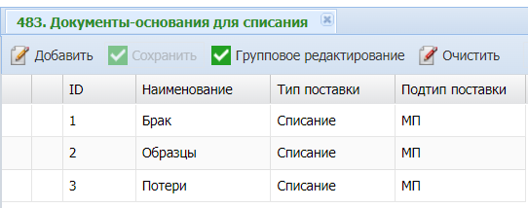
Затем при создании заявки на списание в модуле «Журнал заявок» указывается соответствующие списанию тип и подтип поставки («Списание»). После чего созданные документы-основания будут доступны для списания в режиме РТ «Списание материалов».

Настройка списания для ручного отбора
Некоторые поступающие на склад материалы проходят входной контроль качества, который предполагает отбор образцов поступившего заказа. В общем случае принятый запас, требующий входного контроля, размещается в зоне карантина. При получении ответа по входящей поставке из СУС в КИС автоматически создается исходящий заказ на отбор образцов и акт списания. Исходящая заявка на отбор образцов передается в СУС и является основанием для отбора образцов из запаса, размещенного в зоне карантина (имеющего заблокированную партию/серию). При этом порядок отбора (количество палет и упаковок из которых должны быть отобраны образцы) регулируется внутренним регламентом Клиента. При передаче ответа по такому документу из СУС в КИС автоматически проводится акт списания.
Для настройки документов-основания при отборе лабораторных образцов в РТ режиме «Ручной отбор» используется справочник «Документы-основания для ручного отбора». Тип поставки нужно указать «Ручная сборка».
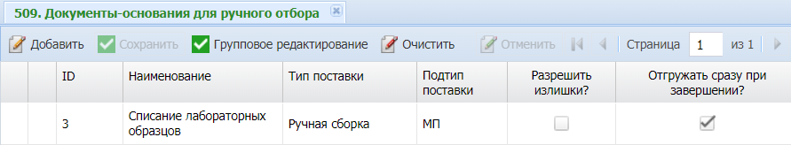
Документ-основание для ручного отбора отличается от документа основания для списания тем, имеет табличную часть (заявку на отбор образцов, которая формируется в КИС автоматически по факту приёмки).
При использовании режима «Ручной отбор» привязываемое количество может превышать заявленное, если установлен признак «Разрешить излишки?», а также выводится информация о заявленном количестве.
Работать у с данным заказом может только один сотрудник, выбравший заказ, назначить несколько сотрудников можно с помощью функции «Назначение на заказы».
Режим РТ «Ручной отбор» при необходимости может использоваться не только для отбора образцов.

Настройка палетирования
Для определения технозоны, в которой разрешено проводить палетирование (РТ режим «Палетирование»), используется справочник «Зоны палетирования».
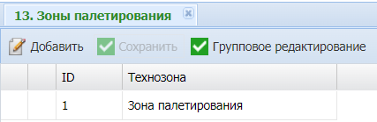
Так же в справочнике «Системные настройки» есть параметр «Приемка. Запрос палетирования (0=нет/1=да)», который устанавливает возможность установки признака палетирования при выполнении приёмки на РТ.

Настройка параметров сохранения изображений
Для хранения изображений, загружаемых оператором склада, или фотографий, сделанных работником РТ необходимо настроить путь в справочнике «Системные константы».
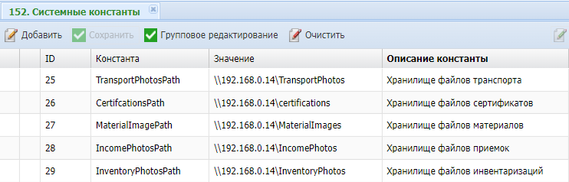
Указанный в константе путь используется для сохранения изображений, которые отражаются в модуле «Доп. модули»:
- CertifcationsPath – вкладка «Партии материалов»;
- TransportPhotosPath – вкладка «Фото транспорта»;
- MaterialImagePath – вкладка «Фото материалов»;
- IncomePhotosPath –вкладка «Фото с приемок».

Настройка мультиязычности
Отчётные процедуры в папке «Мультиязычность» предназначены для перевода фраз интерфейса и режимов РТ на иностранные языки, обеспечивая удобство использования для пользователей, говорящих на разных языках. Он позволяет добавлять, редактировать и управлять переводами текстовых элементов Системы.
Табл. 51 – Справочники и отчёты для настройки мультиязычности
Раздел | Название справочника | Способ заполнения
Настройка мультиязычности | «Сотрудники»  «Языки»  «Системные константы» | Модуль «Данные»
Заливка перевода | «Перевод фраз Системы»  «Перевод справочников Системы»  «Загрузка файла с переводом фраз Системы»  «Загрузка файла с переводом справочников Системы» | Модуль «Отчеты»
- Язык, на котором пользователь видит интерфейс системы, определяется в справочнике «Сотрудники» в поле «Язык».
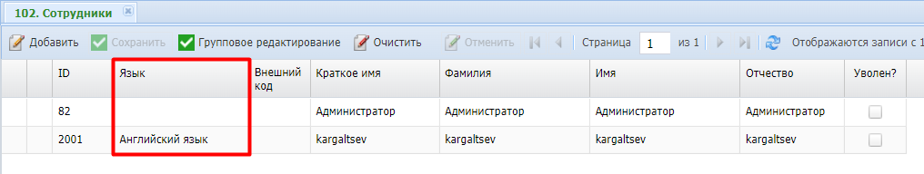
- Языки Системы задаются в справочнике «Языки». Данный справочник по умолчанию заполнен. Код языка задаётся по стандарту ISO 639-3.
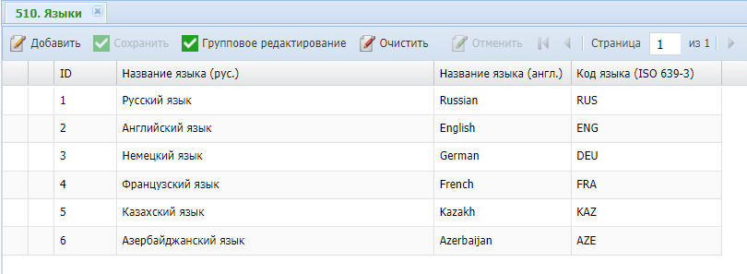
- Если для пользователя не задан язык, для перевода используется язык, заданный в системной константе «DefaultTargetLanguage» (Язык перевода по умолчанию (код ISO 639-3)) в справочнике «Системные константы».
Язык для исходных фраз Системы задаётся в константе «SystemLanguage» (Язык системы (код ISO 639-3)).
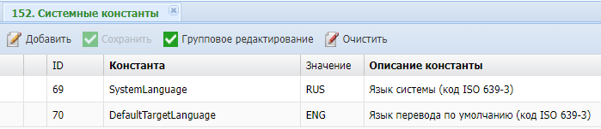
- Для работы с мультиязычностью Системы используются отчёты, расположенные в папке «Мультиязычность». Отчёты бывают двух видов: для выгрузки исходных фраз («Перевод фраз Системы» и «Перевод справочников Системы») и для загрузки переведённых фраз («Загрузка файла с переводом справочников Системы» и «Загрузка файла с переводом фраз Системы»).
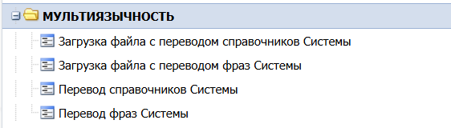
Отчёт «Перевод фраз Системы» – отвечает за выгрузку файла для перевода фраз Системы на следующих вкладках:
- Интерфейс – наименования столбцов и кнопок на вкладках, текст уведомлений, системные фразу (например, «Данные загружены», «Отображаются записи с…»);
- Терминальные режимы – фразы, которые высвечиваются на экране РТ, включая кнопки и сообщения об ошибке;
 | - В файле перевода одно предложение на РТ может быть разделено на несколько отдельных частей.  Например, сообщение об ошибке «Отсутствует свободное место для раскладки», которое на РТ представляет собой одну фразу, будет разбито на три самостоятельные фразы для перевода: «Отсутствует», «свободное место», «для раскладки».  - Фраза делится на части в зависимости от строк. Каждая строка соответствует отдельному фрагменту фразы.  - При переводе важно помнить, что некоторые фрагменты фраз могут быть общими для нескольких предложений.
- Вкладки отчетов – наименования вкладок отчётов;
- Параметры отчетов – наименование всех входящих параметров отчётов;
- Столбцы отчетов – наименование столбцов отчётов;
- Модули – наименование модулей;
- Вкладки модулей – наименование вкладок модулей.
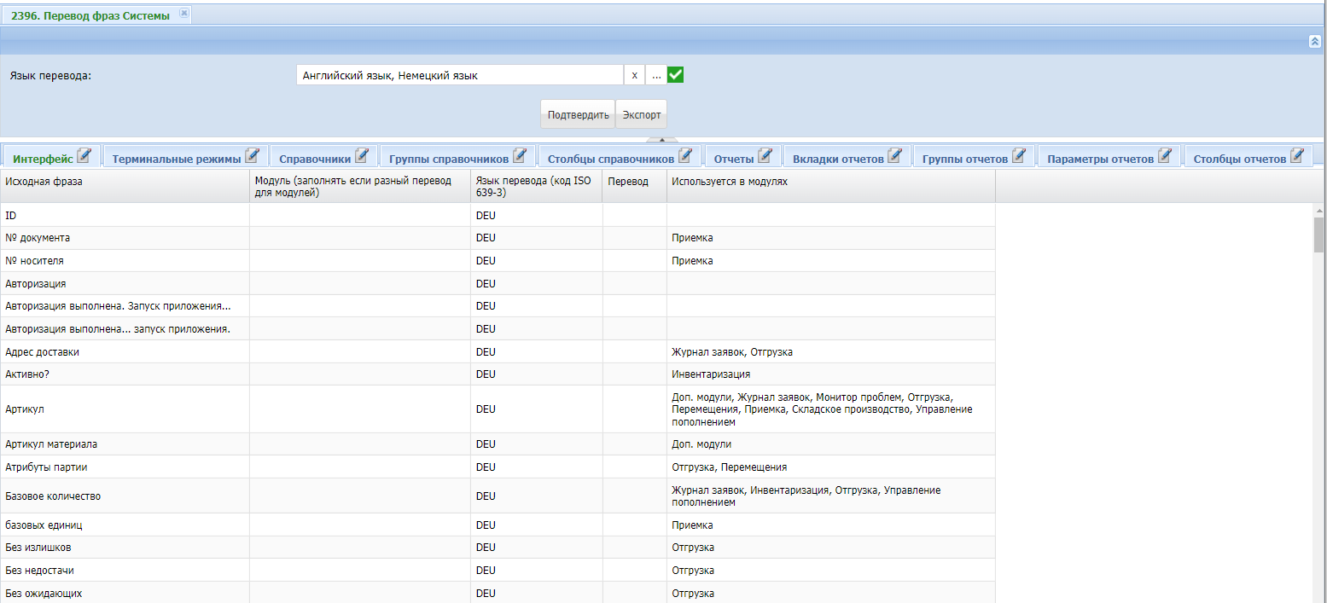
Выгруженный по кнопке «Экспорт» отчёт в формате excel используется как шаблон для дальнейшей загрузки перевода в Систему.
Отчёт «Загрузка файла с переводом фраз Системы» – используется для загрузки отчёта «Перевод фраз Системы» с указанным в файле переводом фраз. В случае успешной загрузки перевода информация об этом появится в результатах отчёта.
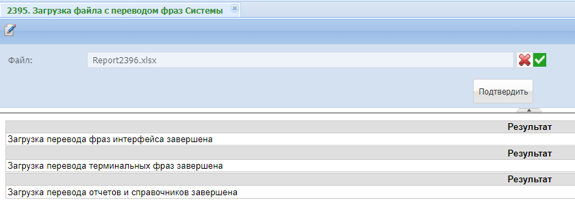
Отчёт «Перевод справочников Системы» используется для выгрузки справочников, которые необходимо перевести. Важно учитывать, что такие элементы, как названия справочников, папок, их описания и наименования полей, не относятся к Системным фразам. Они представляют собой значения внутри справочников и переводятся отдельно через данный отчёт.
Для того, чтобы выбрать справочники для выгрузки, их необходимо отметить флагом «Системный?» в справочнике «Справочники». После этого они становятся доступными для выгрузки. Каждый справочник отражается на новой вкладке отчёта.
Минимальный перечень рекомендуемых справочников для выгрузки, необходимых для перевода:
- Справочники
- Поля справочников
- Группы справочников
- Отчётные процедуры
- Группы отчётных процедур
- Модули
- OLAP объекты
- Параметры обновления топологии
- Системные настройки
- Системные константы
Наполнение других справочников переводится по необходимости.
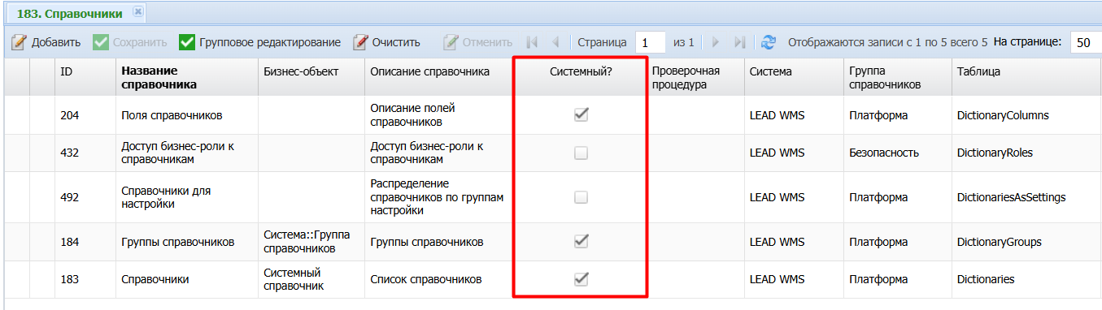
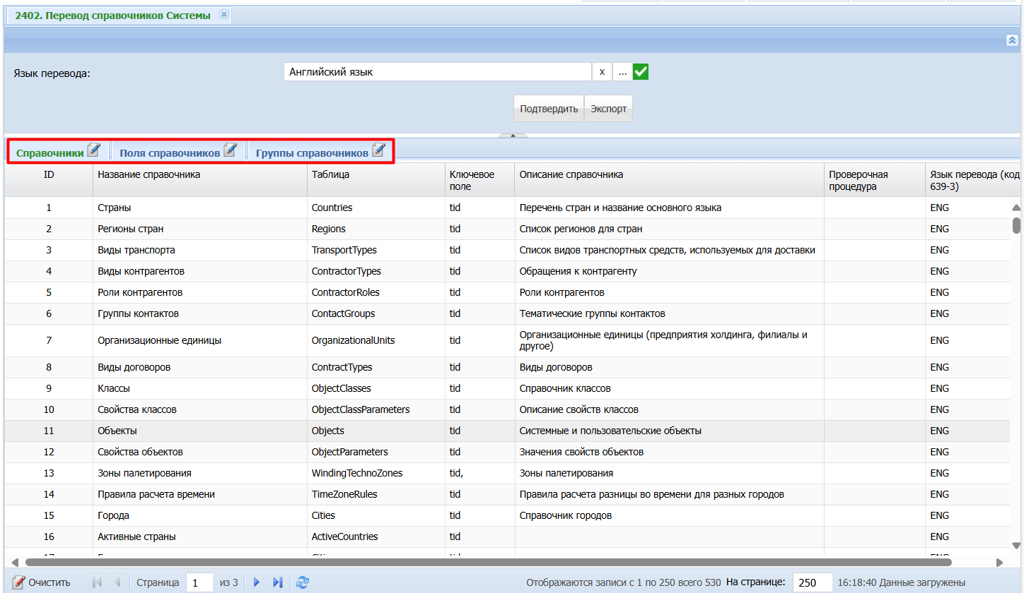
Выгруженный по кнопке «Экспорт» отчёт в формате excel используется как шаблон для дальнейшей загрузки перевода справочников в Систему.
Отчёт «Загрузка файла с переводом фраз справочников Системы» – используется для загрузки отчёта «Перевод справочников Системы» с указанным в файле переводом фраз. В случае успешной загрузки перевода информация об этом появится в результатах отчёта.
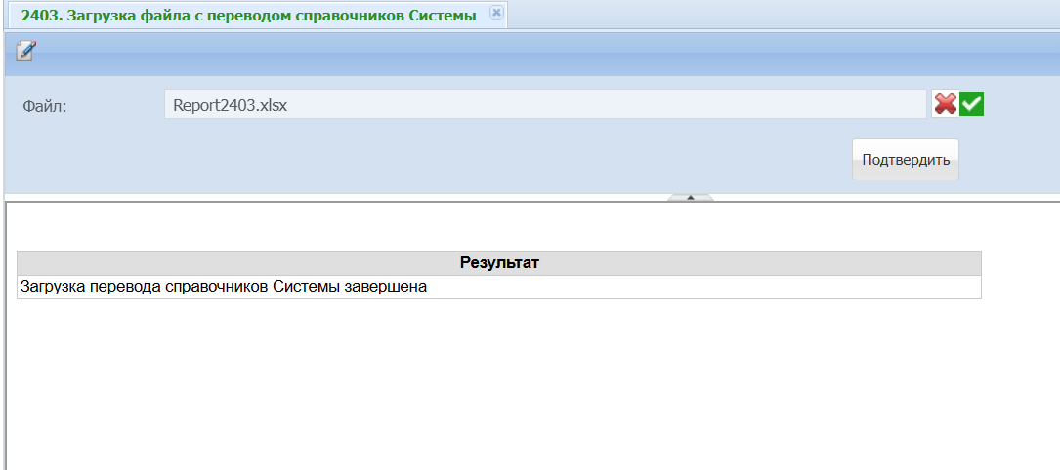

Настройка метрик
Табл. 52 – Справочники для настройки метрик
Раздел | Название справочника | Способ заполнения
Настройка метрик | «Информационные панели»  «Информационные блоки»  «Макеты информационных панелей» | Модуль «Данные»
Модуль «Метрика» используется для визуализации показателей работы склада. В модуле представлены различные информационные панели, которые позволяют отслеживать, анализировать и оценивать общее состояние склада или конкретного процесса.
Информационная панель, по которой необходимо просмотреть информацию, выбирается в верхней части модуля (Рис. 8).
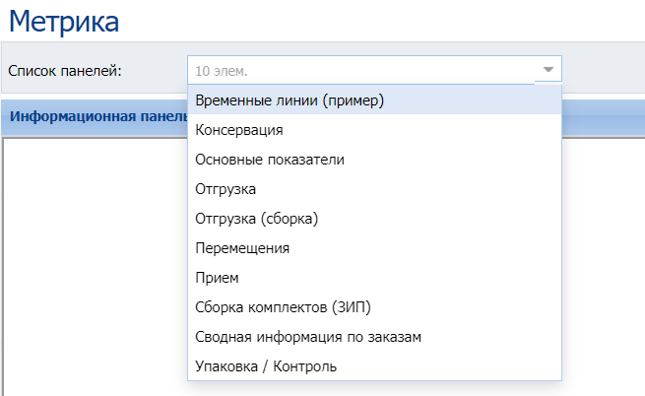
На информационной панели может быть расположен один или несколько элементов (Рис. 8).
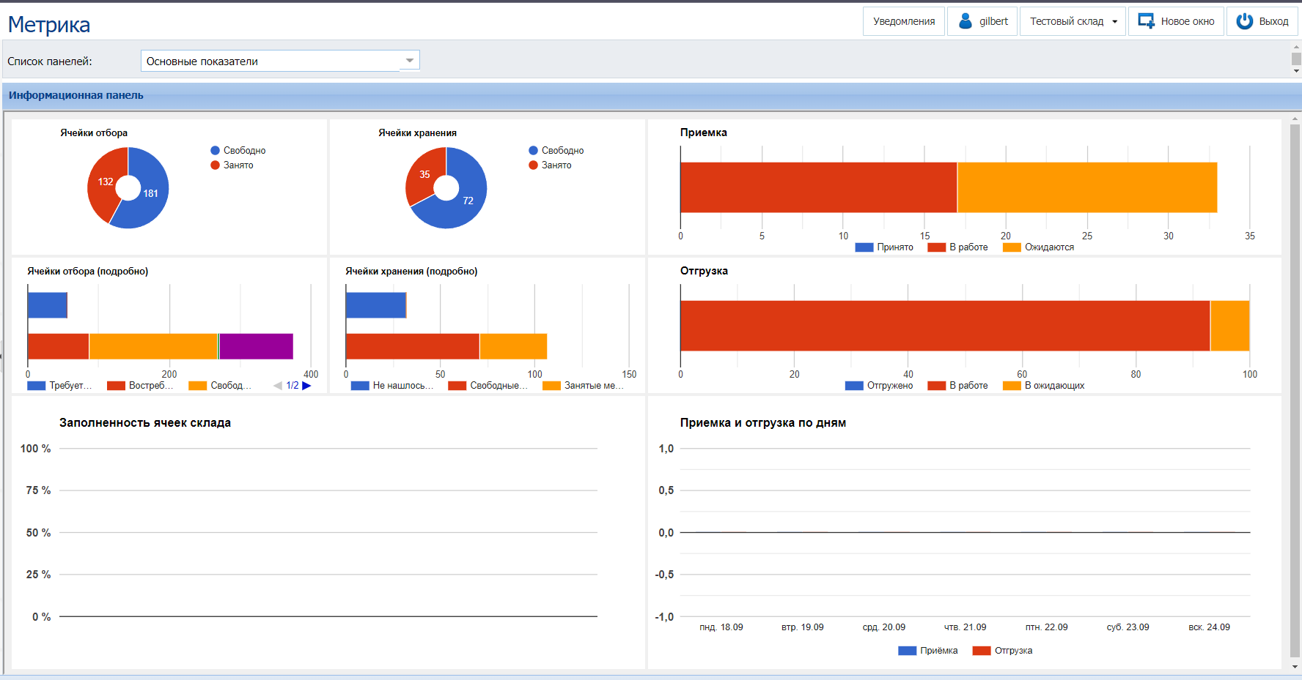
Рис. 8 – Пример информационной панели (один элемент)
Настройками системы задаются размеры и расположение элементов макета информационной панели (Рис. 9).
Рис. 9 – Отображение элементов на макете информационной панели
Наименование информационной панели и размер её макета задаются в справочнике «Информационные панели».
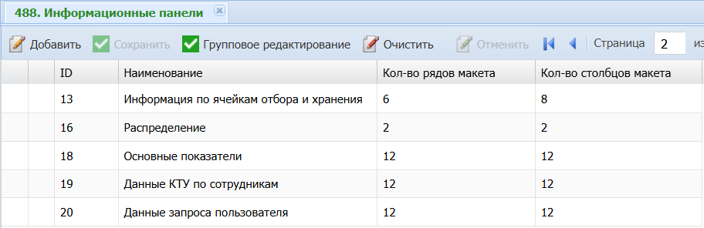
Элементы информационной панели и визуальное отображение настраиваются в справочнике «Информационные блоки».
Возможные типы визуализации:
- Круговая диаграмма
- Кольцевая диаграмма
- Вертикальная диаграмма
- Вертикальная диаграмма с накоплением
- Вертикальная диаграмма с накоплением (нормированная)
- Горизонтальная диаграмма
- Горизонтальная диаграмма с накоплением
- Горизонтальная диаграмма с накоплением (нормированная)
- Простая таблица
- Линейная диаграмма
- Диаграмма с областями
- Временные линии
- Линейная диаграмма
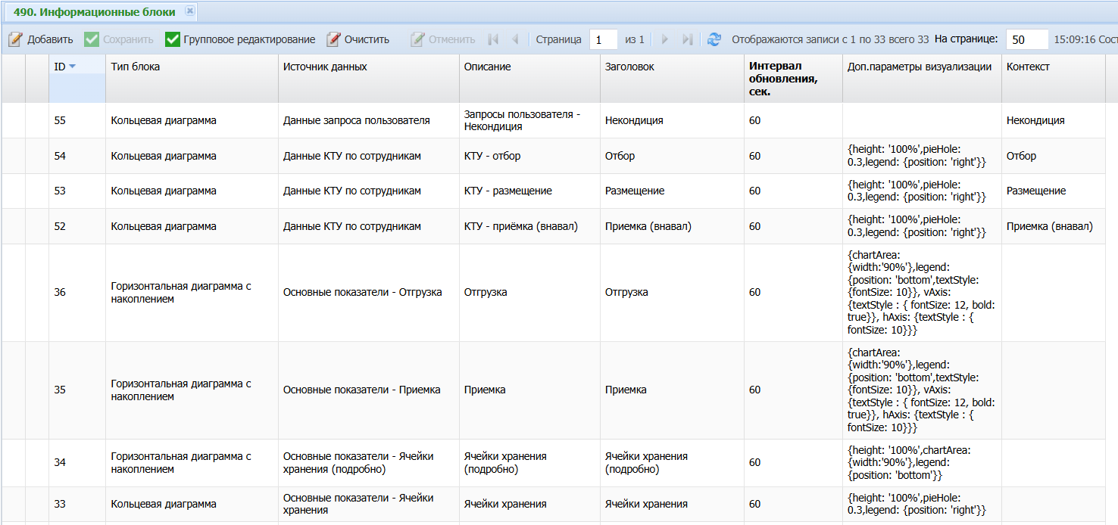
С помощью дополнительных параметров визуализации можно настроить высоту относительно внешнего блока, местоположение легенды, размер шрифта текста и т.п.
Поле «Источник данных» заполняется выбором из списка. Этот список берется из справочника «Источник данных» и определяет, какие данные будут отображаться в дальнейшем в метриках:
  - Разница Факт и Норма минут на 1 штуку
  - Стоимость обработанной продукции (с начала месяца)
  - Кол-во пикингов по зонам
  - Кол-во наборщиков по зонам
  - Статистика распределения пикингов по ABC
  - Основные показатели - Ячейки отбора (подробно)
  - Основные показатели - Ячейки хранения (подробно)
  - Стоимость продукции в заказах на отгрузку
  - Сводная информация по заказам - Отгрузка
  - Данные для временных линий (пример)
  - Разница Факт и Норма
  - Стоимость продукции в заказах на прием
  - Кол-во заказов
  - Основные показатели - Заполненность ячеек склада
  - Сводная информация по заказам - Приемка
  - Основные показатели - Отгрузка
  - Основные показатели - Ячейки хранения
  - Факт и норма минут на 1 штуку
  - Стоимость продукции в заказах на контроль / упаковку
  - Основные показатели - Приемка и отгрузка по дням
  - Стоимость продукции в заказах на сборку
  - Основные показатели - Приемка
  - Основные показатели - Ячейки отбора
  - Стоимость обработанной продукции
  - Данные запроса пользователя
  - Данные КТУ по сотрудникам
Чтобы правильно отобразить данные из источников «Данные запроса пользователя» и «Данные КТУ по сотрудникам», необходимо выбрать соответствующее зачение для отображения в метриках в поле «Контекст» из списка.
В справочнике «Макеты информационных панелей» указываются элементы, которые должны выводиться в составе каждой панели, а также их расположение и размер.
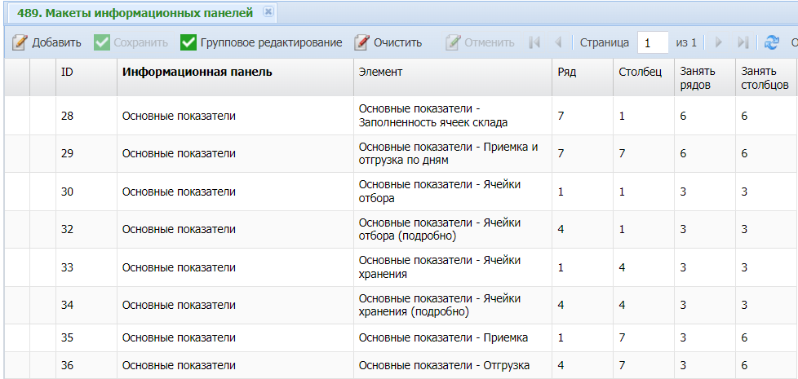

Настройка показателей качества поставки (QIP-параметров)
Показатели качества поставки (ПКП/QIP-параметры – Quality Industrial Performance) используются для оценки производственных показателей нынешних или будущих поставщиков.
В рамках приёмки и отгрузки может производиться оценка параметров по всей поставке и по отдельным позициям заявки.
Показатели качества поставки могут регистрироваться на любом этапе приёмки (отгрузки), например, при открытии дверей грузовика может быть сразу внесено санитарное состояние, а при измерении температуры сразу внесена температура.
Табл. 53 – Справочники для настройки оценки ПКП
Раздел | Название справочника | Рекомендуемый способ заполнения
Промышленные показатели качества (QIP-параметры) | «Показатели качества поставки»  «Фиксированные значения показателей качества поставки»  «Типы показателей качества поставки» | Модуль «Данные»
Настройка правил применения параметров к поставкам и позициям поставок | «Применение показателей качества поставки» | Модуль «Данные»
 | Запросы группы «Показатели качества поставок – условия параметров позиций поставки» | Модуль «Редактор условий»
 | Запросы группы «Показатели качества поставок – условия параметров поставки»
Перечень промышленных показателей качества заводится в справочнике «Показатели качества поставки». Для каждого параметра указывается его тип: параметр поставки или параметр позиции поставки.
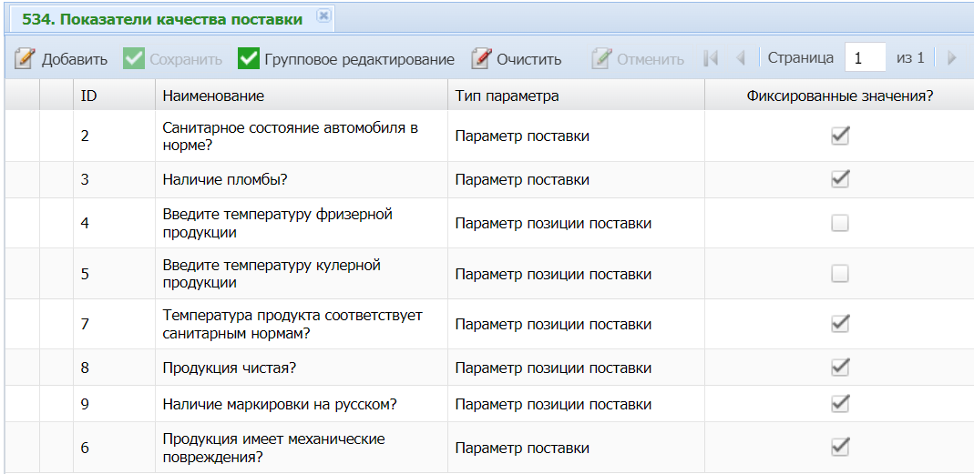
Для показателей, по которым установлен флаг «Фиксированные значения?», в справочнике «Фиксированные значения показателей качества поставки» указывается ограниченный перечень вариантов значений, например, «Да» и «Нет».
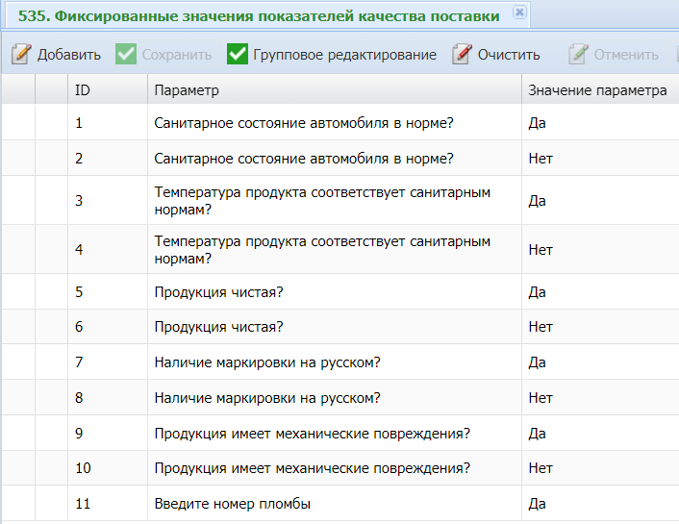
Если флаг не установлен, пользователем будет производиться ввод произвольных значений.
Правила и условия применения промышленных показателей качества настраиваются в справочнике «Применение промышленных показателей качества».
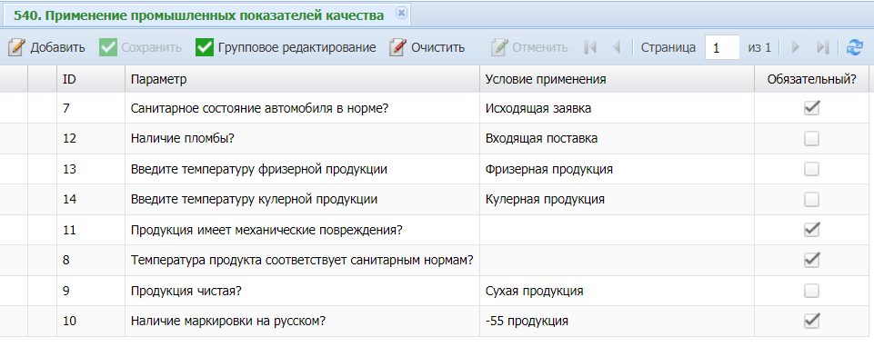
Установка флага «Обязательный?» определяет будет ли параметр обязательным для заполнения перед подтверждением поставки. Не заполнив обязательный параметр, будет невозможно подтвердить поставку.
Для показателей, которые указываются не всегда, а только при выполнении определённых условий, указываются условия, по которым будут задаваться эти параметры. Условия предварительно создаются в модуле «Редактор условий» (п. 6.1.1)
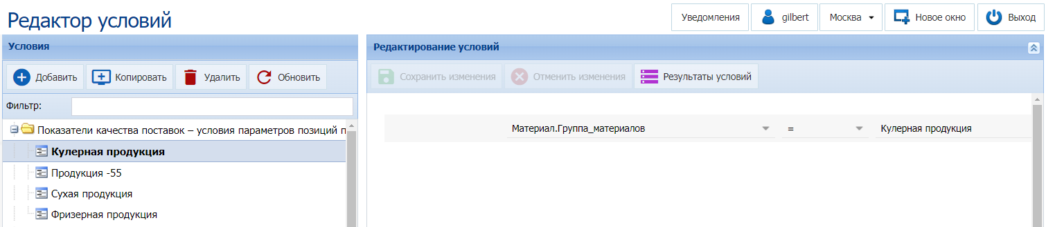
Например, температурные параметры принимаемого или отгружаемого материала указываются только для материалов, по которым имеется признак учёта температуры на уровне группы материалов.
Типы промышленных показателей качества заданы в справочнике «Типы показателей качества поставки».
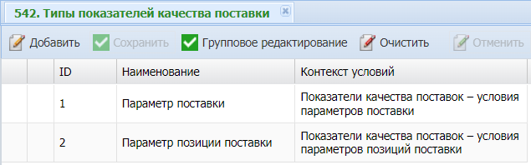
Настройка данного справочника не требуется.

Настройка статусов и событий
Событие представляет собой изменение состояния или его обновление, например, «документ создан», «документ в работе» или «документ подтверждён».
Источниками событий являются документы, по которым могут создаваться события, например «Заявка», «Документ приёмки», «Заказ», «Документ отгрузки» и т.д.
Для настройки статусов и событий используются справочники из Табл. 54.
Табл. 54 – Основные справочники для настройки статусов и событий
Раздел | Название справочника | Рекомендуемый способ заполнения
Настройка статусов и событий | «Источники событий»  «События»  «Обработчики событий»  «Подписки на события»  «Статусы документов»  «Разрешенные переходы по статусам документов» | Модуль «Данные»
Настройка правил применения | Запросы группы «Условия подписки – обработка заявок» | Модуль «Редактор условий»
Перечень источников событий формируется в справочнике «Источники событий».
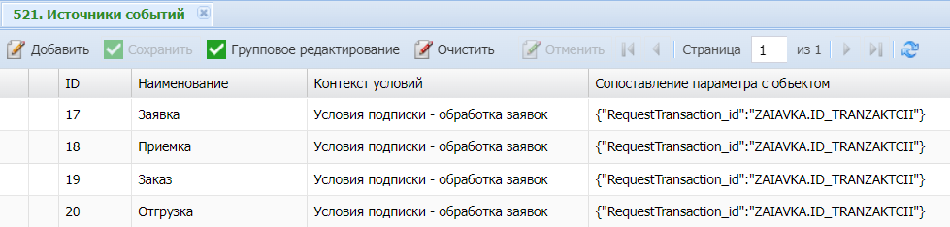
В справочнике «События» для источников событий указываются события, которые создаются по ним в Системе.
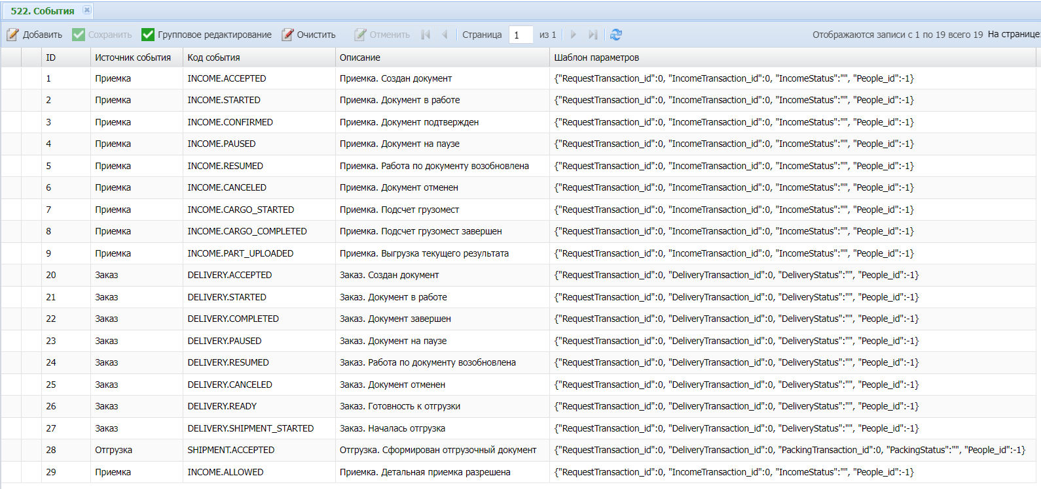
В справочнике «Обработчики событий» для источников событий указываются обработчики, которые вызываются при обработке данного источника.
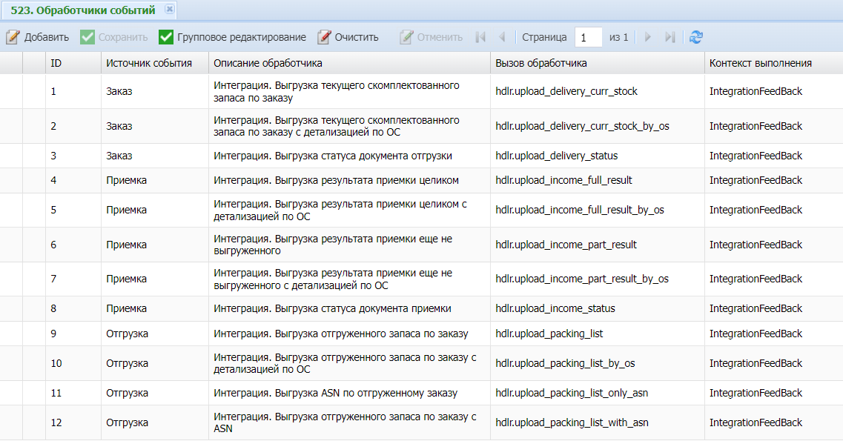
Для выгрузки результата приёмки в КИС по закрытию ОС (или по кнопке «Выгрузить данные») используются следующие варианты обработки:
- Целиком (накопительным итогом)
- Целиком (накопительным итогом) с детализацией по ОС
- По ранее не выгруженному в КИС объекту (-ам)
- По ранее не выгруженному в КИС объекту (-ам) с детализацией по ОС.
В дальнейшем необходимо для выгрузки результата приёмки настроить соответствующий автообработчик.
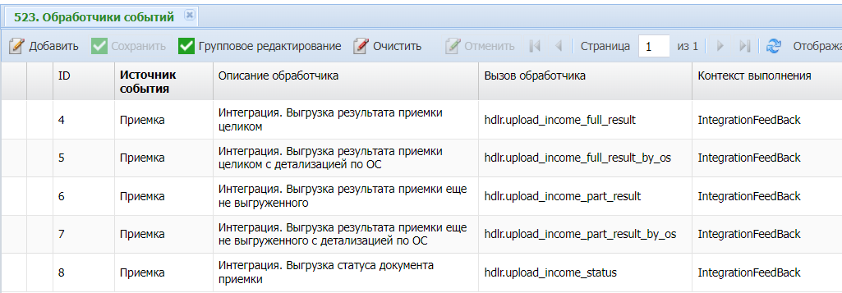
Настройка возможности передачи информации в КИС по закрытию каждого ОС при приёмке на РТ нарастающим итогом актуальна для сквозной приёмки. Например, приняли ОС1 с материалом А в количестве 5 шт. – передали в КИС, что приняли 5 шт. материала А. Затем приняли ОС2 с материалом А в количестве ещё 6 шт. – передали в КИС, что приняли 11 шт. материала А и т.д.
Назначить обработчик на определенное событие можно в справочнике «Подписки на события».
Например, можно «подписаться» на событие «Приемка. Создан документ», при возникновении которого, обработчик, отвечающий за выгрузку статуса документа приёмки, будет выгружать в интеграцию статус документа «ACCEPTED».
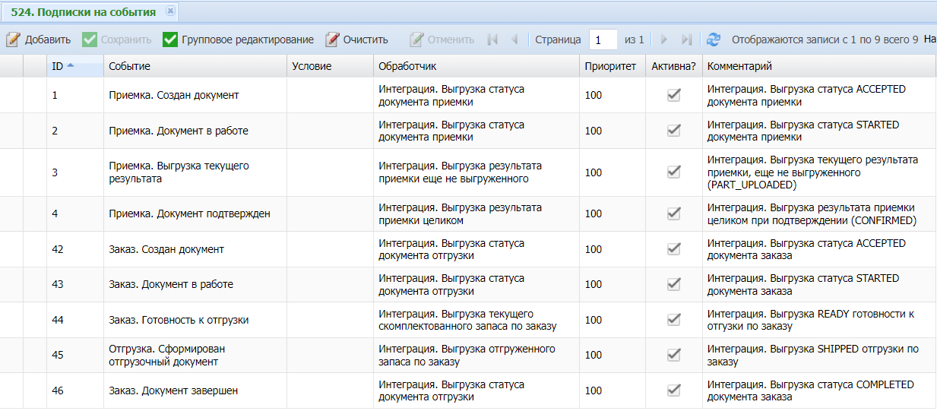
Статусы документов заполняются в справочнике «Статусы документов».
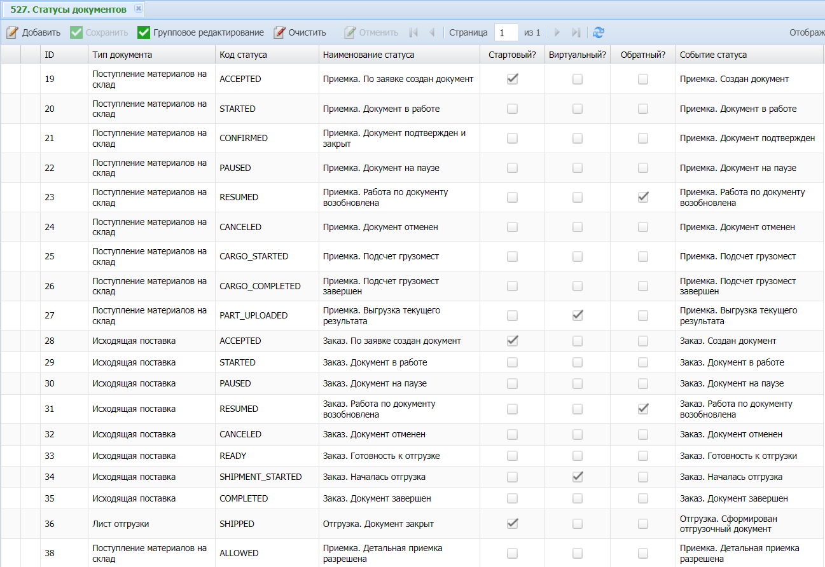
- Стартовый статус – это статус, с которого начинается обработка документа.
- Виртуальный статус означает, что он не будет отражаться в заголовке документа.
- Обратный статус – статус, получаемый от внешней Системы (например, из КИС).
В справочнике «Разрешённые переходы по статусам документов» настраивается возможность перехода с одного статуса документа на другой.
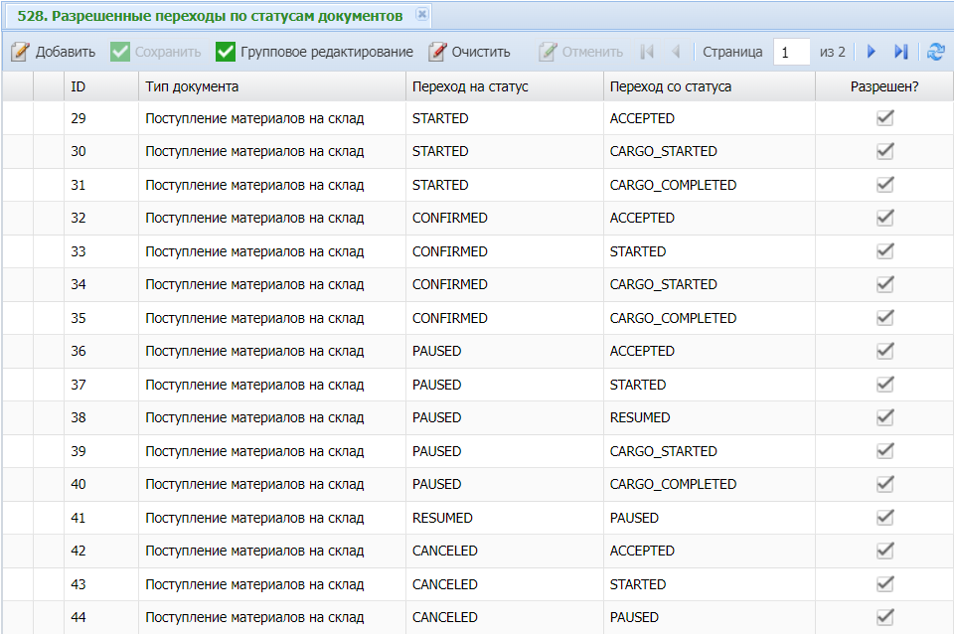

Настройка правил автообработки заявок
Для оперативной обработки заявок в Системе имеется возможность настройки правил автоматической обработки (Табл. 55).
Табл. 55 – Основные справочники для настройки статусов и событий
Раздел | Название справочника | Рекомендуемый способ заполнения
Настройки правил автоматической обработки заявок | «Правила автообработки заявок» | Модуль «Данные»
Настройка правил применения | Запросы группы «Условия автообработки заявок» | Модуль «Редактор условий»
Настройка правил группировки (для e-commerce и маркетплейсов) | «Правила группировки волн заказов при автообработке»  «Правила группировки транспорта при автообработке» | Модуль «Данные»
С помощью правил автообработки можно разрешить или запретить автоматическое выполнение операций, представленных в Табл. 56.
Табл. 56 – Описание операций автообработки
№ | Операция | Описание | Комментарий
 | Журнал явок. Авторезервирование | Автоматическое наложение РВУ по исходящей заявке в модуле «Журнал заявок» | Процедуры автопроцессинга срабатывают только для тех заявок, которые пришли из КИС! Такие заявки имеют признак «hdr_DeliveryRequest.IsChecked = 1»
 | Журнал заявок. Автоподтвреждение | Автоматическое подтверждение входящей заявки или исходящей с предварительно наложенным РВУ в модуле «Журнал заявок» | Для того, чтобы заявка подтвердилась, у неё должен быть тип, который не требует резервирования (например, «Входящая поставка»), или по заявке должно быть наложено РВУ, а также см. комментарий к п. 1
 | Ожидающие заказы. Автозапуск в работу | Автоматический запуск в работу исходящей поставки в модуле «Отгрузка» вкладка «Ожидающие заказы» | Заявка автоматически не отправится в работу без РВУ по ней и без правила автоподтверждения
 | Ожидающие заказы. Автоформирование волн заказов | Автоматическое формирование волн заказов на вкладке «Волны заказов» | Используется преимущественно для маркетплейсов и e-commerce, учитываются правила, заданные в справочнике «Правила группировки волн заказов при автообработке»
 | Ожидающие заказы. Автоформирование транспорта | Автоматическое формирование транспорта для заказов на вкладке «Волны заказов» | Используется преимущественно для маркетплейсов и e-commerce, учитываются правила, заданные в справочнике «Правила группировки транспорта при автообработке»
Правила задаются в справочнике «Правила автообработки заявок». При необходимости для правила указывается условие его применения, которое создаётся в Модуле «Редактор условий».
Например, необходимо для исходящей поставки по контрагенту «Восток-Инвест» автоматически запускать заявки в работу.
Для этого нужно выполнить следующие настройки.
- Создать условие, при котором будет срабатывать данное правило.
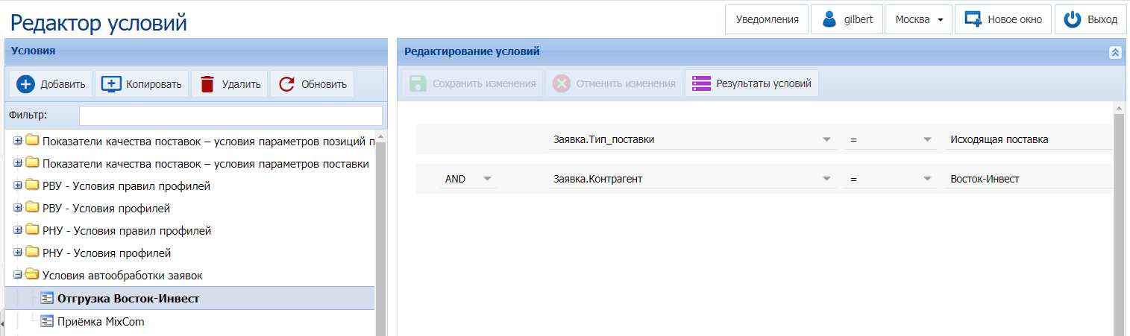
- Создать (сделать активными) правила, по которым заявка по данному контрагенту будет автоматически резервироваться, подтверждаться и запускаться в работу при срабатывании автообработчика.
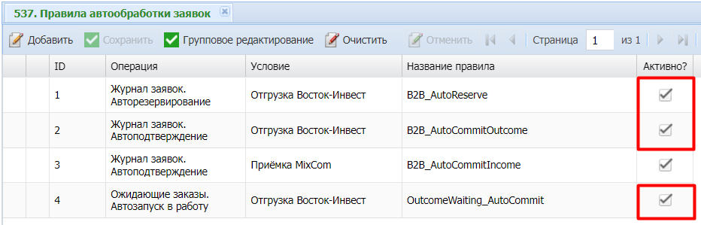
При таких настройках после того, как исходящая заявка по данному контрагенту и КИС выгрузится в модуль «Журнал заявок» и сработает автообработчик, по ней автоматически будет наложено РВУ, она будет подтверждена и запущена в работу.
Особенности операций «Ожидающие заказы. Автоформирование волн заказов» и «Ожидающие заказы. Автоформирование транспорта» отражены в описании настройки работы с маркетплейсами (см. п. 27).

Настройка мотивации сотрудников
В Системе ведётся логирование выполняемых операций складскими сотрудниками в отчете «Журнал выполнения операций». В него заносится информация о выполненных операциях сотрудниками в различных вариантах исполнения при наступлении определённых событий.
Событие – момент, в который фиксируется запись в журнале выполнения операций сотрудниками склада, например:
- Запас размещен
- Товар промаркирован
- Принята строка запаса
- Принят ОС
- Перемещение выполнено
- …
Дополнительно к операции, выполненной сотрудником, в журнале регистрируется объект события, над которым была совершена данная операция (OLAP-объект) и семантический слой, к которому применяется данный объект (является основным источником для получения данных по объекту). Это позволяет анализировать действия и понимать, что происходит в системе.
На основании данного журнала можно агрегировано собирать информацию, например, для вычисления показателя КТУ.
Коэффициент трудового участия (КТУ) отражает количественную оценку меры трудового участия отдельного работника в общих результатах труда группы работников и позволяет справедливо распределить некую сумму денег (например, премию по окончании работ), заработанную целым коллективом, между отдельными участниками.
Для настройки логирования операций, выполненных сотрудниками склада, используются справочники, перечисленные в Табл. 57.
Табл. 57 – Основные справочники для настройки
логирования выполнения операций сотрудниками склада
Раздел | Название справочника | Рекомендуемый способ заполнения
Мотивация сотрудников | «Показатели КТУ»  «Правила расчета показателей КТУ»  «Стоимость единицы работы» | Модуль «Данные»
В справочнике «Показатели КТУ» задаются показатели (некоторые сущности), по которым будет производиться регистрация операций в отчете «Журнал выполнения операции». Эти сущности могут быть связаны либо с конкретным процессом, либо с отдельной операцией. Они выступают в качестве атрибутов, в разрезе которых необходимо получить информацию о работе сотрудников.
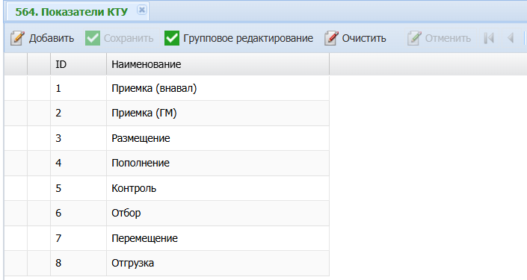
В справочнике «Правила расчета показателей КТУ» задаются правила, по которым будут регистрироваться данные в отчете «Журнал выполнения операций».
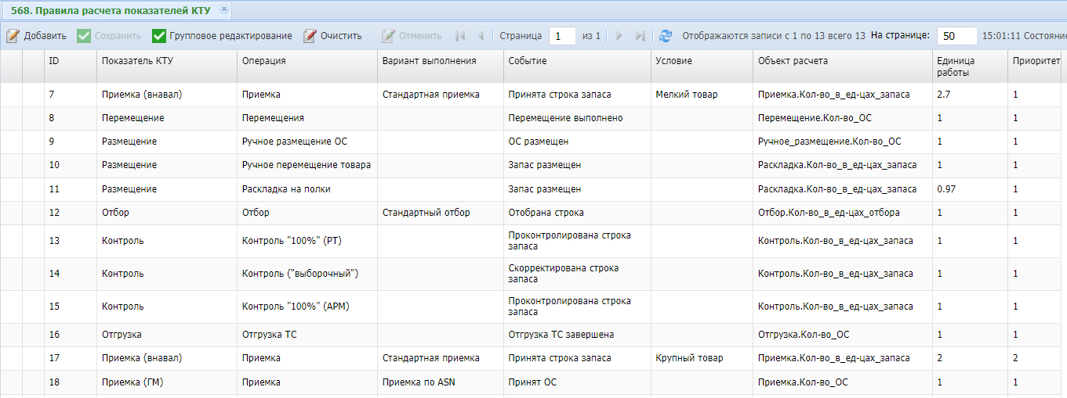
Для показателя указвается «Операция», если требуется, дополнительно «Вариант выполнения» - способ выполнения операции, разделенный по сложности работы (например, приёмка может быть стандартной или доверительной по ASN) и «Событие», то есть момент, при котором будет регистрироваться факт завершения выполнения операции (см. Прил. 8).
Если указанные события требуется ещё дополнительно сегментировать по условиям, например, факт приёмки запаса поделить по трудозатратам на приёмку мелкого и крупного товара, или разделить доверительную приёмку на приемку микс-ОС и моно-ОС, или перемещения разделить на размещение и пополнение по товаропотоку (чтобы выполнять расчёты по ним отдельно), то указывается дополнительно условие их сегментации в поле «Условие».
Также указывается единица работы. Это установленная мера оценки труда — своеобразный коэффициент, который помогает оценить выполнение операции или нормативное значение. Например, чем сложнее операция, тем выше может быть её оценка в единицах работы.
Порядок применения правил расчета показателей определяется их приоритетом. Правила с большим числовым значением подбираются в первую очередь, в то время как правила с меньшим значением применяются позже.
Условия задаются в модуле «Редактор условий» в папке мотивации по нужной операции.
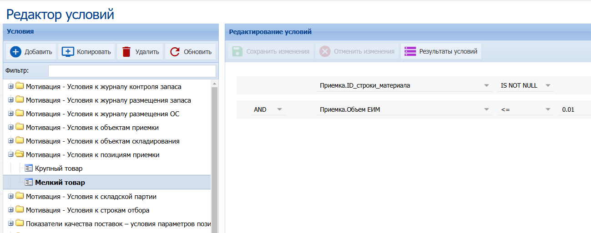
В поле «Объёкт расчета» необходимо задать объект, на основе которого будут производиться расчёты значения КТУ, например:
- Приёмка. Количество в единицах запаса
- Приёмка. Количество в базовых единицах
- Приёмка. Вес нетто в кг
- Приёмка. Вес брутто в кг
- Приёмка. Объём в куб.м.
- …
Поле «Приоритет» определяет в каком порядке будут подбираться правила расчета показателя. Правило с наименьшим значением приоритета будет применяться в первую очередь.
Каждый вид работы имеет свою цену (коэффициент весомости), её нужно задать в справочнике «Стоимость единицы работы».
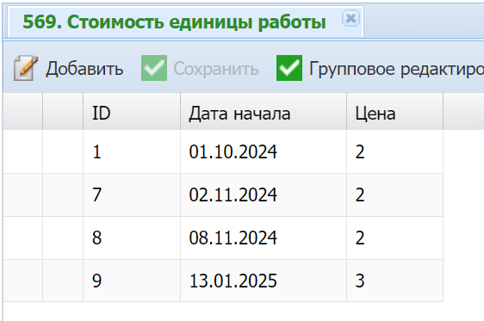
Поле «Дата начала» определяет, с какой даты начинает действовать определенная стоимость за единицу КТУ. Система автоматически корректирует стоимость единицы КТУ в расчетах в зависимости от даты начала и введенных изменений в ставке и дате их действия.
Результат выполнения операций сотрудниками по видам работ (показателям КТУ) за требуемый период времени можно посмотреть в отчёте «Отчёт по КТУ».

Настройка работы с маркетплейсами
При работе с маркетплейсами клиентские заказы автоматически обрабатываются Системой в соответствии с заданными настройками. Эти заказы объединяются в единую волну отбора, что позволяет сформировать общую консолидированную заявку на отбор материалов. Далее, собранный консолидированный заказ направляется в зону упаковки, где происходит сортировка и упаковка клиентских заказов в соответствии с требованиями маркетплейсов. После чего, упакованные заказы отгружаются получателям.
Для настройки работы с маркетплейсами используются справочники из Табл. 58.
Табл. 58 – Основные справочники для настройки работы с маркетплейсами
Раздел | Название справочника | Рекомендуемый способ заполнения
Предварительные настройки | «Системные настройки»  «Технологические зоны» | Модуль «Данные»
Контрагенты | «Группы контрагентов»  «Контрагенты» | Модуль «Данные»
Настройки правил автоматической обработки заявок | «Правил автообработки заявок»  «Правила группировки волн заказов при автообработке»  «Правила группировки транспорта при автообработке (только для OZON)» | Модуль «Данные»
Настройка правил применения | Запросы группы «Условия подписки – обработка заявок» | Модуль «Редактор условий»

Настройка консолидированных складских заказов
Для настройки консолидированных заказов для маркетплейсов необходимо выполнить следующие действия:
  - В справочнике «Группы контрагентов» установить признак «Маркетплейс?» на уровне группы контрагентов. Все заказы, принадлежащие контрагентам данной группы, будут отражаться на вкладке «Маркетплейсы» модуля «Отгрузка».
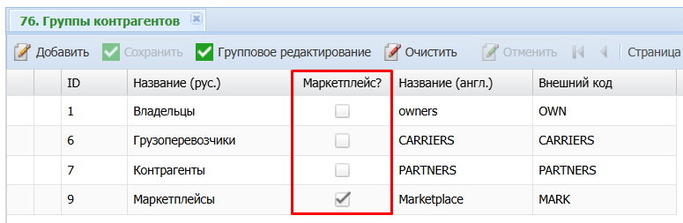
  - Указать для контрагента соответствующую группу в справочнике «Контрагенты». Если установлен флаг "Объединять заказы?", Система будет объединять заказы данного контрагента, имеющие одинаковую дату и адрес доставки, при запуске их в работу.
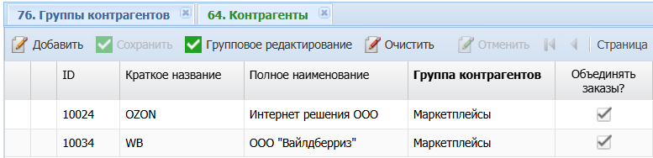
- Если на уровне контрагента установлена возможность объединять заказы (атрибут «Объединять заказы?»), то в справочнике «Системные настройки» для константы «Отгрузка. Объединять заказы по Контрагент, Адрес, Дата (0=нет / 1=да / 2=выборочно)» нужно указать значение «2=выборочно».
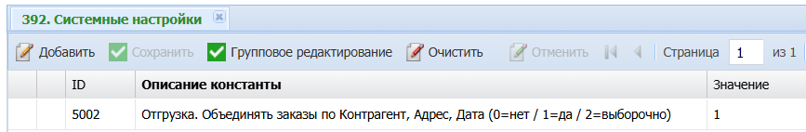
При установке значения «1=да» Система будет объединять заказы, попадающие под условия, для всех контрагентов.

Настройка автоформирования волн заказов
Далее, для оперативной обработки заявок для маркетплейсов, требуется настроить правила автоматической обработки:
- Для этого требуется создать условие в модуле «Редактор условий» в папке «Условия автообработки заявок».
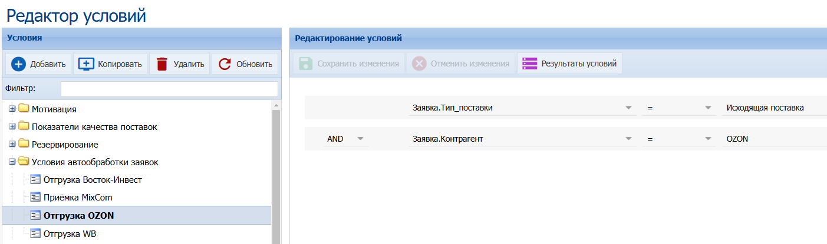
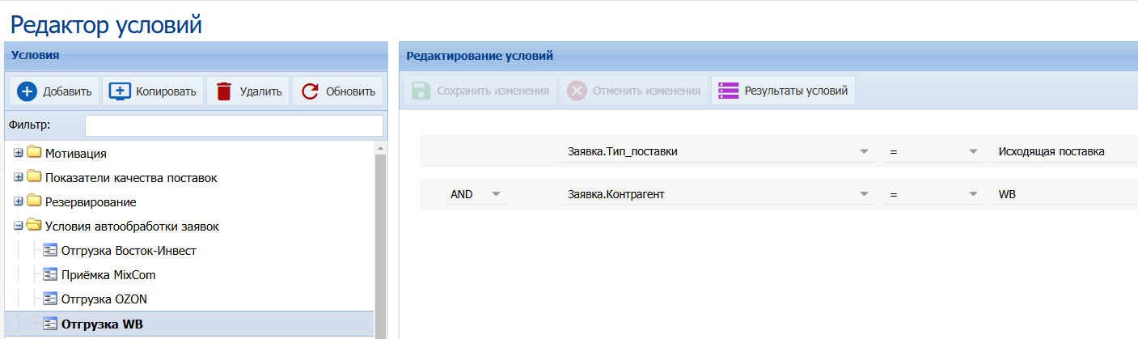
- В справочнике «Правила автообработки заявок» настроить правила, по которым заявки для маркетплейсов будут автоматически резервироваться, подтверждаться и запускаться в работу (см. п.25). Помимо этого, для автоматического формирования волн требуется настроить операцию, позволяющую запускать заказы для маркетплейсов в работу.
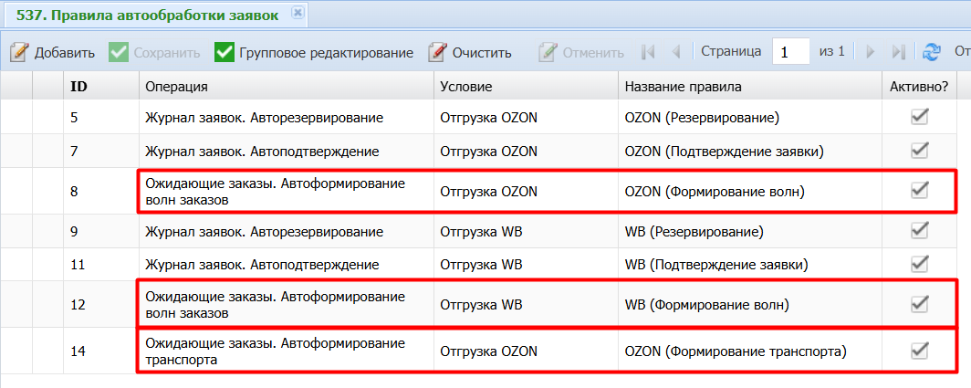
- Для условий указать связь с OLAP-объектами для настройки группировки волн заказов в справочнике «Правила группировки волн заказов при автообработке». Если для правила не указан объект группировки – сформируется одна волна.
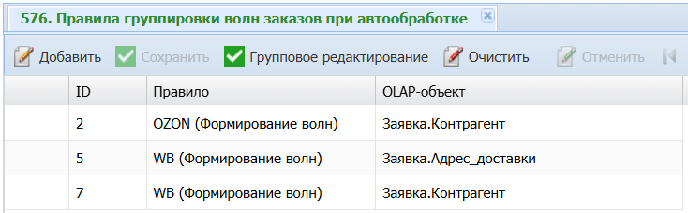
В справочнике «Технологические зоны» создать зону упаковки и указать для нее входящий и исходящий буфер.
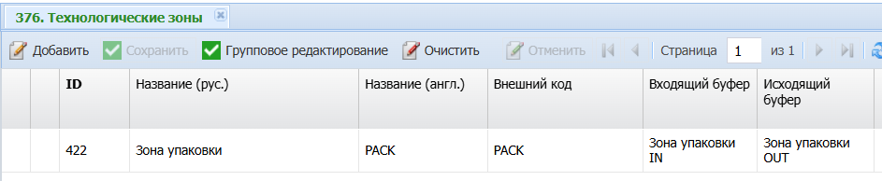
- Для таких маркетплейсов как OZON дополнительно настраивается Операция «Ожидающие заказы. Автоформирование транспорта» и для неё заполняется справочник «Правила группировки транспорта при автообработке».
Данная настройка требуется для того, чтобы для клиентских заказов автоматически создавался транспорт до того, как волна заказов будет запущена в работу. Эта специфика таких маркетплейсов, как OZON, поскольку в их случае мы работаем именно с клиентскими заказами и отгружать будем клиентские заказы в виртуальных ТС, созданных Системой. ТС будет создано по заданным правилам, например, для заявок, по которым совпадает дата и время отгрузки, и грузополучатель.
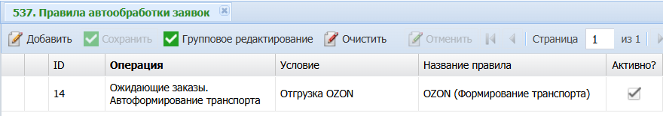
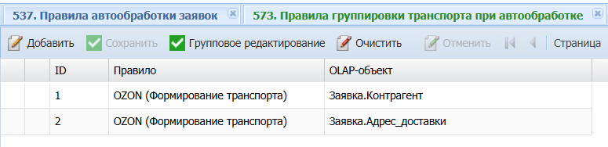
Транспорт создаётся по следующим правилам:
- В ТС попадают заявки в соответствии с правилами из справочника «Правила группировки транспорта при автообработке» (дата и время по умолчанию не учитываются).
- Если волна заказов ещё не запущена, новые заявки будут попадать в это же ТС, если будут подходить по правилам. В противном случае будет создано новое ТС.
- Номер рейса формируется следующим образом: {Название правила автообработки} – М-{№пп} от {Дата создания}, например: OZON (Формирование транспорта) - М-12 от 02.04.2025. Данные по водителю и ТС остаются незаполненными.
Складской консолидированный заказ после выполнения упаковки на РТ исчезнет из перечня заказов в работе, отгружаться будут клиентские по виртуальному ТС.
При необходимости внесения реальных данных по ТС можно будет вручную поправить информацию по рейсу либо же перепривязать заявки к транспорту, который будет получен из КИС.
Для таких маркетплейсов как Wildberries будет производиться отгрузка консолидированного складского заказа по типовому сценарию. Отгрузка отдельно клиентских заказов в их случае не требуется.

Приложения

Прил. 1 – Правила формирования SSCC-кода
Формирование SSCC регламентируется ассоциацией GS1
Правила формирования SSCC:
  - Идентификатор применения (00) – показывает, что поле данных содержит номер SSCC.
  - Цифра расширения используется для увеличения ёмкости серийного ссылочного номера в SSCC (от 0 до 9). Она присваивается организацией, в момент генерации SSCC.
  - Префикс компании GS1 – глобальный уникальный номер, присваиваемый члену GS1 (первые 9 цифр из GLN).
  - Серийный ссылочный номер – «серийная» часть номера, присваиваемая компанией-владельцем префикса каждой логистической единице для создания глобального уникального номера SSCC. Серийный номер должен быть уникальным в пределах одной цифры расширения.
  - Контрольное число – число, вычисляемое по специальному алгоритму из предшествующих цифр, служит для гарантии целостности данных при печати в виде двумерного кода.
Пример кода SSCC

Пример кода транспортной упаковки для компании с GLN 4601234567892:
  - 00046012345600000010
  - 00 – идентификатор применения, указывающий, что за ним следует поле данных с номером SSCC. Код транспортной упаковки всегда начинается с 00.
  - 0 – цифра расширения.
  - 460123456 – префикс компании GS1. Это первые 9 цифр из GLN компании.
  - 0000001 – серийный ссылочный номер. Серийный номер транспортной упаковки. Следующий будет номер 0000002 и т.д. Требует уникальности!
  - 0 – контрольное число.

Прил. 2 – Пример диаграммы товародвижения, для настройки зонирования склада

Прил. 3 – Характеристика основных стратегий расчета тары
№ | Наименование стратегии | Описание стратегии | Примеры ситуаций применения
 | Стандартный расчет тары | Стандартный алгоритм заполнения тар «От большей к меньшей» по волне операций | Применяется в случае, когда не требуется учитывать дополнительных ограничений и настройками волн операций обеспечивается невозможность смешивания в одной таре материалов по разным заказам (либо группировкой волны операций по заказу, либо установкой признака отбора с оклейкой для волны)
 | Расчет тары по заказу | Стандартный алгоритм заполнения тар «От большей к меньшей» по волне операций с дополнительным ограничением – в одну тару могут быть упакованы материалы только по одному заказу | Применяется в ситуациях, когда необходимо обеспечить распределение материалов разных заказов по разным тарам на уровне стратегии упаковки
 | Расчет тары по группе пикинга | Стандартный алгоритм заполнения тар «От большей к меньшей» по волне операций с дополнительным ограничением – в одну тару могут быть упакованы материалы только одной группы пикинга | Применяется в ситуациях, когда необходимо запретить упаковку в одну тару несовместимых между собой материалов, которые могут отбираться по одной волне операций (например, кислот и щелочей, запчастей и канцтоваров) и настройками волн операций обеспечивается невозможность смешивания в одной таре материалов по разным заказам (либо группировкой волны операций по заказу, либо установкой признака отбора с оклейкой для волны)
 | Расчет тары Материал-К-Материалу | Стандартный алгоритм заполнения тар «От большей к меньшей» по волне операций с дополнительным ограничением – приоритетно каждый отбираемый материал упаковывается в одну тару (даже в случае, если отбор производится из разных мест; при этом в случае неблагоприятных условий возможно попадание одного материала более чем в одну тару. Также допускается попадание в одну тару разных материалов) | Применяется в ситуациях, когда по требованию Заказчика или следующего бизнес-процесса желательно размещать каждый материал в свою тару и настройками волн операций обеспечивается невозможность смешивания в одной таре материалов по разным заказам (либо группировкой волны операций по заказу, либо установкой признака отбора с оклейкой для волны)
 | По заказу 1 ОС – 1 Артикул – 1 Партия | Алгоритм заполнения тар, предполагающий упаковку в каждую тару только одной партии одного материала по одному заказу | Применяется в ситуациях, когда по требованию Заказчика или следующего бизнес-процесса необходимо размещать каждую партию каждого материала по каждому заказу в свою тару
 | Расчет транспортной тары | - Позволяет в процессе отбора помещать отобранный запас в любую тару в пределах заказа (на усмотрение наборщика), при этом наборщик может сменить тару, но только для всего количества из задания | Применяется, когда имеется потребность набирать коробочный и штучный запас на один ОС с маркировкой дочерних ОС и коробок для «малых» заказов, запущенных по маршруту, в рамках одной технозоны для оптимального размещения набранных ОС в камере по завершению отбора

Прил. 4 – Правила расшифровки названий основных стратегий комбинирования
От | Большой к малой | (Заказ) | На поддон | По волне
Префикс | Тип оптимизации | Основание оптимизации | Признак наличия мастер-ОС для наборной тары | Правило группировки тар перед комбинированием

Элемент названия | Назначение | Используемые варианты
Префикс | Не несет смысловой нагрузки, используется для правильного построения названия | От
 |  | По
Тип оптимизации | Обозначает тип оптимизации, используемый в рамках стратегии | От большой к малой – от большего совпадения по основанию оптимизации к меньшему
 |  | Маршрут обхода – анализируется минимальный путь наборщика
Основание оптимизации | Критерий, для которого применяется оптимизация | Заказ – анализируется совпадение тар по одному заказу
 |  | Место – анализируется совпадение тар по местам отбора
Признак наличия мастер-ОС для наборной тары | Указывает, будет ли выдан мастер-ОС для наборной тары (тар) | Поддон – мастер-ОС будет выдан
 |  | Отсутствие значения – мастер-ОС не будет выдан
Правило группировки тар перед комбинированием | Указывает, будет ли использоваться дополнительная группировка тар | По волне – группировка по типу волны операций, затем по волне операций. В одну комбинацию могут попасть пикинги только одной волны операций
 |  | По транспорту – группировка по типу волны операций, затем по транспорту (рейсу). В одну комбинацию могут попасть пикинги только одного типа волны операций, принадлежащие заказам, включенным в один рейс

Прил. 5 – Характеристика основных стратегий комбинирования
№ п/п | Наименование стратегии | Описание стратегии | Группировка тар перед комбинированием | Примеры ситуаций применения
 | Без комбинирования | Комбинирование тар не выполняется | – | Отбор ведется только в одну тару, например, в случае коробочного отбора на палету
 | От большой к малой (заказ) | Тара комбинируется максимальному пересечению заказов, мастер-ОС не выдается | По типу волны операций | Отбор ведется в несколько тар, при этом требуется оптимальным образом заполнить Зону экспедиции и минимизировать потребность в дальнейшей консолидации
 | От большой к малой (заказ) на поддон | Тара комбинируется по максимальному пересечению заказов, выдается мастер-ОС | По типу волны операций
 | От большой к малой (заказ) на поддон по волне | Тара комбинируется по максимальному пересечению заказов в рамках одной волны операций, выдается мастер-ОС | По типу волны операций, затем по волне операций | Отбор ведется в несколько тар, при этом требуется не допустить попадания в одну комбинацию тар, содержащих пикинги разных волн операций
 | От большой к малой (заказ) на поддон по транспорту | Тара комбинируется по максимальному пересечению заказов в рамках одного типа волны и транспорта, выдается мастер-ОС | По типу волны операций, затем по транспорту | Отбор ведется в несколько тар, при этом требуется не допустить попадания в одну комбинацию тар, относящихся к заказам разных рейсов
 | По маршруту обхода на поддон по волне заказов | Тара комбинируется исходя из минимизации пути движения сотрудника, выдается мастер-ОС | По волне заказов, затем по типу волны операций | Отбор ведется в несколько тар, при этом требуется минимизировать длину маршрута сотрудника при выполнении отбора
 | От большой к малой (место) | Тара комбинируется по максимальному пересечению мест отбора, мастер-ОС не выдается | По типу волны операций | Отбор ведется в несколько тар, при этом требуется минимизировать длину маршрута сотрудника при отборе и количество обращений к ячейкам отбора
 | От большой к малой (место) на поддон | Тара комбинируется по максимальному пересечению мест отбора, выдается мастер-ОС | По типу волны операций
 | От большой к малой (место) на поддон по волне | Тара комбинируется по максимальному пересечению мест отбора, в рамках одной волны операций, выдается мастер-ОС | По типу волны операций, затем по волне операций | Отбор ведется в несколько тар, при этом требуется минимизировать длину маршрута сотрудника при отборе и количество обращений к ячейкам отбора. При этом требуется не допустить попадания в одну комбинацию тар, содержащих пикинги разных волн операций
 | От большой к малой (место) на поддон по транспорту | Тара комбинируется по максимальному пересечению мест отбора, рамках одного типа волны и транспорта, выдается мастер-ОС | По типу волны операций, затем по транспорту | Отбор ведется в несколько тар, при этом требуется минимизировать длину маршрута сотрудника при отборе и количество обращений к ячейкам отбора. При этом требуется не допустить попадания в одну комбинацию тар, относящихся к заказам разных рейсов
 | Комбинировать по заказу | Вся тара по заказу включается в одну комбинацию. При этом не учитывается максимально разрешенное количество тар согласно настройкам волны операций. Мастер – ОС не выдается | По типу волны операций, затем по заказу | Требуется собирать заказы, не превышающие определенного объёма, и имеющие как штучную, так и коробочную часть, на одну палету
 | Комбинировать по материалу | Приоритетно тара с одним материалом включается в одну комбинацию. Если необходимо скомбинировать тары с разными материалами, то логика комбинирования аналогична стратегии «От большой к малой» (место). Мастер – ОС не выдается | По типу волны операций, затем по материалу | Отбор ведется в несколько тар, при этом требуется включить тары с одним материалом в одну комбинацию

Прил. 6 – Настройка материалов с различными типами обработки и учёта
Тип обработки и учета | Штучный | Весовой |  | Штучно-весовой |  |  | Мерный, кроме весового
Краткое обозначение | Ш | В | ВМ | ШВ |  | ШВМ | М
Примеры материалов | Микроволновка, пара обуви, бутылка молока, банка с краской и т.п. | Картофель в навал | Курица (тушки), колбаса | Картофель, фасованный по ящикам |  | Упаковка салата, голова сыра | Линолеум, ткань, кабель
Необходимые системные настройки по типам обработки и учета
Базовая единица | Любая количественная (штука, пара и т.п.) | Килограмм | Килограмм | Килограмм |  | Килограмм | Любая мерная (м, м², дюйм и т.п.)
Параметр «Тип обработки и учета» в справочнике «Единицы материалов» | Штучный | Весовой | Весовой | Штучно-весовой |  | Штучно-весовой | Мерный, кроме весового
Параметр «Наличие весовой этикетки» в справочнике «Единицы материалов» | Нет | Нет | Да | Нет |  | Да | Нет
Параметр «Допуск весового отклонения, %» в справочнике «Единицы материалов» | Нет | Указывается, учитывается при выполнении отбора | Указывается, учитывается при выполнении отбора | Нет |  | Указывается, учитывается при определении единицы материала в приемке, инвентаризации | Нет  (Для мерных материалов допустимая погрешность при отборе определяется с помощью атрибутов «Мин. / Макс. кол-во» в строке заявки)
Поддержка учета атрибутов запаса
Учет сроков годности | + | + | + | + |  | + | +
Строгий учет партий | + | + | + | + |  | + | +
Нестрогий учет партий | + | + | + | + |  | + | +
Строгий учет серийных номеров | + | – | – | – |  | – | –
Нестрогий учет серийных номеров | + | – | – | – |  | – | –
Учет кодов маркировки (честный знак) | + | – | – | – |  | – | –
Учет характеристик материала | + | + | + | + |  | + | +
Учет производителя материала | + | + | + | + |  | + | +
Учет бренда материала | + | + | + | + |  | + | +
Условные обозначения: |  | + | Функционал поддерживается |  | - | Функционал не поддерживается

Учет атрибута запаса | Необходимые настройки для учета по материалу
Учет сроков годности | Поля «Учет даты производства», «Учет даты Годен до», «Срок годности» в справочнике «Материалы»
Строгий учет партий | Справочник «Материалы», поле «Учет партий» = 2
Нестрогий учет партий | Справочник «Материалы», поле «Учет партий» = 1
Строгий учет серийных номеров | Справочник «Материалы», поле «Учет серийного номера» = 2
Нестрогий учет серийных номеров | Справочник «Материалы», поле «Учет серийного номера» = 1
Учет кодов маркировки (честный знак) | Справочник «Материалы», поле «Учет кодов маркировки»
Учет характеристик материала | Справочники:  «Характеристики»  «Значения характеристик»  «Характеристики групп материалов» либо «Характеристики материалов»
Учет производителя материала | Вариант 1 – Материал : производитель 1:1  Справочник «Материалы», поле «Производитель»;  Справочник «Производители»  Вариант 2 – Материал : производитель 1:∞  Справочник «Материалы и производители»;  Справочник «Производители»
Учет бренда материала | Справочник «Материалы», поле «Бренд»;  Справочник «Бренды»

Прил. 7 – Условия выдачи заданий в различных РТ-режимах
Режимы РТ | Условия выдачи заданий
 | Доступ ГПР к исходной технозоне | Доступ ГПР к целевой технозоне | Доступ ГПР к типу волны операций
Перемещения | Требуется | Требуется | Не требуется
Раскладка на полки | Требуется | Требуется | Не требуется
Раскладка коробов | Требуется | Требуется | Не требуется
Набор | Не требуется | Не требуется | Требуется
Инвентаризация (по заданию) | Требуется* | Не требуется | Не требуется
Раскладка PBL | Требуется | Не требуется | Не требуется
* При выполнении инвентаризации по заданию требуется дать доступ ГПР к технозоне, в которой находится ячейка, на которую создано задание на инвентаризацию.

Прил. 8 – Варианты выполнения операций
Операция | Вариант выполнения | Событие | Папка условий | Комментарий
Приёмка | Стандартная приёмка | Принята строка запаса | «Мотивация – Условия к строкам приёмки» | Данные фиксируются по каждой принятой (подтвержденной) строке запаса в процессе детальной приемки при подтверждении сведений о принятом материале (A.1.2.7)
 |  | Принят ОС | «Мотивация – Условия к объектам приёмки» | Данные фиксируются о каждом принятом (подтвержденном) ОС в процессе детальной приемки при закрытии данного ОС (A.1.2.8.).
 | Приёмка по ASN | Принят ОС | «Мотивация – Условия к объектам приёмки» | Данные фиксируются о каждом принятом (подтвержденном) ОС в процессе доверительной приемки при закрытии данного ОС (A.1.2.8.).
 | Приёмка КМ с SSCC | Принята строка запаса | «Мотивация – Условия к строкам приёмки» | Функционал в разработке
 |  | Принят ОС | «Мотивация – Условия к объектам приёмки» | Функционал в разработке
 | Приёмка КМ без SSCC | Принята строка запаса | «Мотивация – Условия к строкам приёмки» | Функционал в разработке
 |  | Принят ОС | «Мотивация – Условия к объектам приёмки» | Функционал в разработке
Перемещения | - | Перемещение выполнено | «Мотивация – Условия к заданиям на перемещение» | Данные фиксируются при сканировании ШК целевого места хранения (C.3.3.).
Раскладка на полки | - | Запас размещен | «Мотивация – Условия к журналу размещения запаса» | Данные фиксируются на этапе подтверждения перекладываемого количества (Завершение ввода) (С.4.5.).
Ручное перемещение товара | - | Запас размещен | «Мотивация – Условия к журналу размещения запаса» | Данные фиксируются на этапе подтверждения перекладываемого количества (Завершение ввода) (C.5.4.).
Ручное размещение ОС | - | ОС размещен | «Мотивация – Условия к журналу размещения ОС» | Данные фиксируются в сканировании целевого места хранения (C.5.4.)
Отбор | Стандартный отбор | Отобрана строка | «Мотивация – Условия к строкам отбора» | Фиксируется при стандартном отборе после подтверждения количества при сканировании ШК целевого ОС (F.4.15.).
 |  | Задание отбора выполнено | «Мотивация – Условия к заданиям на отбор» | Фиксируется при стандартном отборе сканировании ШК целевой ячейки для размещения ОС (F.4.6.).
 | Отбор с маркировкой | Отобрана строка | «Мотивация – Условия к строкам отбора» | Данные фиксируется в отборе с признаком «Пикинг с маркировкой?» после подтверждения количества при сканировании ШК целевого ОС (F.4.15).
 |  | Задание отбора выполнено | «Мотивация – Условия к заданиям на отбор» | Фиксируется в отборе с признаком «Пикинг с маркировкой?» при сканировании ШК целевой ячейки для размещения ОС (F.4.15).
Контроль («выборочный») | - | Скорректирована строка запаса | «Мотивация – Условия к журналу контроля запаса» | Данные фиксируется при подтверждении проконтролированного количества материала (или в момент подтверждения недостачи) (I.1.3.).
 |  | Проконтролирован ОС | «Мотивация – Условия к журналу контроля ОС» | Данные фиксируются при подтверждении завершения контроля (I.1.2.).
Контроль «100%» (РТ) | - | Проконтролирована строка запаса | «Мотивация – Условия к журналу контроля запаса» | Данные фиксируются после сканирования ШК/КМ следующего материала для контроля (или выборе следующего материала из списка) (I.3.5.).  - • Зафиксированный при контроле пересорт или излишек не регистрируется!
Контроль «100%» (АРМ) | - | Проконтролирована строка запаса | «Мотивация – Условия к журналу контроля запаса» | Данные фиксируются после сканирования ШК/КМ следующего материала для контроля (или выборе следующего материала из списка) (I.2.5.).  - Зафиксированный при контроле пересорт или излишек в журнале не регистрируется!
Отгрузка ТС | - | Отгрузка ТС завершена | «Мотивация – Условия к документу отгрузки рейса» | Данные фиксируются после завершения обработки тары (G.1.2.1.).

